

بحار الانوار دریاهای نور مجموعه ای فراگیر از دُرّهای ناب روایات امامان معصوم علیهم السلام با ترجمه فارسی جلد 107


ghaemiyeh.com

فهرست مطالب
مشخصات کتاب 5
ترجمه بحارالانوار جلد 1074: ادامه کتاب اجازه ها 6
مشخصات کتاب 6
تتمة كتاب الإجازات 7
[تتمة باب 2 في إيراد إجازات علماء أصحابنا] 7
[تتمة فائدة 35 من كلام السيد حسين بن السيد حيدر العاملي] 7
اشارة 7
صورة إجازة السيد الداماد للسيد حسين بن السيد حيدر الحسيني الكركي العاملي المذكور 8
[فائدة] 36 صورة رواية بعض الأفاضل و لعله السيد حسين المفتي المذكور عن الشيخ البهائي و غيره عن مشايخهما إلي الإمام عليه السلام لبعض الأخبار. 11
[فائدة] 37 صورة ما كتبه الأمير أبو القاسم الفندرسكي أسترآبادي قدس سره للمولي حسن علي بن المولي عبد الله التستري المذكور رحمه الله . 26
[فائدة] 38 صورة رواية والدي العلامة الصحيفة الكاملة السجادية مناولة عن القائم عليه السلام في الرؤيا و فيها روايته أيضا عن بعض مشايخه قدس الله أرواحهم الشريفة. 48
[فائدة] 39 صورة رواية الوالد العلامة كتاب الصحيفة الكاملة السجادية عن مشايخه رضوان الله عليهم أيضا. 50
[فائدة] 40 صورة رواية أخري للوالد العلامة الصحيفة الكاملة عن مشايخه رضوان الله عليهم. 53
[فائدة] 41 صورة رواية أخري للوالد العلامة الصحيفة الكاملة السجادية عن مشايخه رضوان الله عليهم و هي بخط الوالد العلامة. 56
[فائدة] 42 صورة رواية بعض الأفاضل الصحيفة الكاملة 67
[فائدة] 43 صورة رواية أخري من الوالد العلامة قدس سره للصحيفة الكاملة السجادية عن مشايخه و هي أيضا بخط الوالد العلامة. 68
اشارة 68
صورة إجازة الوالد العلامة المولي محمد تقي المجلسي المذكور قدس الله روحه لميرزا إبراهيم ابن المولي كاشف الدين محمد اليزدي أخي ميرزا قاضي. 72
صورة إجازة من الوالد العلامة لبعض سادات تلامذته. 79
صورة إجازة الوالد العلامة مولانا محمد تقي المجلسي قدس سره المذكور للمولي محمد صادق الكرباسي الأصفهاني ثم الهمداني 84
صورة إجازة الفاضل العلامة المرحوم المبرور آقا حسين الخوانساري لتلميذه الأمير ذي الفقار 90
صورة إجازة من المولي الفاضل محمد باقر الخراساني لمولانا محمد شفيع قدس سره. 97
صورة إجازة رواية الصحيفة الكاملة من الأمير ماجد بن الأمير جمال الدين محمد الحسيني الدشتكي للمولي محمد شفيع المذكور قدس سره. 100
صورة إجازة المولي أبي القاسم الجرفادقاني للمولي علي الجرفادقاني رحمهم الله تعالي 103
صورة إجازة لنا من الشيخ المحدث الفقيه الشيخ محمد الحر العاملي و قد كتبها بخطه رضي الله عنه. 108
صورة إجازة الشيخ محمد الحر العاملي المزبور للمولي الجليل الشيخ محمد فاضل المشهدي. 112
[فائدة] 44 صورة روايتنا حكاية في رؤية الجن عن المشايخ و فيها محاكمة لبعض قضاة الجن. 128
اشارة 128
صورة ما كتبه لنا من الإجازة المولي الجليل العالم العارف الرباني مولانا محمد محسن القاشاني رحمه الله و هي بخطه الشريف 130
صورة إجازة قد كتبها لنا السيد الأجل الأمير محمد الأسترآبادي ثم المكي قدس الله روحه بخطه الشريف. 131
صورة إجازة كتبها لنا المولي الأجل العالم الورع مولانا محمد طاهر القمي قدس سره بخطه الشريف. 135
صورة ما كتبه لنا من الإجازة الشيخ الجليل و العالم النبيل الشيخ علي بن الشيخ محمد سبط الشهيد الثاني بخطه الشريف. 138
صورة إجازة لنا من السيد المرحوم المبرور المحدث السيد ميرزا الجزائري بخطه الشريف. 141
فائدة 45 في إيراد بعض أسانيدنا 143
اشارة 143
صورة إجازة منا لبعض الأصدقاء وفقهم الله تعالي‌ 144
صورة إجازة منا للمولي مسيح الدين محمد الشيرازي. 146
صورة إجازة أخري منا لبعض أهل المشهد المقدس الرضوي 149
صورة إجازة منا لبعض تلامذتنا 150
صورة إجازة أخري منا لبعض تلاميذنا 151
صورة إجازة أخري منا لبعض تلاميذنا أيضا 152
صورة إجازة أخري منا لبعض تلامذتنا 154
صورة إجازة أخري منا لبعض تلاميذنا 156
صورة إجازة منا للشيخ الجليل الشيخ محمد فاضل المشهدي المذكور رضي الله عنه 157
صورة إجازة أخري لبعض تلاميذنا 160
صورة إجازة قد كنا كتبناها لبعض تلامذتنا سابقا في مشهد الرضا عليه السلام أيضا 161
فائدة 46 في إيراد بعض أسانيدنا إلي الصحيفة الكاملة السجادية 170
خاتمة فيها مطالب عديدة لبعض أزكياء تلامذتنا تناسب هذا المقام و به نختم الكلام 171
النسخ الممتازة من بحار الانوار الجامعة لدرر أخبار الائمة الاطهار 187
تذكرة 193
[كتاب الاجازات، مطبوعا بصورتها الفتوغرافية بالافست ص 190 - ص 371] 196
كلمة المصحّح 378
فهرس ما في هذا الجزء من صور الإجازات و الفوائد 379
فهرس الإجازات 379
فهرس الفوائد 383
رموز الكتاب 385

مشخصات کتاب
سرشناسه : مجلسی، محمد‌باقربن محمدتقی، 1037 - 1110ق.
Majlesi, Mohammad Baqir
عنوان قراردادی : بحار‌الانوار .فارسی - عربی
عنوان و نام پديدآور : بحارالانوار الجامعة لدرر اخبار الائمة الاطهار عليهم السلام- بحار الانوار / دریاهای نور :مجموعه‌ای فراگیر از دُرّهای ناب روایات امامان معصوم علیهم‌السلام با ترجمه فارسی / محمدباقر مجلسی؛ [مترجم] موسسه تحقیقات رایانه ای قائمیه اصفهان؛ ویراستار ادبی موسسه تحقیقات رایانه ای قائمیه اصفهان.
مشخصات نشر : اصفهان: انتشارات امیرفدک، 1399 -
مشخصات ظاهری : ج.
شابک : دوره‌978-622-6962-65-0 : ؛ ج.1‌978-622-6962-64-3 : ؛ ج.2‌978-622-6962-66-7 : ؛ ج.3‌978-622-6962-68-1 : ؛ ج.4‌978-622-6962-70-4 ؛ ج.5‌978-622-696272-8 : ؛ ج. 6‌978-622-696274-2 : ؛ ج. 7‌978-622-696276-6 : ؛ ج.8:978-622-696278-0 ؛ ج.9:978-622-696280-3 ؛ ج.10‌978-622-6962-82-7 : ؛ ج.11‌978-622-6962-84-1 : ؛ ج.12:978-622-6962-86-5 ؛ ج. 13‌978-622-6962-88-9: ؛ ج. 14‌978-622-6962-90-2: ؛ ج.15‌978-622-6962-92-6 : ؛ ج.16:978-622-6962-94-0 ؛ ج.17‌978-622-6962-96-4 : ؛ ج.18‌978-622-6962-98-8 : ؛ ج.19‌978-622-6962-62-9 : ؛ ج.20 978-622-7524-16-1 : ؛ ج. 21 978-622-7524-17-8 : ؛ ج. 22 978-622-7524-18-5 : ؛ ج.23:978-622-7524-19-2
وضعیت فهرست نویسی : فیپا
يادداشت : فارسی - عربی.
یادداشت : کتابنامه.
مندرجات : ج.1. کتاب عقل و جهل.- ج.2. کتاب علم.- ج.3. کتاب توحید 1.- ج 4. کتاب توحید.- ج 5 . کتاب عدل و معاد 1.- ج 6 . کتاب عدل و معاد 2.- ج.7. کتاب عدل و معاد 3.- ج.8. کتاب عدل و معاد 4.- ج.9. کتاب احتجاج و مناظره 1.- ج.10. کتاب احتجاج و مناظره 2.- ج.11. تاریخ پیامبران 1.- ج. 13. تاریخ پیامبران 3.- ج. 14. تاریخ پیامبران 4.- ج.15. تاریخ پیامبر اعظم صلی الله علیه و آله 1.- ج.16. تاریخ پیامبر اعظم صلی الله علیه و آله 2.- ج.17. تاریخ پیامبر اعظم صلی الله علیه و آله 3.- ج.18. تاریخ پیامبر اعظم صلی الله علیه و آله 4.- ج.19. تاریخ پیامبر اعظم صلی الله علیه و آله 5.- ج.20. تاریخ پیامبر اعظم صلی الله علیه و آله 6.- ج.21. تاریخ پیامبر اعظم صلی الله علیه و آله 7.- ج.22. تاریخ پیامبر اعظم صلی الله علیه و آله 8
موضوع : احادیث شیعه -- قرن 11ق.
Hadith (Shiites) -- Texts -- 17th century
شناسه افزوده : موسسه تحقیقات رایانه ای قائمیه اصفهان
رده بندی کنگره : BP135
رده بندی دیویی : 297/212
شماره کتابشناسی ملی : 7351844
اطلاعات رکورد کتابشناسی : فیپا
متن عربی مطابقت داده شده با چاپ :
سرشناسه: مجلسی محمد‌باقربن محمدتقی 1037 - 1111ق.
عنوان و نام پدیدآور: بحارالانوار: الجامعة لدرر أخبار الائمة الأطهار تالیف محمدباقر المجلسی.
مشخصات نشر: بیروت داراحیاء‌التراث‌العربی [ -13].
مشخصات ظاهری: ج - نمونه.
یادداشت: عربی.
یادداشت: فهرست نویسی بر اساس جلد بیست و چهارم، 1403ق. [1360].
یادداشت: جلد108،103،94،91،92،87،67،66،65،52،24(چاپ سوم: 1403ق.=1983م.=[1361]).
یادداشت: کتابنامه.
مندرجات: ج .24. کتاب‌الامامة. ج.52. تاریخ‌الحجة. ج67،66،65. الایمان و الکفر. ج.87. کتاب‌الصلاة . ج. 92،91 .الذکر و الدعا. ج. 94. کتاب‌السوم. ج.103.فهرست‌المصادر. ج.108.الفهرست.-
موضوع: احادیث شیعه — قرن 11ق
رده بندی کنگره: BP135/م3ب31300 ی ح
رده بندی دیویی: 297/212
شماره کتابشناسی ملی: 1680946

ترجمه بحارالانوار جلد 1074: ادامه کتاب اجازه ها
سرشناسه : مجلسی، محمد‌باقربن محمدتقی، 1037 - 1111ق.
عنوان قراردادی : بحار‌الانوار .فارسی .برگزیده
عنوان و نام پديدآور :ترجمه بحارالانوار [کتاب]/ اثر محمدباقر مجلسی،مترجم گروه مترجمان؛ [برای] نهاد کتابخانه‌های عمومی کشور.
مشخصات نشر : تهران : نهاد کتابخانه‌های عمومی کشور، موسسه انتشارات کتاب نشر، 1392 -
مشخصات ظاهری : ج.
شابک : دوره : 978-600-7150-66-5 ؛ ج.1 : 978-600-7150-67-2 ؛ ج.2 : 978-600-7150-68-9 ؛ ج.3 : 978-600-7150-69-6 ؛ ج.4 978-600-715070-2 : ؛ ج.5 978-600-7150-71-9 : ؛ ج.6 978-600-7150-72-6 : ؛ ج.7 978-600-7150-73-3 : ؛ ج.8 : 978-600-7150-74-0 ؛ ج.10 978-600-7150-76-4 : ؛ ج.11 978-600-7150-83-2 : ؛ ج.12 978-600-7150-66-5 : ؛ ج.13 978-600-7150-85-6 : ؛ ج.14 978-600-7150-86-3 : ؛ ج.15 978-600-7150-87-0 : ؛ ج.16:978-600-7150-88-7 ؛ ج.17:978-600-7150-89-4 ؛ ج.18: 978-600-7150-90-0 ؛ ج.19:978-600-7150-91-7 ؛ ج.20:978-600-7150-92-4 ؛ ج.21: 978-600-7150-93-1 ؛ ج.22:978-600-7150-94-8 ؛ ج.23:978-600-7150-95-5
وضعیت فهرست نویسی : فیپا
يادداشت : ج.2 - 8 و 10 - 16 (چاپ اول: 1392) (فیپا).
یادداشت : کتابنامه.
مندرجات : ج.1. کتاب عقل و علم و جهل.- ج.2. کتاب توحید.- ج.3. کتاب عدل و معاد.- ج.4. کتاب احتجاج و مناظره.- ج. 5. تاریخ پیامبران.- ج.6. تاریخ حضرت محمد صلی‌الله علیه وآله.- ج.7. کتاب امامت.- ج.8. تاریخ امیرالمومنین.- ج.9. تاریخ حضرت زهرا و امامان والامقام حسن و حسین و سجاد و باقر علیهم‌السلام.- ج.10. تاریخ امامان والامقام حضرات صادق، کاظم، رضا، جواد، هادی و عسکری علیهم‌السلام.- ج.11. تاریخ امام مهدی علیه‌السلام.- ج.12. کتاب آسمان و جهان - 1.- ج.13. آسمان و جهان - 2.- ج.14. کتاب ایمان و کفر.- ج.15. کتاب معاشرت، آداب و سنت‌ها و معاصی و کبائر.- ج.16. کتاب مواعظ و حکم.- ج.17. کتاب قرآن، ذکر، دعا و زیارت.- ج.18. کتاب ادعیه.- ج.19. کتاب طهارت و نماز و روزه.- ج.20. کتاب خمس، زکات، حج، جهاد، امر به معروف و نهی از منکر، عقود و معاملات و قضاوت
موضوع : احادیث شیعه -- قرن 11ق.
شناسه افزوده : نهاد کتابخانه‌های عمومی کشور. موسسه انتشارات کتاب نشر
رده بندی کنگره : BP135/م3ب3042167 1392
رده بندی دیویی : 297/212
شماره کتابشناسی ملی : 3348985

مشخصات کتاب
الجزء السابع بعد المائة

تتمة كتاب الإجازات

[تتمة باب 2 في إيراد إجازات علماء أصحابنا]

[تتمة فائدة 35 من كلام السيد حسين بن السيد حيدر العاملي]

اشارة
بِسْمِ اللَّهِ الرَّحْمنِ الرَّحِيمِ

صورة إجازة السيد الداماد للسيد حسين بن السيد حيدر الحسيني الكركي العاملي المذكور
السيد الدامادللسيد حسين بن السيد حيدر الحسيني الكركي العاملي المذكور . أقول: و هذه الإجازة كانت مكتوبة خلف كتاب الإستبصار الذي كان للسيد المجاز بخط العلامة المجيز السيد المبرور قدس الله روحهما و حشرهما مع أجدادهما الطاهرين قال رضي الله عنه:
بِسْمِ اللَّهِ الرَّحْمنِ الرَّحِيمِ و الاعتصام بالعزيز العليم.
الْحَمْدُ لِلَّهِ رَبِّ الْعالَمِينَ حمدا حاما ضاما تاما وراء ما يبلغه عقول الحامدين كفاء حق حمده و حذاء عز كبريائه و إزاء جلال مجده و الصلاة علي سيد زمر السفراء السانين و الأنبياء المرسلين و أوصيائه الأصفياء البررة المقربين المكرمين خزنة الوحي و حملة الدين و أوعية العلم و هداة الخلق من بعده.
و بعد فإن السيد السند الأيد المؤيد الفقيه النبيه الجليل النبيل الفريد الوحيد الأفضل الأكمل الأمجد الأوحد زبدة الفقهاء الفخام و عمدة الفضلاء الكرام و بقية العلماء الأعلام شرفا للسيادة و النجابة و الفقاهة و النباهة و
الجلالة و الكرامة و العلم و الدين الحسين ابن السيد الأجل المبرور المحبور المرحوم المغفور حيدر الحسيني الكركي العاملي أسبغ الله إفضاله و وفر في زمرة أهل العلم أمثاله و قد شرفني بصحبته الشريفة ملاوة من الزمان و عرفني مرتبته المنيفة تلاوة من الأوان و اختلف إلي محفلي المعقود للمدارسة و مجلسي المعهود للمفاوضة ليالي و أياما و شهورا و أعواما فقرأ و أمعن و سمع و أتقن و استفاد و اقتبس و اصطاد و اقتنص و اختطف و اختلس و ارتصد فاجتني و التقط فاقتني و استقمش و احتاز و استطرف ففاز.
أخذ قسطا وافرا و استجمع طسقا صالحا في فنون العلوم الدينية و أفانين المعارف الإيمانية أصولها و فروعها و كلياتها و جزئياتها و عقلياتها و سمعياتها نقليتها و شرعيتها و لقد استجاز مني في النقل و الرواية عني و اقترح و ألح و التمس و تلمس.
فأسخرت الله تعالي و أجزت له أن ينقل عني أقوالي في الأحكام و فتاواي في الحلال و الحرام و أن يعمل بها و أن يأذن للمكلفين في العمل بها و أن يروي مصنفاتي العقلية و السمعية و مصنفات جدي المحقق الإمام و معلقات خالي المدفق المقدام.
و أبحت له أن يروي عني ما تجوز لي روايته من أحاديث سيدنا رسول الله صلي الله عليه و آله و أحاديث سادتنا المعصومين و أئمتنا الطاهرين صلوات الله و تسليماته عليهم أجمعين مما في أصول أصحابنا و كتبهم أعلي الله مقامهم في دار المقام و حف أرواحهم بالتقديس و الإكرام و لا سيما الأصول الأربعة لأبي جعفرين الثلاثة رضوان الله عليهم التي هي المعول عليها المحفوفة بالاعتبار و عليها تدور رحي دين الإسلام في هذه الأدوار و الأعصار و هي الكافي و الفقيه و التهذيب و الإستبصار و ما قد علقت عليها من الحواشي و الشروح و التعليقات و التحقيقات التي ما بدت بما يضاهيها الأزمنة و العصور و لا أتت بما يدانيها القرون و الدهور.
فليرو ذلك كله لمن شاء كما شاء و لمن أحب كما أحب بطرقي المعتبرة
المصححة المشروحة المفصلة في الإجازات المبسوطة المطولة إذا وضحت عليه و صحت لديه و لكن مرتادا محتاطا متبصرا متثبتا متيقظا متحفظا مستثبتا مستحيطا مراعيا لي و له طريق الاحتياط و سبيل الاستحاطة محافظا علي مراعاة الشرائط المقررة عند أصحاب الرواية ولدي أرباب الدراية غير ناس إياي عن صالح الدعاء في مظان الإجابة و مآن الاستجابة.
و كتب بيمناه الوازرة الداثرة الجانية الفانية أفقر المربوبين إلي ربه الحميد الغني محمد بن محمد يدعي باقر الداماد الحسيني في عام سنة 1038 من الهجرة المقدسة المباركة النبوية حامدا مصليا مسلما مستغفرا.

[فائدة] 36 صورة رواية بعض الأفاضل و لعله السيد حسين المفتي المذكور عن الشيخ البهائي و غيره عن مشايخهما إلي الإمام عليه السلام لبعض الأخبار.
حدثنا شيخنا العلامة قطب المحققين و خلاصة المدققين أستاد العلماء المتبحرين بهاء الملة و الحق و الدين محمد أدام الله تعالي أيامه و أفاض علينا من بركاته ليلة الجمعة سابع شهر جمادي الآخرة سنة ألف و ثلاث في غربي دار السلام بغداد تحت القبر المقدس تجاه ضريحي الإمامين المعصومين أبي الحسن موسي بن جعفر و أبي جعفر الثاني محمد بن علي الجواد صلوات الله و سلامه عليهما.
قال حدثني والدي و أستادي و من إليه في جميع العلوم استنادي حسين بن عبد الصمد الحارثي قدس الله روحه و نور ضريحه يوم الثلاثاء ثاني شهر رجب المعظم سنة إحدي و سبعين و تسعمائة بدارنا في المشهد المقدس الرضوي علي مشرفه الصلاة و السلام قال حدثني الشيخان الإمامان السيد حسن بن جعفر الكركي و الشيخ زين الملة و الدين الشهيد الثاني قدس الله روحهما عن الشيخ الإمام العلامة أفضل فضلاء عصره و أعلم علماء دهره علي بن عبد العالي الميسي طاب ثراه عن شيخه الإمام المحقق المدقق شمس الملة و الحق و الدين محمد بن محمد بن محمد بن المؤذن الجزيني ابن عم شيخنا الشهيد عن الشيخ الإمام المحقق ضياء الملة و الحق و الدين علي بن شيخنا الشهيد عن والده الإمام خاتمة المجتهدين و قطب المحققين شمس الدين محمد بن مكي الملقب بالشهيد.
ح و عن ابن المؤذن عن الشيخ أبي القاسم علي بن طي عن الشيخ شمس الدين العريضي عن السيد حسن بن أيوب الشهير بابن نجم الدين بن الأعرج الحسيني عن شيخنا الشهيد.
ح و عن الشيخ شمس الدين المذكور عن الشيخ عز الدين بن حسن بن العشرة عن الشيخ جمال العارفين أحمد بن فهد الحلي عن ابن الخازن الحائري عن الشهيد.
ح و عن ابن داود عن السيد الأجل المدقق السيد علي بن دقماق الحسني عن الشيخ الفاضل المحقق شمس الدين محمد بن شجاع القطان عن الشيخ العلامة المقداد بن عبد الله السيوري الحلي الأسدي عن الشهيد.
ح و عن شيخنا زين الملة و الحق و الدين الشهيد الثاني قدس الله روحه عن الشيخ الإمام الحافظ خلاصة الفضلاء و الأتقياء الشيخ جمال الدين أحمد بن الشيخ شمس الدين محمد بن خاتون عن والده المذكور عن الشيخ جمال الدين أحمد بن حاج علي شهر بذلك عن الشيخ زين الدين جعفر بن حسام عن السيد حسن بن نجم الدين عن الشهيد عن عدة من أصحابنا المحققين:
منهم شيخنا الإمام فخر الأئمة أبو طالب محمد بن الحسن بن المطهر الحلي و السيد السند المحقق المرتضي عميد الدين عبد المطلب بن الأعرج العبيدلي و السيد الإمام النسابة المرتضي النقيب تاج الدين أبو عبد الله محمد بن القاسم بن معية الحسني الديباجي و السيد الجليل أحمد بن أبي إبراهيم محمد بن الحسن بن زهرة الحلبي و السيد الكبير العالم نجم الدين مهنا بن سنان المدني و المولي الإمام العلامة ملك العلماء سلطان المحققين قطب الملة و الحق و الدين محمد بن محمد الرازي البويهي و الشيخ الإمام العلامة ملك الأدباء و الفضلاء رضي الدين أبو الحسن علي بن الشيخ جمال الدين أحمد بن يحيي المزيدي و الشيخ المحقق زين الدين أبو الحسن علي بن طراد المطارباذي جميعا عن الشيخ الإمام العلامة سلطان العلماء المحققين ترجمان الحكماء المدققين آية الله في العالمين جمال الملة و الحق و الدين الحسن ابن الإمام العلامة سديد الدين يوسف بن علي بن مطهر قدس الله روحه عن جمع كثير و جم غفير.
منهم والده الإمام سديد الدين و العلامة المحقق نجم الأئمة صاحب المعتبر و الشيخ مفيد الدين محمد بن جهيم الأسدي الحلي و غيرهم عن الشيخ الإمام قدوة المذهب نجيب الدين أبي إبراهيم محمد بن جعفر أبي البقاء هبة الله بن نما الحلي و السيد السعيد
إمام الأدباء و النساب و الفقهاء شمس الدين أبي علي فخار بن معد الموسوي جميعا عن الشيخ الإمام المدقق حبر المذهب فخر الدين أبي عبد الله محمد بن إدريس عن الشيخ الجليل عربي بن مسافر العبادي عن إلياس بن هشام الحائري عن المفيد أبي علي عن والده شيخ الطائفة و إمام المذهب الشيخ أبي جعفر الطوسي قدس الله أرواحهم.
ح و بالأسانيد المتقدمة إلي الشيخ العلامة جمال الدين بن المطهر عن السيد الجليل صاحب الكرامات الظاهرة رضي الدين علي بن طاوس عن أسعد بن عبد القاهر الأصفهاني عن أبي الفرج علي بن أبي الحسين الراوندي عن أبي جعفر محمد بن علي بن المحسن الحلبي عن شيخنا أبي جعفر الطوسي.
ح و عن العلامة عن سلطان الحكماء المحققين و برهان العلماء المدققين الخواجة نصير الملة و الحق و الدين محمد بن محمد بن الطوسي عن والده عن السيد الإمام فضل الله الراوندي عن السيد المجتبي ابن الداعي عن رئيس المحدثين و الفقهاء أبي جعفر.
ح و بالأسانيد المتقدمة إلي الشيخ الشهيد عن رضي الدين المزيدي عن الشيخ الصالح محمد بن أحمد بن صالح السيبي القسيني عن السيد فخار عن نزيل مهبط وحي الله رئيس الحفاظ و المحدثين شاذان بن جبرئيل القمي عن العماد الطبري عن أبي علي المفيد عن والده.
ح و عن الشيخ محمد بن صالح عن والده أحمد عن الشيخ علي بن فرج السوراوي عن الحسين بن رطبة عن أبي علي المفيد عن أبيه أبي جعفر.
ح و عن والده أحمد عن الفقيه الأديب المتكلم اللغوي راشد بن إبراهيم البحراني عن القاضي جمال الدين علي بن عبد الجبار الطوسي عن والده عن الشيخ أبي جعفر عن ثقة الإسلام و شيخ الشيعة و رئيسهم في زمانه المفيد محمد بن محمد بن النعمان أعلي الله قدره عن حجة الإسلام الشيخ الصدوق أبي جعفر محمد بن علي بن بابويه قال حدثنا محمد بن الحسن بن أحمد بن الوليد قال حدثنا محمد بن الحسن الصفار و سعد
ابن عبد الله جميعا عن أحمد بن محمد بن عيسي عن الحسن بن علي بن يقطين عن أخيه الحسين عن أبيه علي بن يقطين قال: استدعي الرشيد رجلا يبطل به أمر أبي الحسن موسي بن جعفر عليه السلام و يقطعه و يخجله في المجلس فابتدر له رجل معزم فلما أحضرت المائدة عمل ناموسا علي الخبز فكان كلما رام أبو الحسن عليه السلام تناول رغيف من الخبز طار من بين يديه و استفز هارون الفرح و الضحك لذلك .
فلم يلبث أبو الحسن عليه السلام أن رفع رأسه إلي أسد مصور علي بعض الصحون فقال له يا أسد خذ عدو الله قال فوثبت تلك الصورة كأعظم ما يكون من السباع فافترست ذلك المعزم فخر هارون و ندماؤه علي وجوههم مغشيا عليهم و طارت عقولهم طرفا من هول ما رأوا .
فلما أفاقوا من ذلك قال هارون لأبي الحسن سألتك بحقي عليك لما سألت الصورة أن ترد الرجل فقال عليه السلام إن كانت عصي موسي عليه السلام ردت ما ابتلعته من حبال القوم و عصيهم فإن هذه الصورة ترد ما ابتلعته من هذا الرجل فكان ذلك أعمل الأشياء في إفاقة نفسه.
ثم إنه أدام الله أيامه أنشدني أبيات ثلاثة قالها في مدح الإمامين المعصومين أبي إبراهيم موسي بن جعفر و أبي جعفر محمد بن علي الجواد صلوات الله عليهما و هي هذه نقلتها للتبرك و التيمن فإنها أحسن مما قيل في مدحهما عليهما السلام:
ألا يا قاصد الزوراء عرج *** علي الغربي من تلك المقاني
و نعليك اخلعن و اسجد خضوعا *** إذا لاحت لديك القبتان
فتحتهما لعمرك نار موسي *** و نور محمد متقارنان
حدثني السيد الجليل النبيل عمدة السادات العظام و زبدة الفضلاء الكرام قطب المحدثين و زين المحققين السيد حيدر التبريزي أدام الله تعالي في الحائر الحسينية صلوات الله و سلامه علي مشرفه عصرية نهار الأحد سابع شهر رجب المبارك سنة ألف و ثلاث بإسناده المتصل إلي جعفر بن محمد بن قولويه قال حدثني أبي و جماعة مشايخي رحمهم الله عن سعد بن عبد الله و محمد بن يحيي العطار و عبد الله بن جعفر الحميري
جميعا عن أحمد بن محمد بن عيسي عن محمد بن إسماعيل بن بزيع عن أبي أيوب عن محمد بن مسلم عن أبي جعفر عليه السلام قال: مروا شيعتنا بزيارة قبر الحسين بن علي عليه السلام فإن إتيانه يزيد في الرزق و يمد في العمر و يدفع مدافع السوء و إتيانه مفترض علي كل مؤمن يقر للحسين عليه السلام بالإمامة من الله.
و بالإسناد المذكور إلي ابن قولويه قال حدثني أبي عن سعد بن عبد الله عن محمد بن الحسين بن أبي الخطاب عمن حدثه عن سفيان الحريري عن أبيه عن أبي رافع عن أبيه عن جده أبي رافع عن أبي ذر الغفاري قال: أمرني رسول الله صلي الله عليه و آله بحب الحسن و الحسين عليهما السلام فأحببتهما و أنا أحب من يحبهما لحب رسول الله صلي الله عليه و آله إياهما.
و بهذا الإسناد عن ابن قولويه قال حدثني أبي عن عبد الله بن جعفر الحميري قال حدثني رجل نسيت اسمه من أصحابنا عن عبيد الله بن موسي عن مهلهل العبدي عن ربيعة السعدي عن أبي ذر الغفاري قال: رأيت رسول الله صلي الله عليه و آله يقبل الحسين بن علي عليه السلام و هو يقول من أحب الحسن و الحسين و ذريتهما مخلصا لم تلفح النار وجهه و لو كانت ذنوبه بعدد رمل عالج إلا أن يكون ذنبا يخرجه من الإيمان.
و بالإسناد عن ابن قولويه قال حدثني أبي عن سعد بن عبد الله عن أحمد بن محمد بن عيسي عن أبيه محمد بن عيسي عن عبد الله بن المغيرة عن محمد بن سليمان البزاز عن عمر بن شمر عن جابر عن أبي جعفر عليه السلام قال قال رسول الله صلي الله عليه و آله: من أراد أن يتمسك بعروة الله الوثقي التي قال الله تعالي في كتابه فليتول علي بن أبي طالب و الحسن و الحسين عليهم السلام فإن الله تبارك و تعالي يحبهم من فوق عرشه.
و عنه عن أحمد بن محمد عن أبيه و عبد الرحمن بن أبي نجران عن رجل عن عباس بن الوليد عن أبيه عن أبي عبد الله عليه السلام قال قال رسول الله صلي الله عليه و آله: من أبغض الحسن و الحسين عليهما السلام جاء يوم القيامة و ليس علي وجهه لحم و لم تنله شفاعتي.
صورة إجازة بعض الفضلاء من تلامذة الشيخ البهائي و أمثاله و لعله الأمير السيد حسين المجتهد المذكور للأمير جلال الدين بن الأمير المرتضي تاج الدين.
الحمد لله و الصلاة و السلام علي عباده الذين اصطفي خصوصا علي سيدنا محمد المصطفي و آله أولي السبق و الفضل و الصفا صلاة و سلاما دائمين بدوام المروة و الصفا.
و بعد فقد قرأ علي هذا الكتاب قراءة فهم و تدقيق و إيقان و تحقيق المولي السيد المرتضي الأجل العالم العامل الفاضل الكامل الناسك المتورع الحسيب النسيب المحقق المدقق شارح الأحاديث المصطفوية ناقد الأخبار النبوية و الأخلاق السنية الرضية و الأفعال الحميدة المرضية جامع الفضائل و المناقب و مجمع المآثر و المناصب جلال الملة و الحق و الدين ابن المرتضي الأعظم المجتبي الأكرم الأعلم الأفخم المفيد ابن الأمجد الأقدم مهبط الأنوار القدسية مجمع صفات الملكية و الإنسية ذو المكرمات و المفاخر و السجايا العلية و المآثر سلطان المفسرين و المذكرين ناصح أعاظم الملوك و السلاطين كهف الضعفاء و المساكين راحة البرية أجمعين.
هو البحر من أي النواحي أتيته *** فلجته المعروف و الجود ساحله
تعود بسط الكف حتي لو أنه *** أراد انقباضا لم تطعه أنامله
تاج الملة و الحق و الدين نقاوة أولاد خاتم النبيين و صفوة ذرية الأئمة المعصومين أدام الله تعالي ظلاله و أبد جلاله.
و أجزت له أيده الله تعالي أن يروي ما يصح عنده من مسموعاتي و مروياتي و
مجازاتي و مناولاتي و مؤلفاتي بالشرائط المعتبرة عند أهل هذا الشأن كثرهم الله في جميع الأزمان و المرجو من كرمه أن يذكرني في صالح دعواته و أوقات خلواته.
شيخنا العلامة الفهامة بهاء الملة و الحق و الدين محمد أدامه الله تعالي قد أجازني كل ما اشتمل عليه كتاب من لا يحضره الفقيه أن أروي عنه مناولة بطرقه المقررة في الكاظمين عليهما و علي آبائهما الصلاة و السلام في ظهر يوم السبت سادس عشر شهر جمادي الأولي سنة ألف و ثلاث هجرية و أجازني دام ظله البهي داخل القبة المقدسة في الكاظمين تجاه ضريحي الإمامين المعصومين أبي إبراهيم موسي بن جعفر و أبي جعفر الثاني محمد بن علي الجواد صلوات الله عليهما و علي آبائهما الطاهرين رواية كل كتاب عيون أخبار الرضا صلوات الله عليه ليلة الجمعة السابع من شهر جمادي الثانية سنة ألف و ثلاث.
و أجازني المولي الجليل مولانا معاني البرزي سلمه الله تعالي جميع مروياته و مجازاته و مقرواته من الحديث و الفقه و مصنفات أصحابنا عند ضريح مقدس مولاي الحسين بن علي بن أبي طالب عليهما السلام يوم الإثنين غرة شهر رجب المرجب سنة ألف و ثلاث عن الشيخين الجليلين الفاضلين العالمين العاملين شيخنا المحقق الشيخ عبد العالي و الشيخ الفقيه الشيخ حسين بن عبد الصمد طاب ثراهما بطرقهما المقررة في مظانها.
و للضعيف روايات و إجازات غير ما ذكر من مشايخ مكة و المدينة و القدس و الشام و مصر و العراق و غير ذلك مما يطول ذكرها.
و أجزت للمستجيز المذكور أدام الله أيامه و أعطاه مقاصده و مرامه لفظا و كتبه كما هو دأب مشايخنا قدس الله أسرارهم و الشرائط المعينة عند أئمة هذا الفن لا بد من رعايتها و الله الموفق و المعين.
أكابرنا شيوخ العلم حازوا *** علوم الدين فاغتنموا و فازوا
أجازوا لي رواية ما رووه *** فها أنا ذا أجزت كما أجازوا
و المأمول من لطفه أن لا ينساني من خاطره الشريف و يذكرني في دعواته و أوقات صلواته فإن دعاه مرجو إجابته و ألمحه المجيز المعترف بذنبه المغترف من بحار لطف ربه.
صورة إجازة من الأمير زين العابدين بن الأمير نور الدين بن مراد بن علي الحسني تلميذ المولي محمد أمين الأسترآبادي للشيخ عبد الرزاق المازندراني.
بِسْمِ اللَّهِ الرَّحْمنِ الرَّحِيمِ
الحمد لله الذي جعل الأنبياء و المرسلين لهداية الخلق أجمعين و الأوصياء من بعدهم لإرشاد البرية إلي يوم الدين.
و بعد فإن المولي الأجل الفاضل المترقي بحسن فهمه الصائب إلي أعلي المراتب المتسعة لتلقي نتائج المواهب من الرحيم الواهب الشيخ عبد الرزاق المازندراني بلغه الله من الخير آماله و ختم بالحسني أعماله أحب أن يكون داخلا في سلسلة رواة الأحاديث المطهرة المروية عن أهل بيت النبوة و مشكاة الرسالة ليدخل بذلك في دعوة مولانا الإمام أبي عبد الله جعفر بن محمد الصادق عليه و علي آبائه و أبنائه أفضل السلام رحم الله من أحيا أمرنا و كفي بذلك مثوبة كبري و منقبة عظمي.
فطلب من الفقير إجازة لمروياته و مقرواته و مسموعاته و قد استخرت الله تعالي و أجزت له أدام الله توفيقه أن يروي عني جميع ما يجوز لي روايته من معقول و منقول و فروع و أصول بطرقي المقررة في أماكنها و أعلاها عن الشيخ الفاضل الجليل العالم الرباني الشيخ محمد أمين الأسترآبادي عن الشيخ الأجل ميرزا محمد الأسترآبادي عن الشيخ إبراهيم ابن الشيخ الأجل الفقيه نور الدين علي بن عبد العالي العاملي الميسي عن والده المذكور عن الشيخ الجليل شمس الدين محمد بن المؤذن عن الشيخ ضياء الدين علي عن والده الشيخ الأجل الأكمل الشهيد محمد بن مكي رفع الله درجته كما شرف خاتمته عن الشيخ المحقق فخر الملة و الحق و الدين
أبي طالب محمد عن والده العلامة جمال الملة و الحق و الدين الحسن بن مطهر الحلي عن والده الشيخ الجليل سديد الدين يوسف علي بن مطهر و شيخه المحقق نجم الملة و الحق و الدين أبي القاسم جعفر بن الحسن بن سعيد قدس الله روحه عن السيد الجليل أحمد بن يوسف بن أحمد العريضي العلوي الحسيني عن برهان الدين محمد بن محمد بن علي القزويني عن السيد فضل الله بن علي الحسني الراوندي عن عماد الدين أبي الصمصام ذي الفقار بن معبد الحسني عن الشيخ السعيد شيخ الطائفة و عمدتها أبي جعفر محمد بن الحسن الطوسي قدس الله روحه جميع مصنفاته التي من جملتها التهذيب و الإستبصار اللذين عليهما المدار و جميع مروياته التي اشتمل عليها الفهرست و غيره.
حيث انتهي الطريق إلي الشيخ رحمه الله و طريقه ينتهي إلي جميع مصنفي أصحابنا المتقدمين كما في الفهرست و غيره ففي ذلك غنية عن تفاصيل الطريق إليهم رحمهم الله إلا أنا نشير إلي بعض ما هو أهم فنقول إنا نروي بالإسناد عن الشيخ أبي جعفر الطوسي عن المفيد محمد بن محمد بن النعمان عن الصدوق أبي جعفر محمد بن علي بن الحسين بن بابويه قدس الله روحه جميع مصنفاته و إجازاته و كذلك عنه عن أبيه رحمه الله.
و بالإسناد عن الشيخ الطوسي عن المفيد عن الشيخ أبي القاسم جعفر بن محمد بن قولويه عن الشيخ السعيد أبي جعفر محمد بن يعقوب الكليني الرازي قدس الله روحه بكتابه الكافي.
و بالإسناد عن الشيخ الطوسي عن جماعة منهم المفيد عن أبي محمد هارون بن موسي التلعكبري عن أبي عمرو محمد بن عمر بن عبد العزيز الكشي بكتابه الرجال.
و بالإسناد عن عماد الدين أبي الصمصام عن الشيخ التقي أحمد بن العباس بن أحمد النجاشي قدس الله روحه بكتابه الرجال.
و التماسي منه أن يكون في نقل الرواية إلي غيره محتاطا لي و مراعيا تقوي الله تعالي و دوام طاعته و إيثار مراقبته و الإخلاص له تعالي في العلم و العمل فهو ملاك الأمر و قوام الدين و أن يجريني علي خاطره في أوقات الدعاء تقبل الله عمله.
و إِنَّ فِي هذا لَبَلاغاً لِقَوْمٍ عابِدِينَ و صلي الله علي سيدنا محمد و آله الطاهرين.
حرره بيده الفانية زين العابدين بن نور الدين بن مراد بن علي الحسني مؤسس بيت الله الحرام تجاه الكعبة المعظمة غفر الله له و لمشايخه و لوالديه و لجميع المؤمنين و المؤمنات برحمته وَ هُوَ أَرْحَمُ الرَّاحِمِينَ آمين.
صورة إجازة
السيد السند المحقق العلامة سيدنا ماجد بن هاشم البحراني للسيد الأشرف الأجل الأمجد الأمير فضل الله دست غيب‌المكتوبة علي ظهر كتاب التهذيب.
بِسْمِ اللَّهِ الرَّحْمنِ الرَّحِيمِ
الحمد لله الذي شيد قواعد الفقه بنقل الحديث و روايته و صحح مباني الشرع بتصحيح أسانيده و درايته و الصلاة و السلام علي حامل لواء الحق و رأيته محمد و آله و صحبه المقتفين آثار هدايته.
و بعد فإن أهم العلوم بعد معرفة الحي القيوم و ما يتبعها من العقائد الدينية العلم بالأحكام الشرعية و هو لا يستتب إلا بنقل الحديث و تنقيحه و البحث عن تسقيمه و تصحيحه و الفحص عن تأييده و ترجيحه و قد اتخذ في هذه الأزمنة ظهريا و جعل الإكباب عليه شيئا فريا حتي صار قصاري متعاطيه و قليل ما هو الاستغناء عن الحقائق بالمجازات و الاقتصار من طرق تحمله علي الإجازات.
و لما تشرفت بلقاء السيد السند الفاضل الأمجد الجامع بين حسب الفضل و كرم المحتد الواقف نفسه علي اقتناء أعلاق الكمال و القاصر همه علي اكتساب العلوم و الأعمال عز الشريعة و الدين أبي المحاسن فضل الله ابن السيد الحسيب النسيب الآخذ من كرم الأصول و الفروع بأوفر نصيب السيد محب الله دست غيب
استجازني هذا الكتاب و جميع كتاب مصنفه شيخ الفرقة الناجية و رئيس علماء العترة الهادية الشيخ أبي جعفر محمد بن الحسن الطوسي خصوصا كتاب الإستبصار و سائر كتب أصحابنا خصوصا كتاب الكافي لثقة الإسلام و عيبة أسرار العترة الهادية عليهم السلام أبي جعفر محمد بن يعقوب الكليني و كتاب من لا يحضره الفقيه للشيخ الصدوق أبي جعفر محمد بن علي بن بابويه فأجبته إلي ذلك و إن لم أكن أهلا لسلوك هذه المسالك فأقول:
إني قد أجزته أدام الله تعالي علوه و ضاعف سموه رواية كتابي الشيخ و سائر كتبه بحق روايتي لها عن شيخنا شيخ الإسلام منتهي رئاسة الإمامية في هذه الأيام بهاء الملة و الدين محمد بن الشيخ الأسوة العلامة الشيخ حسين بن عبد الصمد الحارثي أدام الله مجده و كبت ضده عن أبيه المذكور قدس سره و رفع في الملإ الأعلي ذكره عن شيخه الجليل العارج إلي ذروة السعادة المشرف بخاتمة الشهادة زين الدين علي العاملي عن شيخيه الجليلين شيخي الإسلام و فقيهي أهل البيت عليهم السلام السيد البدل السيد حسن بن جعفر الكركي و الشيخ نور الدين علي بن عبد العالي الميسي عن الشيخ الأفضل شمس الدين محمد بن المؤذن الجزيني عن الشيخ ضياء الدين علي ابن الإمام بحر الحقائق و الأحكام السعيد الشهيد شمس الدين محمد بن مكي.
ح و عن شيخنا عمدة الفضلاء المتفقهين و أسوة العلماء المتنبهين الشيخ محمد بن المقدس الشيخ أحمد ابن الشيخ الجليل الشيخ نعمة الله بن خاتون عن أبيه عن جده عن شيخنا خاتمة المحققين زين الدين الشيخ علي بن عبد العالي الكركي عن شيخه الفاضل الشيخ علي بن هلال الجزائري عن شيخه الزاهد العابد أبي الفضائل و المحامد الشيخ أحمد بن محمد بن فهد الحلي عن الشيخ ضياء الدين المذكور عن والده الشهيد المشار إليه عن شيخه فخر المحققين و أسوة المدققين الشيخ فخر الدين محمد عن والده الحبر العلامة البحر الفهامة آية الله جمال الدين الحسن بن يوسف بن المطهر عن شيخه سيد المحققين منتهي التحقيق الشيخ
أبي القاسم نجم الدين جعفر بن الحسن بن سعيد بالطرق التي له إلي الشيخ أبي جعفر المذكور و هي كثيرة مشهورة في أماكنها مبينة في معادنها.
و بهذا الطريق إلي الشيخ أبي جعفر المذكور كتاب الفقيه بروايته له عن شيخه شيخ الطائفة المفيد عن مصنفه الصدوق المشار إليه و بهذه الطريق إلي الشيخ المفيد عن شيخه جعفر بن محمد بن قولويه عن ثقة الإسلام محمد بن يعقوب الكليني جميع كتاب الكافي فليرو ذلك لمن شاء مراعيا شرائط الاحتياط مسئولا منه إمدادي بالدعوات.
و كتب الفقير ماجد بن هاشم الحسيني بآخر شوال أو أول ذي القعدة الحرام سنة 1023 و الحمد لله و صلي الله علي محمد و آله.
صورة إجازة
المولي عبد الله الشوشتري‌لولده المولي حسن علي‌.
بِسْمِ اللَّهِ الرَّحْمنِ الرَّحِيمِ
أما بعد حمد الله تعالي علي نعمائه و الصلاة علي أشرف أنبيائه و أكمل أوليائه فقد أجزت لولدي و فلذة كبدي المترقي من حضيض التقليد إلي أوج اليقين السالك مسالك المتقين الصاعد مصاعد الاجتهاد الناسك مناسك السداد أبو الحسن علي الشهير بحسن علي أحسن الله إليه في الدارين و أعلي مقامه في النشأتين بعد أن قرأ علي في فنون العلم كتبا كثيرة و صحفا عزيزة سيما فنون علوم الدين من الأصول و الفروع و الحديث و بلغ مع صغر سنه أعلي المراتب و فاز في أوائل عمره بأسني المطالب مد الله تعالي في عمره و وقاه جميع الشرور و جعلني فداه من كل محذور أن يروي عني ما صح لي روايته من فنون العلوم سيما العلوم الدينية و ما يتعلق بها من أصول و فروع و معقول و منقول و مشروع بطرقي المثبتة في هذه الإجازة الجليلة إلي علمائنا السابقين و سلفنا الصالحين و أن يفيدها للطالبين الراغبين فإنه أهل لذلك شارطا عليه ما شرط علي من سلوك جادة الاحتياط.
و كذلك أجزت له طول الله عمره و أفاض علي العالمين بره أن يروي عني جميع مؤلفاتي و أن يفيدها لمن كان أهلا لذلك و أن يصلح منها ما طغي به القلم و زل به الرقم فإن الإنسان لا يخلو من نسيان و من الله الاستعانة و عليه التكلان.
و كتب ذلك بقلمه و قاله بفمه أبوه الشفيق الفقير إلي رحمة الله الغني عبد الله بن حسين الشوشتري في أوائل ربيع الآخر من شهور سنة عشرين بعد الألف حامدا مصليا علي النبي و آله.

[فائدة] 37 صورة ما كتبه الأمير أبو القاسم الفندرسكي أسترآبادي قدس سره للمولي حسن علي بن المولي عبد الله التستري المذكور رحمه الله .
ما كتبه الأمير أبو القاسم الفندرسكي‌أسترآبادي قدس سره للمولي حسن علي بن المولي عبد الله التستري المذكور رحمه الله .
بندگان علامي فهامي مجتهد الزماني صاحبي ملاذي آخوند مولانا حسن علي أيده الله تعالي را اين بنده كمينه ايشان أبو القاسم الفندرسكي از جمله شاگردان و مطيعان است و اگر وقت پيري نمي‌بود چندين سال در أصول و فروع ديني شاگردي ايشان ميكرد و اطاعت ايشان را بر خود لازم ميداند و اين دو سه كلمه را بواسطه اين نوشت كه وسيله شود كه ياد اين فقير بكنند و الدعاء.
صورة إجازة سلطان الحكماء و برهان العلماء معز الدولة قاضي معز الدين محمد أدام الله تعالي بقاءه للفقير إلي الله حسن علي بن عبد الله المذكور.
بِسْمِ اللَّهِ الرَّحْمنِ الرَّحِيمِ
الحمد لله المتفرد بدوام البقاء و الصلاة علي سيد الأنبياء محمد المصطفي و وصيه المرتضي و عترته الذين هم مفاتيح الهدي و مصابيح الدجي.
أما بعد فلما التمس مني الأخ الذكي الألمعي العامل الكامل العالم الفاضل سيد العلماء و الأفاضل المترقي من مراتب التقليد إلي مرتبة الاجتهاد و الاستدلال المحرز قصبات السبق في مضمار الفضل و الكمال شمس فلك الإفادة و بدر سماء الإفاضة صاحب المزايا و الكمالات و المجد البهي مولانا حسن علي بلغه الله تعالي إلي أقصي درجات الاستدلال و الاجتهاد بمحمد و آله الأمجاد أن أجيز له ما أجاز شيخنا و مولانا العالم العامل النقي التقي أسوة المحققين قدوة المجتهدين الشيخ عبد العالي مما أجاز له والده العظيم الشأن شيخ الطائفة المحقة صاحب التصانيف الفائقة المشتهرة الشيخ علي تغمده الله بغفرانه و أسكنه بحبوحة جنانه .
فأجزت له علي حسب ملتمسه فيما أجاز لي روايته من الكتب الأربعة المشهورة في الحديث و مباحثة ما أجاز لي مباحثته من كتب الأصول و الفروع الفقهية في مذهب الإمامية و التماسي منه أن لا ينساني و يذكرني عقيب صلواته بصالح دعواته و يسأل الله تعالي أن يتجاوز عن زلاتي.
و كتبه الفقير المحتاج إلي عفو ربه الأحد الصمد معز الدين محمد عفا الله عنه بالنبي و الوصي غرة ذي الحجة سنة 1035 تمت.
هذه إجازة
الشيخ الجليل بهاء الملة و الدين و الإسلام و المسلمين الشيخ بهاء الدين محمد تغمده الله تعالي بغفرانه و أسكنه أعلي غرفات جنانه للفقير إلي الله حسن علي بن عبد الله المذكور تجاوز الله تعالي عن سيئاتهم و رفع درجاتهم.
بِسْمِ اللَّهِ الرَّحْمنِ الرَّحِيمِ و به نستعين
أما بعد حمد الله علي نعمائه و الصلاة علي سيد أنبيائه و أشرف أوليائه فقد أجزت للولد الأعز الفاضل الزكي الذكي الألمعي ذي الفطنة الوقادة و الفطرة السعادة محرز قصب السبق في مضمار الفضائل صاحب القدح المعلي من الأقران و الأماثل المترقي في معارج الفضل و الكمال إلي أوج الترجيح و الاستدلال شمس سماء الإفادة و الإفاضة و المجد الجلي مولانا حسن علي سلمه الله و أبقاه و بلغه ما يرجوه و يتمناه و قدس روح والده الأفضل الأوحد زبدة أعاظم الفضلاء في زمانه و قدوة أفاخم الأجلاء في أوانه المستغرق في بحار الرحمة و الرضوان قطب فلك الورع الأزهري و الفضل الأبهري مولانا عبد الله الشوشتري لا زالت سحائب الرضوان علي ضريحه قاطرة و علي مرقده متقاطرة جميع ما تضمنته هذه الإجازة الجليلة التي أجازها شيخنا الشهيد الثاني لوالدي قدس الله تربتهما و رفع في فراديس الجنان رتبتهما فليرو ولدي الأعز المشار إليه جميع ما اشتملت عليه تلك الإجازة المباركة من الكتب المحررة فيها بالأسانيد المسطرة في مطاويها سالكا جادة الاحتياط التي لا يضل سالكها و لا يظلم مسالكها.
و كذلك أجزت له أدام الله أيام فضائله أن يروي جميع مؤلفاتي و أن يفيدها الطالبين الراغبين و هي و إن لم تكن من تلك الدرج لكن قد ينظم مع اللؤلؤ
السبج و التمست منه دامت معاليه و حرس في أيامه و لياليه أن يجريني علي صفحة خاطره الشريف و يثبتني علي لوح ضميره المنيف بما يسنح من الدعوات المعطرة مشام الإجابة البالغة أعلي معارج الاستجابة كيما تهب نسائم القبول علي رياض المأمول و غياض المسئول و الله سبحانه يوفقه و إيانا لما يطلبه و يرجوه علي أكمل الأوضاع و أحسن الوجوه.
و كتب هذه الأحرف بيده الفانية الجانية أفقر العباد إلي رحمة ربه الغني محمد المشتهر ببهاء الدين العاملي وفقه الله تعالي للعمل في يومه لغده قبل أن يخرج الأمر من يده و كان ذلك في أوائل العشر الأوسط من أول ربيعي سنة ثلاثين بعد الألف من هجرة سيد المرسلين عليه و آله الطاهرين أفضل صلوات المصلين و الحمد لله أولا و آخرا و باطنا و ظاهرا.
صورة إجازة
من السيد نور الدين‌أخ السيد محمد صاحب المدارك للمولي محمد محسن‌بن محمد مؤمن قدس سره.
بِسْمِ اللَّهِ الرَّحْمنِ الرَّحِيمِ
أنهاه أحسن الله توفيقه و سهل إلي كل خير طريقه مقابلة و تحريرا و مراجعة و تقريرا في أوقات مديدة و ساعات عديدة آخرها نهار الأربعاء الثامن من شهر ربيع الآخر من عام أحد و خمسين بعد الألف من الهجرة.
ثم إنه لما كان المشار إليه بالنهاية هو المولي الجليل الفاضل الأثيل الهمام المتقن محمد محسن بن محمد مؤمن من أجل الإخوان علما و أغزرهم فهما و وافق شرف الاجتماع به في مكة المشرفة و طلب من الفقير الإجازة له في رواية ما صح عني و لي روايته عن مشايخي بالطريق المعهود في الإجازة فأجبته إلي سؤاله و تحقيق آماله لوضوح كماله و استحقاق إكرامه و إجلاله.
فأقول بعد الحمد و الصلاة علي أشرف الأنبياء و خير الأوصياء إني قد أجزت له رواية كل ما صح عني و لي روايته من معقول و منقول و فروع و أصول بالشروط المقررة في صحة الإجازة.
فمن ذلك ما ألفته من الشرح المزج علي المختصر النافع في أوائل الفقه أسأل الله التوفيق لإتمامه و الشرح الموسوم بالأنوار البهية علي الرسالة الاثني عشرية الصلاتية من تأليف المرحوم العلامة الشيخ بهاء الدين العاملي قدس الله روحه و ما حررته من بعض الحواشي و الفوائد في أماكن متفرقة علي حسب الحال و لا بد من الإشارة إلي ما اعتمدت عليه من الطرق فيما يحتاج إليه.
و بيان ذلك علي سبيل الإجمال إني أروي جانبا من مؤلفات العامة في المعقول و الفقه و الحديث عن الشيخين الجليلين المحدثين أعلمي زمانهما و رئيسي أوانهما عمر العوضي الحلبي و حسن البوريني السامي بالإجازة منهما بالطرق المفصلة عندي في إجازتيهما إلي.
و أما كتب الخاصة المشهورة و بعض كتب العامة علي التفصيل المقرر في محله فإني أرويها عن إمامي الفضل و التحقيق و عمادي العلم و التدقيق من لهم المشيخة علي و النعمة الكبري لدي أخوي السيد العالم البارع الجليل الأوحد شمس الدين محمد بن المرحوم الجليل الفاضل العالم السيد علي و هو والدي ابن المرحوم العالم العابد الزاهد حسين الشهير بابن أبي الحسن الحسيني الموسوي و الشيخ الفاضل العلامة الفهامة جمال الدين حسن ابن العالم المحقق المدقق زين الدين المعروف بالشهيد الثاني قدس الله أرواحهم فإنهما قد أجازا لي رواية كل ما صح لهما روايته و جميع
ما ألفاه و أفاداه بالشروط المعتبرة في ذلك و تفصيل طرقهم موكول إلي مراجعة ما هو مقرر في محله.
و لنذكر منها طريقا إلي الكتب الأربعة المشهورة و هي الكافي و من لا يحضره الفقيه و التهذيب و الإستبصار علي سبيل الاختصار بقصد التيمن و إلا فإن تواتر هذه الكتب قد أغني عن اعتبار الطريق إليها في العمل للعلم بثبوت مضامينها عن مؤلفيها.
و طريقهما إلي ذلك جماعة منهم شيخها الجليل السيد علي والدي المقدم ذكره و هو والد أخي السيد شمس الدين محمد و منهم الشيخ الفاضل الحسين بن عبد الصمد الحارثي والد المرحوم الشيخ بهاء الدين محمد و منهم السيد العابد نور الدين علي بن السيد فخر الدين الهاشمي قدس الله أرواحهم بحق روايتهم جميعا إجازة عن العلامة السعيد الشهيد الثاني والد الشيخ جمال الدين حسن و هو أخي من الأم المذكور سابقا عن شيخه الفاضل علي بن عبد العالي الميسي عن الشيخ شمس الدين محمد بن المؤذن الجزيني عن الشيخ ضياء الدين علي بن الشيخ الشهيد محمد بن مكي عن والده الشهيد الأول عن الشيخ فخر الدين أبي طالب محمد ابن الشيخ الإمام العلامة جمال الملة و الدين الحسن بن المطهر عن والده عن شيخه المحقق نجم الدين أبي القاسم جعفر بن الحسن بن سعيد عن السيد السعيد شمس الدين أبي علي فخار بن معد الموسوي عن الشيخ الإمام أبي الفضل شاذان بن جبرئيل القمي نزيل مهبط وحي الله و دار هجرة رسول الله صلي الله عليه و آله عن الشيخ الفقيه عماد الدين أبي جعفر بن القاسم الطبري عن الشيخ أبي علي الحسن بن الشيخ السعيد أبي جعفر بن الحسن الطوسي عن والده مؤلف التهذيب و الإستبصار عن الشيخ المفيد محمد بن محمد بن النعمان عن أبي القاسم جعفر بن محمد بن قولويه القمي عن محمد بن يعقوب الكليني مؤلف الكافي.
و الشيخ المفيد رحمه الله يروي عن محمد بن علي بن الحسين بن بابويه مؤلف بمن لا يحضره الفقيه و هو الواسطة بينه و بين الشيخ الطوسي في الرواية عنه و قد يكون الواسطة أيضا غيره كما هو مقرر في محله.
و لنا طريق آخر إلي الشيخ الجليل الحسين بن عبد الصمد المذكور سابقا و هو السيد الفاضل الورع التقي السيد علي العلواني البعلبكي عن العلامة الشيخ بهاء الدين قدس الله أرواحهم عن والده الشيخ حسين رحمه الله و الحمد لله أولا و آخرا و علي كل حال.
رقمه مؤلفه الفقير إلي عفو الله و رحمته نور الدين علي بن علي بن الحسين بن أبي الحسن الحسيني الموسوي العاملي تجاوز الله عن سيئاتهم و وافق الفراغ من نسخه نهار الجمعة ثالث اليوم المذكور في التاريخ المقدم ذكره و الله الموفق للصواب و إليه المرجع و المآب.
صورة إجازة
المولي نظام الدين أحمد بن‌المولي محمد معصوم للسيد جمال الدين‌محمد بن عبد الحسين و كان في عهد السلطان شاه صفي و قبله.
بِسْمِ اللَّهِ الرَّحْمنِ الرَّحِيمِ
أحمد من أجاز محمدا عن السماوات العلي و منحه المقام الأسني و رفعه فَكانَ قابَ قَوْسَيْنِ أَوْ أَدْني و قرن اسمه الشريف بأسمائه الحسني و الصلاة و السلام علي من رفع حديث الجلالة و عنعن و ختم رتبة الرسالة التي كان به بدؤها الأحسن محمد المنتجب
من جرثومة الكرم المختار من أرومة المجد التي هي نار علي علم و آله منار الهدي و مصابيح الظلم سيما علي عميد فصهم الأنزع البطين الداعي إلي الحق المبين أمير المؤمنين و هادي الروح الأمين ما اتصلت عين بنظر و أذن بخبر.
و بعد فيقول كاتبه و منشيه و راقمه و موشيه إنه لما صدرت إشارة من يجب قبول أمره و تحتم الوقوف لدي أحكامه لعلو قدره و هو العالم العلامة المفيد العليم الفهام المجيد سابق حلبة التقرير و التحرير و قدوة كل بليغ و نحرير صفوة السادة الأكارم و نخبة الأشراف و الأعاظم و واسطة عقد المكارم و خاتمة المحققين و كشاف معضلات ما اشتبه من أمور الدين السيد السند العليم الأيد الأمجد الكريم السيد جمال الدين محمد بن عبد الحسين أدام الله تعالي توفيقه و يسر إلي الخيرات طريقه في الأخذ عني رواية ما اتصل سنده من الأحاديث المروية عن آبائي الكرام المعنعنة عنهم إلي أن تصل إلي أشرافهم صلوات الله عليه و آله و السلام قابلت قوله بالامتثال و أجزته رواية هذه الأحاديث عني مشافهة علي سبيل الاستعجال فأقول و بالله التوفيق:
أروي عن سيدي و والدي محمد معصوم و جادة و كتابة و هو يروي عن أستاده و شيخه الملأ محمد أمين الجرجاني و هو يروي عن شيخه الميرزا محمد الأسترآبادي قراءة و الميرزا محمد يروي عن أبي محمد محسن مشافهة و إجازة قال أبو محمد محسن حدثني أبي علي‌عن أبيه منصور عن أبيه محمد عن أبيه منصور عن أبيه محمد عن أبيه إبراهيم عن أبيه محمد عن أبيه إسحاق عن أبيه علي عن أبيه عربشاه عن أبيه أمير أنبه عن أبيه أميري عن أبيه الحسن عن أبيه الحسين عن أبيه علي عن أبيه زيد عن أبيه علي عن أبيه محمد عن أبيه علي عن أبيه جعفر عن أبيه أحمد عن أبيه جعفر عن أبيه محمد عن أبيه زيد عن أبيه علي عن أبيه الحسين عن أبيه علي بن
أبي طالب عليهم السلام أنه قال‌سمعت رسول الله صلي الله عليه و آله: و قد سئل بأي لغة خاطبك ربك ليلة المعراج قال خاطبني بلسان علي عليه السلام فألهمني أن قلت يا رب خاطبتني أم علي فقال يا أحمد أنا شي‌ء ليس كالأشياء لا أقاس بالناس و لا أوصف بالشبهات خلقتك من نوري و خلقت عليا من نورك اطلعت علي سرائر قلبك فلم أجد في قلبك أحب من علي بن أبي طالب فخاطبتك بلسانه كيما يطمئن قلبك.
2- رويت بهذا السند أنه قال صلي الله عليه و آله: إن عليا لأخشن في ذات الله.
3- بهذا الإسناد أيضا أنه قال صلي الله عليه و آله: إن عليا ممسوس في ذات الله.
4- بالسند المقدم أن عليا عليه السلام قال: كان لرسول الله صلي الله عليه و آله سر قلما عثر عليه.
الخامس رويت بالسند المتصل إلي زيد الشهيد أنه قال سمعت أخي الباقر يقول سمعت أبي زين العابدين يقول سمعت أبي الحسين يقول سمعت أبي علي بن أبي طالب يقول سمعت رسول الله صلي الله عليه و آله يقول: نحن بنو عبد المطلب ما عادانا بيت إلا و قد خرب و ما عادانا كلب إلا و قد جرب و من لم يصدق فليجرب.
صدق رسول الله صلي الله عليه و آله و كتب العبد أحمد بن محمد بن معصوم بن أحمد بن إبراهيم بن سلام الله بن مسعود بن محمد بن منصور بن محمد بن إبراهيم بن محمد عفا الله عنهم بمنه و فضله في يوم الثلاثاء سادس عشر صفر سنة 1064 حامدا و مصليا و مسلما و مستغفرا طالبا منه أدام الله نعمه عليه أن يشملني بدعواته في خلواته و جلواته و السلام.
صورة إجازة
الأمير شرف الدين علي الشولستاني‌
و كان هذا السيّد الجليل من تلامذة الامير فيض اللّه التفريشي و الشيخ محمّد بن الشيخ حسن بن الشهيد الثاني واحد من مشايخ المجلسيّ خلف ولدا صالحا عابدا موسوما بالسيّد مير علي‌رضا- و شولستان- ناحية معروف بين الشيراز و البنادر، فوائد الرضوية ص 208- الروضات ص 408.
النجفي للوالد العلامة المولي محمد تقي المجلسي‌
⁽³⁾
قدس الله روحيهما.
بِسْمِ اللَّهِ الرَّحْمنِ الرَّحِيمِ و به ثقتي و اعتمادي
نحمدك اللهم يا من حارت في كبرياء هيبته دقائق لطائف الأفهام و انحسرت دون إدراك عظمته خطائف أبصار الأنام و يا من أوضح للخلائق سبل الإكرام و جعل الرواية ذريعة إلي درك الأحكام خلصنا من ظلمات الخيال و الأوهام بطلوع شمس عرفانك و أحكامك و نجنا من الأرجاس الردية البشرية بمعاينة أنوار جمالك و الهداية إلي أدلة الأحكام بمحض إحسانك.
و صل علي من هدانا إلي شرع الإسلام و نور الإيمان و أرشدنا إلي شرائعهما و أعلامهما خير الوري محمد المصطفي خاتم أنبيائك و آله مصابيح الدجي و منهاج الهدي خير أوليائك.
أما بعد فيقول الفقير إلي رحمة الله الغني شرف الدين علي بن حجة الله الحسني الحسيني الشولستاني النجفي عامله الله بلطفه و إحسانه و رزقه الله شفاعة نبيه و أئمته و أذاقه حلاوة رحمته و غفرانه إن أربح المكاسب و أنجح المآرب و أعظم المطالب و أرجح المفاخر بعد الإيمان بالله و اليوم الآخر هو ما يتوسل به إلي السعادة الأبدية و يتخلص به من الشقاوة السرمدية و ما هو كما قال بعض الأفاضل طاب ثراه و جعل الجنة مثواه إلا الاقتداء بالملة النبوية و الاقتفاء بالسنة المحمدية علي الصادع بها و آله خير البرية من الصلوات أفضلها و من التحيات أكملها و ذلك لا يستتب إلا بنقل الحديث و روايته و ضبطه و درايته و صرف الأيام في مدارسته و قضاء الأعوام في ممارسته فطوبي لمن وجه إليه همته و بيض عليه لمته و جعله شعاره و دثاره و صرف فيه ليله و نهاره.
و لنعم ما قال السيد الجليل و العالم النبيل رضي الدين علي بن طاوس نور ضريحه ثم الشيخ الجليل عماد الإسلام و فقيه أهل البيت عليهم السلام زين الملة و الدين العاملي قدس الله سره و رفع في الملإ الأعلي ذكره و حاصله أنه كان السلف رضوان الله عليهم همهم أبدا رعاية الأخبار بالهمم العالية و الفطن الصافية تارة بالحفظ لما يروونه و الفرق بين ما يقبلونه و يردونه و أخري بالتصنيف و الإقراء و الرواية علي أكمل وجوه الرعاية.
فلما غلب حب الدنيا علي كثير من هذه الأمة و أضاعوا أمرا أمروا باتباعه من الأئمة عليهم السلام و ابتلوا بقصور الهمة فدرست عوائد التوفيق في الرواية و فوائد التحقيق إلي الدراية و صار الأمر كما تراه يروي إنسان هذا الزمان ما لا يحقق معناه و ما لا يعرف ما رواه و يعتذر العارف بما كان معروفا بين أعيان الإسلام و صار ضياء هذه الطرق منتهي الظلام و الله سبحانه لم يبعثهم لهذا التضييع و لا خلقهم
للانهماك في هذا الجهل الفظيع ف إِنَّا لِلَّهِ وَ إِنَّا إِلَيْهِ راجِعُونَ و لا حول و لا قوة إلا بالله العلي العظيم.
هذا حاصل ما قالاه و غير خفي أن نسبة أهل زماننا إلي أهل زمانهما نسبة الجهلاء إلي العلماء بل نسبة السفهاء إلي العقلاء هدانا الله إلي ما يحب و يرضي بحق آل العباء و ذريتهم الطاهرين خير الوري عليهم أفضل التحية و الثناء.
ثم إني وجدت المولي العالم العامل الفاضل الكامل الورع التقي النقي اللوذعي الألمعي مولانا شمس الملة و الحق و الدين محمد تقي ابن المرحوم المغفور مولانا مجلسي الأصفهاني عامله الله بلطفه الخفي و الجلي قد صرف عنفوان شبابه في تحصيل العلوم العقلية و النقلية مهذبا للأخلاق النفسانية ملازما للتقوي و المروة و الأعمال المرضية ملتزما صرف باقي عمره في ازدياد العلوم و إرشاد الأنام و هداية البرية و انتشار الأحاديث النبوية و الآثار الإمامية و ترغيب الناس إلي اتباع الشريعة الغراء النبوية و الملة البيضاء الاثني عشرية.
و قد التمس أيده الله فيما ينفعه في الدارين و حفظه من مكاره النشأتين مني مع اعترافي بالعجز و القصور إجازة ما يجوز لي روايته فاستخرت الله تعالي و أجزت له أدام الله تأييده و أسبغ عليه من الإنعام مزيده رواية ما يجوز لي روايته عن مشايخي الذين عاصرتهم و استفدت من أنفاسهم قراءة عليهم أو سماعا منهم أو أجازوا لي روايته مما صنفوه أو صنفه و رواه و ألفه علماؤنا الماضون و سلفنا الصالحون من جميع العلوم العقلية و النقلية سيما التفاسير و الأحاديث بطرقي المقررة في إجازاتهم.
و هي كثير غير أني أذكر ما لا بد منه و هو بعض الطرق إلي المشايخ الثلاثة المحدثين المشهورين أصحاب الكتب الأربعة المشهورة التي هي من دعائم الإيمان و مرجع فقهاء الزمان و منه يعلم الطريق إلي مصنفات مشايخ السند قدس الله أرواحهم.
فليرو عني أدام الله نبله و كثر في العلماء مثله ذلك كله لمن شاء و أحب عن شيخنا الإمام الأعظم بل الوالد المعظم السيد السند الجليل الفاضل المحقق العابد الزاهد الورع التقي النقي الجامع للمعقول و المنقول الموفق بتوفيق الله و المؤيد بتأييدات الله الأمير فيض الله ابن السيد الجليل الحسيب النسيب الأمير عبد القاهر الحسيني التفرشي رفع الله مكانه في جنته و جمع بينه و بين أئمته بحق روايته و شيخنا الإمام العالم العامل الأوحد المحقق المدقق ذي النفس الطاهرة الزكية و الأخلاق الزاهرة الإنسية و الملكات الباهرة الملكية شيخ الإسلام و المسلمين شمس الملة و الدنيا و الدين الشيخ محمد قدس الله روحه الزكية و جمع بينه و بين أحبته الطاهرة ابن الشيخ الجليل المدقق السعيد الزاهد الورع التقي الحسن ابن الشيخ العلامة المحقق و النحرير المدقق عضد الإسلام و المسلمين زين الملة و الدين العاملي قدس الله سرهما و رفع في الملإ الأعلي ذكرهما جميعا عن والده الشيخ الجليل السعيد الحسن المذكور عن الشيخ العالم الكامل العلامة المحقق الحسين ابن الشيخ الصالح العامل العالم الشيخ عبد الصمد الحارثي الهمداني عاملهما الله بلطفه الخفي و الجلي عن الشيخ العلامة المحقق المدقق زين الملة و الدين المذكور قدس سره و عن شيخنا السيد السند عن السيد الجليل السيد علي أبي الحسن العاملي نور ضريحه عن الشيخ العلامة زين الملة و الدين أنار الله برهانه عن الشيخ الفاضل التقي علي بن عبد العالي الميسي عن الشيخ السعيد شمس الدين محمد بن داود المؤذن الجزيني عن الشيخ الكامل ضياء الدين علي عن والده الأفضل الأكمل المحقق الجامع في معارج السعادة بين مرتبة العلم و درجة الشهادة الشيخ شمس الدين محمد بن مكي قدس الله أرواحهم.
و عن الشيخ المحقق العلامة زين الملة و الدين قدس الله سره عن الشيخ الجليل جمال الدين أحمد بن خاتون عن الشيخ المحقق أفضل المتأخرين و أكمل المتبحرين نور الملة و الدين علي بن عبد العالي الكركي العاملي أعلي الله مقامه و أجزل في الخلد إكرامه عن الشيخ الورع الجليل علي بن هلال الجزائري عن الشيخ
العالم العابد جمال الدين أحمد بن فهد الحلي عن الشيخ زين الدين علي بن الخازن عن شيخنا الشهيد محمد بن مكي قدس الله أرواحهم عن جماعة من مشايخه:
منهم السيد المحقق الطاهر عميد الدين عبد المطلب الحسيني و الشيخ الأفضل فخر المحققين أبو طالب محمد الحلي و السيد الفاضل النسابة أبو عبد الله محمد بن القاسم بن معية الحسيني و السيد الكبير نجم الدين مهنا بن سنان المدني و المولي الفاضل ملك العلماء مولانا قطب الدين محمد الرازي عن الشيخ الأكمل العلامة آية الله في العالمين جمال الملة و الحق و الدين أبي منصور الحسن بن يوسف بن علي بن المطهر الحلي عن شيخه المحقق نجم الدين أبي القاسم جعفر بن الحسن بن يحيي بن سعيد قدس الله أرواحهم عن السيد الجليل فخار بن معد الموسوي عن الشيخ الجليل شاذان بن جبرئيل القمي عن الشيخ عماد الدين محمد بن أبي القاسم الطبري عن الشيخ الأجل أبي الحسن علي عن والده شيخ الطائفة و قدوة الفرقة الناجية أبي جعفر محمد بن الحسن الطوسي قدس الله أرواحهم جميع مصنفاته و مروياته.
و عن الشيخ المذكور عن الشيخ الأجل الأكمل أبي عبد الله محمد بن محمد بن النعمان المفيد قدس الله روحه عن الشيخ الجليل جعفر بن قولويه قدس الله سره عن الشيخ الأوحد الأكمل رئيس المحدثين محمد بن يعقوب الكليني قدس الله روحه الكافي.
و عن الشيخ المفيد عن الشيخ الجليل الثقة الصدوق محمد بن علي بن بابويه كتاب من لا يحضره الفقيه و غيره مما ذكر في الفهرست.
و ليرو عني وفقه الله و أيده فيما ينفعه في الدارين عن شيخنا العلامة قدوة العلماء المتبحرين و سند الفضلاء المحققين جامع المعقول و المنقول العاجز عن إدراك كمالاته العلية أولو الألباب و العقول المؤيد من الله الأوحد ميرزا محمد ابن الأمير السعيد الكبير علي الأسترآبادي صاحب منهج المقال في تحقيق أحوال الرجال قدس الله روحه و نور ضريحه عن الشيخ السعيد إبراهيم بن علي بن عبد العالي الميسي رحمه الله عن والده الشيخ نور الدين علي بن عبد العالي الميسي عن الشيخ شمس الدين محمد بن
داود عن الشيخ ضياء الدين علي بن الشيخ شمس الدين محمد بن مكي عن والده عن السيد عميد الدين عبد المطلب و الشيخ فخر الدين ابن العلامة حسن بن يوسف بن مطهر عن والده العلامة قدس الله روحه و نور ضريحه و عنه إلي محمد بن يعقوب الكليني قدس سره النصف الأول من الكافي من أوله إلي كتاب الصلاة الذي قرأت عليه رحمه الله و سمعت منه.
و أنا آخذ من المولي الأجل أيده الله ما أخذ علي من سلوك سبيل الاحتياط و أوصيه و أوصي نفسي أولا بتقوي الله و العمل بطاعته و إيثار مراقبته و الإخلاص له في العلم و العمل و المأمول من جنابه عدم النسيان من شريف الدعوات في مظان الإجابات لا زال محروسا من جميع البليات فإني و إن لم أكن أهلا لذلك فهو أهل له.
و اتفق بتوفيق الله سبحانه كتابه ما تيسر لي رقمه في مشهد سيد الشهداء و خامس أصحاب العباء عليه و علي جده و أبيه و أمه و أخيه و الأئمة التسعة من ذريته و بنيه أفضل الصلوات و أكمل التحيات و ذلك في عام ست و ثلاثين بعد الألف الهجرية علي من شرفت به أكمل التحية و صلي الله علي محمد و آله الطيبين الطاهرين و الحمد لله أولا و آخرا.
صورة إجازة
المولي حسن علي بن المولي عبد الله التستري المذكور للوالد العلامة مولانا محمد تقي المجلسي المذكور قدس ذكره و سره.
بِسْمِ اللَّهِ الرَّحْمنِ الرَّحِيمِ
الحمد لله رافع درجات العلماء و الصلاة و السلام علي سيد الأنبياء و أشرف الأولياء.
و بعد فإن الأخ في الله المصطفي في الإخوة لله المولي الفاضل الكامل العالم العامل محرز قصب السبق في مضمار الفضائل الزكي الذكي التقي النقي مولانا محمد تقي أسعد الله جده و جدد سعده ممن انقطع بكليته إلي طلب المعالي و وصل يقظة الأيام بإحياء الليالي حتي أحرز قصب السبق في مجاري ميدانه و حصل بفضله السبق علي سائر أترابه و أقرانه.
فقرأ علي هذا الضعيف و سمع كتبا كثيرة في الفقه و الأصول و الحديث فمما قرأه من كتب أصول الفقه الشرح العضدي للمختصر الحاجبي و سمع كثيرا منه أيضا مرارا و من الفقه أكثر قواعد الأحكام للإمام العلامة جمال الملة و الدين الحسن بن يوسف بن علي بن مطهر و إرشاد الأذهان له أيضا و شرائع الأحكام للإمام المدقق المحقق السعيد أبي القاسم نجم الدين بن سعيد و جملة من القواعد للإمام المدقق و النحرير المحقق العلامة الفهامة الشهيد السعيد محمد بن مكي و قرأ من الحديث كثيرا من تهذيب الأحكام و سمع منه أيضا و من من لا يحضره الفقيه أكثره و من الكافي كتبا كثيرة.
و قد سألني أدام الله توفيقه أن أجيز له رواية الكتب الأربعة للمحمدين
الثلاثة تغمدهم الله بغفرانه و أسكنهم أعلي غرفات جنانه و قد أجزت له أن يرويها عني عن مشايخي قدس الله تعالي أرواحهم بأسانيدي المتصلة إليهم و عنهم ما تضمنته من الأحاديث المروية عن سدنة الوحي و معدن الرسالة و منقذي الأمة عن دركات الضلالة و طرقي إليهم كثيرة و أسانيدي عنهم عزيزة يضيق المقام عن ذكرها و لا يسع أولها و آخرها و ها أنا مثبت منها ما هو أحصرها و للحفظ أيسرها.
فمن ذلك طريقي إلي الشيخ الإمام شيخ الإسلام و رئيس الفقهاء الأعلام الشيخ أبي جعفر محمد بن الحسن الطوسي فقد رويت كتابيه التهذيب و الإستبصار عن والدي و أستادي و من عليه في العلوم الشرعية اعتمادي المولي الأجل عبد الله بن حسين الشوشتري قدس الله روحه الطاهرة و لا زالت سحائب الرضوان علي ضريحه ماطرة عن الشيخ الأجل الفرد البدل الشيخ نعمة الله عن أبيه الشيخ الأفضل الأكمل الشيخ شهاب الدين عن والده الإمام أحمد بن الحاج علي العيناثي عن الشيخ زين الدين جعفر بن حسام عن السيد السند الحسن بن أيوب عن الإمام العلامة الفهامة المدقق المحقق السعيد الشهيد محمد بن مكي عن شيخيه الإمامين الأعلمين الأكملين الشيخ المدقق فخر الدين أبي طالب و السيد السند عميد الدين عبد المطلب عن شيخهما و شيخ الإسلام عميد الفقهاء الأعلام علامة الدنيا و الدين الشيخ جمال الدين الحسن بن يوسف بن المطهر عن والده الإمام العلامة سديد الدين يوسف عن شيخه الإمام نجيب الدين بن نما الحلي عن الشيخ الأجل الأوحد شمس الدين محمد بن إدريس عن الإمام جمال الدين بن هبة الله رطبة السوراوي عن أبي علي المفيد عن والده الشيخ السعيد الرئيس أبي جعفر محمد بن الحسن الطوسي.
و قد رويتهما أيضا عن شيخي و شيخ الكل الإمام العلامة بهاء الملة و الدين محمد بن الحسين بن عبد الصمد الحارثي العاملي رضي الله عنه و أرضاه و بلغه ما كان يرجوه و يتمناه عن والده الإمام الفاضل الكامل الحسين بن عبد الصمد عن شيخه الأعلم الأفضل الأكمل الأجل زين الملة و الدين علي بن أحمد عن الشيخ الجليل
نور الدين علي بن عبد العالي الميسي العاملي عن شيخه الإمام السعيد ابن عم الشهيد شمس الدين محمد عن الشيخ ضياء الدين علي نجل الشيخ الجليل النبيل المدقق المحقق الشهيد السعيد محمد بن مكي عن والده قدس الله سره الشريف عن الشيخ الإمام العالم المدقق فخر الدين أبي طالب و السيد السند عميد الدين عبد المطلب و غيرهما عن الشيخ الإمام سلطان العلماء المحققين الشيخ العلامة جمال الدين عن والده الشيخ الإمام الهمام سديد الدين يوسف عن الشيخ الجليل يحيي بن محمد بن الفرج السوراوي عن الشيخ الفقيه الحسين بن هبة الله رطبة عن أبي علي المفيد عن والده الإمام السعيد الشيخ الرئيس و بهذين الإسنادين عن الشيخ الرئيس أبي جعفر عن الشيخ الإمام الأجل الأفضل الأكمل شيخ الطائفة الشيخ أبي عبد الله محمد بن محمد بن النعمان عن الشيخ الأجل البدل العالم الفقيه المحدث محمد بن علي بن الحسين بن بابويه القمي كتابه من لا يحضره الفقيه.
و بهذا الإسناد عن أبيه الشيخ الإمام العالم العامل علي بن الحسين عن الشيخ الفقيه المحدث أبي جعفر بن قولويه عن الشيخ الإمام شيخ الطائفة أبي جعفر محمد بن يعقوب الكليني كتابه الكافي و بهذه الأسانيد جميع مروياتهم بطرقهم المثبتة في هذه الكتب عن النبي صلي الله عليه و آله و الأئمة الأعلام عليهم السلام.
و لنذكر طريقا آخر أعلي من الأولين إلي مولانا و سيدنا و سيد الكائنات رسول الله صلي الله عليه و آله و يعلم منه أيضا متصلا أعلي ما عندنا من الطرق إلي كتب الحديث.
أخبرني الشيخ الإمام العلامة بهاء الملة و الدين محمد بن الحسين الحارثي قراءة منه علي عن أبيه عن الشيخ زين الدين علي عن الشيخ نور الدين عن الشيخ شمس الدين عن الشيخ ضياء الدين علي عن والده السعيد الشهيد محمد بن مكي عن رضي الدين المزيدي عن محمد بن صالح عن السيد فخار و عن الشيخ ضياء الدين ابن مكي عن السيد تاج الدين بن معية عن الشيخ جمال الدين بن مطهر عن نجم الدين بن سعيد عن السيد فخار.
و عن الشيخ شمس الدين بن مكي عن محمد بن الكوفي عن نجم الدين بن سعيد عن السيد فخار عن شاذان بن جبرئيل عن جعفر الدوريستي عن المفيد عن الصدوق أبي جعفر محمد بن بابويه قال:
حدثنا محمد بن القاسم الجرجاني حدثنا يوسف بن محمد بن زياد و علي بن محمد بن سنان عن أبويهما عن مولانا و سيدنا أبي محمد الحسن بن علي بن محمد بن علي بن موسي بن جعفر بن محمد بن علي بن الحسين بن علي بن أبي طالب صلوات الله و سلامه عليه و عليهم أجمعين عن أبيه عن أبيه عن أبيه عن أبيه عن أبيه عن أبيه عن أبيه عن أبيه عن أبيه علي بن أبي طالب عليهم السلام قال: قال رسول الله صلي الله عليه و آله لبعض أصحابه ذات يوم يا عبد الله أحبب في الله و أبغض في الله وال في الله و عاد في الله فإنه لا ينال ولاية الله إلا بذلك و لا يجد رجل طعم الإيمان و إن كثرت صلاته و صيامه حتي يكون كذلك و قد صارت مواخاة الناس يومكم هذا أكثرها علي الدنيا عليها يتوادون و عليها يتباغضون و ذلك لا يغني عنهم من الله شيئا .
فقال الرجل يا رسول الله كيف لي أن أعلم أني قد واليت و عاديت في الله و من ولي الله عز و جل حتي أواليه و من عدوه حتي أعاديه فأشار رسول الله صلي الله عليه و آله إلي علي عليه السلام فقال أ تري هذا قال بلي قال ولي هذا ولي الله و عدو هذا عدو الله فعاده‌و وال ولي هذا و لو أنه قاتل أبيك و عاد عدوه و لو أنه أبوك و ولدك.
فليرو الأخ الأعز هذا الحديث و غيره مما هو مثبت في هذه الكتب الأربعة بشرائط الرواية المقررة في كتب الدراية آخذا عليه ما أخذ علي من ملازمة التقوي
و دوام المراقبة و الأخذ بجادة الاحتياط التي لا يضل سالكها و لا يظلم مسالكها.
و ألتمس منه دام نبله و كثر مثله أن يثبتني علي صفحة خاطره الشريف و يجريني علي لوح ضميره المنيف بما يسنح من الدعوات الزاكيات و أن يستغفر لي حيا و ميتا و الله سبحانه أسأل أن يوفقني و إياه لنيل أعلي مدارج الكمال علي أكمل الأوضاع و أحسن الأقوال إنه بالإجابة جدير و ذلك عليه يسير غير عسير.
قال ذلك بفمه و كتبه برقمه أفقر المذنبين إلي رحمة الله الغني حسن علي بن عبد الله بن حسين الشوشتري في أواخر العشر الأول من أول ربيعي سنة أربع و ثلاثين بعد الألف من هجرة سيد المرسلين عليه و آله الطاهرين أفضل صلوات المصلين و الحمد لله أولا و آخرا و باطنا و ظاهرا.

[فائدة] 38 صورة رواية والدي العلامة الصحيفة الكاملة السجادية مناولة عن القائم عليه السلام في الرؤيا و فيها روايته أيضا عن بعض مشايخه قدس الله أرواحهم الشريفة.
بِسْمِ اللَّهِ الرَّحْمنِ الرَّحِيمِ و به نستعين.
الْحَمْدُ لِلَّهِ رَبِّ الْعالَمِينَ و الصلاة علي سيد الخلائق أجمعين محمد و عترته الأقدسين.
و بعد فيقول أفقر عباد الله الغني محمد تقي بن مجلسي الأصفهاني عفي عنهما بالنبي و آله إني أروي الصحيفة الكاملة عن مولانا و مولي الأنام سيد الساجدين علي بن الحسين زين العابدين مناولة عن صاحب الزمان و خليفة الرحمن الحجة بن الحسن عليهم السلام بين النوم و اليقظة و رأيت كأني في الجامع العتيق بأصبهان و المهدي صلوات الله عليه قائم و سألت عنه مسائل أشكلت علي فأجاب عنها ثم سألت عنه عليه السلام كتابا أعمل عليه فأحالني بذلك الكتاب إلي رجل صالح فلما أخذت منه كان الصحيفة و ببركة هذه الرؤيا انتشرت الصحيفة في الآفاق بعد ما كان مطموس الأثر في هذه البلاد.
و أيضا أرويها عن الشيخ الأعظم و الوالد المعظم مولانا عبد الله عن الشيخ نعمة الله عن الشيخ نور الدين علي بن عبد العالي.
و عن شيخ الإسلام و المسلمين الشيخ بهاء الدين محمد العاملي عن أبيه الشيخ حسين بن عبد الصمد عن الشيخ زين الدين عن الشيخ علي بن عبد العالي.
و عن الشيخ بهاء الدين عن الشيخ عبد العالي عن الشيخ علي و عن الشيخ
أبو الشرف و غيره عن جدي مولانا درويش محمد عن الشيخ شمس الدين محمد بن داود عن الشيخ ضياء الدين علي عن الشيخ الشهيد محمد بن مكي.
و عن الشيخ علي عن الشيخ علي بن هلال عن الشيخ جمال الدين أحمد بن فهد عن الشيخ علي بن الخازن عن الشهيد عن الشيخ فخر الدين و السيد عميد الدين و السيد تاج الدين محمد بن القاسم بن معية الحسني عن الشيخ جمال الدين العلامة عن أبيه سديد الدين و الشيخ أبي القاسم و الخواجة نصير الدين الطوسي و السيد رضي الدين علي بن طاوس و السيد جمال الدين أحمد بن طاوس الحسني عن العلامة محمد بن جعفر بن نما و السيد شمس الدين فخار بن معد الموسوي و السيد عبد الله بن زهرة عن ابن إدريس و عميد الرؤساء هبة الله بن أحمد بن أيوب و علي بن السكون عن السيد الأجل إلي آخر سند الصحيفة الكاملة.

[فائدة] 39 صورة رواية الوالد العلامة كتاب الصحيفة الكاملة السجادية عن مشايخه رضوان الله عليهم أيضا.
بِسْمِ اللَّهِ الرَّحْمنِ الرَّحِيمِ و به نستعين .
الْحَمْدُ لِلَّهِ رَبِّ الْعالَمِينَ و الصلاة علي سيد الأنبياء و المرسلين محمد و عترته الطاهرين.
و بعد فيقول أحوج المربوبين إلي رحمة ربه الغني محمد تقي بن مجلسي عفا الله عنهما بالنبي و آله إني أروي زبور آل محمد و إنجيل أهل البيت الصحيفة الكاملة أولا عن مولانا صاحب الزمان و حجة الرحمن مناولة في الرؤيا الصحيحة الطويلة التي ظهرت آثارها و ثانيا عن جماعة من الفضلاء منهم مولانا الأعظم بل الوالد المعظم شيخ الطائفة في زمانه الشريف عبد الله بن الحسين التستري عن الشيخ الأجل نعمة الله بن الشيخ الأعظم أحمد بن خاتون العاملي عن الشيخ نور الدين علي بن عبد العالي رضي الله تعالي عنهم.
ح و عن الشيخ المعظم شيخ الإسلام و المسلمين بهاء الدين محمد العاملي عن أبيه العلامة الشيخ حسين بن عبد الصمد الحارثي الهمداني عن شيخ علماء الزمان زين الدين الشهيد الثاني عن مروج المذهب الشيخ نور الدين علي بن عبد العالي قدس الله أرواحهم.
و عن الشيخ بهاء الدين محمد عن الشيخ الأعظم عبد العالي عن الشيخ علي و عن الشيخ المعظم أبي الشرف و غيره عن شيخ الفقهاء و المحدثين في زمانه الشريف مولانا درويش محمد جدي عن الشيخ علي بن عبد العالي عن الشيخ شمس الدين محمد بن داود ابن عم الشهيد عن الشيخ ضياء الدين علي بن الشهيد الثاني محمد بن مكي
العاملي عن الشهيد.
ح و عن الشيخ علي بن عبد العالي عن الشيخ نور الدين علي بن هلال الجزائري عن الشيخ جمال الدين و زين العارفين أحمد بن فهد الحلي عن الشيخ علي بن الخازن عن الشهيد نور الله أرواحهم.
و عن الشيخ علي عن الشيخ أحمد بن داود عن الشيخ أبي القاسم علي بن طي عن الشيخ شمس الدين العريضي عن السيد حسن بن أيوب عن الشهيد قدس سرهم عن الشيخ فخر الدين محمد بن العلامة و السيد تاج الدين محمد بن القاسم بن معية و السيد عميد الدين عبد المطلب بن الأعرض عن الشيخ العلامة جمال الدين الحسن بن الشيخ المعظم سديد الدين يوسف بن المطهر و غيره من الفضلاء عن أبيه الشيخ سديد الدين و شيخ الطائفة أبي القاسم جعفر بن سعيد و شيخ الطائفة في العلوم العقلية و النقلية خواجة نصير الدين محمد بن محمد بن الحسن الطوسي و السيدين الأجلين البدلين رضي الدين علي بن طاوس و جمال الدين أحمد بن طاوس و غيرهم من الفضلاء عن شيخ علماء الوقت محمد بن جعفر بن نما و السيد شمس الدين فخار بن معد الموسوي و السيد العلامة عبد الله بن زهرة الحلبي عن محمد بن إدريس الحلي بإسناده إلي آخره.
و عن عميد الرؤساء هبة الله بن أحمد بن أيوب و علي بن السكون عن السيد الأجل إلخ.
و عن ابن إدريس و عميد الرؤساء عن الشيخ العماد أبي القاسم محمد بن أبي القاسم الطبري عن الشيخ الأجل أبي علي الحسن و بلا واسطة عنه أيضا عن والده شيخ الطائفة محمد بن الحسن الطوسي إلخ.
و بالإسناد عن الشهيد عن السيد تاج الدين محمد بن معية عن أبيه القاسم عن خاله جعفر بن محمد بن معية عن أبيه السيد مجد الدين محمد بن الحسن بن معية عن الشيخ الطوسي.
و عن السيد تاج الدين عن السيد كمال الدين الرضي محمد بن محمد الآوي عن الإمام الوزير نصير الدين الطوسي عن أبيه عن السيد أبي الرضا فضل الله
الحسيني عن السيد أبي الصمصام ذي الفقار بن معبد الحسيني عن الشيخ أبي جعفر الطوسي.
و عن الشهيد عن رضي الدين علي بن المزيدي عن الشيخ جمال الدين محمد بن صالح عن السيد فخار عن عميد الرؤساء عن السيد الأجل.
و عن رضي الدين عن الشيخ شمس الدين محمد بن صالح عن الشيخ نجم الدين طمان بن أحمد العاملي عن السيد فخار و ابن نما عن عميد الرؤساء عن السيد الأجل.
إلي غير ذلك من الطرق الكثيرة التي تزيد علي الآلاف و الألوف و إن كان ما ذكرته مع وجازته يرتقي إلي ست مائة طريق عالية و الحمد لله حق حمده و صلواته علي المصطفين المجتبين المرتضين محمد و آله .

[فائدة] 40 صورة رواية أخري للوالد العلامة الصحيفة الكاملة عن مشايخه رضوان الله عليهم.
بِسْمِ اللَّهِ الرَّحْمنِ الرَّحِيمِ
الْحَمْدُ لِلَّهِ رَبِّ الْعالَمِينَ و الصلاة علي أشرف الأنبياء و المرسلين محمد و عترته الطيبين الطاهرين.
و بعد فيقول الفقير إلي الله الغني محمد تقي بن مجلسي الأصفهاني أخبرني بالصحيفة الكاملة زبور آل محمد صلي الله عليه و آله و إنجيل أهل البيت عليهم السلام شيخنا الأعظم و الوالد المعظم بهاء الدين محمد العاملي عن أبيه شيخ الإسلام و المسلمين الحسين بن عبد الصمد عن الشهيد الثاني‌.
يقول فقير عفو الله تعالي زين الدين بن علي كاتب هذا الكتاب لطف الله تعالي به أرويه عن شيخنا الأجل الشيخ علي بن عبد العالي الميسي العاملي أدام الله تعالي أيامه بحق روايته عن شيخه الصالح المتقن شمس الدين محمد بن محمد بن داود الشهير بابن المؤذن عن الشيخ الصالح ضياء الدين علي أبي القاسم نجل الشيخ الإمام الأعلم الأكمل خاتمة المجتهدين و آية الله في العالمين شمس الدين محمد بن مكي قدس الله تعالي نفسه و طهر رمسه عن والده المذكور بحق روايته عن عدة من مشايخه و هم السيد الإمام الأعظم المرتضي و هو السيد عميد الدين ذو المجدين عبد المطلب بن الأعرج و الشيخ الإمام الأعلم فخر الملة و الدين محمد ابن الإمام الفاضل العلامة جمال الدين حسن بن يوسف بن علي بن المطهر و منهم الشيخ الإمام العلامة زين الدين علي أبي الحسن بن أحمد بن طراد المطاربادي و الشيخ الفقيه العلامة رضي الدين أبو الحسن علي بن أحمد المزيدي و السيد تاج الدين بن معية جميعا عن الشيخ أبي منصور الحسن بن يوسف بن المطهر قدس الله أرواحهم عن والده.
و بالإسناد عن الشهيد عن السيد تاج الدين النسابة عن صفي الدين بن معد عن والده و عن السيد عن جماعة منهم جلال الدين بن الكوفي عن نجم الدين بن سعيد و منهم علم الدين المرتضي علي بن عبد الحميد بن محمد عن والده عبد الحميد جميعا عن فخار عن الشيخ محمد بن محمد بن هارون المعروف بابن الكال عن أبي طالب حمزة بن شهريار بسنده المذكور أولا.
و أرويها أيضا بالطريق الأول إلي الشهيد عن السيد تاج الدين أبي عبد الله محمد بن السيد العالم جلال الدين أبي جعفر القاسم بن معية الحسني الديباجي عن والده أبي جعفر القاسم عن خاله تاج الدين أبي عبد الله جعفر بن محمد بن معية عن والده السيد مجد الدين أبي طالب محمد بن الحسن بن معية عن الشيخ أبي جعفر محمد بن علي بن شهرآشوب المازندراني عن السيد أبي الصمصام ذي الفقار بن معبد الحسني عن الشيخ أبي جعفر الطوسي.
و أرويها أيضا بالطريق الأول إلي الشيخ أبي عبد الله الشهيد عن السيد تاج الدين المذكور عن السيد نجم الدين الرضي محمد بن محمد بن السيد رضي الدين الآوي الحسيني.
و عن الشيخ جلال الدين محمد بن محمد الكوفي عن خواجة نصير الدين محمد بن محمد بن الحسن طوسي عن والده عن السيد أبي الرضا فضل الله بن علي الحسني عن السيد أبي الصمصام بسنده.
و ذلك في سابع شهر شعبان المبارك سنة ثلاثين و تسعمائة و كتب أفقر العباد.
زين الدين بن علي الشهير بابن الحجة كان الله له.
و قد نمقت هذه الإجازة من خط الشهيد الثاني إلا خمس أسطر من أولها تقريبا فإنها كان من خط الوالد العلامة مولانا محمد تقي رضي الله عنهما.
صورة
ما كان مكتوبا بعد هذه الإجازة الشهيدية الثانوية بخط الوالد العلامة مولانا المبرور المرحوم مولانا محمد تقي المتقدم ذكره آنفا سلام الله عليه.
أجزت للولد الأعز أن يروي عني الصحيفة بهذه الإسناد عن إمام الساجدين و زين العابدين و العارفين علي بن الحسين بن علي بن أبي طالب مع الإسناد الذي بلا واسطة عن صاحب الزمان و خليفة الرحمن صلوات الله و سلامه عليه الذي وقع في الرؤيا مع سائر الأسانيد التي تزيد علي ألف ألف سند إلي آخر ما ذكره رفع الله له ذكره.

[فائدة] 41 صورة رواية أخري للوالد العلامة الصحيفة الكاملة السجادية عن مشايخه رضوان الله عليهم و هي بخط الوالد العلامة.
بِسْمِ اللَّهِ الرَّحْمنِ الرَّحِيمِ
الْحَمْدُ لِلَّهِ رَبِّ الْعالَمِينَ و الصلاة علي أشرف الأنبياء و المرسلين محمد و عترته الطاهرين.
و بعد فيقول أحوج المربوبين إلي رحمة ربه الغني محمد تقي بن مجلسي العاملي الأصفهاني إني أروي الصحيفة الكاملة إنجيل أهل البيت عليهم السلام و زبور آل محمد صلي الله عليه و آله و الدعاء الكامل عن الشيخ الأجل الأعظم بهاء الدين محمد عن أبيه شيخ الإسلام و المسلمين الحسين بن عبد الصمد الحارثي الهمداني عن شيخ علماء المحققين زين الدين بن علي الشهير بابن الحجة عن الشيخ نور الدين علي بن عبد العالي.
ح و أرويها عن أعظم العلماء الراسخين مولانا عبد الله بن الحسين التستري عن الشيخ الأجل نعمة الله بن خاتون عن الشيخ نور الدين.
ح و عن الشيخ بهاء الدين عن الشيخ العلامة عبد العالي عن أبيه الشيخ نور الدين علي.
ح و عن جماعة من أصحابنا منهم القاضي أبو الشرف عن جدي رئيس العلماء مولانا درويش محمد ابن العارف الرباني الشيخ حسن النطنزي العاملي و عن الشيخ الأجل جابر بن عبد الله و غيره جميعا عن الشيخ نور الدين علي بن عبد العالي عن الشيخ الأجل نور الدين علي بن هلال الجزائري عن الشيخ جمال العارفين أحمد بن فهد الحلي عن الشيخ زين الدين علي بن الخازن عن رئيس علمائنا المتأخرين الشهيد السعيد محمد بن مكي.
ح و عن الشيخ نور الدين عن الشيخ شمس الدين محمد بن داود ابن عم الشهيد الشهير بابن المؤذن عن الشيخ ضياء الدين علي و الشيخ فخر الدين أبي طالب عن أبيهما الشهيد.
ح و عن ابن المؤذن عن الشيخ عز الدين المعروف بابن العشرة عن ابن فهد عن الشيخ علي بن خازن عن الشهيد.
ح و عن ابن مؤذن عن السيد علي بن دقماق عن الشيخ محمد بن شجاع القطان عن الشيخ مقداد عن الشهيد.
ح و عن ابن العشرة عن الشيخ محمد بن نجدة الشهير بابن عبد العالي عن الشهيد عن الشيخ فخر الدين محمد بن العلامة و السيد الأعظم عميد الدين عبد المطلب و السيد العلامة تاج الدين محمد بن القاسم بن معية و السيد الأجل أحمد بن إبراهيم بن زهرة الحلبي و السيد الكبير مهنا بن سنان المدني و الشيخ العلامة مولانا قطب الدين محمد الرازي و الشيخ الأفضل علي بن أحمد بن يحيي المزيدي و الشيخ الأكمل علي بن طراد عن الشيخ الأجل الأعظم العلامة الحسن بن الشيخ الأعظم سديد الدين يوسف بن المطهر الحلي عن أبيه و عن شيخ علمائنا المحققين أبي القاسم جعفر بن سعيد الحلي و عن السيدين الأعظمين البدلين رضي الدين علي و جمال الدين أحمد ابني طاوس الحسني و عن الوزير السعيد علامة العلماء نصير الملة و الدين محمد بن محمد بن الحسن الطوسي و الشيخ مفيد الدين محمد بن جهيم جميعا عن السيد العلامة فخار بن معد الموسوي و ابن نما الحلي عن عميد الرؤساء هبة الله بن حامد عن السيد الأجل بهاء الشرف إلي آخر السند المذكور في المتن.
و عن فخار و ابن نما عن ابن إدريس إلي آخر ما في الحاشية حدثنا الشيخ الأجل أبو علي عن أبيه شيخ الطائفة محمد بن الحسن الطوسي و المشهور في الأسانيد رواية محمد بن إدريس عن أبي علي بواسطة أو واسطتين فيمكن أن يكون سماع الصحيفة في صغر السن و باقي الروايات في كبر السن كما هو المتعارف الآن أيضا.
ح و عن الشهيد عن المزيدي عن الشيخ محمد بن صالح عن السيد فخار و عن محمد بن صالح عن محمد بن جعفر بن أبي البقاء هبة الله بن نما الحلي عن ابن إدريس.
ح و عن الشهيد محمد بن مكي عن أبيه عن الشيخ العلامة نجم الدين طومان عن محمد بن صالح عن السيد فخار و ابن نما عن عميد الرؤساء عن السيد الأجل و عنهما عن ابن إدريس.
ح و عن السيد فخار و ابن نما عن الشيخ محمد بن جعفر المشهدي عن السيد الأجل سماعا بقراءة الشريف الأجل نظام الشرف و قال محمد بن جعفر و قرأته أيضا علي والدي جعفر بن علي المشهدي و علي الشيخ الفقيه هبة الله بن نما و الشيخ المقري جعفر بن أبي الفضل بن شقرة و الشريف أبي الفتح بن الجعفرية و الشريف أبي القاسم ابن الزكي العلوي و الشيخ سالم بن قبارويه جميعا عن السيد بهاء الشريف.
ح و بالإسناد عن المحقق عن ابن نما عن الشيخ أبي الحسن علي بن الخياط عن الشيخ عربي بن مسافر عن السيد بهاء الشرف.
ح و عن الشهيد عن السيد تاج الدين بن معية عن والده أبي جعفر القاسم عن خاله تاج الدين جعفر بن معية عن أبيه السيد مجد الدين محمد بن الحسن بن معية عن الشيخ أبي جعفر الطوسي.
ح و عن السيد تاج الدين بن معية عن السيد كمال الدين محمد الآوي الحسيني عن خواجة نصير الملة و الدين محمد بن محمد بن الحسن الطوسي عن أبيه عن السيد أبي الرضا فضل الله عن السيد أبي الصمخام عن شيخ الطائفة.
و عن السيد تاج الدين عن السيد نجم الدين الرضي و عن الشيخ جلال الدين محمد بن محمد الكوفي عن نصير الدين الطوسي إلي آخر السند السابق.
ح و عن السيد تاج الدين عن صفي الدين و عن جلال الدين عن المحقق و عن علم الدين المرتضي علي بن عبد الحميد عن أبيه عن فخار عن الشيخ محمد بن محمد بن هارون عن أبي طالب حمزة بن شهريار عن السيد الأجل و بدون توسط الشهيد
رحمه الله عن الشيخ نور الدين علي بن عبد العالي عن الشيخ شمس الدين محمد بن أحمد الصهيوني عن الشيخ جمال الدين أحمد المعروف بابن الحاج علي عن الشيخ زين الدين جعفر بن الحسام عن السيد حسين بن أيوب الشهير بابن نجم الدين ابن الأعرج الحسيني عن السيدين الفقيهين ضياء الدين عبد الله و عميد الدين عبد المطلب ابني الأعرج و عن الشيخ فخر الدين محمد بن العلامة جميعا عن العلامة جمال الدين بن المطهر.
ح و بالإسناد عن الشيخ نور الدين علي عن ابن المؤذن عن الشيخ ضياء الدين علي بن الشهيد و عن ابن المؤذن عن الشيخ عز الدين حسن بن العشرة عن الشيخ أبي طالب محمد ابن الشهيد و ابني الشهيد عن السيد تاج الدين بالإجازة لهما عند الإجازة للشهيد رحمه الله .
و عن ابن المؤذن عن ابن العشرة عن الشيخ جمال الدين أحمد بن فهد الحلي عن الشيخ عبد الحميد النيلي عن السيدين ضياء الدين و عميد الدين ابني الأعرج و الشيخ فخر الدين بن المطهر جميعا عن العلامة بطرقه.
ح و عن الشيخ نور الدين علي الميسي عن الشيخ محمد الصهيوني عن الحسن بن العشرة عن الشيخ نظام الدين علي بن عبد الحميد عن الشيخ فخر الدين عن العلامة.
ح و عن ابن المؤذن عن الشيخ زين الدين علي بن طي عن الشيخ شمس الدين محمد بن عبد الله العريضي عن السيد بدر الدين حسن بن نجم الدين عن السيدين ضياء الدين و عميد الدين و الشيخ فخر الدين جميعا عن العلامة عن أبيه الشيخ سديد الدين يوسف و الشيخ نجم الدين المحقق و السيدين الأعظمين علي و أحمد ابني طاوس عن السيد فخار عن عميد الرؤساء عن السيد الأجل و عن ابن إدريس عن أبي علي بسنديهما المذكورين في المتن و الحاشية.
ح و بالأسانيد السابقة و غيرها مما لا يحصي بواسطة الشهيد و بغيرها عن السيد تاج الدين عن جم غفير من علمائنا الذين كانوا في عصره:
فمنهم العلامة الشيخ جمال الدين الحسن بن المطهر قدس الله روحه و الشيخ السعيد صفي الدين محمد بن سعيد و الشيخ الأجل نجم الدين عبد الله بن حملات و السيد الأجل يوسف بن ناصر بن الحسيني و السيد الجليل السعيد جلال الدين جعفر بن علي و السيد علم الدين المرتضي علي بن عبد الحميد بن فخار الموسوي و السيد رضي الدين علي ابن السيد الأعظم غياث الدين عبد الكريم بن السيد الأعظم أحمد بن موسي بن طاوس الحسني.
و عن أبيه السعيد القاسم بن معية و القاضي تاج الدين محمد بن محفوظ بن وشاح و السيد السعيد صفي الدين محمد بن الحسن بن أبي الرضا العلوي و السيد السعيد صفي الدين محمد بن محمد الموسوي و العدل الأمين جلال الدين محمد بن شمس الدين محمد بن أحمد الكوفي و السيد كمال الدين الرضي الحسن بن محمد بن محمد الآوي الحسيني و الشيخ الأمين زين الدين جعفر بن علي الحلي و الشيخ الأجل ناصر الدين عبد المطلب بن بادشاه الحسيني و الشيخ الزاهد كمال الدين علي بن الحسين بن حماد الواسطي و السيد فخر الدين أحمد بن علي بن عرفة الحسني و السيد مجد الدين أبو الفوارس محمد بن الأعرج و السيد ضياء الدين عبد الله بن الأعرج الحسيني و الشيخ شمس الدين محمد بن الغزالي و السيد الأعظم الأجل عميد الدين عبد المطلب و الشيخ فخر الدين و الشيخ نصير الدين علي بن محمد القاشي و الشيخ الفقيه ظهير الدين محمد بن محمد بن مطهر و الشيخ رضي الدين علي المزيدي و الشيخ علي بن طراد جميعا عن العلامة و كل واحد منهم عن غيره من المشايخ المتكثرة و بعضهم عن مشايخ العلامة أيضا.
و الكل عن الشيخ الفقيه تقي الدين الحسن بن علي بن داود الحلي صاحب كتاب الرجال عن الشيخ الأجل الأعظم المحقق و الشيخ نجيب الدين يحيي بن سعيد و الشيخ سديد الدين يوسف و السيدين ابني طاوس و الوزير السعيد سلطان العلماء المحققين خواجة نصير الملة و الدين برواية العلامة عنه.
و عن الشيخ مفيد الدين ابن جهم و ابن داود عن السيد غياث الدين عبد الكريم عن خواجة نصير الدين.
و عن السيد تاج الدين عن الشيخ فخر الدين عن عمه رضي الدين علي بن يوسف بن المطهر.
و عن السيد عميد الدين عن والده السعيد مجد الدين أبي الفوارس و خاله الشيخ رضي الدين بن مطهر عن والده الشيخ سديد الدين يوسف و الشيخ نجم الدين بن سعيد و عن الشيخ كمال الدين حماد و الشيخ نجيب الدين يحيي بن سعيد و الشيخ نجم الدين جعفر بن نما و الشيخ العلامة كمال الدين ميثم بن علي البحراني شارح نهج البلاغة و الشيخ شمس الدين محفوظ بن وشاح و الشيخ شمس الدين محمد بن صالح القسيني جميعا عن السيد فخار و ابن نما و غيرهم عميد الرؤساء عن السيد الأجل و عن السيد فخار عن ابن إدريس.
و عن الشهيد عن الشيخ جلال الدين محمد بن الكوفي عن المحقق بغير واسطة.
ح و عن الشهيد عن الشيخ جلال الدين بن نما عن الشيخ نجيب الدين يحيي بن سعيد.
ح و عن الشهيد عن علي المزيدي عن الشيخ شمس الدين محمد بن صالح عن السيد فخار و هذا أعلي الأسانيد.
و كذلك يروي الشهيد عن المزيدي عن محمد بن صالح عن نجيب الدين محمد بن جعفر بن هبة الله بن نما و السيد فخار و جماعة كثيرة عن محمد بن إدريس الحلي و عن عميد الرؤساء عن السيد الأجل و ابن إدريس عن أبي علي عن والده شيخ الطائفة محمد بن الحسن الطوسي.
و عن الشيخ نجيب الدين بن نما عن الشيخ محمد بن جعفر عن السيد الأجل.
و عن السيد فخار عن الشيخ أبي الحسين يحيي بن البطريق و عن الشيخ الأعظم عميد الرؤساء هبة الله بن حامد بن أحمد بن أيوب و عن الشيخ أبي الفضل شاذان بن جبرئيل القمي و عن الشيخ الأجل رشيد الدين محمد بن علي بن شهرآشوب
المازندراني جميعا عن الحسين بن رطبة عن الشيخ أبي علي عن والده شيخ الطائفة محمد بن الحسن الطوسي.
ح و عن العلامة عن الشيخ نجيب الدين يحيي بن سعيد عن السيد محيي الدين محمد بن عبد الله بن زهرة عن الشيخ سديد الدين شاذان بن جبرئيل و ابن إدريس و ابن شهرآشوب عن عربي بن مسافر عن السيد الأجل.
ح و عن ابن مسافر عن الشيخ إلياس الحائري عن الشيخ أبي علي عن والده شيخ الطائفة .
ح و عن العلامة عن السيدين الأجلين علي و أحمد ابني طاوس و أبيه الشيخ سديد الدين و الشيخ الأعظم خواجة نصير الدين عن السيد صفي الدين بن معد عن الشيخ الأجل الفقيه برهان الدين محمد القزويني عن الشيخ منتجب الدين المدعو حسكا ابن بابويه بأسانيده المذكورة في فهرسته المشهور عن شيخ الطائفة و غيره من العلماء الأخيار.
ح و عن العلامة عن خواجة عن الشيخ برهان الدين عن الشيخ منتجب الدين.
و عن العلامة عن أبيه عن السيد أحمد بن يوسف العريضي عن الشيخ برهان الدين عن الشيخ منتجب الدين و عن الشيخ برهان الدين عن العلامة أمين الدين الفضل بن الحسن الطبرسي مصنف مجمع البيان و الشيخ سديد الدين الحمصي و السيد الأجل فضل الله بن علي الراوندي جميعا عن السيد الأعظم عماد الدين أبي الصمصام ذي الفقار بن معبد الحسني عن النجاشي بفهرسته و عن شيخ الطائفة بفهرسته.
ح و عن الشهيد عن الفقيه جلال الدين بن الحسن أحمد بن الشيخ نجيب الدين محمد بن جعفر بن هبة الله بن نما عن أبيه عن أبيه عن أبيه عن الشيخ أبي عبد الله الحسين بن طحال المقدادي عن الشيخ أبي علي عن شيخ الطائفة.
ح و عن السيد تاج الدين عن السيد المرتضي علي بن السيد جلال الدين عبد الحميد بن فخار الموسوي عن أبيه عن جده فخار عن شاذان بن جبرئيل
عن العماد الطبري عن أبي علي والده.
ح و عن الشهيد عن الشيخين رضي الدين علي المزيدي و زين الدين علي بن طراد عن تقي الدين الحسن بن داود عن الشيخ المحقق نجم الدين أبي القاسم جعفر بن الحسن بن يحيي بن سعيد عن أبيه عن أبيه يحيي الأكبر عن الشيخ عربي بن مسافر عن السيد الأجل و عن الشيخ إلياس الحائري عن الشيخ أبي علي عن والده و عن العلامة عن الشيخ يحيي السوراوي عن الفقيه الحسين بن رطبة عن أبي علي عن الطوسي.
ح و عن العلامة عن ابني طاوس عن السيد الأجل محمد بن عبد الله بن زهرة عن الشيخ يحيي بن البطريق عن الفقيه عماد الدين عن أبي علي عن والده.
ح و عن الشهيد عن المزيدي عن محمد بن صالح عن أبيه أحمد بن صالح عن الفقيه قوام الدين محمد البحراني عن السيد فضل الله الراوندي عن مشايخه منهم السيد ذو الفقار عن شيخ الطائفة.
و عنه عن أبيه عن الشيخ راشد بن إبراهيم البحراني عن القاضي جمال الدين علي بن عبد الجبار الطوسي عن أبيه عن الشيخ أبي جعفر الطوسي.
ح و عن محمد بن صالح عن محمد بن أبي البركات الصنعاني و عن علي بن ثابت السوراوي جميعا عن عربي بن مسافر عن السيد بهاء الشرف.
و عن الحسين بن رطبة عن أبي علي عن أبيه.
و عن محمد بن صالح عن السيد رضي الدين محمد الآوي عن أبيه محمد عن جده زيد عن جد أبيه الداعي عن أبي جعفر الطوسي.
ح و عن السيد تاج الدين عن السيد غياث الدين عن أبيه و عمه ابني طاوس عن ابن زهرة عن رشيد الدين بن شهرآشوب عن جده شهرآشوب عن الطوسي.
ح و عن السيد غياث الدين عبد الكريم بن طاوس عن علامة العلماء خواجة نصير الدين الطوسي عن أبيه محمد بن الحسن عن السيد فضل الله الراوندي عن
السيد ذي الفقار عن الطوسي.
و عن السيد غياث الدين عن السيد رضي الدين علي بن طاوس عن الشيخ حسين بن أحمد السوراوي عن محمد بن أبي القاسم الطبري عن أبي علي عن والده.
ح و عنه عن علي بن يحيي الخياط عن عربي بن مسافر عن السيد بهاء الشرف عن محمد بن أبي القاسم عن أبي علي عن أبيه إلي غير ذلك مما لا يحصي‌و بجميع الأسانيد عن شيخ الطائفة عن الحسين بن عبيد الله الغضائري عن أبي المفضل الشيباني عن الشريف الحسني إلخ.
ح و عن شيخ الطائفة عن جماعة من مشايخه عن التلعكبري عن أبي محمد الحسن المعروف بابن أخي طاهر عن محمد بن مطهر عن أبيه عن عمير بن متوكل عن أبيه عن يحيي بن زيد إلخ.
و عن الشيخ عن أحمد بن عبدون عن أبي بكر الدوري عن ابن أخي طاهر أبي محمد عن محمد بن مطهر عن أبيه إلخ.
و بالأسانيد السابقة عن أبي الصمصام ذي الفقار عن أحمد بن العباس النجاشي عن الحسين بن عبيد الله الغضائري إلخ.
و بالأسانيد المتواترة عن هارون بن موسي التلعكبري عن أحمد بن العباس الصيرفي المعروف بابن الطيالسي يكني أبا يعقوب روي الصحيفة الكاملة سنة خمس و ثلاثين و ثلاثمائة بإسناده إلي يحيي بن زيد.
و الذي رأيت من أسانيد الصحيفة بغير هذه الأسانيد فهي أكثر من أن تحصي و لا شك لنا في أنها من سيد الساجدين أما من جهة الإسناد فإنها كالقرآن المجيد و هي متواترة من طرق الزيدية أيضا و أما من حيث العبارة فهي أظهر من أن يذكر فهو كالقرآن المجيد في نهاية الفصاحة و أما من جهة الإحاطة بالعلوم الإلهية فهو أيضا ظاهر لمن كان له أدني معرفة بالعلوم.
و العمدة في ذلك أني كنت في أوائل البلوغ أو قبله طالبا للقرب إلي الله بالتضرع و الابتهال فرأيت في الرؤيا صاحب الزمان و خليفة الرحمن صلوات الله عليه و سألت عنه صلوات الله عليه مسائل أشكلت علي ثم قلت يا ابن رسول الله ما يتيسر لي ملازمتكم دائما أريد أن تعطيني كتابا أعمل عليه‌
« فقال صلي الله عليه و آله بعثت إليك ذلك الكتاب[ ما أخذته؟ فقلت لا] و هو عند مولانا محمّد؟؟؟ فرح و خذ منه فودعته و ذهبت لاخذ ممن أعطاه، و كأنّه كان معروفا عندي. فلما وصلت إليه قال ذلك الرجل بعثك صاحب الامر؟ فقلت: نعم، فأعطاني كتابا فأخذته و رجعت لا لازمه فانتبهت من النوم، و لم يكن معي.
شرعت في التضرع و البكاء فذهبت عند الشيخ بهاء الدين محمّد رحمه اللّه، رأيته مشتغلا بدرس الصحيفة، فلما تمّ القراءة، عرضت عليه الواقعة، و كنت أبكي، فقال: هذه واقعة لا يكون مثلها واقعة، و اعطاء الكتاب عبارة عن ايتاء العلوم الربانية الحقيقية، لك البشري أبد الآباد».
ثمّ ضرب عليها و لخص رؤياه فقال: فأعطاني صحيفة عتيقة إلخ. فتدبر.
فأعطاني صحيفة عتيقة.
فلما انتبهت وجدت تلك الصحيفة في كتب وقف المرحوم المبرور آقا غدير فأخذت و قرأتها علي الشيخ بهاء الدين محمد و كتبت صحيفتي من تلك الصحيفة و قابلتها مرارا مع النسخة التي كتبها الشيخ شمس الدين محمد صاحب الكرامات جد أبي شيخنا بهاء الدين محمد و قال كتبت تلك الصحيفة من نسخة بخط الشهيد رضي الله عنه و قال كتبتها من نسخة بخط السديدي رحمه الله و قال كتبتها من نسخة بخط علي بن السكون و قابلتها مع النسخة التي كانت بخط عميد الرؤساء و مع النسخة كانت بخط ابن إدريس.
و ببركة مناولة صاحب الزمان صلوات الله عليه انتشرت نسخة الصحيفة في جمع بلاد الإسلام سيما أصفهان فإنه شذ بيت لا تكون الصحيفة فيه
متعددة و هذا الانتشار صار برهان صحة الرؤيا وَ الْحَمْدُ لِلَّهِ رَبِّ الْعالَمِينَ علي هذه النعمة الجليلة.
و الظاهر أن التسمية بزبور آل محمد صلي الله عليه و آله و إنجيل أهل البيت عليهم السلام علي ما ذكره الشيخ رشيد الدين محمد بن شهرآشوب المازندراني أنه كما أن الزبور و الإنجيل جريا من الله تعالي علي لسان داود و عيسي ابن مريم كذلك جرت الصحيفة من الله تعالي علي لسان سيد الساجدين علي بن الحسين زين العابدين صلوات الله عليه.
و يحتمل أن تكون منزلة من السماء علي رسول الله صلي الله عليه و آله و لما كان الظهور علي يده عليه السلام صارت منسوبة إليه.
وَ الْحَمْدُ لِلَّهِ رَبِّ الْعالَمِينَ و الصلاة علي محمد و عترته المعصومين سلام الله تعالي عليهم أجمعين و يرتقي الأسانيد المذكورة هنا إلي ستة و خمسين ألف إسنادا و مائة إسناد.

[فائدة] 42 صورة رواية بعض الأفاضل الصحيفة الكاملة
و هي أيضا بخط والدي العلامة قدس سره.
و أروي الصحيفة عن العلامة الشهيد محمد بن مكي عن السيد شمس الدين محمد بن أبي المعالي عن الشيخ كمال الدين علي بن حماد الواسطي عن الشيخ نجيب الدين يحيي بن سعيد و الشيخ نجم الدين جعفر بن نما عن والده الشيخ نجيب الدين محمد بن نما و السيد فخار عن الشيخ محمد بن جعفر المشهدي عن الشيخ الأجل سماعة بقراءة الشريف الأجل نظام الشرف و قال محمد بن جعفر قرأته أيضا علي والدي جعفر بن علي المشهدي و علي الشيخ الفقيه هبة الله بن نما و الشيخ المقري جعفر بن أبي الفضل بن شقرة و الشريف أبي الفتح بن الجعفرية و الشريف أبي القاسم بن الزكي العلوي و الشيخ سالم بن قبارويه جميعا عن السيد بهاء الشرف.
و بالإسناد عن المحقق عن ابن نما محمد عن الشيخ أبي الحسن علي بن الخياط عن الشيخ عربي بن مسافر عن السيد بهاء الشرف.
ح و عن السيد فخار عن الشيخ علي بن يحيي الخياط عن حمزة بن شهريار عن السيد بهاء الشرف.
و روي الشيخ و النجاشي بأسانيدهما المتكثرة إلي أحمد بن محمد بن عيسي عن ابن همام عن علي بن مالك بالصحيفة الكاملة و جلالة قدر ابن عيسي و إسماعيل بن همام تدل علي جلالة علي أيضا و ابن همام راوي الرضا ثقة جليل القدر عظيم الشأن و من رواة الصحيفة علي بن النعمان.

[فائدة] 43 صورة رواية أخري من الوالد العلامة قدس سره للصحيفة الكاملة السجادية عن مشايخه و هي أيضا بخط الوالد العلامة.

اشارة
بِسْمِ اللَّهِ الرَّحْمنِ الرَّحِيمِ
الْحَمْدُ لِلَّهِ رَبِّ الْعالَمِينَ و الصلاة علي سيد المرسلين محمد و عترته الطاهرين.
و بعد فيقول فقير عفو الله الغني محمد تقي بن مجلسي العاملي الأصفهاني رضي الله عنهما إني أروي الصحيفة الكاملة الملقب بزبور آل محمد صلي الله عليه و آله و إنجيل أهل البيت عليهم السلام و الدعاء الكامل بأسانيد متكثرة و طرق مختلفة.
منها ما أرويها مناولة عن مولانا صاحب الزمان و خليفة الرحمن صلوات الله و سلامه عليه في الرؤيا الطويلة.
و منها ما وجدته بخط الشيخ شمس الدين محمد صاحب الكرامات جد الحسين بن عبد الصمد أبي شيخنا بهاء الملة و الدين محمد و نقله هو من خط الشهيد و نقله هو من خط شيخنا علي بن أحمد السديد المعروف بالسديدي و نقله هو من خط علي بن السكون و عارضها مع نسخة بخط محمد بن إدريس الحلي و رواه علي بن السكون عن السيد الأجل.
و أما من جهة الإجازة فأخبرني بها أستادي و شيخي بل شيخ الكل الشيخ بهاء الدين محمد عن أبيه شيخ الإسلام الشيخ حسين بن عبد الصمد بن شيخ شمس الدين محمد الحارثي الهمداني عن شيخ علمائنا المحققين زين الدين علي عن شيخ فضلائنا المدققين الشيخ نور الدين علي بن عبد العالي قدس الله أرواحهم.
ح و أخبرنا بها أستادي و أستاد الكل مولانا عبد الله بن الحسين التستري
عن الشيخ الأجل نعمة الله ابن أفضل المتأخرين أحمد بن خاتون العاملي عن أبيه عن الشيخ علي و بلا واسطة أبيه عن الشيخ نور الدين علي و عن جماعة من أصحابنا عن جدي شيخ الفضلاء مولانا درويش محمد عن الشيخ نور الدين علي.
ح و عن جماعة من أصحابنا منهم العلامة الشيخ بهاء الدين محمد و العلامة القاضي معز الدين محمد و الشيخ يونس الجزائري عن الشيخ العلامة عبد العالي عن أبيه الشيخ نور الدين علي بن عبد العالي أنار الله برهانهم عن الشيخ الأفضل نور الدين علي بن هلال الجزائري عن الشيخ الأعظم جمال الدين أحمد بن فهد الحلي عن الشيخ زين الدين علي بن الخازن عن شيخ علمائنا المحققين و المدققين الشهيد السعيد محمد بن مكي العاملي قدس الله أسرارهم.
ح و عن الشيخ نور الدين علي بن عبد العالي عن الشيخ الأجل محمد بن أحمد بن داود الشهير بابن المؤذن ابن عم الشهيد عن الشيخ الأعظم ضياء الدين علي عن أبيه الشهيد.
ح و عن ابن المؤذن عن الشيخ الفاضل علي بن طي عن الشيخ شمس الدين العريضي عن السيد حسن بن أيوب عن الشهيد.
ح و عن ابن المؤذن عن السيد علي بن دقماق الحسني عن الشيخ شمس الدين محمد بن شجاع القطان عن الشيخ أبي عبد الله المقداد عن الشهيد عن فخر المحققين أبي طالب محمد بن العلامة و الشيخ العلامة قطب الدين محمد الرازي و السيد العلامة تاج الدين محمد بن القاسم بن معية الحسني الديباجي و السيد الأعظم عميد الدين عبد المطلب بن الأعرج الحسيني و السيد الجليل أحمد بن محمد بن الحسن بن زهرة الحلبي و السيد الكبير مهنا بن سنان المدني و الشيخ الفاضل علي بن أحمد بن يحيي المزيدي و الشيخ الفاضل علي بن طارد المطاربادي جميعا عن العلامة الفهامة جمال الإسلام و المسلمين شيخ الطائفة في عصره الحسن ابن الشيخ العلامة سديد الدين يوسف بن المطهر عن أبيه عن شيخ المحققين نجم الملة و الدين أبي القاسم جعفر بن الحسن بن سعيد عن السيد السعيد فخار بن معد الموسوي عن علي بن السكون
و عميد الرؤساء هبة الله بن حامد بن أيوب عن السيد الأجل بهاء الشرف إلي آخر السند المذكور في المتن.
و عن السيد تاج الدين عن صفي الدين بن معد عن والده السيد جلال الدين القاسم بن معية عن عميد الرؤساء عن السيد الأجل.
ح و عن السيد تاج الدين عن صفي الدين بن معد عن أبيه.
و عن السيد عن جماعة منهم جلال الدين بن الكوفي عن نجم الدين بن سعيد و منهم علم الدين المرتضي علي بن عبد الحميد عن أبيه جميعا عن السيد فخار عن الشيخ محمد بن محمد بن هارون عن أبي طالب حمزة بن شهريار عن السيد الأجل إلي آخر السند.
و عن السيد فخار عن الشيخ الأجل محمد بن إدريس عن الشيخ الفقيه أبي علي عن أبيه شيخ الطائفة محمد بن الحسن الطوسي عن الشيخ الأجل الثقة الحسين بن عبيد الله الغضائري عن أبي المفضل الشيباني إلخ.
و عن السيد تاج الدين عن السيد كمال الدين محمد بن محمد الآوي الحسيني عن الشيخ الأعظم نصير الدين محمد بن محمد بن الحسن الطوسي عن أبيه عن السيد أبي الرضا فضل الله الحسني عن السيد أبي الصمصام ذي الفقار بن معبد الحسني عن الشيخ الطوسي.
و عن السيد تاج الدين عن أبيه القاسم عن خاله جعفر بن محمد عن السيد مجد الدين محمد بن معية عن الشيخ الطوسي عن السيد مجد الدين عن الشيخ محمد بن شهرآشوب عن السيد أبي الصمصام عن الطوسي و المفيد و النجاشي.
و عن الشهيد عن السيد شمس الدين أبي المعالي عن الشيخ كمال الدين علي بن حماد الواسطي عن الشيخ نجيب الدين يحيي بن سعيد عن السيد الأجل محيي الدين محمد بن عبد الله بن زهرة الحسيني الحلبي عن الشيخ محمد بن شهرآشوب المازندراني عن شهرآشوب عن الطوسي.
و عن ابن شهرآشوب و الشيخ محمد بن إدريس الحلي و الشيخ سديد الدين شاذان
ابن جبرئيل القمي جميعا عن العماد محمد بن أبي القاسم الطبري عن أبي علي عن الطوسي عن جماعة عن التلعكبري عن أبي محمد الحسن ابن أخي طاهر عن محمد بن مطهر عن أبيه عن عمير بن المتوكل عن أبيه عن يحيي بن زيد.
و عن الطوسي رحمه الله عن أحمد بن عبدون عن أبي بكر الدوري عن أبي أخي طاهر عن محمد بن مطهر عن أبيه عن عمير بن المتوكل عن أبيه.
و بالأسانيد عن أبي الصمصام عن النجاشي عن الحسين بن عبيد الله عن ابن أخي طاهر عن محمد بن مطهر عن أبيه عن عمير بن المتوكل عن أبيه المتوكل بن هارون عن يحيي بن زيد الدعاء الكامل.
ح و عن العلامة عن السيدين الأجلين الأعظمين رضي الدين علي و جمال الدين أحمد ابني طاوس الحسني عن السيد فخار عن الشيخ شاذان عن الشيخ أبي عبد الله الدوريستي عن المفيد عن أبي المفضل الشيباني إلخ.
و عن المفيد عن أبي القاسم جعفر بن محمد بن قولويه عن الكليني بكتابه الكافي و عن المفيد عن رئيس المحدثين أبي جعفر محمد بن علي بن بابويه بكتبه سيما كتاب من لا يحضره الفقيه.
و عن شيخ الطائفة بكتبه سيما تهذيب الأحكام و الإستبصار و من هذه الأسانيد يعرف الإسناد إلي كتب العلماء الذين فيها و إلي كتب معاصريهم في كل طبقة.
و الحاصل أنه لا شك في أن الصحيفة الكاملة عن مولانا سيد الساجدين بذاتها و فصاحتها و بلاغتها و اشتمالها علي العلوم الإلهية التي لا يمكن لغير المعصوم الإتيان بها و الحمد لله رب العالمين علي هذه النعمة الجليلة العظيمة التي اختصت بنا معشر الشيعة و الصلاة علي مدينة العلوم الربانية سيد المرسلين و عترته أبواب العلوم و الحكم القدوسية و السلام عليهم و رحمة الله و بركاته.
نمقه محمد تقي بن مجلسي في غرة شهر الله الأعظم رمضان لسنة أربع و ستين بعد الألف و الأسانيد المذكورة هنا خمسة آلاف و ستمائة و ستة عشر إسنادا.

صورة إجازة الوالد العلامة المولي محمد تقي المجلسي المذكور قدس الله روحه لميرزا إبراهيم ابن المولي كاشف الدين محمد اليزدي أخي ميرزا قاضي.
صورة إجازة
الوالد العلامة المولي محمد تقي المجلسي المذكور قدس الله روحه لميرزا إبراهيم‌ابن المولي كاشف الدين محمد اليزدي أخي ميرزا قاضي.
بِسْمِ اللَّهِ الرَّحْمنِ الرَّحِيمِ
الْحَمْدُ لِلَّهِ رَبِّ الْعالَمِينَ و الصلاة علي سيد الأنبياء و المرسلين محمد و عترته الأقدسين.
و بعد فلما تشرفت بصحبة الفاضل العالم الكامل علامة الوقت و فهامة الزمان أفلاطون العصر و جالينوس الأوان جامع الكمالات الملكية و الفضائل الإنسانية حاوي المعقول و المنقول مستجمع الفروع و الأصول ميرزا إبراهيم ابن شيخ علماء الزمان و فاضل فضلاء الدوران أرسطاطاليس العصر و بقراط الأوان الواصل إلي رحمة الله الملك المنان مولانا كاشف الحق و الحقيقة و الدين محمد أفاض الله تعالي شآبيب رحمته علي رمسه الزكي و تربته المطهرة بعد أن قرأ علي هذا الضعيف برهة من الزمان و طائفة من الأوان التمس مني و إن لم أكن أهلا له أن أجيز له أدام الله تعالي تأييده رواية ما يجوز لي روايته.
فاستخرت الله تعالي و أجزت له أدام الله تعالي عزه أن يروي عني جميع ما يجوز لي روايته من الكتب العقلية و النقلية سيما كتب الأحاديث خصوصا كتب الأربعة الكافي و الفقيه و التهذيب و الإستبصار لأبي جعفرين المحمدين الثلاثة محمد بن يعقوب الكليني و محمد بن علي بن بابويه القمي و محمد بن الحسن الطوسي و طرقي إليها كثيرة لكن أذكر منها أعلاها و أمتنها.
فمنها ما أخبرني به قراءة و سماعا و إجازة الشيخ الأعظم بل الوالد المعظم شيخ علماء الزمان و مربي الفضلاء الأعيان جامع العلوم العقلية و النقلية حاوي الكمالات الإنسانية و الملكية بهاء الملة و الحق و الشريعة و الدين محمد أعلي الله تعالي في فراديس الجنان درجته عن الشيخ الأجل الأعظم الأفخم علامة العلماء و فهامة الفضلاء الشيخ عبد العالي العاملي عن أبيه شيخ علمائنا المحققين أفضل فضلائنا المتأخرين محيي ما درس من آثار الأئمة المعصومين عليهم السلام مروج المذهب الشيخ نور الدين علي بن عبد العالي.
ح و عن الشيخ الأجل بهاء الدين محمد العاملي عن أبيه العلامة الفهامة شيخ الإسلام و المسلمين الحسين ابن الشيخ الأجل الأفخم عبد الصمد الحارثي الهمداني عن شيخ علمائنا المحققين المدققين وارث علوم الأنبياء و المرسلين الشيخ زين الدين العاملي عن الشيخ نور الدين علي بن عبد العالي.
ح و عن جماعة من أصحابنا منهم العلامة المحقق القاضي معز الدين محمد و الشيخ الأجل يونس الجزائري عن الشيخ عبد العالي عن الشيخ علي.
ح و عن جماعة من أصحابنا منهم ابن عمتي الشيخ الأجل الأكمل عبد الله بن جابر العاملي و المولي المعظم شرف الدين أبو الشرف عن جدي الأجل العلامة الفهامة مولانا درويش محمد ابن الشيخ الأجل الأعظم الزاهد البدل الشيخ حسن النطنزي العاملي و الشيخ الأجل البدل الشيخ جابر العاملي عن الشيخ نور الدين علي بن عبد العالي نور الله تعالي ضرائحهم عن الشيخ الأجل الأعظم العلامة الفهامة نور الدين علي بن هلال الجزائري عن الشيخ الرباني و العالم الصمداني أحمد بن فهد الحلي عن الشيخ الأجل الأعظم علي بن الخازن الحائري عن شيخ علمائنا المحققين محيي آثار الأولين و الآخرين السعيد الشهيد محمد بن مكي.
ح و عن الشيخ نور الدين علي بن عبد العالي عن الشيخ الأجل الأعظم السعيد ابن عم الشهيد شمس الدين محمد الشهير بابن المؤذن الجزيني عن الشيخ الأجل الأعلم ضياء الدين علي عن أبيه الشهيد.
ح و أخبرني الشيخ الأعظم و الوالد المعظم شيخ فضلاء الزمان و مربي العلماء الأعيان الزاهد الورع التقي عبد الله بن حسين التستري عن الشيخ الأجل الصالح البدل نعمة الله العاملي عن الشيخ نور الدين علي بن عبد العالي و عن أبيه شيخ علمائنا المتأخرين أبي العباس أحمد ابن الشيخ الأجل الأعظم شمس الدين محمد بن خاتون العاملي عن أبيه عن الشيخ الأجل الأكمل جمال الدين أحمد بن حاج علي العيناثي عن الشيخ الأعظم الأعلم زين الدين جعفر بن الحسام عن السيد الأجل الأعظم الحسن بن أيوب الشهير بابن نجم الدين عن الشيخ السعيد الشهيد محمد بن مكي قدس الله أرواحهم الزكية.
ح و عن الشيخ زين الدين عن الشيخ أبي العباس أحمد بن محمد بن خاتون بالإسناد المتقدم إلي الشهيد عن جماعة كثيرة من الفضلاء منهم الشيخ الأجل الأفخم فخر المحققين و زين المدققين أبو طالب محمد بن العلامة و السيد الأفضل الأكمل عميد الدين عبد المطلب بن الأعرج الحسيني و السيد الأجل الأعظم العلامة الفهامة محمد بن القاسم بن معية الديباجي الحسني و السيد الأجل الأعلم أحمد بن محمد بن زهرة الحلبي و الشيخ الأجل العلامة مولانا قطب الدين محمد الرازي و الشيخ الأجل الأكمل الأعلم أحمد بن يحيي المزيدي و غيرهم من أعيان الفضلاء عن الشيخ الأجل الأعظم سلطان الفضلاء و ترجمان الحكماء جمال الملة و الحق و الدين الحسن ابن الشيخ الأجل الأعظم العلامة سديد الدين يوسف بن علي بن محمد بن مطهر عن أبيه و عن الشيخ الأعظم الأجل شيخ الطائفة نجم الدين أبي القاسم جعفر بن سعيد الحلي عن السيد الأجل الأعظم الطاهر الأوحد النسابة فخار بن معد الموسوي.
ح و عن الشهيد عن رضي الدين المزيدي عن الشيخ الأجل الأعظم محمد بن صالح عن السيد فخار و الشيخ العلامة قدوة المذهب السيد السعيد محيي الدين أبي حامد محمد بن أبي القاسم عبد الله بن علي بن زهرة الحسيني الصادقي الحلبي و الشيخ الأجل العلامة نجيب الدين محمد بن جعفر بن هبة الله بن نما الحلي عن الشيخ الأجل العلامة المحقق المدقق فخر الدين محمد بن إدريس الحلي و الشيخ السعيد رشيد الدين
محمد بن علي بن شهرآشوب المازندراني و الشيخ الأجل الأعلم سديد الدين شاذان بن جبرئيل القمي بغير واسطة إلا في الشيخ ابن نما فإنه يروي عن الشيخ شاذان بواسطة الشيخ السعيد أبي عبد الله محمد بن جعفر المشهدي عن الشيخ الأجل الأعلم الأعظم أبي عبد الله جعفر بن محمد الدوريستي عن شيخ الطائفة معتمد المذهب ملاذ الإمامية أبي عبد الله المفيد محمد بن محمد بن النعمان عن الشيخ الصدوق رئيس المحدثين محمد بن علي بن بابويه القمي بكتبه سيما كتاب من لا يحضره الفقيه عن الشيخ الأجل الأعظم الفقيه أبي القاسم جعفر بن محمد بن قولويه عن الشيخ الأجل الأعظم ثقة الإسلام المعظم بين الخاص و العام أبي جعفر محمد بن يعقوب الكليني الرازي بكتبه سيما كتاب الكافي الذي لم يصنف في الإسلام مثله.
و عن الشيخ شاذان و الشيخ محمد بن إدريس عن الشيخ الأجل الأعظم أبي القاسم العماد محمد بن أبي القاسم الطبري عن الشيخ الأجل الأعظم الفقيه النبيه أبي علي الحسن الطوسي عن أبيه شيخ الطائفة و ملاذ علماء الإمامية سند المذهب محمد بن الحسن الطوسي بكتبه و رواياته عن الشيخ المفيد بكتبه و رواياته عن الصدوق بكتبه و رواياته عن ابن قولويه بكتبه و رواياته عن الكليني بكتبه و رواياته بالأسانيد التي له في كتابه الكافي لكل حديث إلي الأئمة المعصومين إلي سيد المرسلين عن جبرئيل عن الله تبارك و تعالي أو بلا واسطة عن الله عز اسمه.
ح و عن الشيخ شاذان عن الشيخ الفقيه عبد الله بن عمر الطرابلسي عن القاضي عبد العزيز بن البراج عن الشيخ أبي الفتح محمد بن عثمان الكراجكي جميع تصانيفهما و عن القاضي جميع مصنفات الشيخ الفقيه السعيد خليفة المرتضي في البلاد الحلبية أبي الصلاح تقي بن نجم الحلبي.
ح و بالإسناد إلي الشيخ أبي طالب محمد ابن شيخنا الشهيد جميع مصنفات و مرويات والده و الشيخ الفقيه الأديب النحوي العروضي تقي الدين الحسن بن علي بن
داود الحلي و عنه جميع مصنفات و مرويات الشيخ أبي القاسم الحلي و جميع مصنفات و مرويات السيد الأعظم الأجل العلامة جمال الدين أبي الفضائل أحمد بن موسي بن جعفر بن طاوس صاحب المقامات و الكرامات.
ح و عن العلامة و السيد غياث الدين جميع مصنفات و مرويات الشيخ الأجل الأعظم سلطان الفضلاء و المحققين برهان الحكماء المدققين نصير الدين محمد بن محمد بن الحسن الطوسي.
ح و عن العلامة عن والده سديد الدين يوسف و عن المحقق نجم الدين و ابن عمه الشيخ الأجل الأفخم نجيب الدين يحيي بن سعيد و السيدين الزاهدين البدلين رضي الدين أبي القاسم علي و جمال الدين أبي الفضائل أحمد ابني طاوس الحسني جميع مصنفاتهم و مؤلفاتهم و مروياتهم.
و عن الجماعة كلهم جميع مصنفات و مرويات الشيخ نجيب الدين ابن نما و السيد فخار بن معد الموسوي و السيد عبد الله بن زهرة و عن الثلاثة جميع مصنفات و مرويات الشيخ محمد بن إدريس و الشيخ محمد بن شهرآشوب و الشيخ شاذان بن جبرئيل.
ح و بالإسناد عن السيد فخار جميع مصنفات و مرويات الشيخ أبي زكريا يحيي بن البطريق و جميع مصنفات الشيخ الأجل الأعظم عميد الرؤساء هبة الله بن حامد بن أحمد بن أيوب و من ذلك الصحيفة الكاملة بسنده المشهور إلي الإمام علي بن الحسين زين العابدين عليهما السلام و من طريق محمد بن إدريس بالسند إليه و عنه جميع مصنفات السيد الأجل حمزة بن زهرة الحلبي و جميع مصنفات و مرويات الشيخ عربي بن مسافر العبادي و الشيخ نجم الدين عبد الله بن جعفر الدوريستي و عن الشيخ شاذان جميع مصنفات و مرويات الدوريستي تلميذ الشيخ المفيد.
ح و عن الشيخ أبي جعفر الطوسي كتبه سيما كتابي التهذيب و الإستبصار و جميع مصنفات و مرويات السيد الأجل الأعظم المرتضي علي بن الحسين الموسوي و أخيه السيد الأجل الأكمل الأفخم رضي الدين و منها كتاب نهج البلاغة و مصنفات الشيخ سلار بن عبد العزيز و مصنفات و مرويات الشيخ الجليل أبي عبد الله الحسين
بن عبيد الله الغضائري و مصنفات و مرويات الشيخ الأجل أبي عمرو الكشي بواسطة الشيخ الأجل هارون بن موسي التلعكبري منها كتاب الرجال .
ح و عن محمد بن شهرآشوب و عن السيد الأجل أبي الصمصام ذي الفقار بن معبد الحسني عن الشيخ الأجل أبي العباس أحمد بن علي النجاشي كتبه التي منها كتاب الرجال.
ح و أخبرني جماعة من أصحابنا منهم السيد الأجل الأعظم الأمير شرف الدين علي الشولستاني عن الشيخ الأوحد ميرزا محمد الأسترآبادي بكتبه منها كتاباه في الرجال من الكبير و الصغير و عن السيد الجليل الأمير مصطفي التفرشي بكتابه في الرجال و عن جماعة من أصحابنا منهم السيد الأجل البدل السيد عبد الكريم العاملي عن السيد الأجل الأعلم السيد محمد بكتبه و رواياته منها كتاب مدارك الأحكام و عن الشيخ الأجل الأعظم الشيخ حسن ابن الشيخ الرباني الشيخ زين الدين بكتبه منها كتاب منتقي الجمان و كتاب المعالم و عن ابنه الشيخ الأجل الأفخم الشيخ محمد بكتبه منها كتاب شرح الإستبصار.
و أخبرني الشيخ بهاء الدين محمد رحمه الله بكتبه منها كتاب حبل المتين و كتاب مشرق الشمسين و شرح الأربعين حديثا و المولي الأجل الأستاد مولانا عبد الله بكتبه منها شرحه علي القواعد تتميم الشرح للشيخ نور الدين علي بن عبد العالي و شرحه علي ألفية الشهيد و حاشيته عليها.
إلي غير ذلك من كتب علمائنا المذكورين هناك و غيرهم مما هو مذكور في كتب الإجازات الكبيرة من فهرست الشيخ محمد بن بابويه القمي و فهرست شيخ الطائفة أبي جعفر الطوسي و فهرست الشيخ النجاشي و الإجازة الكبيرة للعلامة لولده فخر المحققين و الإجازة الكبيرة للشهيد لولديه الشيخ ضياء الدين علي و الشيخ أبي طالب محمد و الإجازة الكبيرة للشهيد الثاني التي أجاز فيها الشيخ حسين بن عبد الصمد إلي غير ذلك من كتب الإجازات و الفهارست لجميع العلوم.
فليرو عني أدام الله تبارك و تعالي نبله و كثر في العلماء مثله ذلك كله لمن شاء و
أحب و آخذ عليه دام مجده ما أخذ علي من الاحتياط في النقل و الرواية و التدبر في أخبار الأئمة المعصومين الذين هم أبواب العلوم النبوية و سدنة الأحكام الإلهية بل لا يوجد علم إلا من آثارهم و كل ما كان من غيرهم فهو ظن و تخمين كما لا يخفي علي المتتبع الماهر.
ثم المأمول من جنابه أن لا ينساني حيا و ميتا من شرائف الدعوات في مظان الإجابات لا زال محروسا من جميع الآفات و العاهات موفقا للخيرات و المبرات بجاه محمد و عترته الطاهرين سلام الله تعالي عليهم أجمعين.
نمقه بيمناه الداثرة أحوج المربوبين إلي رحمة ربه الغني محمد تقي بن محمد مجلسي الأصفهاني النطنزي العاملي عامله الله بلطفه الجلي و الخفي و كان ذلك في أواخر شهر صفر لسنة ثلاث و ستين بعد الألف الهجرية وَ الْحَمْدُ لِلَّهِ رَبِّ الْعالَمِينَ و الصلاة علي خير البرية محمد و عترته الأصفياء النجباء الطيبين الطاهرين.

صورة إجازة من الوالد العلامة لبعض سادات تلامذته.
صورة إجازة
من الوالد العلامة لبعض سادات تلامذته:
بِسْمِ اللَّهِ الرَّحْمنِ الرَّحِيمِ
الْحَمْدُ لِلَّهِ رَبِّ الْعالَمِينَ و الصلاة علي سيد الأنبياء و المرسلين محمد و عترته الأصفياء القديسين.
و بعد فيقول أحوج المربوبين إلي رحمة ربه الغني محمد تقي بن مجلسي العاملي الأصفهاني إنه لما كان علم الحديث أشرف العلوم الدينية و به يعرف مقاصد كتاب الله تعالي و المعارف الإلهية و الأحكام العلمية و العملية و كان السيد الفاضل العالم العامل الجامع للكمالات الملكية و الأخلاق المرضية ممن انقطع بالكلية لطلب العلوم الدينية سيما الأحاديث النبوية و الآثار المرتضوية و قرأ علي و سمع مني مدة مديدة جما غفيرا منهما و من غيرهما من العلوم و طلب إجازة جميع العلوم الدينية سيما كتب التفاسير و الأحاديث خصوصا كتب الآبي جعفرين المحمدين الثلاثة من الكافي و تهذيب الأحكام و الإستبصار و من لا يحضره الفقيه و مدينة العلم و الأمالي و علل الشرائع و الخصال و التوحيد و ثواب الأعمال و عقاب الأعمال و عيون أخبار الرضا و معاني الأخبار و الغيبة و غيرها من كتب الحديث و التفسير و الفقه و الأصول و القراءة و الكلام و اللغة و غيرها مما هو مثبت في الفهارست و الإجازات سيما كتب إجازات السيدين السندين ابني طاوس و العلامة و الشهيدين سيما إجازات المحقق المدقق الشيخ حسن بن الشهيد الثاني فإنها كانت حاوية لأكثرها و مشتملة علي التحقيقات الكثيرة و الإفادات اللطيفة.
فاستخرت الله تبارك و تعالي و أجزت له أدام الله تأييداته أن يرويها عني بأسانيدي المتكثرة.
فمن ذلك ما حدثنا و أخبرنا به الشيخ الأعظم بل الوالد المعظم شيخ الإسلام و المسلمين و مربي العلماء المحققين بهاء الملة و الحق و الحقيقة و الدين محمد عن أبيه العلامة الفهامة الشيخ حسين بن عبد الصمد الحارثي الهمداني عن شيخ فضلائنا المتأخرين زين الملة و الحقيقة و الحق و الدين العاملي عن شيخ علمائنا المحققين مروج مذهب الأئمة المعصومين عليهم السلام نور الدين علي بن عبد العالي.
ح و ما حدثنا و أخبرنا المولي الأعظم و الوالد المعظم شيخ علماء الزمان و مربي الفضلاء الأعيان العالم العامل الزاهد البدل مولانا عبد الله بن الحسين التستري عن الشيخ الجليل و العالم النبيل نعمة الله بن أحمد بن خاتون العاملي عن الشيخ نور الدين علي بن عبد العالي.
ح و ما حدثنا و أخبرنا جماعة من الفضلاء الأعيان منهم الشيخ بهاء الدين محمد و العلامة الفهامة القاضي معز الدين محمد و الشيخ الجليل يونس الجزائري عن الشيخين الأعظمين الأجلين العلامة الفهامة عبد العالي و الفاضل الكامل إبراهيم عن أبيهما الشيخ نور الدين علي بن عبد العالي.
ح و ما أخبرنا و أنبأنا جم كثير من الفضلاء الأعيان منهم أستاد الفضلاء القاضي أبو الشرف و خالي مولانا محمد قاسم و ابن عمي الشيخ عبد الله جميعا عن جدي رئيس الفقهاء و المحدثين مولانا درويش محمد ابن الزاهد العابد البدل الشيخ حسن النطنزي العاملي و عن الشيخ الأجل الأعظم جابر بن عبد الله و هما عن الشيخ نور الدين علي بن عبد العالي و إجازاته لجدي موجودة الآن.
ح و ما أخبرنا و حدثنا به في الصغر الشيخ الأعظم و الواعظ المعظم أبو البركات عن الشيخ نور الدين علي بن عبد العالي.
ح و أخبرنا الشيخ الأعظم جابر النجفي و غيره عن الشيخ حسن بن الشهيد الثاني و السيد المحقق محمد صاحب المدارك بأسانيدهما عن الشيخ نور الدين علي بن عبد العالي.
ح و ما أخبرنا به السيد الأعظم و الفاضل المعظم الأمير شرف الدين علي الشولستاني
و جم كثير من الفضلاء عن الشيخ الأعظم مولانا ميرزا محمد الأسترآبادي و عن السيد المعظم الأمير فيض الله التفرشي و الشيخ جابر النجفي و غيرهم عن الشيخ إبراهيم عن أبيه الشيخ نور الدين علي بن عبد العالي.
ح و عن الشيخ الفاضل محمد العاملي التبنيني عن الأربعين عن الأربعين عن الأربعين إلي الشيخ الطوسي و كان الكتاب عندنا و أردت في عنفوان الشباب أن أكتب إجازة عن المائة عن المائة عن المائة و هو ميسر لكن منع عن ذلك قول بعض أصحابنا أنه لا شك في تواتر الكتب الأربعة بل لأكثر الكتب عن مؤلفيها فأي فائدة في ذلك فلذلك لم أشتغل بذلك بل الظاهر أنه لا يحتاج الكتب المتواترة إلي الإجازة كما كان يقول شيخنا التستري.
و لكن شيخنا البهائي كان يقول الاحتياج إلي الإجازة بأحد الطرق السبعة إجماعي و يشعر بذلك ما رواه الكليني في الصحيح عن عبد الله بن سنان قال قلت لأبي عبد الله عليه السلام يجيئني القوم فيسمعون مني حديثكم فأضجر و لا أقوي قال فاقرأ عليهم من أوله حديثا و من وسطه حديثا و من آخره حديثا لكنه لا يدل علي اللزوم و لا شك في حسنها و عمل الأصحاب من الصدر الأول إلي الآن عليها مع الاحتياط.
لكن الأمر سهل لأنها تحصل بالمناولة و الوجادة و الإجازة العامة فإنه ذكر الشهيد الثاني عن الشهيد الأول أنه ذكر أن السيد تاج الدين أجاز لي و لأولادي محمد و علي و فاطمة و لجميع المسلمين ممن أدرك جزء من حياتي و كان يقول شيخنا التستري إني أجزت لكم و لجميع المؤمنين و المؤمنات ممن أدرك جزء من حياتي و أنا أيضا أقول أجزت لجميع المؤمنين و المؤمنات و المسلمين و المسلمات ممن أدرك جزء من حياتي.
و لكن الإجازة المعتبرة الكاملة أن تكون بعد القراءة علي الشيخ أو قراءة الشيخ عليه أو السماع ممن قرأ علي الشيخ جميع الكتب أو أكثرها بعد أن حصل له ملكة يقدر بها علي فهم ما لم يسمعه عن شيخه لسماعه أكثرها أو كثيرها كما ذكر النجاشي أن علي بن الحسن بن علي بن فضال لم يرو عن أبيه شيئا و قال كنت أقابله و سني
ثماني عشرة سنة بكتبه و لا أفهم إذ ذاك الروايات و لا أستحل أن أرويها عنه و روي عن أخويه عن أبيهما.
و ذكر الكشي عن حمدويه أن أيوب بن نوح دفع إليه دفترا فيه أحاديث محمد بن سنان فقال إن شئتم أن تكتبوا ذلك فافعلوا فإني كتبت عن محمد بن سنان و لكني لا أروي لكم عنه شيئا فإنه قال قبل موته كل ما حدثتكم به لم يكن لي سماع و لا رواية و إنما وجدته و لذلك ضعفوه و تركوا أحاديثه مع إيمانه و اختصاصه بالأئمة الثلاثة أبي إبراهيم و أبي الحسن و أبي جعفر عليهم السلام و قبلوا أحاديث علي بن الحسن مع كفره و إن كان الأظهر عندي أن الوجادة في الكتب المتواترة سيما من مثل محمد بن سنان كافية و إنما ذكر ذلك لكمال تقواه و نبه علي ذلك السيد الأعظم رضي الدين علي بن طاوس الحسيني و العمدة التقوي في النقل و الفتوي فإنه وقعت المساهلة الكثيرة في النقل من جماعة من الأصحاب و صحفوا عبارات كثيرة وقع من النساخ تصحيفات كثيرة و مع ذلك لم يلاحظوا الأصول المنقول عنها و أفتوا علي ذلك الأغلاط و لذلك ذهب جماعة إلي طرح الأخبار بالكلية و نحن بعون الله تعالي صححنا ما صحفوه في كتبنا سيما في كتاب روضة المتقين و في كتاب اللوامع القدسية شرحي كتاب من لا يحضره الفقيه و في كتاب إحياء الأحاديث شرح كتاب تهذيب الأحكام و غيرهما.
فالتمس من الوالد العزيز أدام الله تعالي توفيقاته التقوي و الاحتياط في النقل و الفتوي فإن المحدث و المفتي علي شفير جهنم بل علي متن الصراط و بأدني تفريط يقع في جهنم وَ بِئْسَ الْمَصِيرُ أعاذنا الله و إياه منه و هدانا إلي صراطه المستقيم.
و ليلاحظ أني صرفت عمري في طلب الحديث قريبا من خمسين سنة حتي حصل ربط ما و إن كان الأمر الآن سهلا للطالب فإني ذكرت في كتبي كل ما وقع منهم و إذا قابل ما ذكرته مع الكتب المنقول منها يعرف ما ذكرته و يعرف أنه لا يجوز الاعتماد علي هذه الكتب ما لم يتفحص التفحص التام الكامل وفقنا الله و إياكم
لما يحبه و يرضاه و جعلنا و إياكم من أوليائه الذين لا خَوْفٌ عَلَيْهِمْ وَ لا هُمْ يَحْزَنُونَ .
و بقي لي إجازات لم أذكرها لأن عامة الطلبة لا يفهمون و كانت الأنبياء عليهم السلام مأمورين بأن يكلموا الناس علي قدر عقولنا و روي عن الأئمة المعصومين عليهم السلام فيما أوصوا به أصحابهم: أن يكلموا مع أصحابهم بما يعرفون و أن لا يتكلموا معهم بما لا يصل إليه عقولهم و روي متواترا عنهم عليهم السلام: أن حديثنا صعب مستصعب لا يحتمله إلا ملك مقرب أو نبي مرسل أو عبد مؤمن امتحن الله قلبه للإيمان و أشرنا إلي بعض ذلك في مؤلفاتنا.

صورة إجازة الوالد العلامة مولانا محمد تقي المجلسي قدس سره المذكور للمولي محمد صادق الكرباسي الأصفهاني ثم الهمداني
صورة إجازة
الوالد العلامة مولانا محمد تقي المجلسي قدس سره المذكور للمولي محمد صادق الكرباسي الأصفهاني ثم الهمداني .
بِسْمِ اللَّهِ الرَّحْمنِ الرَّحِيمِ
بلغ المولي الجليل و الفاضل النبيل جامع المعقول و المنقول حاوي الفروع و الأصول مولانا محمد صادق أدام الله تعالي تأييداته بقراءتي عليه في مجالس و أجزت له أن يروي عني زبور آل محمد و إنجيل أهل البيت و الدعاء الكامل و الصحيفة الكاملة بأسانيدي المتواترة إلي السيد الأجل و شيخ الطائفة أعلاها مناولة عن خليفة الرحمن في الرؤيا التي ظهرت حقيقتها بانتشار الصحيفة في الآفاق بعد ما صارت مهجورة ثم المناولة عن شيخنا و شيخ الكل بهاء الملة و الحق و الدين محمد العاملي نسخته التي كتبها جده المعظم البدل شمس الدين محمد صاحب الكرامات عن خط الشهيد السعيد محمد بن مكي المنقولة عن خط السديدي المنقولة عن خط علي بن السكون المقابلة مع نسخه العلامة محمد بن إدريس الحلي ثم بالقراءة و السماع مكررا عن الشيخ الأعظم بل الوالد المعظم شيخ علماء الزمان بهاء الملة و الحق و الحقيقة و الدين محمد نجل شيخ الإسلام و المسلمين الحسين بن عبد الصمد بن محمد الحارثي الهمداني العاملي عن أبيه عن شيخ علمائنا المتأخرين زين الملة و الحق و الحقيقة و الدين ابن علي عن شيخ الطائفة في عصره نور الدين علي بن عبد العالي رضي الله تعالي عنهم.
ح و عن شيخ علماء الزمان مربي الفضلاء الأعيان العلامة الفهامة مولانا عبد الله بن الحسين التستري عن الشيخ الأجل البدل نعمة الله ابن أفضل علمائنا المتأخرين بشهادة الشيخ زين الدين إجازة عن الشيخ نور الدين علي بن عبد العالي
و قراءة عن أبيه عن الشيخ نور الدين علي بن عبد العالي.
ح و عن جماعة كثيرة من الفضلاء الأعيان عن جدي القمقام شيخ الطائفة في عصره الشريف مولانا درويش محمد ابن الشيخ الأجل العالم الزاهد البدل الشيخ حسن النطنزي العاملي عن الشيخ نور الدين علي بن عبد العالي.
ح و عن جم غفير من الفضلاء الأعيان منهم الشيخ بهاء الدين محمد و العلامة الفهامة القاضي معز الدين محمد و الفقيه المعظم الشيخ يونس الجزائري عن العلامة الفهامة الشيخ عبد العالي بن الشيخ نور الدين عن أبيه علي بن عبد العالي.
ح و بالإجازة في الصغر عن الشيخ المعظم أبي البركات عن الشيخ نور الدين علي.
ح قراءة عن جم غفير عنه عن الشيخ نور الدين علي عن الشيخ العلامة نور الدين علي بن هلال الجزائري عن الشيخ الأعظم جمال العارفين و الواصلين أحمد بن فهد الحلي عن الشيخ المعظم زين الدين علي بن الخازن المشهدي عن شيخ علمائنا المحققين المدققين محقق حقائق الأولين و الآخرين الشهيد السعيد محمد بن مكي العاملي.
ح و عن الشيخ نور الدين علي بن عبد العالي عن الشيخ المعظم شمس الدين محمد بن داود ابن عم الشهيد الشهير بابن المؤذن عن الشيخين الأعظمين ضياء الدين علي و فخر الدين محمد نجلي الشهيد عن أبيهما السعيد محمد بن مكي.
ح و عن ابن المؤذن عن السيد علي بن دقماق عن الشيخ محمد بن شجاع القطان عن الشيخ الأعظم مقداد عن الشهيد.
ح و عن ابن المؤذن عن الشيخ عز الدين المعروف بابن العشرة عن ابن فهد عن ابن الخازن عن الشهيد.
ح و عن ابن العشرة عن الشيخ محمد بن نجدة الشهير بابن عبد العالي عن الشهيد عن الشيخ فخر الدين أبي طالب محمد بن الحسن و السيد الأجل الأعظم العلامة تاج الدين محمد بن القاسم بن معية و السيد العلامة عميد الدين عبد المطلب بن الأعرج
و السيد الأعظم أحمد بن إبراهيم بن زهرة الحلبي و السيد الأجل مهنا بن سنان المدني و الشيخ العلامة الفهامة مولانا قطب الدين محمد الرازي شارح المطالع و الشيخ الأجل الأعظم علي بن أحمد بن يحيي المزيدي و الشيخ الأجل علي بن طراد جميعا عن آية الله في العالمين جمال الحق و الحقيقة و الدين الحسن ابن الشيخ الأجل الأعظم سديد الدين يوسف بن المطهر الحلي عن أبيه و عن شيخ علمائنا المحققين أبي القاسم جعفر بن سعيد الحلي و السيدين الأعظمين الأجلين البدلين رضي الدين علي و جمال الدين أحمد ابني طاوس الحلي و علامة علمائنا المحققين نصير الملة و الحقيقة و الحق و الدين محمد بن محمد بن الحسن الطوسي و الشيخ الأجل مفيد الدين محمد بن جهيم و غيرهم من الفضلاء الأعيان عن السيد الأجل الأعظم العلامة فخار بن معد الموسوي و الشيخ الأجل الأعظم نجيب الدين محمد بن جعفر بن نما الحلي عن الشيخ الأجل الأعظم عميد الرؤساء هبة الله بن حامد بن أيوب عن السيد الأجل إلي آخر ما في السند السابق.
و عن السيد فخار و ابن نما عن ابن إدريس عن الشيخ الأعظم أبي علي عن أبيه شيخ الطائفة محمد بن الحسن الطوسي إلي آخر من في الحاشية.
و عنهما عن الشيخ محمد بن جعفر المشهدي عن السيد الأجل سماعا بقراءة الشريف الأجل نظام الشرف و قال محمد بن جعفر و قرأته أيضا علي والدي جعفر بن علي المشهدي و علي الشيخ الفقيه هبة الله بن نما و الشيخ المقري جعفر بن شقرة و الشريف أبي الفتح بن الجعفرية و الشريف أبي القاسم بن الزكي العلوي و الشيخ سالم بن قبارويه جميعا عن السيد بهاء الشرف إلي آخره.
ح و عن ابن نما عن الشيخ أبي الحسن علي بن الخياط عن الشيخ عربي بن مسافر عن السيد بهاء الشرف إلي آخره و عن عربي عن الحسين بن رطبة عن أبي علي عن أبيه شيخ الطائفة.
ح و عن ابني الشهيد عن السيد تاج الدين عن السيد نجم الدين الرضي و الشيخ جلال الدين محمد بن محمد الكوفي و السيد كمال الدين محمد الآوي و السيد مجد الدين
عن خواجة نصير الدين محمد بن محمد بن الحسن الطوسي عن أبيه عن السيد أبي الرضا فضل الله و عبد الجليل بن عيسي و أبي الفتوح الرازي المفسر و محمد و علي ابني علي بن عبد الصمد النيسابوري و محمد بن الحسن الشوهاني و الشيخ أبي علي محمد بن الفضل الطبري جميعا عن السيد الأعظم أبي الصمصام ذي الفقار عن شيخ الطائفة.
ح و عنهم جميعا عن الشيخ أبي علي و الشيخ عبد الجبار المقري عن شيخ الطائفة و عن العلامة عن الشيخ نجيب الدين يحيي بن سعيد عن السيد محيي الدين ابن زهرة عن ابن بطريق عن العماد الطبري عن أبي عن الطوسي.
ح و عن ابن زهرة عن ابن إدريس و ابن شهرآشوب و الشيخ شاذان عن الشيخ جعفر بن محمد الدوريستي عن أبيه و عن الشيخ الأعظم الأجل محمد بن محمد بن النعمان المفيد عن الصدوق بكتبه و عن المفيد عن المفضل محمد بن عبد الله بن المطلب الشيباني إلخ.
و عن المفيد عن ابن قولويه عن الشيخ الأعظم الأوحد ثقة الإسلام محمد بن يعقوب الكليني بكتبه سيما الكافي.
ح و عن الشهيد عن المزيدي عن الشيخ محمد بن صالح عن السيد فخار و ابن نما عن عميد الرؤساء عن السيد الأجل إلخ.
ح و عن المحقق عن أبيه و ابن نما و ابن إدريس و الحسن بن الدربي عن عربي عن بهاء الشرف.
ح و عن المحقق عن السيد مجد الدين العريضي عن حمزة بن شهريار عن بهاء الشرف.
ح و بالأسانيد عن أبي الصمصام عن الشيخ الأعظم أحمد بن العباس النجاشي عن الحسين بن عبيد الله الغضائري عن أبي المفضل الشيباني إلخ.
و بالأسانيد المتواترة عن شيخ الطائفة عن الغضائري عن الشيباني إلخ.
و عن الشيخ عن جماعة عن التلعكبري عن أبي محمد الحسن المعروف بابن أخي طاهر عن محمد بن مطهر عن أبيه عن عمير بن متوكل عن أبيه عن يحيي بن زيد إلخ.
و عن الشيخ عن أحمد بن عبدون عن أبي بكر الدوري عن أبي محمد ابن أخي طاهر عن محمد بن مطهر عن أبيه إلخ.
و بالأسانيد عن أبي الصمصام عن النجاشي عن ابن الغضائري و بالأسانيد المتواترة عن هارون بن موسي التلعكبري عن أحمد بن العباس الصيرفي المعروف بابن الطيالسي راوي الصحيفة الكاملة سنة خمس و ثلاثين و ثلاثمائة بإسناده إلي يحيي بن زيد.
و الذي وصل إلي مناولة و وجادة فهو أكثر من أن تحصي علي أن متنها سندها كالقرآن المجيد باشتمالها علي العلوم الإلهية مع أقصي مراتب الفصاحة و البلاغة كما لا يخفي علي من له أدني ربط بعلم العربية.
و لما تكرر سماع المولي الأجل و الولد الأعز مني و قراءتي عليه مع التحقيق و التدقيق طلب إجازتها مع إجازة جميع الدعوات المأثورة عن أئمة أهل البيت عليهم السلام استخرت الله تبارك و تعالي و أجزت له أن يروي عني الصحيفة الكاملة زبور آل محمد صلي الله عليه و آله و إنجيل أهل البيت عليهم السلام بأسانيدي المتواترة إلي السيد الأجل و شيخ الطائفة و غيرهما من الفضلاء الأعلام.
بل أجزت له أن يرويها عني عن مولانا خليفة الرحمن و صاحب الزمان عليه السلام و المأمول منه أدام الله تأييداته أن لا ينساني في مظان إجابة الدعوات و أجزت له أدام الله تعالي توفيقاته أن يروي عني سائر كتب الدعوات من مصباح المتهجد و مختصره لشيخ الطائفة و كتب بني طاوس و أنيس العابدين و غيرهما مما لا يحصي.
بل أجزت له كثر الله تعالي أمثاله أن يروي كتب الأخبار من الكافي و الفقيه و التهذيب و الإستبصار و الأمالي للصدوق و الشيخ و العيون و العلل و التوحيد
و الخصال و بصائر الدرجات و المحاسن و قرب الإسناد و غيرها مما لا يحصي بل جميع كتب العلوم الدينية من التفاسير و كتب الكلام و الأصول و الفقه و الرجال و اللغة و النحو و الصرف و المعاني و البيان و غيرها عن أصحابهم بأسانيدي المتواترة إليهم مراعيا للاحتياط في النقل و الفتوي.
نمقه بيمناه الداثرة أحوج المفتاقين إلي رحمة ربه الغني المغني محمد تقي بن مجلسي وَ الْحَمْدُ لِلَّهِ رَبِّ الْعالَمِينَ و الصلاة علي محمد و آله الطاهرين سنة 1068.

صورة إجازة الفاضل العلامة المرحوم المبرور آقا حسين الخوانساري لتلميذه الأمير ذي الفقار
صورة إجازة
الفاضل العلامة المرحوم المبرور آقا حسين الخوانساري لتلميذه الأمير ذي الفقار.
بِسْمِ اللَّهِ الرَّحْمنِ الرَّحِيمِ
الحمد لله الذي لم يجعل ميراث الأنبياء درهما و لا دينارا بل جعله أحاديث من أحاديثهم و آثارا و أورثهم عباده الذين اصطفاهم من بين الناس اختيارا و صيرهم معالم في الأرض و منارا و هم الذين اقتبسوا من مشكاة نبوتهم أنوارا و اجتهدوا في اقتفاء سيرتهم ليلا و نهارا و جعلوا الاستنان بسنتهم السنية شعارا و دثارا و لم يخافوا في اتباع طريقتهم العلية لوما و لا عارا.
و الصلاة و السلام علي سيد رسله الذي جعل لأجل وجوده السماء دوارا و الأرض قرارا و أرسله إلي كافة الناس عبيدا و أحرارا و فضله علي جميعهم صغارا و كبارا و آله و أولاده المعصومين الذين ليس للملائكة المقربين أن يدخلوا أحدا من أدون إجازتهم جنة و لا نارا و لا أن يثبتوا أعمال الخلائق بدون العرض عليهم أبرارا كانوا أم فجارا ما أنبت الربيع غثما و بهارا و أنضج الخريف فواكه و ثمارا و أقل عيونا و أنهارا و أكثر الشتاء ثلوجا و أمطارا.
و بعد فيقول المفتقر إلي عفو ربه البارئ حسين بن جمال الدين محمد الخوانساري أوتيا كتابهما يمينا و حوسبا حسابا يسيرا إني بعد ما تشرفت برهة من الزمان بصحبة السيد النجيب الحسيب العالم الفاضل الكامل المتوقد الزكي الألمعي اللوذعي
خلاصة الفضلاء و زبدة الأذكياء ذي الفطنة النقادة و الفطرة الوقادة جامع المعقول و المنقول حاوي الفروع و الأصول شمس سماء الإفضال و غرة سماء الكمال سمي سيف الوصي الكرار عليه صلوات الله الملك الجبار الأمير ذو الفقار خلاه الله من كل شين و شنار و حلاه بكل زين و فخار و أحله محل الأبرار و أوصله مقام الأخيار و أطال التردد لدي و أكثر الاختلاف علي و أخذ مني طرفا صالحا من العلوم الشرعية و قرأ علي شطرا من المعارف الأدبية و العقلية أخذ إيقان و تحقيق و قراءة تعمق و تدقيق.
التمس مني أن أجيز له رواية ما جازت لي روايته من الآثار المأثورة عن أئمتنا المعصومين المأخوذة عن سيد الأنبياء و المرسلين صلوات الله عليه و عليهم أجمعين المنتمية إلي جبرئيل الأمين المنتهية إلي جناب رب العالمين تعالي شأنه و عظم برهانه و تقدست أسماؤه و تواترت آلاؤه.
فأجزت له و لكن لم أعلم أني أهل لذلك أم لا و إن للإجازة أثرا أم لا أن يروي عني جميع ما يجوز لي روايته من أحاديث أصحاب العصمة سلام الله عليهم سيما الكتب الأربعة التي عليها المدار في هذه الأعصار و هي الكافي و الفقيه و التهذيب و الإستبصار لأبي جعفرين محمدين الثلاثة رضي الله عنهم أجمعين بأسانيدي المتكثرة إلي مؤلفيهم إجازة.
منها ما هو عن شيخنا و سيدنا المولي العالم العامل الفاضل الكامل زبدة برعة المحدثين و عمدة مهرة المتتبعين لآثار سيد المرسلين شيخ فضلاء الزمان و مربي العلماء الأعيان مولانا محمد تقي لا زال يسحب الله علي رءوس المؤمنين ذيل ردائه و يمتعهم إلي يوم الدين بطول بقائه عن شيخه الأعظم و مولانا المعظم الفاضل العالم الزاهد الورع النقي المولي عبد الله بن الحسين التستري أعلي الله مقامه عن الشيخ الجليل نعمة الله بن أحمد بن محمد بن خاتون العاملي عن أبيه الشيخ الحافظ المتقن الشيخ جمال الدين أحمد عن والده الجليل شمس الدين محمد بن خاتون عن الشيخ الأكمل جمال الدين أحمد بن الحاج علي عن الشيخ الفاضل الكامل زين الدين
جعفر بن الحسام عن السيد الجليل و الكامل النبيل حسن بن نجم الدين عن شيخ علماء الزمان و أفضل فضلاء الأوان السعيد الشهيد محمد بن مكي رضي الله عنهم أجمعين.
ح و عن شيخنا الكامل المشار إلي اسمه الشريف المنيف عن شيخه المعظم و إمامه المكرم شيخ الإسلام و المسلمين و إمام المحدثين المتقننين و زبدة العلماء المتفننين بهاء الملة و الحق و الدين محمد العاملي الهمداني أفاض الله تعالي مراحمه الشريفة علي تربته الزكية عن والده الشيخ الجليل الفاضل الكمال حسين ابن الشيخ الفاضل عبد الصمد عن الشيخ الأعظم الأعلم الأكرم أفضل الفقهاء المتأخرين و أكمل العلماء المتبحرين الشيخ السعيد الشهيد زين الدين بن علي بن أحمد الشامي العاملي جزاه الله عن الإيمان و المؤمنين أحسن الجزاء بمحمد و آله الطاهرين عن الشيخ الجليل أفضل المحققين و أكمل المدققين مروج مذهب الأئمة المعصومين سلام الله عليهم أجمعين نور الدين علي بن عبد العالي قدس الله نفسه و طهر رمسه عن الشيخ الفاضل العالم العامل السعيد ابن عم الشهيد شمس الدين محمد بن محمد بن محمد بن داود الشهير بابن المؤذن الجزيني عن الشيخ الفاضل النبيل ضياء الدين علي نجل الشيخ الجليل السعيد الشهيد شمس الدين محمد بن مكي عنه قدس الله أرواحهم الطاهرة الزكية.
ح و بالإسناد المذكور عن الشيخ شمس الدين بن داود عن الشيخ عز الدين حسن بن العشرة عن جمال الإسلام و المسلمين الزاهد الورع التقي النقي أحمد بن فهد عن الشيخ زين الدين علي بن الخازن الحائري عن الشهيد رحمه الله .
ح و بالإسناد المتقدم إلي الشيخ جمال الدين أحمد عن الشيخ الأجل الأكمل نور الدين علي بن عبد العالي عن الشيخ الأعظم نور الدين علي بن هلال الجزائري عن الشيخ جمال الدين أحمد بن فهد عن الشيخ علي بن الخازن الحائري عن الشهيد رحمه الله .
ح و عن شيخنا المتقدم دام ظله عن السيد الجليل الأمير شرف الدين علي بن الحسن الحسيني عن السيد الفاضل الكامل الأمير فيض الله و عن الشيخ
المدقق المحقق الشيخ محمد عن الشيخ الجليل و الفاضل النبيل الشيخ حسن عن الشيخ المحقق حسين بن عبد الصمد عن الشيخ الأعلم الأفضل الشيخ زين الدين بن علي رحمه الله بأسانيده إلي الشهيد.
ح و عن شيخنا المتقدم عن الشيخ الزاهد الورع جابر بن عباس النجفي عن سيد المحققين و المدققين السيد محمد بن السيد علي العاملي صاحب المدارك عن أبيه عن الشهيد الثاني بأسانيده إلي الشهيد رحمه الله عن الشيخ الجليل النبيل فخر المحققين و المدققين أبي طالب محمد عن أبيه الشيخ الأجل الأعلم علامة العلماء في العالمين أسوة الفقهاء المحققين قدوة العلماء المدققين حجة الله علي الخلق أجمعين جمال الملة و الحق و الدين الحسن ابن الشيخ الفاضل العالم سديد الدين يوسف بن علي بن مطهر الحلي قدس الله أرواحهم الطاهرة.
ح و بالإسناد المتقدم إلي الشهيد عن السيد الجليل الطاهر ذي المجدين المرتضي عميد الدين عبد المطلب بن السيد مجد الدين أبي الفوارس محمد بن علي بن الأعرج الحسيني و السيد العلامة النسابة النقيب تاج الدين أبي عبد الله محمد بن القاسم بن معية الحسني الديباجي و السيد الجليل العريق الأصيل أحمد بن أبي إبراهيم محمد بن محمد بن الحسن بن زهرة الحلبي و السيد الكبير العالم مهنا بن سنان المدني و الشيخ العلامة قطب المحققين و إمام المدققين قطب الملة و الدين محمد بن محمد الرازي شارح المطالع و الشيخ العلامة ملك الأدباء و الفضلاء رضي الدين أبي الحسن علي بن الشيخ جمال الدين أحمد بن يحيي المعروف بالمزيدي عن الشيخ الأجل العلامة رحمه الله .
و هو رحمه الله يروي عن والده العالم الكامل الشيخ سديد الدين يوسف و عن الشيخ الفاضل الكامل العامل أسوة المحققين و ملاذ المجتهدين نجم الدين أبي القاسم جعفر بن الحسن بن يحيي بن الحسن بن سعيد الحلي و ابن عمه الشيخ نجيب الدين يحيي بن أحمد بن يحيي بن الحسن بن سعيد الحلي و ابن عمه الشيخ نجيب الدين يحيي بن أحمد بن يحيي بن الحسن بن سعيد و الشيخ مفيد الدين محمد بن جهيم الأسدي
الحلي و السيدين السعيدين الزاهدين البدلين رضي الدين أبي القاسم علي و جمال الدين أبي الفضائل أحمد ابني موسي بن جعفر بن محمد بن الطاوس الحسني جميع مصنفاتهم و مروياتهم و جميع مصنفات و مرويات الشيخ العلامة نجيب الدين أبي إبراهيم محمد بن جعفر بن أبي البقاء هبة الله بن نما الحلي و مصنفات و مرويات السيد السعيد إمام الأدباء و النساب و الفقهاء شمس الدين أبي علي فخار بن معد الموسوي و مصنفات و مرويات الشيخ العلامة قدوة المذهب السيد السعيد محيي الدين أبي حامد محمد بن أبي القاسم عبد الله بن علي بن زهرة الحسني الصادقي الحلبي.
و يروي‌عن هؤلاء المشايخ الثلاثة المتأخرة بالسند المتقدم جميع مصنفات و مرويات الشيخ المحقق المدقق فخر الدين أبي عبد الله محمد بن إدريس الحلي و مصنفات و مرويات الشيخ السعيد رشيد الدين أبي جعفر محمد بن علي بن شهرآشوب المازندراني و مصنفات و مرويات الشيخ الفاضل العالم البدل أبي الفضل سديد الدين شاذان بن جبرئيل القمي كل ذلك بغير واسطة إلا في الشيخ نجيب الدين بن نما فإنه يروي عن شاذان بواسطة الشيخ السعيد أبي عبد الله محمد بن جعفر المشهدي.
و يروي عن الشيخ شاذان بالسند المذكور عن أبي القاسم العماد محمد بن أبي القاسم الطبري مصنفات و مرويات الشيخ الفقيه أبي علي الحسن ابن الشيخ الأجل الأعظم شيخ الطائفة و رئيسهم و متقدمهم و إمامهم الشيخ أبي جعفر محمد بن الحسن الطوسي قدس الله سره القدوسي .
و عن أبي علي مصنفات و مرويات والده الجليل النبيل التي من جملتها كتاب تهذيب الأحكام و الإستبصار.
و عن الشيخ الجليل أبي جعفر مصنفات و مرويات السيد الأجل المرتضي علم الهدي رحمه الله و مصنفات و مرويات أخيه السيد الرضي التي من جملتها كتاب نهج البلاغة و مصنفات الشيخ سلار بن عبد العزيز الديلمي و مصنفات و مرويات الشيخ الجليل أبي عبد الله الحسين بن عبيد الله الغضائري التي من جملتها كتاب الرجال و
مصنفات و مرويات الشيخ الأجل أبي عمرو الكشي بواسطة الشيخ الجليل هارون بن موسي التلعكبري و جميع مصنفات و مرويات الشيخ السعيد الجليل النبيل الكامل العامل المتبحر النحرير المفيد محمد بن محمد بن النعمان.
و عن الشيخ المفيد جميع مصنفات و مرويات الشيخ الأجل العالم الفقيه الصدوق رئيس المحدثين أبي جعفر محمد بن علي بن الحسين بن موسي بن بابويه القمي منها كتاب من لا يحضره الفقيه و مصنفات و مرويات الشيخ الفقيه ابن أبي القاسم جعفر بن قولويه.
و عن الصدوق رحمه الله مصنفات و مرويات والده الجليل علي بن الحسين و عن ابن قولويه جميع مصنفات و مرويات الشيخ الأجل الأكمل الأعظم الأفخم الأكرم ثقة الإسلام و المسلمين أبي جعفر محمد بن يعقوب الكليني التي من جملتها كتاب الكافي و هو خمسون كتابا بالأسانيد التي فيه لكل حديث متصلة بالأئمة المعصومين.
فهذه جملة من الأسانيد المتصلة إلي مؤلفي الكتب الأربعة المذكورة فليروها وفقه الله لما يحب و يرضاه و بلغه إلي ما يتمناه إجازة عني بهذه الطرق و غيرها مما ذكره الأصحاب في كتبهم و ضمنوه إجازاتهم بل الحق أن انتساب هذا الكتب الأربعة إلي مؤلفيها متواتر قطعي و الظاهر علي هذا أن تكون الإجازة للتبرك و التيمن باتصال السند بأصحاب العصمة و إلا فليس مما لا بد منها و لعل هذه مما يعذرني في الإقدام علي الإجازة مع ما ادعيت سابقا من عدم العلم بأني أهل لها أم لا و بأن لها أثر أم لا.
و آخذ عليه أدام الله توفيقه ما أخذ علي من العهد بملازمة تقوي الله سبحانه فإنه وصية الأنبياء و الأولياء و الصلحاء و بدوام مراقبته في السر و الإعلان و الأخذ بالاحتياط التام في جميع الأمور و التوقف في موضع اللبس و الشبهة فإن الوقوف عند الشبهات خير من الاقتحام في الهلكات و بذل الوسع في تحصيل العلم و تنقيحه و تحقيقه و بذله لأهله كل ذلك لابتغاء مرضاة الله و الاجتناب من مساخطه من دون رئاء أو مراء أعاذنا الله و جميع إخواننا المؤمنين منهما.
و ألتمس منه أن لا ينساني و جميع مشايخي ممن ذكرته أو لم أذكره في الخلوات و مظان إجابة الدعوات و أن يدعو لي و لهم بإقالة العثرات و التجاوز عن السيئات و العفو عن الهفوات.
و كتب هذه الأحرف بيده الجانية أحوج المربوبين إلي رحمة ربه البارئ حسين بن جمال الدين محمد الخوانساري عفي عنهما في سابع عشر شهر رمضان المبارك لسنة أربع و ستين بعد الألف من الهجرة المقدسة النبوية المصطفوية علي مهاجرها ألف ألف سلام و تحية و آله المطهرين من كل رجس و خطيئة .
تمت الإجازة الشريفة.

صورة إجازة من المولي الفاضل محمد باقر الخراساني لمولانا محمد شفيع قدس سره.
صورة إجازة
من المولي الفاضل محمد باقر الخراساني‌لمولانا محمد شفيع‌قدس سره.
بِسْمِ اللَّهِ الرَّحْمنِ الرَّحِيمِ
الْحَمْدُ لِلَّهِ رَبِّ الْعالَمِينَ و الصلاة علي خير خلقه و أفضل أنبيائه محمد و آله الطاهرين.
و بعد فإن الولد العزيز الذكي الزكي الدين مولانا محمد شفيع وفقه الله تعالي لتحصيل ما يقرب إليه و أيده لتكميل ما يزلف لديه استجاز مني رواية الصحيفة الكاملة الشريفة الفاضلة السجادية علي منشئها الصلاة و السلام فأجزت له بعد الاستخارة من الله سبحانه أن يروي عني بطرقي المتكثرة إلي راوي الصحيفة الشريفة.
فمنها أني أرويها عن السيد الفاضل الدين التقي الزكي الألمعي السيد نور الدين ابن السيد الكامل السيد علي بن حسين بن أبي الحسن الموسوي العاملي عن أخيه السيد الفاضل الكامل الأجل السيد محمد بن علي بن الحسين بن أبي الحسن و أخيه من أمه الشيخ الفاضل المحقق المدقق الشيخ حسن ابن الشيخ الكامل المحقق
السعيد الشهيد الثاني زين الملة و الدين رحمه الله جميعا عن جماعة منهم السيد علي بن الحسين بن أبي الحسن و الشيخ الجليل الفاضل عز الدين حسين بن عبد الصمد الحارثي الجباعي العاملي عن الشهيد الثاني عن الشيخ نور الدين علي بن عبد العالي الميسي عن الشيخ شمس الدين محمد بن داود الشهير بابن المؤذن الجزيني عن الشيخ ضياء الدين علي ابن الشيخ الأجل الأعظم الأكمل السعيد الشهيد محمد بن مكي بن محمد بن حامد العاملي.
و أروي أيضا عن السيد الفاضل الجليل الأمير شرف الدين علي بن حجة الله الحسني الحسيني الشولستاني و الشيخ الجليل الشيخ حسين المشغري العاملي عن الشيخ الفاضل الكامل مولانا ميرزا محمد الأسترآبادي عن الشيخ الكامل الشيخ إبراهيم بن الشيخ نور الدين علي بن عبد العالي الميسي عن أبيه المذكور بإسناده المذكور إلي الشهيد رحمه الله .
و أرويها أيضا عن السيد الفاضل الكامل الحسيب النسيب السيد حسين بن حيدر بن قمر الحسيني العاملي عن الشيخ الأجل الأعظم الأفخم الشيخ بهاء الدين محمد بن الشيخ حسين بن عبد الصمد العاملي و السيد الصالح التقي السيد حيدر بن علاء الدين علي بن الحسن الحسني الحسيني النيروي جميعا عن الشيخ حسين بن عبد الصمد الحارثي بإسناده المذكور.
و أرويها أيضا عن السيد حسين بن حيدر العاملي عن الشيخ الأجل الأفخم الشيخ عبد العالي بن الشيخ الفاضل الكامل المحقق الفهامة الشيخ نور الدين علي بن عبد العالي الكركي العاملي.
و بالأسانيد المتعددة عن الشيخ أحمد بن نعمة الله بن خاتون العاملي عن الشيخ نور الدين علي بن عبد العالي الكركي عن الشيخ الجليل التقي علي بن هلال الجزائري عن الشيخ العالم العابد أحمد بن فهد الحلي عن الشيخ زين الدين علي بن الخازن عن الشيخ الأعظم السعيد الشهيد محمد بن مكي.
و لشيخنا الشهيد رحمه الله طرق متكثرة لرواية الصحيفة الكاملة منها ما ذكره
الشيخ زين الدين رحمه الله أن الشهيد رحمه الله يروي الصحيفة الكاملة عن السيد السعيد تاج الدين بن معية عن والده أبي جعفر القاسم عن خاله تاج الدين أبي عبد الله جعفر بن محمد بن معية عن والده السيد محيي الدين محمد بن الحسن بن معية عن الشيخ أبي جعفر محمد بن شهرآشوب المازندراني عن السيد أبي الصمصام ذي الفقار ابن معبد الحسني عن الشيخ أبي جعفر الطوسي بسنده المذكور في أولها.
و منها أن الشهيد رحمه الله يروي عن السيد الأجل شمس الدين محمد بن أبي المعالي عن الشيخ كمال الدين علي بن حماد الواسطي عن الشيخ نجم الدين جعفر بن نما هو يروي الصحيفة الكاملة بالإجازة عن والده عن الشيخ محمد بن جعفر المشهدي بسماعه بقراءة الشريف الأجل نظام الشرف أبي الحسن بن العريضي العلوي الحسيني و بقراءته أيضا علي والده جعفر بن علي المشهدي و علي الشيخ هبة الله بن نما و الشيخ المقري جعفر بن أبي الفضل بن شغرة و الشريف أبي القاسم بن الزكي العلوي و الشريف أبي الفتح بن الجعفرية و الشيخ سالم بن قبارويه جميعا عن السيد بهاء الشرف بسنده المذكور هناك.
فليرو الأخ العزيز أيده الله تعالي مراعيا للاحتياط التام و التقوي و لا ينساني من الدعاء في مظان الإجابات و كتب العبد الضعيف محمد باقر بن محمد مؤمن السبزواري الشريف في شهر محرم الحرام من شهور سنة 1085.

صورة إجازة رواية الصحيفة الكاملة من الأمير ماجد بن الأمير جمال الدين محمد الحسيني الدشتكي للمولي محمد شفيع المذكور قدس سره.
بِسْمِ اللَّهِ الرَّحْمنِ الرَّحِيمِ
و به ثقتي الحمد لله الذي شرح بصحيفة الدعاء الكامل صدور العباد و نور بها قلوبهم تنويرا و جعلها حلية النساك و زين العباد و فجر لهم ينابيع الرحمة من خلالها تفجيرا و الصلاة علي سفيره و أمينه محمد شفير الأمة و كاشف الغمة المرسل شاهِداً وَ مُبَشِّراً وَ نَذِيراً وَ داعِياً إِلَي اللَّهِ بِإِذْنِهِ وَ سِراجاً مُنِيراً و أهل بيته الذين أذهب الله تعالي عنهم الرجس و طهرهم تطهيرا و أعد لهم من جنة الخلد و حظيرة القدس نَعِيماً وَ مُلْكاً كَبِيراً .
و بعد فإن الصحيفة الكاملة المعروفة من بين صحف الإسلام بإنجيل أهل البيت و زبور آل محمد عليهم السلام المنسوبة إلي الإمام المؤيد بالعصمة المعد لإعلاء معالم الحكم و الحكمة حجة الله علي العباد و آيته الهادية إلي نهج الرشاد و البازغ أنوار التهجد و العبادة من ثفناته النابع آثار التنسك و الزهادة في حركاته و سكناته قدوة الراكعين الساجدين علي بن الحسين زين العابدين عليه من الصلاة أشرفها و أزكاها و من التسليمات أفضلها و أسناها كنز مدخور بغرر الدعوات و زواهرها و بحر مسجور من درر الأذكار و جواهرها مفتاح لأبواب الخير و الفلاح مصباح يهتدي بنوره إلي طرق الفوز و النجاح تستجمع بها شوارد المواهب و النعم و تستدفع بها شدائد النوائب و النقم يزداد بها الداعي زلفي عند الله سبحانه و كرامة و ينال بها في الأولي و الآخرة مطلبه و مرامه.
و قد اشتهر اتصالها بمنشئها الذي هو منشئ الفصاحة و مظهرها و مورد البلاغة و مصدرها و مجمع الولاية و مخزنها و منبع الهداية و معدنها اشتهارا أغناها عن مد سلاسل العنعنة و الإسناد و أخرجها إلي حد التواتر عن حيز الآحاد غير أنه ربما يركن إلي طلب الإجازة في الرواية و يعطف إلي طرق التحمل أعنة العناية تبركا بما جرت عليه سنن السلف الأخيار و تأسيا بما صرفت إليه وجوه الهمم من جهابذة الأخيار.
و قد سألني المولي الحميد السديد الممد بمزايا التأييد و التسديد المتحلي بمحامد الشيم و الخلائق المتحري لمحاسن السنن و الطرائق المطرز أردية الفضائل و الآداب المبرز في ضروب الكمال علي الأمثال و الأضراب الساعي فيما يوجب النعيم الدائم في المحل الأعلي الرفيع المولي الأعز الأكرم محمد شفيع وفقه الله تعالي لسلوك مناهج السداد و أعانه علي اقتناء ذخائر الأجر ليوم المعاد أن أجيز له روايتها فأجبت مسئوله و أجزت له أن يرويها عني بطرقي التي لي إلي الإمام عليه السلام و هي متشعبة الفنون و الضروب متكثرة الأقسام و الشعوب يطول بذكرها الكتاب و يقصر عن حصرها المقام فذكرنا منها طريقا طريقا تتشوق إلي ذكره النفوس و تتضوع بنشره الصحائف و الطروس فأقول.
إني أرويها عن والدي السيد السند العلامة الثقة الحجة الفهامة الجامع بين الحكمتين جمال الدين محمد بن عبد الحسين الحسيني الدشتكي عن عمه السيد معز الدين محمد بن السيد الفاضل المحقق المدقق نظام الدين أحمد صاحب التصنيفات الفائقة و التعليقات الرائقة عن أبيه السيد نظام الدين أحمد المذكور عن أبيه معز الدين إبراهيم عن أبيه سلام الله عن أبيه عماد الدين مسعود عن أبيه صدر الدين محمد عن أبيه غياث الدين منصور عن أبيه صدر الدين محمد عن أبيه إبراهيم عن أبيه محمد عن أبيه إسحاق عن أبيه علي عن أبيه عربشاه عن أبيه أمير أنبه عن أبيه أميري عن أبيه الحسن عن أبيه الحسين عن أبيه علي عن أبيه زيد عن أبيه علي عن أبيه محمد عن أبيه علي عن أبيه جعفر عن أبيه أحمد
عن أبيه جعفر عن أبيه محمد عن أبيه زيد عن أبيه الإمام علي بن الحسين زين العابدين عليه و علي آبائه التحية و السلام.
فليروها المولي المشار إليه عني مراعيا لطريق الاحتياط الذي يأمن سالكه عن الوقوع في ورطة الالتباس و الاختباط و المرجو منه أن يذكر هذا المسي‌ء بالدعاء الصالح في تضاعيف أذكاره و يجريه علي صفحات باله في عشيه و إبكاره نسأل الله سبحانه أن يملأ من الحسنات صحيفة أعمالنا و يقصر علي اقتناء ذخائر العلم و العمل عامة قصودنا و آمالنا و يثبتنا بِالْقَوْلِ الثَّابِتِ فِي الْحَياةِ الدُّنْيا وَ فِي الْآخِرَةِ و يشفع فينا النبي و آله و عترته الطاهرة إنه مجيب الدعاء و سامعه و قابل العمل الصالح و رافعه.
و كتب بيده الجانية العبد المعترف بعثرته ماجد بن محمد الحسيني عفا الله تعالي عنهما بغرة شبعان المعظم 1087.

صورة إجازة المولي أبي القاسم الجرفادقاني للمولي علي الجرفادقاني رحمهم الله تعالي
صورة إجازة
المولي أبي القاسم الجرفادقاني‌للمولي علي الجرفادقاني‌رحمهم الله تعالي .
بِسْمِ اللَّهِ الرَّحْمنِ الرَّحِيمِ
الحمد لله الذي من علي عباده بالحجج و البينات إذ بعث فيهم الرسل من أنفسهم و أظهر علي أيديهم المعجزات و أنزل عليهم الكتب المحتوية علي أم الكتاب و غيره من المتشابهات و أزاح عللهم بخلق ما ركب فيهم من القوي و الغرائز و الآلات و أمرهم بسؤالهم أهل الذكر منهم عند الحيرة و الجهالات و سن لهم سنة التدريس و التدرس لتقرير الواضحات ليوصل به إلي إيضاح المبهمات.
ثم بعد الفترة و طول الهجرة و اعتراض الفتنة و انبساط الجهل و انتقاض المبرمات أرسل إليهم رسولا من ضئضئ بني عدنان ما سبقه في الفضائل قط و لا يسبقه فيها عوض الثقلان ما دام الجديدان و تحرك الفرقدان من النسمات و أنزل عليه قرآنا غير ذي عوج فيه لب ما في الصحف الأولي من حقه الاعتقادات و فيه تبيان كل شي‌ء و خبر الأرضين و السماوات مشتملا علي ما كان من القصص و الحكايات محتويا علي ما هو كائن و ما سيكون من المكنونات.
فأبرز لهم غوامض الحقائق و لطائف الدقائق ليتجلي لهم ما في عالمي الملك و الملكوت من الخفايا و الخبيات و مهد لهم قواعد الأحكام و أوضاعها من نصوص الآيات ليتخلوا عن الرذائل و يتحلوا بالفضائل و الكمالات و بين لهم جميع ما يحتاجون إليه في معاشهم و معادهم و مناكحهم و متاجرهم في ظعنهم و إقامتهم بالأحاديث و الروايات و وصي إليهم و لهم بتبليغها الشاهد منهم الغائب و بذلك تنقسم إلي الآحاد و المتواترات و الأول إلي الصحاح و الحسان و الغرائب و الموثقات و إلي غير ذلك من المشهورات و المستفيضات و المشتبهات و الموضوعات.
و لهذا نصب لهم من أهل بيته و خاصته أئمة و ولاة مدفوعا عنهم وقوب الغواسق مبرءين من العاهات محجوبين عن الآفات معصومين من الزلات مصونين من الفواحش و العثرات عالمين بما يرد عليهم من النواسخ و المنسوخات عارفين بما يطرأ لهم من المعميات و المشبهات ذابين عن دينه و سنته ضروبا من الشكوك و الشبهات فإن في أيدي الناس في زمانه و بعد وفاته حقا و باطلا و صدقا و كذبا و ناسخا و منسوخا و عاما و خاصا و محكما و متشابها و حفظا و وهما و غير ذلك من ضروب الخطابيات.
فيا من له الأسماء الحسني و العطية العظمي و بيده مفاتيح الخيرات و ينتهي إليه مطلب الحاجات صل عليه صلاة لا يدانيها أسني الصلوات و سلم عليه سلاما لا يوازنه أزكي التسليمات و حيه بتحية لا يوازيها أنمي التحيات و بارك عليه بركة لا يحاذيها أفضل البركات و علي هؤلاء الذين نصبهم لدينه و حفظ قوانينه سيما من خص بمواخاته و بآية المناجاة و بمحاربة غير بني نوعه و مخاطبته بمشهد الجماعات و لم يفر أصلا في شي‌ء من المعارك و لم يفشل و لم يذهب ريحه فيما ورد عليه من الغزوات و بذل فيها جهده و طاقته حتي مدحة في غزوة منها جند من السماويات و نزلت فيه في أخري منها سورة العاديات و في أخري منها فضلت ضربة واحدة من ضرباته علي عبادة جميع المخلوقات و رد لأداء صلاته غير مرة و تكلم معه غير مرة أعظم السيارات و تصدق بخاتمه في صلاة مندوبة من صلواته حتي نزلت في ولايته و في
وجوبها علي كافة الناس آية محكمة من المحكمات و ترك الدنيا و زخارفها و احمرارها و اخضرارها و الركون إليها حتي طلقها ثلاث تطليقات و أفض اللهم من بركاتهم علينا و علي من يلحق بنا إلي يوم الدين من المؤمنين و المؤمنات.
أما بعد فقد التمس مني المولي الأجل الأعظم الفاضل العالم العامل المترقي بحسن فهمه الصائب إلي المراتب المستعد لتلقي نتائج المواهب من الرحيم المواهب الذكي التقي النقي الألمعي مولانا مهر علي الجرفادقاني بلغه الله تعالي من الخير آماله و ختم بالحسني أعماله أن أجيز له إجازة لمروياتي و مقرواتي و مسموعاتي و مستفاداتي من مشايخي ليكون داخلا في سلسلة رواه الأحاديث المطهرة المروية عن أهل بيت النبوة و معدن الرسالة و ينبوع الحكمة و بذلك يدخل في دعوة مولانا الإمام أبي عبد الله جعفر بن محمد الصادق عليهما السلام حيث قال: رحم الله من أحيا أمرنا الحديث و كفي بذلك مثوبة كبري و منقبة عظمي.
فقد أجزت له إجابة لمسئوله و قضاء لحاجته أن يروي عني جميع ما يجوز لي روايته من الأصول الأربعة التي عليها المدار بأسانيدي الواصلة إلي مؤلفيها المحمدين الثلاثة أعني ثقة الإسلام و كهف الأنام المجدد لمنهاج أئمة الهدي في رأس المائة الثالثة بعد الإمام علي بن موسي الرضا عليه التحية و السلام الشيخ الأقدم أبو جعفر محمد بن يعقوب الرازي الكليني و رئيس المحدثين و صدوق المسلمين آية الله في العالمين الشيخ الأعظم أبو جعفر محمد بن علي بن الحسين بن موسي بن بابويه القمي و شيخ الطائفة من بين الفرقة الناجية الشيخ الأفخم أبو جعفر محمد بن الحسن بن علي الطوسي طاب الله ثراهم و جعل الجنة مثواهم .
فقد رويت ما رويت عن السيد السند الحسيب النسيب الجليل النبيل الفاضل الكامل العالم العامل أمير قاسم بن محمد الحسني الحسيني القهپائي تغمده الله بغفرانه و عن الشيخ الفاضل العالم الكامل العامل عمدة المفسرين زبدة المحدثين ناشر أخبار موالينا المعصومين عليهم سلام الله أجمعين تقي الملة و الدين محمد المعروف الشهير
بالمجلسي حفظه الله تعالي عن طوارق الحدثان إلي يوم الدين.
و هما عن الشيخ الأعظم و المولي الأفخم علامة دهره و وحيد عصره بهاء الملة و الدين محمد بن الشيخ حسين بن عبد الصمد الحارثي العاملي عن أبيه المذكور عن الشيخ الأكمل الأجل زين الملة و الدين الشهيد الثاني عن أبيه عن الشيخ الجليل شمس الدين محمد بن المؤذن عن الشيخ ضياء الدين علي عن أبيه الشيخ الأعظم النحرير الأكمل الشهيد الأول محمد بن مكي رفع الله درجته كما شرف خاتمته عن الشيخ المدقق فخر الملة و الحق و الدين أبي طالب محمد عن والده العلامة جمال الملة و الحق و الدين الحسن بن مطهر الحلي عن والده الشيخ الجليل سديد الدين يوسف بن علي بن مطهر عن شيخه المدقق النحرير العلامة نصير الملة و الدين محمد بن محمد الطوسي قدس الله روحه و عن شيخه المحقق نجم الملة و الحق و الدين أبي القاسم جعفر بن الحسن بن سعيد عن السيد الجليل أحمد بن يوسف بن أحمد العريضي العلوي الحسني عن برهان الدين محمد بن محمد بن علي القزويني عن السيد فضل الله بن علي الحسيني عن شيخ الطائفة و عمدتها أبي جعفر محمد بن الحسن بن علي الطوسي عن الشيخ الأفخم المفيد محمد بن محمد بن النعمان المعلم عن الشيخ الصدوق أبي جعفر محمد بن علي بن الحسين بن موسي بن بابويه القمي طاب مرقده جميع مصنفاته و إجازاته عنه و عن أبيه تغمده الله.
و بإسناد آخر عن الشيخ الطوسي طاب ثراه عن الشيخ المفيد قدس روحه عن الشيخ أبي القاسم جعفر بن محمد بن قولويه عن الشيخ السعيد أبي جعفر محمد بن يعقوب الكليني المتقدم تغمده الله برحمته عن مشايخه كما ذكره في كتاب الكافي.
و أنا أيضا ألتمس منه و عمدة التماسي أن يكون في نقل الرواية عني إلي غيره من تلامذته و غيرهم محتاطا فيه مجتهدا غاية الاحتياط و الاجتهاد و مراعيا تقوي الله تعالي و دوام طاعته و إيثار مراقبته و الإخلاص له عز و جل
في العلم و العمل و أن يجريني علي خاطره في أوقات الصلاة و الدعاء تقبل الله عمله.
و إن في هذا لبلاغا لقوم عابدين و صلي الله علي محمد و آله و أهل بيته الطاهرين.
كتبه الفقير الراجي أبو القاسم بن آقا محمد الجرفادقاني.

صورة إجازة لنا من الشيخ المحدث الفقيه الشيخ محمد الحر العاملي و قد كتبها بخطه رضي الله عنه.
صورة إجازة
لنا من الشيخ المحدث الفقيه الشيخ محمد الحر العاملي و قد كتبها بخطه رضي الله عنه.
بسم الله الرحمن الرحيم
الحمد لله الذي تروي أحاديث وجوب وجوده جميع الكائنات و تعترف بنصوص كرمه و جوده سائر الممكنات الذي أجاز لنا نقل حديث عدله و حكمته و أمرنا في كتابه الكريم أن نحدث بنعمته و الصلاة و السلام علي محمد و آله الكرام أبواب العلم و الهداية و المنقذين من الضلالة و الغواية الذين سهلوا لنا طريق الرواية و مهدوا لنا مقدمات الدراية.
و بعد فإن العلم أشرف الخصال و أكمل الكمال و أحسن الخلال و أجمل الجمال قد اتفق علي الإقرار بفضله الفضلاء و أطبق علي شرفه الجهال و العقلاء و إن أشرف أنواع العلوم هو العلم بالأحكام الشرعية فهو الوسيلة إلي تحصيل السيادة الدنيوية و السعادة الأخروية.
و لا يخفي أن عمدة أدلة تلك الأحكام الأحاديث المروية عن أهل العصمة عليهم الصلاة و السلام فوجب صرف الهمة إلي ذلك المطلب الجليل و الرجوع إلي تلك الأحاديث الشريفة الكاملة ببيان المدلول و الدليل الوافية بتمييز الصحيح من العليل الكافية في الهداية إلي سواء السبيل.
فطوبي لمن بذل الجهد في تتبعها و فهم معانيها و صرف العمل في تحقيقها و الجمع بين متنافيها و التأليف بين مختلفها و متناقضها و التوفيق بين متباينها و متعارضها و عرف أسباب ذلك الاختلاف الواقع بحسب الظاهر من التقية أو بيان الاستحباب و الكراهة أو غير ذلك مما يعرفه المحدث الماهر و عمل عند استنباط ما فيها من الأحكام
بالمرجحات المنصوصة عنهم عليهم السلام.
و قد صرف إلي علم الحديث و الفقه بل إلي جميع العلوم أنظاره الدقيقة و وجه إلي جميع أنواع الكمالات أفكاره العميقة و بذل في ذلك جهده و جده و استفرغ فيه وكده و كده المولي الجليل الفاضل الكامل العامل الألمعي اللوذعي الحبر الماهر و البحر الزاخر و البدر الزاهر ذي الكمال الباهر الجامع لجميع المفاخر الفائق علي الأوائل و الأواخر مولانا محمد باقر ولد المرحوم المبرور المقدس المغفور مولانا محمد تقي المجلسي رحم الله سلفه و أدام خلفه و لا زال عضدا للدين ملاذا للإيمان و المؤمنين.
و قد اقتضي حسن أخلاقه و أطيب أعراقه و وفور تواضعه و كماله و مزيد حميد خلاله و خصاله أن ألتمس من هذا الداعي الإجازة مع كثرة طرقه و إجازاته و زيادة استعداده و قوة إسناده و علو رواياته و إنما أراد الازدياد من التبرك باتصال الإسناد فبادرت إلي طاعته و امتثال أمره و إرادته حذرا من الوقوع في مخالفته و أجزت له أيده الله تعالي و لا زالت التوفيقات و التأييدات إليه تتوالي أن يروي جميع كتب الحديث عموما و كتاب تفصيل وسائل الشيعة خصوصا عني عن مشايخي بالطرق المذكورة في آخر الكتاب المشار إليه و غيرها مما هو مذكور في الإجازات.
فمن ذلك ما أخبرني به الشيخ الجليل الثقة الورع أبو عبد الله الحسين بن الحسن بن يونس بن ظهير الدين العاملي و هو أول من أجازني كتابه و مشافهة سنة إحدي و خمسين و ألف عن الشيخ الفاضل نجيب الدين علي بن محمد بن مكي العاملي عن الشيخ الكامل الأوحد بهاء الدين محمد بن الحسين بن عبد الصمد العاملي عن أبيه عن الشهيد الثاني الشيخ الأفضل الأكمل الشيخ زين الدين علي بن أحمد العاملي بأسانيده المعروفة المشهورة.
ح و من ذلك ما أخبرني به الشيخ الأجل الأكمل الشيخ زين الدين بن الشيخ محمد بن الشيخ حسن بن الشهيد الثاني الشيخ زين الدين قدس سرهم عن الشيخ الأجل الأوحد الشيخ بهاء الدين عن أبيه عن الشهيد الثاني.
ح و من ذلك ما أخبرني به شيخنا الشيخ زين الدين عن مولانا محمد أمين الأسترآبادي عن السيد الأجل محمد بن علي بن أبي الحسن الحسيني العاملي بالإسناد الآتي عن الشهيد الثاني.
ح و عن شيخنا عن مولانا محمد أمين عن مولانا ميرزا محمد بن علي الأسترآبادي بطرقه المذكورة في آخر كتاب الرجال.
ح و من ذلك ما أخبرني به شيخنا أبو عبد الله الحسين بن الحسن عن الشيخ نجيب الدين و السيد الجليل نور الدين علي بن علي بن أبي الحسن الموسوي العاملي جميعا عن الأستاد المحقق المدقق الشيخ حسن بن الشهيد الثاني الشيخ زين الدين العاملي و السيد الجليل السيد محمد بن علي بن أبي الحسن الموسوي العاملي جميعا عن أبيه السيد علي بن أبي الحسن العاملي و الشيخ حسين بن عبد الصمد العاملي و السيد علي بن السيد فخر الدين الهاشمي العاملي كلهم عن الشهيد الثاني.
ح و عن شيخنا عن الشيخ نجيب الدين علي بن محمد بن مكي العاملي عن أبيه عن جده عن الشهيد الثاني.
ح و من ذلك ما أخبرني به خال والدي الشيخ الجليل علي بن محمود العاملي عن الشيخ الأجل محمد بن الحسن بن زين الدين العاملي عن والده عن المذكورين عن جده الشهيد الثاني.
ح و عن خال والدي عن الشيخ محمد بن علي العاملي التبنيني‌عن الشيخ الأجل الشيخ بهاء الدين عن أبيه عن الشهيد الثاني بالطرق المعروفة المشهورة المذكورة في إجازاته و إجازات ولده الشيخ حسن و غيرهما.
فليرو عني المولي الأجل الأكمل و له علي بذلك الفضل و المنة كافاه الله تعالي علي مساعيه و أسكنه أعلي غرف الجنة و هو أيده الله أعلي شأنا و أرفع مكانا من أن يوصي بمراعات الشرائط و الآداب و التزام طريق الاحتياط في ذلك و في تحري الصواب و التمسك بأوثق الأسباب و العمل بالسنة و الكتاب و الملاحظة
في الارتكاب و الاجتناب و المنافسة في موجبات الثواب و المنجيات من العقاب و التباعد عن الاضطراب و الارتياب و أنا أسأل من كرمه العميم الدعاء لي في مظان الإجابات و مواقع الإصابات كثر الله تعالي أمثاله و أدام فضله و كماله و زاد عزه و إقباله و أصلح شأنه و صانه عما شانه و زاده مما زانه و ثقل بالباقيات الصالحات ميزانه.
و كتب بيده العبد محمد بن الحسن بن علي بن محمد الحر العاملي في أول جمادي الثانية سنة 1085 من الهجرة النبوية علي مشرفها و آله الصلاة و السلام في المشهد المقدس الرضوي علي مشرفه الصلاة و السلام و الحمد لله وحده و صلي الله علي محمد و آله.

صورة إجازة الشيخ محمد الحر العاملي المزبور للمولي الجليل الشيخ محمد فاضل المشهدي.
صورة إجازة
الشيخ محمد الحر العاملي المزبور للمولي الجليل الشيخ محمد
قال المحدث القمّيّ- رحمه الله - و رأيت مجلدا من المختلف صححه- رحمه الله - بخطه الشريف و كان جيدا و نقل في حواشيه أحاديث كثيرة مفيدة و كان اتمام تصحيحه في 16 شهر محرم الحرام سنة 1081 و كتب في ظهر الكتاب فوائد كثيرة منها ما نذكرها بعينها و هي هذه بسم اللّه الرحمن الرحيم هذه أخبار مشهورة علي السنة الناس بل في بعض كتب المتأخرين و لا يحضرني ان أحدا من محدثينا نقلها في شي‌ء من كتب الحديث و الظاهر أنّها من كتب العامّة- و أخبارهم:
1- الناس مسلطون علي أموالهم
2- الأمين مصدق باليمين
3- أفضل الاعمال احمزها
4- لا يسقط الميسور بالمعسور
5- الطلاق بيد من أخذ بالساق
6- اقرار العقلاء علي أنفسهم جائز
7- لا يفلح قوم ولتهم امرأة
8- الصلح سيد الاحكام
9- الضرورات تبيح المحظورات
10- النار و لا العار
11- علي اليد ما أخذت حتّي تؤدي
12- حديث ما عزّ حديث سهل الساعدي
13- الذنوب ما ثني الا و ثلث
14- البحر هو الطهور ماؤه الحل ميته
15- اذا بلغ الماء كرا لم يحمل خبثا
16- قدموا قريشا و لا تقدموهم
17- زرغبا تزدد حبا
18- صلوا كما رأيتموني أصلي
19- خذوا عني مناسككم
20- حكمي علي الواحد حكمي الجماعة
21- لا تجتمع امتي علي خطاء
22- الإسلام يجب ما قبله
23- من بدل دينه فاقتلوه
24- من فاتته صلاة فليقضها كما فاتته
25- العبد و ما ملكت يداه لمولاه
26- الاعمال بخواتيمها
27- من تشبه بقوم فهو منهم
28- كل خطبة ليس فيها تشهد فهي جذماء
29- كل امر ذي بال لم يبدأ باسم اللّه أو بحمد اللّه فهو ابتر او اجذم
و كثير من الأحاديث المجهولة المرسلة أوائل الاحتجاج في كتب الاستدلال فانها من طريق العامّة كما لا يخفي من افادات شيخنا العلامة الشيخ محمّد سلمه اللّه فوائد الرضوية ص 588.
فاضل المشهدي.
بِسْمِ اللَّهِ الرَّحْمنِ الرَّحِيمِ
الحمد لله الذي تروي أحاديث وجوب وجوده جميع الكائنات و تنقل حسان روايات كرمه و جوده أنواع الممكنات و الصلاة و السلام علي محمد و آله الكرام أبواب الهداية و مفاتيح الرواية و الدراية.
أما بعد فإن العلم أشرف الخصال و أكمل الكمال و أحسن الخلال و أجمل الجمال و لا ريب أن أشرف العلوم كلها علم الدين الذي به هداية المسترشدين و قمع المعاندين.
و منه يعرف الأحكام الشرعية و هو الوسيلة إلي حصول السيادة الدنيوية
و السعادة الأخروية أعني ما يجب العمل به و الرجوع إليه من الكتاب و السنة و ما يتوقفان عليه.
و قد صرف إلي ذلك أنظاره الدقيقة و وجه إليه أفكاره العميقة و بذل فيه جهده و جده و استفرغ فيه وكده و كده المولي الجليل النبيل الفاضل المحقق المدقق الصالح مولانا محمد فاضل ولد الصالح النقي مولانا محمد مهدي المشهدي وفقه الله تعالي لمراضيه و جعل مستقبله خيرا من ماضيه و قد قرأ عندي ما تيسر قراءته و هو
كتاب من لا يحضره الفقيه من أوله إلي آخره و كتاب الإستبصار أيضا بتمامه و كتاب أصول الكافي كله و أكثر كتاب التهذيب و غير ذلك قراءة بحث و تحقيق و تنقيح و تدقيق فأحسن و أجاد و أفاد أكثر مما استفاد بحيث ظهر جده و اجتهاده و قابليته و استعداده و إعراضه عن مزخرفات الأهواء و اجتنابه لملفقات الآراء و تمسكه بالسبب الأقوي و اختياره ما هو أقرب للتقوي و أهليته لنقل الحديث و روايته بل نقده و درايته.
و قد التمس مني الإجازة فبادرت إلي إجابته لوجوب إسعافه بحاجته و المبادرة إلي إجازته و أجزت له أن يروي عني جميع ما للرواية فيه مدخل من كتب الحديث و التفسير و الفقه و الرجال و الدراية و النحو و الصرف و المعاني و البيان و البديع و المنطق و الأصولين و الرياضي و غير ذلك بالطرق المحررة في محلها و أنا أذكر جملة منها مفصلة فأقول:
قد أجزت له أن يروي جميع مؤلفات الشهيد الثاني الشيخ زين الدين بن علي العاملي كتاب شرح الشرائع و كتاب شرح اللمعة و كتاب شرح الإرشاد و حاشية الإرشاد و حاشية القواعد و شرح الألفية المطول و شرحها الأوسط و شرحها المختصر و شرح النفلية و المنسك الكبير و المنسك الصغير و حاشية المختصر النافع و دراية الحديث و شرح الدراية و رسالة الجمعة و أسرار معالم الدين و تمهيد القواعد و العقود في معالم الدين و غنية القاصدين في اصطلاحات المحدثين و رسالة الحبوة و رسالة الحدث الأصغر في أثناء الغسل و رسالة ميراث الزوجة و جواب المسائل النجفية و نتائج الأفكار في حكم المقيمين في الأسفار و رسالة في حديث الدنيا مزرعة الآخرة و حاشية الشرائع و آداب المفيد و المستفيد و رسالة الغيبة و مسكن الفؤاد و رسالة الاجتهاد و رسالة طلاق الغائب و رسالة البئر و رسالة وظائف الجمعة و غير ذلك عني عن جماعة منهم الشيخ الجليل الثقة الورع أبو عبد الله الحسين بن الحسن بن يونس بن ظهير الدين العاملي و هو أول من أجازني سنة إحدي و خمسين و ألف عن الشيخ الفاضل نجيب الدين علي بن محمد بن مكي العاملي عن الشيخ الأفضل الأكمل بهاء الدين محمد بن الشيخ الجليل الحسين بن
عبد الصمد العاملي عن والده عن الشهيد الثاني الشيخ الأكمل الأوحد زين الدين علي بن أحمد العاملي.
و عن شيخنا أبي عبد الله الحسين بن الحسن العاملي عن الشيخ نجيب الدين علي بن محمد العاملي و السيد الجليل النبيل نور الدين علي بن علي بن أبي الحسن الموسوي العاملي جميعا عن الأستاد المحقق المدقق الشيخ حسن بن الشيخ زين الدين العاملي و السيد الجليل الفاضل الكامل السيد محمد بن السيد علي بن أبي الحسن الموسوي العاملي عن أبيه السيد علي بن أبي الحسن الموسوي العاملي و الشيخ حسين بن عبد الصمد العاملي و السيد علي بن السيد فخر الدين الهاشمي العاملي كلهم عن الشهيد الثاني.
و عن شيخنا الأجل الأكمل الأوحد الشيخ زين الدين بن الشيخ محمد بن الشيخ حسن بن الشيخ زين الدين العاملي عن الشيخ الأوحد الأفضل الشيخ بهاء الدين العاملي عن أبيه عن الشهيد الثاني و عن شيخنا الشيخ زين الدين المذكور عن مولانا الأفضل المحقق محمد أمين الأسترآبادي عن السيد الجليل محمد بن علي بن أبي الحسن العاملي بالسند السابق عن الشهيد الثاني.
و عن شيخنا أبي عبد الله الحسين بن الحسن العاملي عن الشيخ نجيب الدين علي بن محمد بن مكي العاملي عن أبيه عن جده عن الشهيد الثاني.
و عن خال والدي الشيخ الفاضل الصالح علي بن محمود العاملي عن الشيخ الأجل الأفضل محمد بن الحسن بن الشهيد الثاني عن أبيه بالسند السابق عن الشهيد الثاني.
و عن خال والدي عن الشيخ محمد بن علي العاملي التبنيني عن الشيخ بهاء الدين عن أبيه عن الشهيد الثاني.
و عن المولي الأجل الأكمل الورع المدقق المتبحر مولانا محمد باقر ابن الأفضل الأكمل مولانا محمد تقي المجلسي أيده الله تعالي و هو آخر من أجازني بطرقه المعروفة المذكورة في إجازته لي و في كتاب بحار الأنوار عن الشهيد الثاني .
و أجزت له أن يروي عني شرح الاثني عشرية للشيخ نجيب الدين العاملي و كتاب الحبل المتين و كتاب مشرق الشمسين و كتاب الأربعين و كتاب العروة الوثقي و كتاب الجامع العباسي و كتاب تشريح الأفلاك و الإثنا عشريات الخمس في العبادات و رسالة القبلة و رسالة الذبح و الرسالة الصمدية و رسالة الأسطرلاب و خلاصة الحساب و زبدة الأصول و كتاب الكشكول و حاشية من لا يحضره الفقيه و حاشية البيضاوي و مفتاح الفلاح و غير ذلك من مؤلفات الشيخ الأجل بهاء الدين العاملي و كتاب الأربعين و رسالة الوسواس و رسالة قبلة العجم و حاشية الإرشاد و غير ذلك من مؤلفات الشيخ حسين بن عبد الصمد العاملي و شرح المختصر النافع للسيد نور الدين العاملي و كتاب معالم الدين و كتاب منتقي الجمان و الرسالة الإثنا عشرية و جواب المسائل المدنيات و الإجازة و مناسك الحاج و غير ذلك من مؤلفات الشيخ حسن بن الشهيد الثاني و كتاب مدارك الأحكام و شرح الألفية و حاشية الشرائع و غير ذلك من مؤلفات السيد محمد بن أبي الحسن العاملي و شرح المعالم و شرح التهذيب و شرح الإستبصار و حاشية الكافي و حواشي شرح اللمعة و غير ذلك من مؤلفات الشيخ محمد بن الشيخ حسن بن الشيخ زين الدين و كتاب الفوائد المدنية و شرح التهذيب و شرح الكافي و غير ذلك من مؤلفات مولانا محمد أمين الأسترآبادي و كتاب بحار الأنوار و غير ذلك من مؤلفات مولانا الأكمل محمد باقر المجلسي أيده الله جميع ذلك بالسند السابق.
و أجزت له أن يروي عني كتاب الرجال لمولانا ميرزا محمد بن علي الأسترآبادي بالسند السابق عن مولانا محمد أمين الأسترآبادي عنه.
و أجزت له سلمه الله أن يروي رسالة القصر و رسالة الرياضي لجدي الأمي الشيخ عبد السلام بن محمد الحر عني عنه.
و أجزت له أن يروي منظومة المعاني و البيان لعم والدي الشيخ محمد بن الشيخ محمد الحر عني عن جدي عنه.
و أجزت له أن يروي جميع مؤلفات الشهيد من الذكري و الدروس و البيان و اللمعة
و الألفية و النفلية و شرح الإرشاد و شرح التهذيب و غير ذلك بالإسناد السابق عن الشهيد الثاني عن الشيخ الجليل الفاضل علي بن عبد العالي العاملي الميسي عن الشيخ شمس الدين محمد بن داود المؤذن العاملي الجزيني عن الشيخ ضياء الدين علي بن الشهيد السعيد محمد بن مكي العاملي عن والده.
و أجزت له أن يروي عني شرح القواعد للشيخ الجليل فخر الدين محمد ولد الشيخ العلامة الفهامة الأوحد الشيخ جمال الدين الحسن بن يوسف بن المطهر الحلي بالسند الأول عن الشهيد عن الشيخ فخر الدين المذكور.
و أجزت له أن يروي عني جميع مؤلفات العلامة من المنتهي و التلخيص و التحرير و المختلف و التبصرة و استقصاء الاعتبار و مصابيح الأنوار و الدر و المرجان و التناسب و نهج الإيمان و القول الوجيز و الأدعية الفاخرة و شرح الذريعة و شرح مختصر الأصول و مناهج اليقين و منتهي الكلام و الأصول و شرح تحرير الاعتقاد و شرح الياقوت و نظم البراهين و شرح النظم و تحصيل العقيدة و النهاية في الكلام و شرح قواعد العقائد و مناسك الحاج و التذكرة و تهذيب الأصول و القواعد و المقاصد و الأسرار الخفية و شرح كشف الأسرار و الدر المكنون في المنطق و المباحثات و المقاومات و شرح التلويحات و إيضاح التلبيس و كشف المكنون و بسط الكافية و المقاصد الوافية و المطالب العلية في العربية و شرح الشمسية و شرح التجريد و مختصر شرح نهج البلاغة و إيضاح المقاصد و نهج العرفان في المنطق و الإرشاد و تسليك الأفهام في الفقه و مدارك الأحكام في الفقه و النهاية و القواعد و كشف الخفاء و المقصد في الأصول و تسليك النفس في الكلام و نهج المسترشدين في الأصول و مبادي الأصول و مراصد التدقيق و النهج الوضاح في الأحاديث الصحاح و شرح الإشارات و نهج الوصول و مناهج الهداية و غير ذلك بالسند الأول عن الشيخ فخر الدين عن والده العلامة.
و أجزت له وفقه الله أن يروي عني المختصر النافع و شرائع الإسلام و كتاب
المعتبر و نكت النهاية و غير ذلك من مؤلفات المحقق المدقق الشيخ أبي القاسم جعفر بن الحسن بن السعيد الحلي بالإسناد السابق عن العلامة عنه.
و أجزت له أن يروي عني الجعفرية و رسالة الخراج و رسالة الرضاع و رسالة أحكام الأرضين و رسالة صيغ العقود و الإيقاعات و شرح القواعد و غير ذلك من مؤلفات الشيخ الجليل علي بن عبد العالي العاملي الكركي بالإسناد السابق عن الشهيد الثاني عن الشيخ الجليل نور الدين علي بن عبد العالي الميسي عن الشيخ الأجل علي بن عبد العالي العاملي الكركي.
و أجزت له دام فضله أن يروي عني كتاب بشارة المصطفي لشيعة المرتضي و كتاب الزهد و التقوي و غيرهما من مؤلفات عماد الدين الطبري بالإسناد الأول عن فخار بن معد الموسوي عن الشيخ الفقيه أبي الفضل شاذان بن جبرئيل القمي عن الشيخ عماد الدين محمد بن أبي القاسم الطبري.
و أجزت له حرسه الله تعالي أن يروي عني كتاب الأمالي و شرح النهاية و غيرهما من مؤلفات الشيخ أبي علي الحسن بن الشيخ أبي جعفر الطوسي بالإسناد السابق عن الشيخ عماد الدين الطبري عنه.
و أجزت له أن يروي عني كتاب الفهرست للشيخ منتجب الدين علي بن عبد الله بن الحسن بن الحسين بن بابويه بالإسناد السابق عن العلامة عن أبيه و عن ابن طاوس عن ابن معد و عن المحقق نصير الدين محمد بن محمد بن الحسن الطوسي عن محمد بن محمد بن علي الحمداني عن الشيخ منتجب الدين.
و كذلك جميع ما اشتمل عليه الفهرست المذكور من المؤلفات و الروايات بالطرق المذكورة فيه.
و أجزت له وفقه الله أن يروي عني كتاب التجريد و كتاب التذكرة و رسالة المواريث من مؤلفات المحقق الطوسي بالإسناد السابق في طريق الشيخ منتجب الدين .
و أجزت له أن يروي عني جميع مؤلفات الشيخ الأجل رئيس الطائفة أبي جعفر محمد بن الحسن الطوسي من التهذيب و الإستبصار و الفهرست و ما اشتمل عليه و كتاب
الرجال و النهاية و المصباحين و المبسوط و الخلاف و الغيبة و التبيان و المجالس و الأخبار و المنهج و تلخيص الشافي و العدة و المدخل و الجمل و العقود و الإيجاز و شرح الجمل و المسائل الجيلانية و المسائل الرجبية و المسائل الدمشقية و المسائل الرازية و المسائل الحلبية و النقض علي ابن شاذان و عمل يوم و ليلة و مناسك الحاج و أنس الوحيد و الاقتصاد و المسائل الإلياسية و مختصر أخبار المختار و المسائل الحائرية و هداية المسترشد و الاختيار و مقتل الحسين عليه السلام و غير ذلك بالإسناد السابق عن الشيخ أبي علي الحسن بن الشيخ أبي جعفر محمد بن الحسن الطوسي عن أبيه .
و أجزت له أن يروي عني كتاب المناقب و كتاب معالم العلماء و غيرهما من مؤلفات ابن شهرآشوب بالسند السابق عن الشهيد محمد بن مكي العاملي عن السيد شمس الدين محمد بن أبي المعالي عن الشيخ نجيب الدين يحيي بن سعيد عن السيد محيي الدين محمد علي بن زهرة الحسيني الحلبي عن الشيخ السعيد رشيد الدين محمد بن علي بن شهرآشوب المازندراني.
و أجزت له أن يروي عني كتاب الاحتجاج للشيخ أبي منصور أحمد بن علي بن أبي طالب الطبرسي بالسند الأول عن ابن شهرآشوب عنه.
و أجزت له أن يروي عني أدعية السر تأليف السيد فضل الله بن علي الحسيني بالسند السابق عن ابن شهرآشوب عنه.
و أجزت له أن يروي عني كتاب الكفاية في النصوص علي عدد الأئمة عليهم السلام للشيخ الجليل علي بن محمد الخزاز القمي بالسند السابق عن العلامة الحسن بن المطهر عن السيد الجليل رضي الدين علي بن طاوس عن السيد تاج الدين الحسن بن السندي عن ابن شهريار عن عمه الموفق الخازن بن شهريار عن أبي الطيب طاهر بن علي الجرجاني عن الزكي علي بن محمد النيسابوري عن الشيخ الزاهد علي بن محمد بن أبي الحسن بن عبد الصمد القمي عن والده عن علي بن محمد بن علي الخزاز المصنف.
و أجزت له أن يروي عني كتاب عدة الداعي و كتاب المهذب و كتاب التحصين و غيرها من مؤلفات الشيخ أبي العباس جمال الدين أحمد بن فهد بالسند السابق عن الشيخ
علي بن عبد العالي العاملي الكركي عن الشيخ الورع علي بن هلال الجزائري عن أحمد بن فهد.
و أجزت له أن يروي عني كتاب نهج البلاغة و كتاب المجازات النبوية و كتاب مجاز القرآن و حقائق التنزيل و خصائص الأئمة و خلاف الفقهاء و غير ذلك من مؤلفات السيد الرضي محمد بن الحسين الموسوي بالسند السابق عن شاذان بن جبرئيل القمي عن أحمد بن محمد الموسوي عن ابن قدامة عن السيد الرضي و بالسند السابق عن محمد بن علي بن شهرآشوب عن ذي الفقار بن معبد الحسيني عن محمد بن علي الحلواني عن السيد الرضي.
و أجزت له أن يروي عني جميع مؤلفات السيد المرتضي من رسالة المحكم و المتشابه و كتاب إعجاز القرآن و الملخص و الذخيرة و الجمل و التقريب و مسألة العلم و مسألة الإرادة و تنزيه الأنبياء و الأئمة و مسألة التوبة و الشافي و المقنع في الغيبة و الخلاف و المصباح و الانتصار و المسائل المحمديات و المسائل البادرائيات و المسائل الموصليات و المسائل المصريات و المسائل الرمليات و المسائل التبانيات و الدرر و الغرر و الوعيد و الذريعة و المسائل الحلبيات و المسائل الطرابلسيات و المسائل الديلميات و المسائل الناصريات و المسائل الجرجانيات و المسائل الطوسيات و ديوان شعره و كتاب الطيف و الخيال و كتاب الشيب و الشباب و النقض علي ابن جني و نصرة الرؤية و إبطال العدد و غير ذلك بالسند السابق عن الشيخ أبي جعفر محمد بن الحسن الطوسي عن السيد المرتضي علم الهدي أبي القاسم علي بن الحسين الموسوي.
و أجزت له أن يروي عني جميع مؤلفات الشيخ أبي علي الفضل بن الحسن الطبرسي من كتاب مجمع البيان و كتاب إعلام الوري و كتاب صحيفة الرضا عليه السلام و غير ذلك بالسند الأول عن العلامة الحسن بن يوسف بن المطهر عن أبيه عن الشيخ مهذب الدين الحسين بن ردة عن الحسن بن أبي علي الفضل بن الحسن الطبرسي عن أبيه.
و أجزت له أن يروي عني كتاب مكارم الأخلاق و كتاب جامع الأخبار للحسن بن الفضل الطبرسي بالسند سابق عنه.
و أجزت له أن يروي عني كتاب السرائر للشيخ الجليل محمد بن إدريس الحلي بالسند السابق عن السيد فخار بن معد الموسوي عن محمد بن إدريس.
و أجزت له أن يروي عني جميع مؤلفات الشيخ الجليل سعيد بن هبة الله الراوندي من كتاب الخرائج و الجرائح و قصص الأنبياء و شرح النهاية و خلاصة التفاسير و شرح نهج البلاغة و التفسير و الرائع في الشرائع و شرح الذريعة و شرح الشهاب و شرح الجمل و العقود و شرح الإيجاز و شرح العوامل و النيات و فقه القرآن و غير ذلك بالسند السابق عن العلامة عن أبيه عن الحسين بن ردة عن أحمد بن علي بن عبد الجبار الطبرسي عن سعيد بن هبة الله الراوندي.
و أجزت له أن يروي عني كتاب كشف الغمة و رسالة الطيف و غيرهما من مؤلفات الشيخ أبي الحسن علي بن عيسي الإربلي بالسند السابق عن العلامة الحسن بن يوسف بن المطهر الحلي عن علي بن عيسي.
و أجزت له أن يروي عني كتاب الغيبة و كتاب تفسير القرآن لمحمد بن إبراهيم النعماني بالسند السابق عن العلامة عن أبيه عن السيد أحمد بن يوسف بن أحمد العريضي الحسيني عن محمد بن علي الحمداني عن فضل الله بن علي الحسني عن العماد أبي الصمصام ذي الفقار بن معبد الحسني عن أحمد بن علي بن العباس النجاشي عن محمد بن علي الشجاعي عن محمد بن إبراهيم النعماني.
و أجزت له سلمه الله أن يروي عني كتاب الفهرست للنجاشي بهذا الإسناد عنه و كذا كل ما اشتمل عليه من المصنفات و الروايات.
و أجزت له أن يروي عني كتاب الرجال لمحمد بن عمر بن عبد العزيز الكشي بالسند السابق عن الشيخ أبي جعفر الطوسي عن أبي محمد هارون بن موسي التلعكبري عن محمد بن عمر الكشي.
و أجزت له كثر الله أمثاله أن يروي عني كتاب طب الأئمة عليهم السلام للحسين
ابن بسطام و أخيه عبد الله بالسند السابق عن النجاشي عن أبي عبد الله بن عياش عن الشريف أبي الحسين بن صالح بن الحسين النوفلي عن أبيه عن الحسين بن بسطام و أخيه عبد الله.
و أجزت له أن يروي عني كتاب فرحة الغري بالسند السابق عن العلامة عن السيد غياث الدين عبد الكريم بن أحمد بن طاوس المصنف.
و أجزت له أن يروي عني جميع مؤلفات السيد الجليل رضي الدين علي بن موسي بن جعفر بن محمد بن طاوس الحسني من كتاب أمان الأخطار و مقتل الحسين و غياث سلطان الوري و محاسبة النفس و الدروع الواقية و كشف المحجة لثمرة المهجة و كتاب الاستخارات و الطرائف و الطرف و الإقبال و مصباح الزائر و كتاب التتمات و المهمات و جمال الأسبوع و زهرة الربيع و الجواب الباهر في خلق الكافر و ربيع الألباب و الاصطفاء و غير ذلك بالسند السابق عن العلامة عنه.
و أجزت له أن يروي عني كتاب البشري و كتاب عين العبرة و كتاب الرجال و غير ذلك للسيد أحمد بن موسي بن طاوس بالسند الأول عن العلامة عنه.
و أجزت له أن يروي عني كتاب تفسير الإمام الحسن العسكري عليه السلام بالسند السابق عن الشيخ الطوسي عن المفيد عن الصدوق عن يوسف بن محمد بن زياد و علي بن محمد بن سيار قال الصدوق و كانا من الشيعة الإمامية عن أبويهما عن الإمام الحسن بن علي العسكري عليهما السلام.
و أجزت له أن يروي عني كتاب ورام بالسند السابق عن السيد علي بن موسي بن طاوس عن ورام.
و أجزت له أن يروي عني جميع مؤلفات الشيخ المفيد من الإرشاد و المقنعة و العيون و المحاسن و الأركان و الإيضاح و الإفصاح و الرد علي الجاحظ و المسائل الصاغانية و النقض علي المعتزلة و كتاب المتعة و الموجز فيها و مختصر المتعة و مناسك الحاج و كتاب الغيبة و كتاب الجمل في الفرائض و كشف الإلباس و كشف السرائر و لمح البرهان و مصابيح النور و الأشراف و الفرائض و مسائل الخلاف و أحكام النساء و
رسالة التقليد و التمهيد و الانتصار و إعجاز القرآن و أوائل المقالات و المزار و الأعلام و اختلاف الأخبار و الجوابات و كتاب الغيبة و كتاب الإمامة و كتاب المعجزات و النقض علي ابن الجنيد في الاجتهاد و الرد علي أصحاب الحلاج و غير ذلك من الكتب و الرسائل و المسائل بالسند السابق عن الشيخ أبي جعفر الطوسي عن الشيخ أبي عبد الله محمد بن محمد بن النعمان المفيد.
و أجزت له أن يروي عني جميع مؤلفات الصدوق محمد بن علي بن الحسين بن بابويه من كتاب من لا يحضره الفقيه و كتاب التوحيد و عيون الأخبار معاني الأخبار و إكمال الدين و الأمالي و الخصال و ثواب الأعمال و عقاب الأعمال و العلل و صفات الشيعة و فضل الشيعة و الإخوان و المقنع و الاعتقادات و دعائم الإسلام و مدينة العلم و النبوة و الإمامة و إثبات النص و عرض المجالس و الأوائل و الأواخر و الأوامر و المناهي و رسائل الغيبة و كتب الفقه و كتاب المتعة و كتاب إثبات الرجعة و الفوائد و الإبانة و الهداية و الضيافة و كتب المصابيح فيمن روي عنهم عليهم السلام و كتب الزهد في زهدهم عليهم السلام و تفسير القرآن و التقية و الطرائف و جوابات المسائل و الناسخ و المنسوخ و الرجال و المزار و غير ذلك من مصنفاته بالسند الأول عن الشيخ المفيد عن الصدوق.
و أجزت له أن يروي عني كتاب الكافي و كتاب الرسائل و كتاب تعبير الرؤيا و كتاب الرد علي القرامطة و غير ذلك من مؤلفات الشيخ أبي جعفر محمد بن يعقوب الكليني بالسند الأول عن الصدوق عن محمد بن محمد بن عصام الكليني عنه و بالسند السابق عن المفيد عن جعفر بن محمد بن قولويه عنه.
و أجزت له أن يروي عني كتاب المزار المسمي بكامل الزيارة و كتاب العدد في شهر رمضان و كتاب الزيارات و كتاب عمل يوم و ليلة و غير ذلك من مؤلفات جعفر بن محمد بن قولويه بهذا الإسناد عنه.
و أجزت له أن يروي عني كتاب المحاسن و غيرها من مؤلفات أحمد بن
أبي عبد الله محمد بن خالد البرقي بالسند السابق عن الكليني عن عدة من أصحابنا منهم علي بن إبراهيم عن أحمد بن محمد بن خالد.
و أجزت له أن يروي عني كتاب بصائر الدرجات و مسائل العسكري عليه السلام و غيرها من مؤلفات محمد بن الحسن الصفار بالسند الأول عن محمد بن يعقوب عنه.
و أجزت له أن يروي عني كتاب بصائر الدرجات و كتاب الرحمة و كتاب الدعاء و غيرها من مؤلفات سعد بن عبد الله بالسند السابق عن الصدوق أبي جعفر بن بابويه عن أبيه علي بن الحسين بن بابويه عن سعد.
و أجزت له أن يروي عني جميع مؤلفات علي بن الحسين بن بابويه بهذا السند.
و أجزت له أن يروي عني كتاب قرب الإسناد و غيره من مؤلفات عبد الله بن جعفر الحميري بهذا الإسناد عن علي بن الحسين بن بابويه عنه.
و أجزت له أن يروي عني كتاب الزهد و غيره من مؤلفات الحسين بن سعيد بالسند السابق عن محمد بن يعقوب عن محمد بن يحيي عن أحمد بن محمد بن عيسي عن الحسين بن سعيد.
و أجزت له أن يروي عني كتاب تفسير القرآن و غيره من مؤلفات علي بن إبراهيم بن هاشم بالسند السابق عن الكليني عنه.
و أجزت له أن يروي عني رسالة القبلة و غيرها من مؤلفات الفضل بن شاذان بالسند الأول عن الكليني عن محمد بن إسماعيل عن الفضل بن شاذان.
و أجزت له أن يروي عني تفسير القرآن و غيره من مؤلفات العياشي بالسند السابق عن الشيخ أبي جعفر الطوسي عن جماعة عن أبي المفضل عن جعفر بن محمد بن مسعود العياشي عن أبيه و بالسند السابق عن الكشي عن العياشي.
و أجزت له أن يروي عني كتاب التوحيد و كتاب الإهليلجة و غيرهما من
روايات المفضل بن عمر بالسند السابق عن الصدوق عن محمد بن الحسن بن الوليد عن الحسن بن متيل عن أحمد بن أبي عبد الله عن أبيه عن محمد بن سنان عن المفضل بن عمر.
و أجزت له أن يروي عني كتاب سليم بن قيس الهلالي بالسند الأول عن الكليني عن محمد بن يحيي عن أحمد بن محمد بن عيسي و عن علي بن إبراهيم عن أبيه جميعا عن حماد بن عيسي عن أبان بن أبي عياش عن سليم بن قيس.
و أجزت له أن يروي عني كتاب كنز الفوائد و كتاب التعجب و كتاب النوادر و غيرها من مؤلفات محمد بن علي بن عثمان أبي الفتح الكراجكي بالسند السابق عن الشيخ منتجب الدين علي بن عبيد الله بن الحسن بن الحسين بن بابويه عن أبيه عن جده عن الكراجكي.
و أجزت له أن يروي عني كتاب روضة الواعظين و كتاب التفسير و غيرهما من مؤلفات محمد بن علي الفتال الفارسي بالسند الأول عن الشيخ منتجب الدين عن جماعة من الثقات عن محمد بن علي الفارسي.
و أجزت له أن يروي عني ما ألفته و جمعته من كتاب تفصيل وسائل الشيعة و كتاب الأحاديث القدسية و الصحيفة الثانية و رسالة الرجعة و رسالة الرد علي الصوفية و رسالة تواتر القرآن و رسالة خلق الكافر و رسالة الإجماع و رسالة صلاة الجمعة و رسالة تسمية المهدي عليه السلام و رسالة سهو المعصوم و الفوائد الطوسية و منظومة الميراث و منظومة الزكاة و منظومة الهندسة و غير ذلك.
و أجزت له أن يروي عني جميع الكتب السابقة بباقي طرقنا إليها و سائر أسانيدها.
و أجزت له وفقه الله تعالي أن يروي عني بقية الكتب و الروايات بالطرق المحررة في محلها من كتب الرجال و الإجازات و خصوصا إجازة الشيخ حسن ولد الشهيد الثاني فليرو عني عنهم قدس الله أرواحهم و جزاهم عن الإسلام و أهله خير
الجزاء و شرطت عليه ما شرط علي في الرواية و العمل من الاحتياط وفقه الله تعالي و ألتمس منه الدعاء في مظان الإجابة.
حرره محمد بن الحسن بن علي الحر العاملي في العشر الأوسط من شعبان سنة 1085 بالمشهد المقدس الرضوي علي مشرفه السلام حامدا مصليا مستغفرا.

[فائدة] 44 صورة روايتنا حكاية في رؤية الجن عن المشايخ و فيها محاكمة لبعض قضاة الجن.

اشارة
روايتنا حكاية في رؤية الجن عن المشايخ و فيها محاكمة لبعض قضاة الجن.
و أقول هي رواية غريبة أخبرني والدي العلامة قدس الله روحه عن السيد حسين بن حيدر الكركي قال حدثنا المولي الجليل تاج الدين حسن الأصفهاني الفلاورجاني قال حدثنا المولي المحقق خواجة جمال الدين محمود السلماني قال حدثنا مولانا جلال الدين محمد بن أسعد الدواني.
و عن السيد حسين عن السيد الفقيه السعيد شاه أبو الولي ابن شاه محمود الأنجو الحسني الشيرازي عن خواجة جمال الدين محمود عن المحقق الدواني.
و عن السيد حسين عن المولي الكامل ميرزا تاج الدين حسين بن شمس الدين محمد الصاعدي عن الشيخ منصور الشهير براستگو شارح تهذيب الأصول عن واحد عن المحقق الدواني قال أخبرني مشافهة السيد الإمام صفي الدين بن عبد الرحمن الحسيني الإيجي حديث الجن عن رسول الله صلي الله عليه و آله: من تزيا بغير زيه فقتل فلا قود له و لا دية.
أقول: و أخبرني والدي رحمه الله عن شيخه شيخ الإسلام و المسلمين بهاء الملة و الحق و الدين محمد العاملي قدس الله روحه عن بعض تلامذة المحقق الدواني عنه أنه قال كنا مع السيد صفي الدين في بعض الأسفار فذهب إلي الخلاء فأبطأ عنا زمانا طويلا ثم أتانا و أخبر أنه لما جلس لقضاء الحاجة ظهرت له حية عظيمة فقتلها فثارت غبرة عظيمة و ظهرت له من بينها أشخاص من الجن فأخذوه و ذهبوا به إلي أميرهم و كان كافرا و ادعوا علي أنه قتل منا رجلا فسألني عن ديني فأخبرته أني علي دين الإسلام فقال اذهبوا به إلي حاكم المسلمين فأتوا به إلي رجل شائب وقع حاجباه علي عينيه فاستعدوا علي عنده فسألني عما يدعون علي فقلت إني لم أقتل رجلا و إنما قتلت حية ظهرت لي مخافة علي نفسه فقال خلوا عنه فإني سمعت رسول الله قال من تزيا بغير زيه فدمه هدر فجاءوا بي إلي المكان الذي أخذوني منه و تركوني و ذهبوا عني.
قال أبي كان شيخنا البهائي رحمه الله يقول هذا حديث عالي السند أرويه عن النبي صلي الله عليه و آله بإسناد رباعي.

صورة ما كتبه لنا من الإجازة المولي الجليل العالم العارف الرباني مولانا محمد محسن القاشاني رحمه الله و هي بخطه الشريف
صورة
ما كتبه لنا من الإجازة المولي الجليل العالم العارف الرباني مولانا محمد محسن القاشاني رحمه الله و هي بخطه الشريف :
بِسْمِ اللَّهِ الرَّحْمنِ الرَّحِيمِ
الْحَمْدُ لِلَّهِ و سلامه عَلي عِبادِهِ الَّذِينَ اصْطَفي .
أما بعد فقد استجازني الأخ الأعز الأمجد الفاضل الأسعد المترشح في عنفوان الشباب لإحراز قصب السبق في السداد و الصلاح الشاهد سماته بأهليته لنيل الفوز و الفلاح مولانا محمد باقر ابن الحاوي للكمالات العلمية و العملية الجامع بين العلوم العقلية و النقلية مولانا محمد تقي أدام الله بقائهما ما يصح لي إجازته من كتب الحديث و خصوصا ما عليه المدار في هذه الأعصار أعني الكافي و الفقيه و التهذيب و الإستبصار ثم كتاب الوافي من تأليفاتي الذي جمع الأربعة كلها مع ترتيب و توضيح.
فأجزته أدام الله توفيقه و نهج إلي درك السعادة طريقه أن يروي عني جميع ما يصح لي إجازته بحق روايتي له قراءة علي مشايخي طاب الله ثراهم أو سماعا منهم أو عليهم أو إجازة علي ما هو مذكور في إجازاتهم لي و لا سيما طريقي المذكور في الوافي فليرو عني جميع ذلك لمن شاء و أراد سالكا طريق الاحتياط متثبتا عند مواقع الأغلاط داعيا لي في محل الإخلاص و الإنابة بالتوفيق لما يحب الله و يرضاه و العمل بما فيه رضاه خصوصا قطع العلائق و الاشتغال به سبحانه عن الخلائق.
و كتب بيده الجانية الفانية محمد بن مرتضي المدعو بمحسن وفقه الله للتزود في دنياه لأخراه و جعل آخرته خيرا من أولاه.

صورة إجازة قد كتبها لنا السيد الأجل الأمير محمد الأسترآبادي ثم المكي قدس الله روحه بخطه الشريف.
صورة
إجازة قد كتبها لنا السيد الأجل الأمير محمد الأسترآبادي‌
و قال المحدث المجلسيّ في البحار و السيّد الامجد ميرزا محمّد قدس اللّه روحه من النجباء الأفاضل و الأتقياء الاماثل و جاور بيت اللّه الحرام الي أن مضي رحمه اللّه و كتبه في غاية المتانة و السداد.
يروي عن الشيخ الأجل إبراهيم بن عليّ بن عبد العالي الميسي جاور برهة في النجف الأشرف علي ساكنها آلاف التحية و التسليم ثمّ هاجر منها الي مكّة المشرفة و جاور بيت الحرام الي ان توفي في 13 ذي القعدة الحرام 1028 و دفن في مقابر معلي في قرب قبر خديجة عليها السلام، و قال في النخبة:
و الاسترآبادي فاضل سني *** له الرجال فوته( 1028) رضي
و قال العلّامة المجلسيّ في ج 13 من البحار: فيمن رأي الامام المنتظر و الحجة الثاني عشر و منهم السيّد الأجل المذكور قال قال الميرزا محمّد الاسترآبادي ذات ليلة كنت اطوف البيت فإذا بشاب صبيح المنظر و جميل الوجه يطوف فإذا قرب مني اتحفني بطاقة ورد احمر معطر في غير فصله و موسمه فاخذت منه و شممته و قلت له يا سيدي من أين هذا الورد؟ قال: من الخرابات قال ذلك و اختفي مني فما رأيته بعد.
قال السمعانيّ في أنسابه: و الخرابات هي جزيرة المغرب من البحر المحيط منها الجزيرة الخضراء.
سلافة العصر ص 498- فوائد الرضوية ص 554- لؤلؤة البحرين 119.
ثم المكي قدس الله روحه بخطه الشريف.
بِسْمِ اللَّهِ الرَّحْمنِ الرَّحِيمِ
نحمدك يا من تكل لسان الحديث عن نعت جلاله و نشكرك يا من لا تنقطع سليلة جوده و إفضاله و نصلي علي نبيك المصطفي محمد و آله.
أما بعد فيقول أضعف عباد الله و أحوجهم إلي رحمته محمد مؤمن بن دوست محمد الحسيني الأسترآبادي إن أولي ما صرفت نحوه وجوه المقاصد و أكل ما غاصت في تيارة الأفكار لإحراز الفوائد هو اكتساب المعارف الحقيقية و التنزه عن دنس
الأعراض الدنيوية إذ بذلك يرتقي إلي أوج السعادة الأبدية و ينال المطالب الأخروية.
و لما كان المولي الأجل الأكمل و الفاضل الأسعد الأوحد حاوي مرضيات الخصال و حائز السبق في مضمار الكمال المستعد لسعادات الدنيا و الدين مولانا محمد باقر الأصفهاني لا زال للطالبين ملاذا و من كل سوء مجارا معاذا ممن ارتقي بصحيح فكره الثاقب إلي أسني الكمالات و أحسن المراتب صاحب التحقيق الذي لم يسر جياد أفكار الأفاضل في ميدانه و لم يلحقه في إحراز قصب السبق فرد من أترابه و أقرانه اللوذعي الذي شهاب فهمه أذهب مردة الجهل رغما و أمات حساده بمشاهدة آثاره هما و غما فلا برحت تزهو بوجوده الليالي و الأيام و تشرق بأنوار فوائده غياهب أفكار الأنام.
و كان من نعم الله تعالي التي يقصر الأوقات عن القيام بشكرها و لا يستطيع لسان المقال أن يبدي الجزء اليسير من عشرها أن من علينا بالاجتماع بجنابه الكريم بمكة المشرفة أعزها الله تعالي و الاقتباس من أنوار فضله أدام الله تأييده
و أسبغ عليه من الإنعام مزيده.
ثم إنه أعزه الله تعالي أحب الانتظام في سلك نقلة الحديث تأسيا بالسلف الصالح من العلماء الأعلام و تيمنا بالدخول في سلسلة الإسناد بالنبي و آله عليهم أفضل الصلاة و أتم السلام فأمر هذا الضعيف أن يجيزه ما يجوز له روايته بطرقه المقررة إلي جماعة من علمائنا رضوان الله عليهم.
و قد أجزت له أيده الله سماعا و قراءة أن يروي عني كل ما يجوز لي روايته بحق روايتي و إجازتي من شيخي و سيدي السند الأجل المولي الأمثل نور الدين علي بن السيد علي العاملي عن أخويه السيد البارع العالم الجليل شمس الدين محمد بن السيد علي العاملي و الشيخ الفاضل المحقق حسن بن الشهيد الثاني زين الدنيا و الدين و هو أخو شيخي من أمه و طرقهم موكول إلي ما هو مقرر في محله و لنذكر طريقا إلي الكتب الأربعة المشهورة المتداولة بين أصحابنا و شيوخنا رضوان الله عليهم و هي الكافي و من لا يحضره الفقيه و التهذيب و الإستبصار علي سبيل الاختصار بقصد التيمن و إلا فإن تواتر هذه الكتب قد أغني عن اعتبار الطريق إليها في العمل للعلم بثبوت مضامينها عن مؤلفيها فنقول.
أروي عن جمع من الأشياخ منهم السيد الأجل العالم الفاضل نور الدين علي المذكور عن أخويه المذكورين عن السيد البارع علي بن الحسين الموسوي العاملي عن العلامة الشهيد الثاني عن شيخه الفاضل علي بن عبد العالي الميسي عن الشيخ شمس الدين محمد بن المؤذن الجزيني عن الشيخ ضياء الدين علي بن الشيخ الشهيد الأول محمد بن مكي عن والده قدس الله روحه عن الشيخ فخر الدين أبي طالب محمد ابن الشيخ الإمام العلامة جمال الملة و الدين الحسن بن المطهر عن والده.
و عن شيخه المحقق نجم الدين أبي القاسم جعفر بن الحسن بن سعيد عن السيد شمس الدين أبي علي فخار بن معد العلوي الموسوي عن الشيخ الإمام أبي الفضل شاذان بن جبرئيل نزيل مهبط وحي الله و دار هجرة رسول الله عن الشيخ الفقيه عماد الدين أبي جعفر محمد بن القاسم الطبري عن الشيخ أبي علي الحسن بن الشيخ السعيد
أبي جعفر محمد بن الحسن الطوسي عن والده عن والده قدس الله روحه مؤلف تهذيب الأحكام و الإستبصار عن الشيخ المفيد محمد بن محمد بن النعمان عن أبي القاسم جعفر بن محمد بن قولويه القمي عن محمد بن يعقوب الكليني مؤلف الكافي و عن الشيخ المفيد محمد بن محمد بن النعمان عن أبي جعفر محمد بن علي بن بابويه قدس الله روحه.
و لنا طرق آخر نروي عن السيد الجليل زين العابدين بن نور الدين علي القاشاني و عن السيد الفاضل البارع شمس الدين محمد العاملي صاحب كتاب المدارك و نروي عن الشيخ إبراهيم بن عبد الله الخطيب المازندراني عن الفاضل المحقق محمد أمين المذكور عن شيخه ميرزا محمد و السيد محمد المذكورين.
و نروي أيضا عن الشيخ العابد الفاضل الكامل صاحب علي بن علي الأسترآبادي عن شيخه ميرزا محمد المذكور قدس الله روحه عن شيخه الجليل إبراهيم بن الشيخ الأجل الفقيه نور الدين علي بن عبد العالي الميسي عن والده عن الشيخ الجليل شمس الدين محمد بن المؤذن عن الشيخ ضياء الدين علي عن والده الشهيد محمد بن مكي رفع الله درجته كما شرف خاتمته إلي آخر الأسانيد المذكورة.
كتبه بيده الفانية في مكة المشرفة محمد مؤمن الحسني الأسترآبادي مجاور بيت الله الحرام.

صورة إجازة كتبها لنا المولي الأجل العالم الورع مولانا محمد طاهر القمي قدس سره بخطه الشريف.
صورة
إجازة كتبها لنا المولي الأجل العالم الورع مولانا محمد طاهر
توفي في سنة 1098 و دفن في( قبرستان شيخان) في جنب زكريا بن آدم القمّيّ الذي قال له الرضا عليه السلام: المأمون في الدين و الدنيا- فوائد الرضوية ص 548.
القمي قدس سره بخطه الشريف:
بِسْمِ اللَّهِ الرَّحْمنِ الرَّحِيمِ
الحمد لله الذي أوضح لنا السبل إلي الأحكام و جعل الرواية طريقا لأخذها عن هداة الأنام و الصلاة و السلام علي سيد أنبيائه و سفرائه المعصومين الكرام.
و بعد فإن الأخ في الله الجليل النبيل العالم العامل الفاضل الكامل جامع بحار الأنوار مروج آثار الأئمة الأطهار أعني التقي النقي الطاهر مولانا محمد باقر عصمه الله تعالي من الكبائر و الصغائر قد طلب مني إجازة ما صح لي إجازته مما صنفه و رواه علماؤنا الماضون و سلفنا الصالحون من الكتب الأربعة المشهور التي هي دعائم الإيمان و مرجع الفقهاء في هذا الزمان أعني كتاب الكافي للشيخ
ثقة الإسلام محمد بن يعقوب الكليني و كتاب من لا يحضره الفقيه للشيخ الصدوق محمد بن علي بن الحسين بن بابويه القمي و كتابي التهذيب و الإستبصار للشيخ الطائفة أبي جعفر محمد بن الحسن الطوسي أعلي الله تعالي مقامهم و أجزل في الجنة إكرامهم‌
هنگام جهاد نفس اين چار كتاب *** چار آينه صاحب عرفان باشد
اي آنكه ترا غلط روي عادت و خوست *** رو كن برهي كه منزل رحمت اوست
مي‌خوان كتب أربعة كز وي هر سطر *** راهي است كه راست مي‌رود تا در دوست
كذا في هامش الأصل بخطه رحمه اللّه.
و غير هذه الكتب من الكتب الإمامية.
فأجزت له أدام الله إقباله و كثر في العلماء أمثاله رواية جميع ما رويته عن مشايخي بالقراءة و السماع و الإجازة:
فأقول إني أروي الكتب الأربعة و غيرها إجازة عن السيد السند الفاضل العالم العامل السيد نور الدين العاملي رحمه الله عن إمامي الفضل و التحقيق أعني أخيه السيد العالم الأوحد شمس الدين محمد و أخيه الفاضل العلامة جمال الدين حسن ولد المحقق الشيخ زين الدين رحمه الله و هما يرويانها عن شيخهما الجليل والد السيد نور الدين علي بن الحسن عن الشيخ زين الدين المزبور عن شيخه الفاضل علي بن عبد العالي الميسي عن الشيخ شمس الدين محمد بن المؤذن الجزيني عن الشيخ ضياء الدين علي بن الشيخ الشهيد محمد بن مكي عن والده عن الشيخ فخر الدين محمد ابن العلامة جمال الدين الحسن بن يوسف بن علي بن المطهر عن والده عن شيخه المحقق نجم الملة و الدين أبي القاسم جعفر بن الحسن بن يحيي بن سعيد عن السيد شمس الدين أبي علي فخار بن معد الموسوي عن الإمام أبي الفضل شاذان بن جبرئيل القمي نزيل مهبط الوحي و دار هجرة رسول الله صلي الله عليه و آله عن الشيخ عماد الدين محمد بن أبي القاسم الطبري عن الشيخ أبي علي الحسن ابن الشيخ السعيد أبي جعفر محمد بن الحسن الطوسي عن والده عن الشيخ أبي عبد الله المفيد عن
أبي القاسم جعفر بن محمد بن قولويه عن محمد بن يعقوب الكليني صاحب الكافي.
و الشيخ المفيد يروي عن محمد بن علي بن الحسين بن بابويه مؤلف من لا يحضره الفقيه و هو الواسطة بينه و بين الشيخ الطوسي و قد يكون الواسطة أبا عبد الله الحسين بن عبيد الله الغضائري و قد يكون غيرهما.
و كتب هذه الأحرف بيده الفانية المتمسك بما تركه رسول الله من الثقلين محمد طاهر بن محمد حسين في سابع شهر ذي قعدة الحرام من شهور السنة السادسة و الثمانين بعد الألف من الهجرة النبوية و الحمد لله وحده و الصلاة و السلام علي محمد و آله إنما اكتفينا بهذا السند لعلوه و الصلاة علي محمد و آله.

صورة ما كتبه لنا من الإجازة الشيخ الجليل و العالم النبيل الشيخ علي بن الشيخ محمد سبط الشهيد الثاني بخطه الشريف.
صورة
ما كتبه لنا من الإجازة الشيخ الجليل و العالم النبيل الشيخ علي‌بن الشيخ محمد سبط الشهيد الثاني بخطه الشريف.:
بِسْمِ اللَّهِ الرَّحْمنِ الرَّحِيمِ
الحمد لله علي جزيل نواله و جميل فضله و جوده و إفضاله و الصلاة و السلام علي سيدنا محمد و آله.
و بعد فقد التمس مني الأخ في الله الفاضل الكامل الزكي الذكي الطاهر مولانا محمد باقر نجل المولي الأجل الأوحد مولانا محمد تقي الشهير بمجلسي أدام الله توفيقه و سهل إلي كل خير طريقه أن أجيز له ما صح لي إجازته و روايته فأجبته إلي ذلك و أجزت له أن يروي عني جميع ما أجازه لي شيخاي الأجلان الأمجدان
الأوحدان السيد نور الدين بن علي بن الحسين بن أبي الحسن الحسيني الموسوي أطال الله بقاءه و الشيخ نجيب الدين علي بن محمد بن عيسي قدس الله روحه بحق روايتهما قراءة و إجازة عن شيخيهما العالمين العاملين الفاضلين الكاملين المحققين المدققين جمال الدين أبي منصور الحسن بن الشهيد الثاني نور الله مرقدهما و السيد شمس الدين محمد بن علي الحسيني الشهير بابن أبي الحسن طاب ثراهما بحق روايتهما عن السيد علي بن أبي الحسن و الشيخ الأجل عز الدين الحسين بن عبد الصمد الحارثي قدس سره و السيد العابد نور الدين علي بن السيد فخر الدين الهاشمي بحق رواية الجميع عن جدي السعيد العالم الرباني زين الملة و الدين الشهير بالشهيد الثاني أعلي الله رتبته كما شرف خاتمته و طرقه طاب ثراه كثير يعلم من إجازاته للشيخ حسين بن عبد الصمد و غيره و من كتاب الإجازات لجدي المبرور ولده الشيخ حسن و لنذكر منها ما تيسر تيمنا و تبركا فأقول:
إنه يروي عن شيخه الأجل نور الدين علي بن عبد العالي الميسي رحمه الله عن الشيخ شمس الدين محمد بن المؤذن الجزيني رحمه الله عن الشيخ ضياء الدين علي ابن شيخنا الشهيد رحمه الله عن والده السعيد الشهيد شمس الدين محمد بن مكي أعلي الله درجته كما شرف خاتمته عن الشيخ الإمام فخر الدين أبي طالب محمد ابن الشيخ الإمام العلامة جمال الملة و الحق و الدين الحسن بن يوسف بن المطهر عن والده رضي الله عنهما عن شيخه المحقق السعيد نجم الملة و الدين أبي القاسم جعفر بن الحسن بن يحيي بن سعيد قدس الله نفسه و طهر رمسه عن السيد الجليل شمس الدين فخار بن معد الموسوي عن الشيخ الإمام أبي الفضل شاذان بن جبرئيل القمي عن الشيخ الفقيه العماد أبي جعفر محمد بن أبي القاسم الطبري عن الشيخ أبي علي الحسن ابن الشيخ السعيد الجليل أبي جعفر محمد بن الحسن الطوسي عن والده رضي الله عنهم عن الشيخ الإمام المفيد محمد بن محمد بن النعمان نور الله مرقده عن الشيخ أبي القاسم جعفر بن محمد بن قولويه طاب ثراه عن الشيخ الإمام الجليل أبي جعفر محمد بن يعقوب الكليني قدس الله روحه.
و بالإسناد عن الشيخ المفيد محمد بن محمد بن النعمان قدس الله نفسه الزكية عن
الشيخ الجليل الصدوق أبي جعفر محمد بن علي بن الحسين بن بابويه القمي رضي الله عنه.
و أروي إجازة عن شيخي السيد نور الدين بن أبي الحسن عن العالم الزاهد التقي السيد علي بن علوان عن الشيخ الجليل العلامة بهاء الملة و الدين ابن الحسين بن عبد الصمد عن والده عن جدي المبرور الشهيد الثاني رضي الله عنهم.
فقد أجزت للأخ المذكور أعانه الله علي طاعته أن يروي عني جميع ما صح لي روايته من مصنفات المشايخ المذكورين و غيرهم من الخاصة و العامة مما هو داخل تحت طرقي إليهم مما يعلم مفصلا من محله.
و قد شرطت عليه الأخذ بالاحتياط و الوقوف عند الشبهات و غير ذلك مما هو مشروط في الإجازات و تقوي الله و الخوف منه بجميع ذلك و غير هذا و المأمول منه أيده الله الإجراء علي صحيفة خاطره العاطر و ضميره المنير في الخلوات و مظان الإجابات.
و كتب هذا بيده الجانية الفانية أقل العباد علي بن محمد بن الحسن زين الدين العاملي تجاوز الله عن سيئاتهم بمحمد و آله الطاهرين صلوات الله عليهم أجمعين في الثالث و العشرين من شهر ذي الحجة عام 1068.

صورة إجازة لنا من السيد المرحوم المبرور المحدث السيد ميرزا الجزائري بخطه الشريف.
صورة إجازة
لنا من السيد المرحوم المبرور المحدث السيد ميرزا الجزائري‌بخطه الشريف.
بِسْمِ اللَّهِ الرَّحْمنِ الرَّحِيمِ و به ثقتي
الحمد لله حمدا لا نهاية لأمده و لا حساب لعدده حمدا يفوق كل تحميد و تمجيد و يستجلب من عواطفه و نحله المزيد بعد المزيد و الصلاة علي أكمل كل موجود مجيد و أشرف كل شريف و عميد محمد المصطفي السديد و آله شهداء الله علي كل شهيد و سلم كثيرا.
أما بعد فيقول راجي عفو ربه الغني محمد المدعو بميرزا ابن شرف الدين علي الموسوي الجزائري إنه من عجائب الزمان و غلط الدهر الخوان أن اتفق لي الاجتماع في بعض عبوري علي أصفهان بالشيخ البارع الكامل الصالح المهذب الفاضل ذي الأخلاق الرضية و الأعراق الطيبة السنية و الفطرة الألمعية و الذهن الوقاد و الطبع النقاد شمس الإفادة و الإفاضة و التحقيق و التدقيق الملأ محمد باقر ابن المرحوم
المبرور الشيخ الزاهد العابد المجاهد شيخنا المبرز المعظم و أستاذنا الأجل الأعظم الشيخ محمد تقي المجلسي أنار الله برهانه و رفع في الملأ الأعلي شأنه فالتمس مني أدام الله أيامه و قرن بالسعود شهوره و أعوامه إجازة بعض ما صح لي روايته عن مشايخي العظام و أسلافي الكرام و هو ما حدثني به إجازة في الصغر أبي السيد الأوحد و الشريف الأمجد شرف الدين علي بن نعمة الله الموسوي نور الله تربته و رفع في عليين رتبته بحق روايته عن رئيس الإسلام و المسلمين و سلطان المحققين و المدققين الشيخ عبد النبي بن سعد الجزائري سقي الله تربته صوب الرضوان و فسح له في درجات الجنان بحق روايته إجازة عن الشيخ الأعظم الأفخم نادرة الزمان و نتيجة الدوران العلامة الفهامة نور الدين علي بن عبد العالي الكركي و هذا أقصر طرقي في الرواية و للشيخ عبد النبي رحمه الله طرق أخر عديدة و كذا لوالدي رحمه الله اقتصرنا منها علي طريق واحد لأن شرح الجميع يطول.
و أيضا التمس مني دامت معاليه و كبت معاديه إجازة ما أجازنيه السيد الأجل الأكمل الأفضل الأنبل السيد نور الدين بن أبي الحسن علي بن الحسين العاملي بطرقه كلها و هي كثيرة منها ما حدثه به أخواه السيد المحقق المدقق العلامة السيد محمد بن أبي الحسن و الشيخ العالم العامل نادرة الدهر و وحيد العصر أبو محمد الحسن بن خاتمة المجتهدين و رئيس المتبحرين زين الملة و الحق و الدين علي بن أحمد العاملي كليهما عن السيد الشريف الصالح زين العترة الطاهرة أبي الحسن علي بن الحسين بن العاملي عن الشيخ زين الملة و الدين العاملي عن الشيخ نور الدين علي بن عبد العالي و لكل واحد طرق عديدة إلي رواية جميع الأصول و المصنفات مما يطول شرحها.
فاستخرت الله تعالي و أجزت له زين الله المجالس بوجوده و أفاض عليه من كرمه و جوده أن يروي عني عن المشايخ المذكورين رضوان الله عليهم أجمعين جميع ما صح لهم روايته بهذين الطريقين و غيرهما مما وضح عن أحدهم و استبان من طريقهم.
و التمست منه طول الله عمره أن لا ينساني في خلواته و في دعواته عقيب صلواته و كتبت بخطي علي سبيل العجلة و قلة انتهاز من الفرصة و ذلك في غرة جمادي الثانية سنة الرابعة و السبعين بعد الألف حامدا مصليا مستغفرا تائبا آئبا وَ الْحَمْدُ لِلَّهِ رَبِّ الْعالَمِينَ و صلي الله علي محمد و آله أجمعين.

فائدة 45 في إيراد بعض أسانيدنا

اشارة
فأقول أخبرني والدي قدس الله روحه عن السيد المدقق الفاضل ظهير الدين إبراهيم بن الحسين الحسني الهمداني عن شيخه الجليل محمد بن أحمد بن نعمة الله بن خاتون العاملي عن والده المحقق شهاب الدين أحمد و جده العلامة الشيخ نعمة الله عن عمدة الفقهاء و المحدثين الشيخ نور الدين علي بن عبد العالي الكركي رضي الله عنهم إلي آخر أسانيده.

صورة إجازة منا لبعض الأصدقاء وفقهم الله تعالي‌
صورة إجازة
منا لبعض الأصدقاء وفقهم الله تعالي‌
ثمّ كتب منقطعا عما قبله:« ممن انجذب بشراشره الي طلب المعالي» الي قوله« دليلا» من دون تحميد في آخره.
و الظاهر جدا، أنها ليست باجازة خاصّة لبعض اصدقائه كما توهمه العلامة الافندي، بل هي مرقعة بخطه قدّس سرّه كتبها كالمسودة ليكتب علي منوالها و هكذا الاجازات التالية كلها مرقعة مسودة، و قد مر مثل ذلك في ج 108 ص 132؛ راجعه ان شئت.
.
الحمد لله الذي نصب حججا و أعلاما جعل لنا من المتقين أئمة و أعلاما و بين لنا في الدين حكما و أحكاما و طرق لنا إليهم بالروايات و الإجازات طرقا لائحة نسير فيها بأقدام اليقين من الشبه آمنين ليالي و أياما و الصلاة علي من رفعه الله من الثري إلي قاب قوسين أو أدني تعظيما و إكراما محمد و أهل بيته الذين جعلهم الله لِلْمُتَّقِينَ إِماماً
ممن انجذب بشراشره إلي طلب المعالي و وصل كد الأيام سهر الليالي و بذل في تحصيل العلم جهده و جده و استفرغ فيه وكده و كده و لما كان دام تأييده من أفراخ العلم و الدراية و تفرست من وجنات أحواله أنوار السعادة و الهداية زققته بالعلم صغيرا و طيرته إلي العوالي كبيرا حتي صار بفضل الله سبحانه و تأييده بحيث لا تقصر إفادته عن استفادته في دقائق المعاني و أرجو أن يكون خير من أخلفه من أولادي العقلاني فأودعته أسراري و أوعيته أفكاري ليهتدي به من يبتغي إلي الحق سبيلا و يكون لمن سلك مسالك الخير دليلا.

صورة إجازة منا للمولي مسيح الدين محمد الشيرازي.
صورة إجازة
منا للمولي مسيح الدين‌
فضلي و مجدي و اتقاني و معرفتي *** باتوا باجمعهم أسباب حرماني
لو قلب الدهر اوراقي لصادفها *** آيات لقمان في اشعار سحبان
دنياي قد ملكتني فهي باكية *** تحومها الدمع و العينان عيان
من لي بعاصف شملال يبلغني *** الي الغريّ فيلقيني و ينساني
الي الذي فرض الرحمن طاعته *** علي البرية من جن و إنسان
علي المرتضي عليه السلام الحاوي مدائحه *** اسفار توراة بل آيات قرآن
ما استعين بشملال و لا قدم *** من ترب ساحته طوبي لا جفاني
هل ردت الشمس يوما لابن حنتمة *** ام هل هوي كوكب في بيت عثمان
لولاه لم يجدوا كفوا لفاطمة *** لولاه لم يقترن بالأول الثاني
محمد الشيرازي.
بِسْمِ اللَّهِ الرَّحْمنِ الرَّحِيمِ
الحمد لله الذي جعل الروايات عن الأئمة السادات ذريعة إلي نيل السعادات و صان طرقها بالإجازات عن تطرق الشكوك و الشبهات و الصلاة علي أشرف البريات محمد المنتهي إليه سلسلة العلم و الحكمة من كل الجهات و أهل بيته المعصومين من جميع النقائص و السيئات و المعروفين بالنبالة و الجلالة في الأرضين و السماوات.
أما بعد فلما كان المولي الأولي الفاضل الكامل الصالح الناصح المتبحر النحرير المتوقد الذكي جامع فنون العلم و أصناف الكمالات حائز قصبات السبق في مضامير السعادات محيي مدارس العلم بأنفاسه المسيحية و مروي بساتين الفضل بأنهار أفكاره الأريحية الفائق علي البلغاء نظما و نثرا و الغائص في بحار الحكمة دهرا أعني مولانامسيح الدين محمد الشيرازي بلغه الله غاية الآمال و الأماني قد صرف برهة من عمره الشريف في تحصيل العلوم العقلية و الأدبية التي يتزين بها الناس في هذا الزمان و يتفاخر بها بين الأقران.
فلما بلغ الغاية القصوي في مناكبها و رمي بأرواقه عن مراكبها و علم أن للعلم أبوابا لا يؤتي إلا منهم و للحق أصحابا لا يؤخذ إلا عنهم‌أقبل بقدمي الإذعان و اليقين نحو تتبع آثار سيد المرسلين و تصفح أخبار الأئمة الطاهرين صلوات الله عليه و عليهم أجمعين فبذل فيها جهده و جده و استفرغ لها وكده و كده فلما شرفت بصحبته حديثا بعد أن كانت الأخوة بيني و بينه قديما و فاوضته في فنون من العلوم العقلية و النقلية وجدته بحرا زاخرا من العلم لا يساحل و ألفيته حبرا ماهرا في الفضل لا يناضل ثم إنه زيد فضله لما أراد أن يتأسي بسلفنا الصالحين و ينتظم في سلك رواة أخبار أئمة الحق و الدين سلام الله
عليهم أجمعين.
أمرني‌بأن أجيز له ما صحت لي روايته و إجازته فامتثلت أمره لأني كنت أعده علي فرضا لا نفلا و إن لم أكن أجدني لذلك أهلا فاستخرت الله تعالي و أجزت و أبحت‌.

صورة إجازة أخري منا لبعض أهل المشهد المقدس الرضوي
صورة إجازة أخري‌
منا لبعض أهل المشهد المقدس الرضوي‌.
بِسْمِ اللَّهِ الرَّحْمنِ الرَّحِيمِ
أما بعد فإني لما وردت مشهد مولاي و سيدي ثامن أئمة الهدي عليه من الصلوات أشرفها و من التحيات أكملها و فزت بتقبيل عتبته العليا و تلثيم سدته العظمي أوي‌إلي من في ذلك المشهد المكرم من أهل الفضل مع علو أقدارهم و طار إلي أفراخ العلم لحسن ظنهم بي مع أني لم أكن أهلا لذلك من أعشاشهم و أوكارهم‌فأقبلوا إلي إقبالا و أرسلوا نحوي إرسالا.
و كان ممن أوي إلي منهم المولي الفاضل الصالح.
و كان ممن أقبل منهم نحوي بقدمي الإخلاص و اليقين طالبا لعلوم أئمة الدين صلوات الله عليهم أجمعين المولي الفاضل الصالح التقي الذكي الألمعي الذي كان انجذب بشراشره إلي طلب المعالي و وصل في ابتغاء العلم من مظانه كد الأيام بسهر الليالي‌فأخذ مني لفرط ذكائه في قليل من الأيام ما لا يدركه الطالب
الحثيث في كثير من الأعوام.
و لما كان سنة السلف الصالح رضي الله عنهم تشييد الروايات بالإجازات لخروجها عن شوائب الإرسال و اندراجها في المسندات استجازني دام تأييده مقتفيا لآثارهم و مقتبسا من أنوارهم فاستخرت الله تعالي و أجزت له دام تأييده أن يروي عني كلما صحت لي روايته و إجازته مما صنف في الإسلام من مؤلفات الخاص و العام في فنون العلوم من التفسير و الحديث و الدعاء و الكلام و الأصول و الفقه و التجويد و المنطق و الصرف و النحو و المعاني و البيان و غير ذلك مما حوته إجازات أصحابنا رضي الله عنهم.

صورة إجازة منا لبعض تلامذتنا
صورة إجازة
منا لبعض تلامذتنا
أنهاه قبالة و قراءة و تدقيقا و تحقيقا من أوله إلي هنا في مجالس عديدة و محافل شتيتة آخرها فلان و كان فاهما لما ألقي إليه و سائلا عما أعضل عليه و أجبته بقدر الوسع و الطاقة و أجزته أن يرويه عني كما أجازني شيوخي‌.

صورة إجازة أخري منا لبعض تلاميذنا
صورة إجازة أخري‌
منا لبعض تلاميذنا
بِسْمِ اللَّهِ الرَّحْمنِ الرَّحِيمِ
و أحمد الله تعالي علي تواتر نعمائه و ترادف آلائه و أصلي علي أفضل أنبيائه و أكمل أصفيائه محمد خير من شرع الشرع و بينه و أحكم أساس العلم و أتقنه و آله الهداة إلي الصراط المستقيم الدالين علي الطريق الواضح القويم صلاة تتواصل روادفها بهواديها و تتلاحق أعجازها ببواديها.
ثم إن المولي الأجل التقي و الفاضل الكامل اللوذعي صاحب الفكر و الحدس المجد في تحصيل ما به كمال النفس الأبر الحليم المواتي مولانا محمد إبراهيم البوناتي ممن أجهد نفسه في تحصيل ما به النجاة من المعارف الدينية و العلوم اليقينية فرجع منها بحظ وافر و نصيب متكاثر و سمع مني الأحاديث النبوية و الآثار المصطفوية ما فيه الكفاية و التمس من داعيه وقت العزم علي المفارقة و اللحوق بمسقط رأسه و موضع أنسه إجازة ما صح لي روايته من الكتب المشهورة بين أصحابنا رضوان الله عليهم أجمعين كما يأتي عليه التنبيه الكافي و التهذيب و الإستبصار و من لا يحضره الفقيه فأجزت له روايتها بطريقي الواصلة إلي مؤلفيها.
فليرو المشار إليه وفقه الله تعالي لمراضيه الكتب الأربعة المذكورة بل ما صح له أنه من مقرواتي و مسموعاتي و مجازاتي لمن أحب و أراد مشترطا عليه ما شرط علي المشايخ و شرط عليهم من سلوك جادة الاحتياط في الرواية و الدراية و أن لا يسرع في النقل بالتظنن.
و التمست منه أيده الله تعالي أن يجريني في بعض الأوقات سيما أوقات الخلوات علي صفحات لسانه و أن يخطرني في بعض الأوقات بجنانه سامحه الله تعالي يَوْمَ تُبْلَي السَّرائِرُ و تكشف فيه الضمائر.

صورة إجازة أخري منا لبعض تلاميذنا أيضا
صورة إجازة أخري‌
أقول: هذه مسودة، سيأتي أحسن منها بعنوان الاجازة للفاضل المشهديّ.
منا لبعض تلاميذنا أيضا
أما بعد لما كان السيد الأيد الموفق المسدد العالم العامل الكامل الحسيب الحبيب اللبيب الأديب الأريب‌الجامع بين شرفي العلم و السيادة الفاخرة المحتوي لكرائم الخصال المنجية في الدنيا و الآخرة المنتمي إلي آبائه الفخام من حملة العلم و سدنة الدين ثم إلي أجداده الكرام السفرة البررة شفعاء يوم الدين و الأئمة المقدسين صلوات الله عليهم أجمعين غرة سيماء الشرف و السيادة و نجم سماء الفخر و السعادة الأخ الإيماني و الخليل الروحاني شرف السلف و الخلف الأمير محمد أشرف أسبغ الله عليه إفضاله و وفر في العلماء أمثاله‌
فوجدته قد قضي وطره من العلوم العقلية و استوفي حظه منها ثم أعرض عنها صفحا و طوي عنها كشحا لم تبال في ذلك لومة و أقبل نحو تتبع آثار الأئمة الأطهار و أخبارهم عليهم السلام فقصر عليها همته و بيض فيها لمته.
فكان من كرم أخلاقه و طيب أعراقه أنه بعد أن عقدت لإفادته المجالس و غصت لإفاضته المحافل أتاني بحسن ظنه بي و إن لم أكن لذلك أهلا لليقين طالبا و في علوم الأئمة راغبا فقرأ علي كثيرا من التهذيب و الكافي و كتاب بحار الأنوار و غيرها من كتب الأخبار علي غاية التصحيح التدقيق و التحقيق و فاوضني في كثير من المسائل في مجالس عديدة بفكره الأنيق و نظره الدقيق فلم يكن في كل ذلك إفادته لي قاصرة عن استفادته مني بل كان أربي فأمرني زيد فضله أن أجيز له رواية ما جازت له إجازته.

صورة إجازة أخري منا لبعض تلامذتنا
صورة إجازة أخري‌
منا لبعض تلامذتنا
بِسْمِ اللَّهِ الرَّحْمنِ الرَّحِيمِ الحمد لله الذي جعل الروايات عن الأئمة السادات ذريعة إلي نيل السعادات و صان طرقها بالإجازات عن تطرق الشكوك و الشبهات و الصلاة علي أشرف البريات المنتهي إليه سلسلة العلم و الحكمة من جميع الجهات و أهل بيته المعصومين من جميع السيئات المعروفين بالشرف و الجلالة في الأرضين و السماوات.
أما بعد فلما كان شرف العلوم و أوثقها و أنضر المعارف و أروقها ما يصير سببا لفلاح طالبه و ينجيه مما يرديه و ليس ذلك إلا معرفة الرب سبحانه و ما يسخطه و يرضيه و ما خلق لأجله و من يدله علي تلك الأمور و يهديه من أنبياء الله و حججه و أصفيائه صلوات الله عليهم أجمعين و المتكفل لذلك لجميع ذلك علي وجه لا شك فيه و لا ارتياب هو علم القرآن و الحديث المأثور عن الأئمة الأطياب و لا يتأتي ذلك إلا بالنقل و الرواية ثم التفكر و التأمل و الدراية و كانت الروايات مما يتطرق في أسانيدها شوائب الضعف و الجهالة فلذا سد سلفنا الصالحون طرقها بالإجازات و تصحيحها الأسانيد و التمييز بين المراسيل و المسانيد ليتضح عند طالب الحق صحيحها من سقيمها و عليلها من سليمها.
و لما كان المولي الفاضل الصالح الكامل البارع المتبحر النحرير جامع فنون الكمالات و حائز قصبات السبق في مضامير السعادات محيي مدارس العلم بأنفاسه المسيحية و مروي بساتين الفضل بأنهار أفكاره الأريحية الفائق علي البلغاء نظما و نثرا و الغائص في بحار الحكمة دهرا ممن قد صرف برهة من عمره في تحصيل العلوم العقلية فلما بلغ الغاية القصوي في مناكبها و رمي بأرواقه عن مراكبها أقبل
بقدمي الإذعان و اليقين نحو تتبع آثار سيد المرسلين و تصفح أخبار الأئمة الطاهرين صلوات الله عليه و عليهم أجمعين فبذل فيها جهده و جده و استفرغ لها وكده و كده .
فلما شرفت بصحبته و فاوضته في فنون من العلوم العقلية و النقلية في مجالس عديدة وجدته بحرا من العلوم لا يساحل و حبرا ماهرا في الفضل لا يناضل .
ثم إنه دام فضله استجازني رواية ما صحت لي روايته و إجازته لحسن أخلاقه و طيب أعراقه و إن لم أكن لذلك أهلا فاستخرت الله تعالي و أجزت له ... .
الحمد لله الذي قيد العلم بسلاسل الروايات و عري الإجازات لئلا يضل و لا ينسي و خص أشرف بريته و الطاهرين من عترته من خزائن علمه بالحظ الأوفي و القدح المعلي ليعرج بهم إلي الغاية القصوي من أراد سلوك سبل الهدي فصلي الله عليه و عليهم لا تعد و لا تحصي‌...

صورة إجازة أخري منا لبعض تلاميذنا
صورة إجازة أخري‌
و أقول: لكنها أيضا مسودة سودها ليكتب علي منوالها علي ظهر نسخة من كتب الأحاديث التي تقرأ عليه.
منا لبعض تلاميذنا
بِسْمِ اللَّهِ الرَّحْمنِ الرَّحِيمِ الحمد لله الذي شيد قواعد الأحكام بنبيه سيد الأنام و عترته الغر الكرام عليهم أفضل الصلاة و السلام و أكمل التحية و الإكرام و بعد فقد استجازني الأخ الإيماني و الخليل الروحاني جامع المكارم الشيم بمعالي الهمم الآخذ بمجامع الورع و التقي علي الوجه الأتم المولي الرضي الزكي مولانا عبد الله اليزدي ختم الله له بالحسني و جعل أخراه خيرا من الأولي رواية هذا الكتاب المستطاب طوبي لمؤلفه العلامة و حسن مآب و سائر مؤلفات علمائنا الماضين و سلفنا الصالحين رضوان الله عليهم أجمعين.
فاستخرت الله سبحانه و أجزت له زيد تأييده رواية ما صح لي و جاز لي إجازته لا سيما كتب الدعوات المأثورة عن الأئمة السادات صلوات الله عليهم ما دامت الأرضون و السماوات بأسانيدي المتكثرة المتصلة إلي مؤلفيها المضبوطة في محالها مراعيا لشرائط الرواية طالبا أقصي مدارج الدراية متدرعا بمدارع الخوف و الضراعة داعيا لي و لمشايخي في مآن الإجابة.

صورة إجازة منا للشيخ الجليل الشيخ محمد فاضل المشهدي المذكور رضي الله عنه
صورة إجازة
منا للشيخ الجليل الشيخ محمد فاضل المشهدي المذكور رضي الله عنه
بِسْمِ اللَّهِ الرَّحْمنِ
الرَّحِيمِ الحمد لله الذي قيد الروايات بسلاسل الأسانيد و عري الإجازات لكيلا تضل و لا تنسي و خص أشرف بريته محمدا و الطاهرين من عترته من خزائن علمه و حكمته بالحظ الأوفي و القدح المعلي ليعرج بهم إلي الغاية القصوي من أراد سلوك سبل الهدي فصلي الله عليه و عليهم صلاة لا تعد و لا تحصي.
أما بعد فيقول أفقر عباد الله و أحوجهم إلي العفو و الغفران محمد بن محمد التقي المدعو بباقر رزقهما الله الوصول إلي درجات الجنان و نجاهما من دركات النيران لما كان أشرف العلوم و أوثقها و أنضر المعارف و أروقها ما يصير سببا لفلاح طالبه و نجاته مما يرديه و ليس ذلك إلا معرفة الرب سبحانه و ما يسخطه و ما يرضيه و ما خلق لأجله و من يدله علي تلك الأمور و يهديه من أنبياء الله و حججه و أصفيائه صلوات الله عليهم أجمعين و المتكفل لجميع ذلك علي وجه لا شك فيه و لا ارتياب هو علم القرآن و الأحاديث المأثورة عن الذين جعلهم الله تعالي لمدينة العلم الأبواب و لا يتأتي ذلك إلا بالنقل و الرواية ثم التفكر و التدبر و الدراية.
و كانت الروايات مما يتطرق في أسانيدها شوائب الضعف و الجهالة فلذا سد سلفنا الصالحون رضوان الله عليهم طرقها بالإجازات و تصحيح الأسانيد و التمييز بين المراسيل و المسانيد ليتضح عند طالب الحق صحيحها من سقيمها و عليلها من سليمها.
ثم إني لما فزت بفضل الله تعالي و رحمته بتقبيل عتبة مولاي و مولي المؤمنين و سيدي و سيد المسلمين و بضعة سيد المرسلين و قرة عين أشرف الوصيين و خازن علم الأولين و الآخرين و مختلف ملائكة السماوات و الأرضين ثامن الأئمة
الطاهرين علي بن موسي الرضا المرتضي صلوات الله عليه و علي آبائه الأطهرين و ذريته الأنجبين كان من بركات تلك البقعة المباركة تشرفي بصحبة المولي الأولي الفاضل الباذل البارع الكامل التقي الذكي جامع فنون الفضائل و الكمالات حائز قصبات السبق في مضامير السعادات الذي اختار من الأخلاق أحمدها و من الشئون أسعدها و من السبل أقصدها و من الأطوار أرشدها نجل المشايخ العظام و سليل الأفاضل الكرام أعني الحبر العالم العامل الشيخ محمد فاضل زاد الله في فضله و إكرامه و أسبغ عليه من جلائل إنعامه فوجدته قد قضي وطره من العلوم العقلية و أمعن نظره فيها و استوفي حظه منها ثم أعرض عنها صفحا و طوي عنها كشحا و أقبل بشراشره نحو علوم أئمة الدين سلام الله عليهم أجمعين و تصفح أخبارهم و التدبر في آثارهم غير مبال بلومة اللائمين و لا خائف من عذل العاذلين فقصر عليها همته و بيض فيها لمته.
فكان من كرم أخلاقه و طيب أعراقه أنه دام نبله بعد أن عقدت لإفادته المجالس و غصت لإفاضته المحافل أتاني لحسن ظنه بي و إن لم أكن لذلك أهلا للحق و اليقين طالبا و في علوم مواليه عليه السلام راغبا فقرأ علي شطرا وافيا من كتابي الكافي و التهذيب من مؤلفات الشيخين الجليلين الثقتين الفاضلين الكاملين ثقة الإسلام محمد بن يعقوب الكليني و شيخ الطائفة المحقة محمد بن الحسن الطوسي قدس الله روحهما و كتاب بحار الأنوار من مؤلفاتي و غيرها من كتب الأخبار المأثورة عن الأئمة الأبرار صلوات الله عليهم علي غاية التصحيح و التنقيح و التحقيق و فاوضني في كثير من المسائل الشرعية في مجالس عديدة بنظره الدقيق و فكره الأنيق فلم يكن في كل ذلك إفادته لي قاصرة عن استفادته عني بل كان أربي.
فأمرني زيد فضله أن أجيز له رواية ما جازت لي روايته و إجازته و إن كان قد أدرك أكثر مشايخي و استفاد من بركات أنفاسهم لا سيما والدي العلامة قدس الله روحه فإنه كان من برعة تلاميذه و فحولهم و من قروم أصحابه و أصولهم فاستخرت الله تعالي ...

صورة إجازة أخري لبعض تلاميذنا
صورة إجازة أخري‌
أقول: و هي أيضا مسودة.
لبعض تلاميذنا
بِسْمِ اللَّهِ الرَّحْمنِ الرَّحِيمِ
أما بعد حمد الله علي جليل نعمائه و الشكر له علي جزيل آلائه فيقول أفقر العباد إلي ربه الغني محمد باقر بن محمد تقي المجلسي أنه لما كان أشرف العلوم و أوثقها و أنضر المعارف و أروقها ما يصير سببا لفلاح طالبه و نجاته مما يرديه و ليس ذلك إلا معرفة الرب سبحانه و ما يسخطه و ما يرضيه و ما خلق لأجله و من يدله علي تلك الأمور و يهديه من أنبيائه و حججه و أصفيائه صلوات الله عليهم أجمعين و المتكفل لجميع ذلك علي وجه لا شك فيه و لا ارتياب هو علم القرآن المجيد الذي لا يأتيه الباطل من بين يديه و من خلفه و الأحاديث المأثورة عن الأئمة الذين جعلهم الله تعالي لمدينة العلم الأبواب و لا يتأتي ذلك إلا بالنقل و الرواية ثم التفكر و التدبر و بلوغ الغاية القصوي في الدراية .
و كانت الروايات مما يتطرق في أسانيدها شوائب الضعف و الجهالة فلذا سد سلفنا الصالحون رضوان الله عليهم طرقها بالإجازات و تصحيح الأسانيد و التمييز بين المراسيل و المسانيد ليتضح عند طالب الحق صحيحها من سقيمها و عليلها من سليمها ...

صورة إجازة قد كنا كتبناها لبعض تلامذتنا سابقا في مشهد الرضا عليه السلام أيضا
صورة إجازة
قد كنا كتبناها لبعض تلامذتنا سابقا في مشهد الرضا عليه السلام أيضا
بِسْمِ اللَّهِ الرَّحْمنِ الرَّحِيمِ
الْحَمْدُ لِلَّهِ وَ سَلامٌ عَلي عِبادِهِ الَّذِينَ اصْطَفي محمد و آله خيرة الوري و أعلام الهدي.
فيقول الخاطي القاصر عن نيل المفاخر محمد بن محمد التقي المدعو بباقر أوتيا كتابهما يمينا و حوسبا حسابا يسيرا إني لما وردت مشهد مولاي و مولي الوري و سيدي و إمامي ثامن أئمة الهدي عليه و علي آبائه الأقدسين و أبنائه الأنجبين من الصلوات أشرفها و من التحيات أكملها و فزت بتقبيل عتبته العليا و سدته السميا ضوي إلي أكثر من في ذلك المشهد المكرم من أهل الفضل مع علو أقدارهم و طار إلي أفراخ العلم من أعشاشهم و أوكارهم و ذلك لحسن ظنهم بي و إن لم أكن لذلك أهلا و لكن المرء قد يجري بما سعي و يفوز بما نوي.
فأخذتهم تحت جناحي و زققتهم بالعلم صباحي و رواحي و كان ممن أقبل منهم نحوي بقدمي الإخلاص و اليقين طالبا لعلوم أئمة الدين صلوات الله عليهم أجمعين المولي الفاضل الكامل الصالح التقي الزكي الألمعي‌وفقه الله تعالي للعروج إلي أعلي مدارج الكمال في العلم و العمل و صانه في جميع أموره عن الخطاء و الزلل فأخذ من هذا القاصر لفرط ذكائه في قليل من الأيام ما لا يدركه الطالب الحثيث في كثير من الأعوام.
و لما كان من سنن أسلافنا الصالحين رضوان الله عليهم تشييد الروايات بالإجازات لخروجها عن شوائب الإرسال و لحوقها بالمسندات استجازني دام تأييده مقتفيا لآثارهم
و مقتبسا من أنوارهم فاستخرت الله تعالي و أجزت له أن يروي عني كل ما صحت لي روايته و إجازته مما صنف في الإسلام من مؤلفات الخاص و العام في فنون العلوم من التفسير و الحديث و الدعاء و الكلام و الأصول و الفقه و التجويد و المنطق و الصرف و النحو و اللغة و المعاني و البيان بحق روايتي و إجازتي عن مشايخي الكرام و أسلافي الفخام رضي الله عنهم.
و لما كان طرقي إلي مؤلفيها جمة لا تحصي أثبت له هنا ما عندي أوثق و أقوي و إن أراد الإحاطة بجلها فعليه بكتاب بحار الأنوار فإني قد أوردت أكثرها في المجلد الخامس و العشرين منه يعني به هذا المجلد فمن ذلك ما أخبرني به عدة من الأفاضل الكرام و جماعة من العلماء الأعلام ممن قرأت عليهم أو سمعت منهم أو استجزت منهم.
منهم والدي العلامة و شيخه الأفضل الأكمل مولانا حسن علي التستري و سيد الحكماء المتألهين ميرزا رفيع الدين محمد بن الأمير حيدر الحسني الحسيني الطباطبائي النائيني و السيد البارع الفاضل الزكي الأمير محمد قاسم بن الأمير محمد الطباطبائي القهپائي و الفاضل الصالح مولانا محمد شريف بن شمس الدين محمد الرويدشتي أفاض الله علي تربتهم الزكية شآبيب الرحمة و الغفران بحق روايتهم و إجازتهم عن شيخ الإسلام و المسلمين بهاء الملة و الحق و الدين محمد العاملي قدس الله روحه عن والده الفقيه النبيه عز الدين الحسين بن عبد الصمد الحارثي نور الله ضريحه عن الشيخ الأعظم الأعلم السعيد الشهيد زين الملة و الدين علي بن أحمد الشامي أعلي الله درجته كما شرف خاتمته عن شيخه الأجل نور الدين علي بن عبد العالي الميسي عن الشيخ شمس الدين محمد بن المؤذن الجزيني عن الشيخ ضياء الدين علي عن والده السعيد الشهيد شمس الدين محمد بن مكي أعلي الله درجته كما شرف خاتمته عن الشيخ المدقق فخر الدين أبي طالب محمد ابن الشيخ العلامة جمال الملة و الحق و الدين الحسن بن يوسف بن المطهر عن والده رضي الله عنهما عن شيخه المحقق السعيد نجم الملة و الدين أبي القاسم جعفر بن الحسن بن يحيي بن سعيد قدس الله نفسه و طهر رمسه عن السيد
الجليل شمس الدين فخار بن معد الموسوي عن الشيخ أبي الفضل شاذان بن جبرئيل القمي عن الشيخ الفقيه العماد أبي جعفر محمد بن أبي القاسم الطبري عن الشيخ أبي علي الحسن ابن الشيخ السعيد الجليل أبي جعفر محمد بن الحسن الطوسي عن والده رضي الله عنهم عن الشيخ المفيد محمد بن محمد بن النعمان نور الله مرقده عن الشيخ أبي القاسم جعفر بن محمد بن قولويه طاب ثراه عن الشيخ الإمام الجليل أبي جعفر محمد بن يعقوب الكليني قدس الله روحه.
و بالإسناد عن الشيخ المفيد محمد بن محمد بن النعمان قدس الله نفسه الزكية عن الشيخ الجليل الصدوق أبي جعفر محمد بن علي بن الحسين بن بابويه القمي رضي الله عنه إلي آخر إجازته المبسوطة المعروفة للشيخ حسين بن عبد الصمد.
و منها ما أخبرني به العدة المتقدم ذكرهم قدس الله أرواحهم بحق روايتهم قراءة و سماعا و إجازة عن شيخهم العالم العابد الزاهد المدقق النقي المولي عبد الله بن الحسين التستري أعلي الله مقامه عن شيخه الجليل النبيل نعمة الله بن أحمد بن محمد بن خاتون العاملي عن أبيه أحمد عن جده محمد رحمه الله عن الشيخ جمال الدين أحمد بن الحاج علي العيناثي عن الشيخ زين الدين جعفر بن الحسام عن السيد الأجل الحسن بن أيوب الشهير بابن نجم الدين عن أفضل العلماء المتبحرين الشيخ السعيد الشهيد محمد بن مكي نور الله ضرائحهم إلي آخر ما هو مكتوب في إجازته المعروفة و سائر إجازات من تأخر عنه من الأفاضل الكرام.
و عن الشيخ نعمة الله بالسند المتقدم ذكره عن والده الجليل عن المدقق العلامة مروج المذهب الإمامية الشيخ نور الدين علي بن عبد العالي الكركي طيب الله رمسه عن الشيخ نور الدين علي بن هلال الجزائري عن الشيخ جمال الدين أحمد بن فهد الحلي عن الشيخ علي بن الخازن الحائري و الشيخ علي بن عبد الحميد النيلي عن الشهيد السعيد محمد بن مكي طاب ثراهم.
و منها ما أخبرني به السيد الجليل الشريف الحسيب النسيب الفاضل الكامل الأمير
شرف الدين علي بن حجة الله الحسني الحسيني الشولستاني المجاور بالمشهد المقدس الغروي حيا و ميتا قدس الله روحه في ذلك المشهد الشريف بعد تشرفي بزيارة مولانا أمير المؤمنين و سيد الوصيين صلوات الله عليه و علي أولاده الطاهرين إجازة عن السيد الجليل المعظم المكرم الأمير فيض الله بن الأمير عبد القاهر الحسيني التفرشي قدس الله روحهما عن شيخه الجليل المدقق الفهامة الشيخ محمد عن والده العلامة أفضل العلماء المتأخرين الشيخ حسن بن الشهيد الثاني عن والده المعظم نور الله مراقدهم.
و عن السيد شرف الدين علي عن الأمير فيض الله عن السيد الجليل أبي الحسن علي بن الحسين الحسيني الموسوي العاملي الشهير بابن الصائغ العاملي عن الشهيد الثاني طيب الله أرماسهم .
و عن السيد شرف الدين عن قدوة العلماء المتبحرين السيد السند ميرزا محمد بن الأمير علي الأسترآبادي صاحب كتاب منهج المقال في تحقيق أحوال الرجال قدس الله سره عن الشيخ السعيد الفاضل إبراهيم بن علي بن عبد العالي الميسي عن والده العلامة عن الشيخ شمس الدين محمد بن المؤذن الجزيني عن الشيخ المكرم ضياء الدين علي عن والده النحرير السعيد الشهيد العلامة محمد بن مكي حشرهم الله مع الأئمة الطاهرين.
و منها ما أخبرني به شيخنا المعظم بل والدنا المكرم نجل الأفاضل الفخام و قدوة الأتقياء الكرام الشيخ علي بن الشيخ محمد العاملي دام ظله العالي عن شيخيه الأمجدين السيد نور الدين علي بن علي بن الحسين بن أبي الحسن الحسيني الموسوي العاملي المجاور لبيت الله الحرام قدس الله روحه و الشيخ نجيب الدين علي بن محمد بن عيسي رحمه الله بحق روايتهما قراءة و إجازة عن شيخيهما العالمين العاملين الكاملين المدققين جمال الدين أبي منصور الحسن بن الشهيد الثاني نور الله مرقدهما و السيد شمس الدين محمد بن علي الحسيني الشهير بابن أبي الحسن طاب ثراهما بحق روايتهما عن السيد علي بن أبي الحسن و الشيخ عز الدين الحسين بن عبد الصمد الحارثي
و السيد العابد نور الدين علي بن السيد فخر الدين الهاشمي قدس الله أسرارهم بحق رواية الجميع عن العالم الرباني زين الملة و الدين الشهير بالشهيد الثاني قدس الله روحه.
و منها ما أخبرني به عدة من الفضلاء الكرام منهم السيد الفاضل الصالح الأمير محمد مؤمن بن دوست محمد الحسيني الأسترآبادي أطال الله بقاءه و المولي الفاضل التقي مولانا محمد محسن بن محمد مؤمن الأسترآبادي عن السيد نور الدين علي المتقدم ذكره إلي آخر ما مر من سنده إلي الشهيد الثاني رحمه الله .
و عن السيد أمير محمد مؤمن عن السيد الشهيد زين العابدين بن نور الدين علي القاساني و الشيخ إبراهيم بن عبد الله الخطيب المازندراني رحمه الله عن شيخهما المحدث العالم المولي محمد أمين بن محمد شريف الأسترآبادي نور الله تربته عن السيد العالم الكامل ميرزا محمد الأسترآبادي و السيد البارع فخر المحققين شمس الدين محمد العاملي مؤلف كتاب مدارك الأحكام رضي الله عنهما إلي آخر أسانيدهما.
و عن السيد أمير محمد مؤمن عن الشيخ العابد المولي صاحب علي بن علي الأسترآبادي عن السيد ميرزا محمد رحمهما الله تعالي إلي آخر ما مر من سنده.
و منها ما أخبرني به إجازة السيد العالم الفاضل المحدث البارع محمد الشهير بسيد ميرزا أدام الله فضله عن والده السيد الأمجد شرف الدين علي بن نعمة الله الموسوي طاب ثراه عن شيخ المحققين الشيخ عبد النبي بن سعد الجزائري أفاض الله علي تربته الزكية عن الشيخ الأعظم الأفخم مروج المذهب نور الدين علي بن عبد العالي الكركي نور الله مرقده إلي آخر ما مضي من سنده.
و منها ما حدثني به والدي العلامة طيب الله رمسه عن جماعة من العلماء الفخام منهم الشيخ بهاء الدين محمد العاملي و العالم النحرير القاضي معز الدين محمد بن القاضي جعفر و الشيخ الفقيه يونس الجزائري بحق روايتهم جميعا عن الشيخ الأكمل الأفضل الشيخ عبد العالي عن والده العلامة الشيخ نور الدين علي الكركي قدس الله أرواحهم
إلي آخر ما مضي من السند.
و منها ما أخبرني به والدي قدس الله نفسه عن جماعة الأفاضل منهم القاضي أبو الشرف الأصفهاني و ابن عمة والده الشيخ الجليل عبد الله بن الشيخ جابر العاملي و المولي محمد قاسم خال والدي رحمه الله بحق روايتهم جميعا عن جد والدي من قبل أمه الفاضل المحدث مولانا درويش محمد بن الشيخ حسن و الشيخ جابر العاملي طيب الله تربتهما بحق روايتهما عن الشيخ نور الدين علي الكركي مروج المذهب.
و عن والدي عن الشيخ الأعظم أبي البركات الواعظ قال أدركته في صغري و أجازني عن الشيخ نور الدين المروج رحمهما الله تعالي.
و منها ما أخبرني به والدي العلامة و سائر العدة المتقدم ذكرهم أولا قدس الله أسرارهم عن المولي الجليل مولانا عبد الله التستري عن الشيخ العالم الزاهد الورع التقي النقي مولانا أحمد بن محمد الأردبيلي نور الله ضريحهما عن السيد علي بن الصائغ عن الشهيد الثاني نور الله تربتهما.
و منها ما أخبرني به جم غفير من الأفاضل الكرام منهم والدي العلامة و المولي محمد شريف الرويدشتي و السيد الفاضل الأمير فيض الله بن السعيد غياث الدين محمد القهپائي طيب الله أرواحهم عن السيد الحسيب النسيب الفاضل الكامل السيد حسين ابن السيد حيدر الحسيني الكركي المفتي بأصفهان طاب ثراه عن الشيخ نجيب الدين بن محمد بن مكي بن عيسي بن الحسن العاملي عن أبيه عن جده عن الشيخ إبراهيم الميسي عن والده الجليل الشيخ علي بن عبد العالي الميسي أستاد الشهيد الثاني نور الله مراقدهم.
و عن الشيخ نجيب الدين عن أبيه عن جده لأمه الشيخ محيي الدين الميسي عن الشيخ علي بن عبد العالي الميسي رحمهم الله.
و عن الشيخ نجيب الدين عن أبيه عن السيد نور الدين عبد الحميد الكركي عن الشهيد الثاني رضي الله عنهم.
و عن السيد حسين المفتي رحمه الله عن الشيخ نور الدين محمد بن حبيب الله عن السيد النجيب النسيب الفاضل السيد محمد مهدي عن والده الحسيب الكامل الباذل البارع السيد محسن الرضوي المشهدي عن الشيخ الجليل الفاضل العلامة محمد بن علي بن إبراهيم بن جمهور الأحساوي أمطر الله علي تربتهم جميعا سحائب الرحمة و الغفران إلي آخر أسانيده التي أوردها في كتاب غوالي اللآلي.
و عن والدي و جماعة من الأفاضل عن السيد النجيب المدقق الفاضل ظهير الدين إبراهيم بن الحسين الحسني الهمداني قدس سره عن شيخه الجليل محمد بن أحمد بن نعمة الله بن خاتون العاملي عن والده المحقق شهاب الدين أحمد و جده العلامة الشيخ نعمة الله طهر الله أرماسهم عن الشيخ نور الدين مروج المذهب سقاه الله من رحيق الجنان بصحاف من ذهب إلي آخر ما مر من السند.
ح و عن السيد المفتي رحمه الله عن السيد الحسيب الفاضل شجاع الدين محمود بن علي المازندراني أنجب نجباء أصبهان قدس الله لطيفه عن جماعة منهم الشيخ حسين بن عبد الحميد و المولي كريم الدين الشيرازي رحمة الله عليهما عن الشيخ المدقق المتبحر إبراهيم بن سليمان القطيفي و المولي المحقق مولانا محمود الجابلقي و السيد السند الأمير عبد الحي الأسترآبادي روح الله أرواحهم جميعا عن برهان المحققين الشيخ نور الدين علي مروج المذهب قدس سره.
ح و عن الشيخ إبراهيم القطيفي عن الشيخ الجليل إبراهيم الحسن الشهير بالرزاق عن الشيخ نور الدين علي بن هلال الجزائري إلي آخر ما مر من السند.
ح و بالأسانيد المتقدمة عن شيخ الطائفة رحمه الله إلي آخر سند الصحيفة الكاملة.
ح و بالأسانيد المتقدمة عن الشيخ السعيد الشهيد محمد بن مكي رفع الله درجته عن السيد تاج الدين أبي عبد الله محمد ابن السيد العالم جلال الدين أبي جعفر القاسم بن معية الحسني الديباجي عن والده ألحقهما الله بأجدادهما الطاهرين عن الشيخين
الجليلين الفاضلين عميد الرؤساء هبة الله بن حامد و الشيخ علي بن السكون قدس الله لطيفهما عن السيد بهاء الشرف إلي آخر السند المذكور في مفتتح الصحائف المشهورة.
و عن السيد الأجل النسابة فخار بن معد الموسوي عن الشيخ الأعلم الأفهم فحل العلماء المدققين أبي عبد الله محمد بن إدريس الحلي أجزل الله مثوبته إلي آخر السند المذكور في صحيفته المشهورة و هي عندي بخطه الشريف.
و لنكتف بها أوردنا لإغنائه عما تركنا.
فأبحت له دام تأييده أن يروي عني كل ما علم أنه داخل في مقرواتي و مسموعاتي أو مجازاتي لا سيما ما اشتملت عليه إجازات العلامة و الشهيدين و الشيخ حسن قدس الله أرواحهم و ما اشتمل عليه فهرس كتابنا الكبير خصوصا الكتب الأربعة في الحديث لأبي جعفرين المحمدين الثلاثة التهذيب و الكافي و من لا يحضره الفقيه و الإستبصار التي عليها المدار في تلك الأعصار بأسانيدي المتقدمة و غيرها مما أودعته في كتاب بحار الأنوار.
و أجزت له زيد توفيقه أيضا أن يروي عني جميع تصانيف مشايخي المتقدم ذكرهم رفع الله درجتهم لا سيما تصانيف والدي العلامة من شرحي الفقيه و شرح التهذيب و حديقة المتقين و سائر رسائله و مؤلفاته قدس الله نفسه.
و أن يروي عني كل ما أفرغته في قالب التصنيف و نظمته في سلك التأليف لا سيما كتاب بحار الأنوار المشتمل علي جل أخبار الأئمة الأطهار عليهم السلام و شرحها و كتاب الفرائد الطريفة في شرح الصحيفة الشريفة و كتاب مرآة العقول لشرح الكافي و كتاب ملاذ الأخيار لشرح تهذيب الأخبار و كتاب شرح الأربعين و كتاب عين الحياة و كتاب حلية المتقين و كتاب تحفة الزائر و كتاب حياة القلوب و كتاب جلاء العيون و كتاب ربيع الأسابيع و كتاب مقباس المصابيح و كتاب مشكاة الأنوار و ترجمة توحيد المفضل بن عمر و ترجمة وصية أمير المؤمنين عليه السلام للأشتر و ترجمة خطبة التوحيد و ترجمة أعمال الرضا عليه السلام في طريق خراسان و ترجمة دعاء المباهلة و دعاء كميل و دعاء الجوشن
و رسالة العقائد و رسالة الشك و السهو و رسالة الأوزان و رسالة الاختيارات و رسالة عقود النكاح و رسالة الجنة و النار و ترجمة وصية الصادق عليه السلام لابن جندب و رسالتي مناسك الحاج و سائر مؤلفاتي و رسائلي.
و أخذت عليه دام توفيقه ما أخذ علي من العهد بملازمة تقوي الله سبحانه في جميع الأحوال و الأزمان و دوام مراقبته تعالي في السر و الإعلان و سلوك مسلك الاحتياط الذي لا يضل سالكه و لا يظلم مسالكه و بذل الوسع في تحصيل العلم و تنقيحه و تحقيقه و بذله لأهله كل ذلك لابتغاء مرضاة الله و اجتناب مساخطه من دون رئاء أو مراء أعاذنا الله و جميع إخواننا المؤمنين منهما.
و ألتمس منه أن لا ينساني و جميع مشايخي ممن ذكرته أو لم أذكره في الخلوات و مظان إجابة الدعوات لا سيما تحت القبة المقدسة السامية العلية البهية الرضوية صلوات الله علي من حل بها و شرفها و أن يدعو لي و لهم بإقالة العثرات و العفو عن الهفوات و كتبت هذه الأحرف بيميني الفانية الجانية في آخر شهر شعبان المعظم من شهور سنة خمس و ثمانين بعد الألف من الهجرة المقدسة في المشهد المطهر المنور الرضوي صلوات الله علي من جعله روضة من رياض الجنان.
و الحمد لله أولا و آخرا و صلي الله علي سيد المرسلين و فخر النبيين محمد و عترته الأنجبين الأكرمين الأطهرين و لعنة الله علي أعدائهم أجمعين من الأولين و الآخرين و حَسْبُنَا اللَّهُ وَ نِعْمَ الْوَكِيلُ.

فائدة 46 في إيراد بعض أسانيدنا إلي الصحيفة الكاملة السجادية
اعلم أنا نروي الصحيفة الشريفة السجادية صلوات الله علي المتفوه بها و سلامه بالإسناد المتقدم عن السيد حسين المفتي الكركي عن السيد شجاع الدين محمود بن علي الحسيني المازندراني عن الشيخ حسين بن عبد الحميد و المولي كريم الدين الشيرازي عن الشيخ المحقق إبراهيم بن سليمان القطيفي و المولي المحقق مولانا محمود الجابلقي و السيد عبد الحي الأسترآبادي جميعا عن الشيخ الفهامة علي بن عبد العالي الكركي.
و بالإسناد عن السيد المفتي عن السيد حيدر بن علاء الدين الحسيني التبريزي عن الشيخ حسين بن عبد الصمد الحارثي.
و بالإسناد عن المفتي عن الشيخ محمد بن أحمد الأردكاني عن جماعة منهم الشيخ عبد العالي و السيد علي الصائغ و السيد علي بن أبي الحسن و الشيخ حسين بن روح جميعا عن الشهيد الثاني قدس الله أرواحهم.
و بالإسناد عن المفتي عن المولي أبي محمد بن عناية الله الشهير بأبي يزيد البسطامي عن الشيخ حسين بن عبد الصمد الحارثي و الشهيد الثالث المولي عبد الله بن محمود التستري بحق روايتهما عن الشيخ إبراهيم عن والده الجليل علي بن عبد العالي الميسي.
و بالإسناد عن المفتي عن الفاضل الصالح ...
أقول: هذا طريقنا إليها بالإجازة فأما سندنا إليها من طريق الوجادة فهو أني وجدت النسخة التي بخط الشيخ السديد محمد بن علي بن الحسن الجباعي جد الشيخ البهائي و قد نقلها من خط الشيخ العلامة الشهيد محمد بن مكي و هو نقلها من خط علي بن أحمد السديدي و هو نقله من خط علي بن السكون و السديدي عرضها علي النسخة التي بخط السعيد محمد بن إدريس رحمه الله .

خاتمة فيها مطالب عديدة لبعض أزكياء تلامذتنا تناسب هذا المقام و به نختم الكلام
خاتمةفيها مطالب عديدة لبعض أزكياء تلامذتنا تناسب هذا المقام و به نختم الكلام بِسْمِ اللَّهِ الرَّحْمنِ الرَّحِيمِ يقول أحقر الداعين لكم في آناءِ اللَّيْلِ وَ أَطْرافَ النَّهارِ ما زلتم بقارا لعلوم الله في هذه الحياة الدنيا و في دار القرار إن فهرست الكتب التي ينبغي أن تلحق ببحار الأنوار علي حسب ما أمرتم به هي هذه:
كتاب المزار و شرح عقائد الصدوق و الرسالة في ذبائح أهل الكتاب و الرسالة في المتعة و الرسالة في سهو الرسول و نومه عن الصلاة و أجوبة المسائل الإحدي و الخمسين و جواب المسائل السروية و جواب المسائل العكبرية كلها للشيخ السديد المفيد
لا صوت الناعي لفقدك انه *** يوم علي آل الرسول عظيم
ان كنت قد غيبت في جدث الثري *** فالعلم و التوحيد فيك مقيم
و قد تقدم ترجمته في مقدّمة البحار.
ممدوح صاحب الزمان عليه صلوات الرحيم الرحمن.
كتاب جمل العلم و العمل في علمي الكلام و الفقه و كتاب الانتصار و كتاب
الذريعة في علم أصول الفقه و الرسالة في تفضيل الأنبياء علي الملائكة و جواب المسائل الرازية كلها للسيد المرتضي‌
يا سائلا عنه لما جئت تسأله *** الا هو الرجل العاري عن العار
لو جئته لرأيت الناس في رجل *** و الدهر في ساعة و الأرض في دار
قد تقدم ترجمته الشريفة أيضا.
الملقب من أمير المؤمنين عليه السلام بعلم الهدي عليه صلوات العلي الأعلي.
رسالة النصوص و رسالة معدن الجوهر كلتاهما للشيخ الكراجكي.
و كتاب الأنوار للشيخ ابن الشيخ الطوسي و كتاب اللباب و شرح النهج كلاهما لقطب الدين الراوندي.
شرح ابن ميثم علي النهج كتاب كبير جمعه و رواه السيد العالم محمد بن أبي طالب بن أحمد الحسيني الحائري في مقتل الحسين عليه السلام.
كتاب جواهر الفقه لابن البراج.
كتاب المزار و رسالة الإجازة و حاشية القواعد و اللوامع و المقداديات كلها لأبي عبد الله الشهيد.
كتاب صفوة الأخبار كتاب رياض الجنان لفضل الله بن محمود الفارسي.
كتاب الغنية في علوم الكلام و الفقه و أصوله للشيخ ابن زهرة و كتاب المقتصر في شرح المختصر و الشاميات و البحريات كلها للشيخ ابن فهد.
المسائل الغرية للمحقق و كتاب النافع له نقلتم عنه في الجزء الثالث من المجلد السادس رسالة الإجازة له أيضا موجودة عندكم.
كتاب كنز الفوائد في حل مشكلات القواعد للعلامة و كتاب تبصرة الطالبين في شرح نهج المسترشدين للعلامة أيضا في علم الكلام كلاهما للسيد عميد الدين.
كتاب كنز العرفان و كتاب إرشاد الطالبين إلي نهج المسترشدين المذكور كلاهما للشيخ مقداد .
و لا ذكر في هذه الصفحات تفصيل ما أجملته في الصفحة السابقة من أسامي الكتب :
أما كتاب المزار المفيدي فقد نقلتم عنه كثيرا في المجلد الثاني و العشرين من البحار و في غيره من مجلداته.
و رسالة الذبائح له ربما ينبغي أن توردوها بتمامها في أواسط المجلد الرابع عشر.
و رسالة المتعة له موضعها في أوائل المجلد الثالث و العشرين منه و هو عند الشيخ محمد الحر أيده الله موجودة يقينا و رأيتها مكتوبا في مجلد كتب فيه أسماء كتبه لكن تحتاجون في تحصيلها إلي تجشم الاستكتاب.
و رسالة السهو أوردتم كلها في الجزء الثالث من المجلد السادس و قلتم عند إيرادها أنها قد تنسب إلي الشريف المرتضي إلا أن انتسابه إلي المفيد أنسب.
و أجوبة المسائل الإحدي و الخمسين هي التي اشتريتها لكم لا زالت همتكم عالية و السائل عنها رجل كان يعرف بالحاجب و كان مكتوبا في ظهرها أنها للشيخ و لكنكم نسبتموها إلي المفيد رحمه الله و علامة تلك المسائل أنها مع كتاب شهاب الأخبار مجلدة.
و جواب المسائل السروية و العكبرية نقلتم عنها في مواضع من البحار و لا يعزب عن علمكم أن للمفيد فوائد أخر يوجد بعضها عند البهاء و المولي محمد شفيع كثر الله من العلماء أمثالهم يظهر ذلك للناظر في كتب الرجال.
تمت تصانيف الشيخ المفيد رحمه الله .
فأما كتابا الجمل و الانتصار من مصنفات النقيب المرتضي فهما عند المولي بهاء الدين موجودان صحيحين تامين و رسالة التفضيل له عند الفاضل الحري أيضا مضبوط جزما و جواب المسائل الرازية نقلتم عنه في الجزء الثالث من المجلد الثالث
عشر إلي غيره من أجوبة المسائل له و ستجمعونها إن شاء الله.
و كيف يخفي عليكم أن إلحاق رسالة التفضيل بأجمعها من أولها إلي آخرها في موضع مناسب لها من البحار لا يشق كثيرا علي من استكتبوه من الطلبة بخلاف ما لو فرقتموها علي الأبواب المناسبة لها إلا لضرورة دعت إليه و كذا الحال في سائر الإلحاقات.
و أستغفر الله تعالي معتذرا إليه جل و عز و إليكم من هذه العرائض الباردة الشبيهة بالإفادة في المكتوبات السابقة و اللاحقة و لنعم ما قيل لا حلم لمن لا سفيه له.
تم ما كان من الكتب لابن الثمانين حشره الله مع آبائه آل طه و يس.
و أما رسالتا النصوص و الجواهر فهما أيضا عند الشيخ الأخباري المذكور سابقا موجودتان و قد نقلتم عن الرسالة الأخيرة في كتاب الطهارة من البحار بوساطة خط الشهيد أو غيره من الأعلام رحمهم الله.
و كتاب الأنوار لابن الشيخ رحمه الله عند مظفر الدين محمد المعروف عندكم و شرحا النهج للراونديين قد نقلتم عنهما في كتاب الفتن و غيره من كتب البحار و كتاب اللباب للأول عند الأمير زين العابدين ابن سيد المبتدعين عبد الحسيب حشره الله مع جده القمقام يوم الدين.
و الكتاب الكبير للسيد ابن أبي طالب في المقتل قد نقلتم عنه كثيرا من الأخبار في المجلد العاشر.
و كتاب الجواهر في علم الفقه لابن البراج معلوم.
و كتاب المزار للشهيد نقلتم عنه في كتاب المزار و غيره و حاشيته علي القواعد عندكم و رسالته في جواز السفر في شهر رمضان اختيارا للإفطار بهائيه و رسالة الإجازة له مشهورة فربما تكون عندكم و اللوامع و المقداديات له عند بهاء موجودتان.
و كتابا الصفوة و الرياض لفضل الله بن محمود الفارسي شقيق الشيخ البرسي رجعتم إليهما في البحار كثيرا.
و كتاب الغنية في العلوم الثلاث تمامه عند البهاء.
و شرح النافع لابن فهد رأيته في بيتكم و الشاميات و البحريات له رحمه الله توجدان عند البهاء.
و المسائل الغرية و غيرها للمحقق أيضا توجد عند بهاء.
و شرح قواعد العلامة للعميدي عندكم.
و شرح نهج المسترشدين في أصول الدين عند البهاء.
و كتاب كنز العرفان في فقه القرآن نقلتم عنه في الأربعين حديثا لكم زاد الله في إكرامكم و كتاب شرح النهج للشيخ مقداد أيضا بهائي يوجد عند البهاء.
و هذه الكتب الكلامية نافعة لا سيما مبحث الإمامة منها.
رجعت إلي ما كنت فيه أولا من تعداد الكتب اللاحقة بالبحار إن شاء الله.
شرح الإرشاد لابن المصنف العلامة بهائي و كذا المدنيات له بهائي كتاب ضوء اللآلي في غصب فدك و العوالي رأيته في داركم لا زالت عامرة آهلة.
رسالتا الإجازة للشيخ علي مروج المذهب و واحدة منهما هي التي اشتريتها لكم و كتاب قاطعة اللجاج في تحقيق حل الخراج له بهائي كالإيضاح شرح القواعد مولوي و كتاب أسرار اللاهوت في وجوب اللعن علي الجبت و الطاغوت شفيعي لا يبعد إلحاق كله ببعض أبواب المجلد الثامن و رسالة صلاة الجمعة له و الرضاعية له شفيعيتان.
و أجوبة المسائل المختلفة له بهائية.
و كتاب إلزام النواصب نقلتم عنه غير مرة في كتاب الفتن.
و كتاب الاستغاثة من بدع الثلاثة للشيخ ابن ميثم اشتريته لكم و نقل عنه القاضي التستري في مصائب النواصب له.
و كتب إحقاق الحق و مصائب النواصب و الصوارم المهرقة كلها للتستري المذكور نقلتم عن الأول في البحار.
و رسالة الباب المفتوح إلي ما قيل في النفس و الروح للشيخ زين الدين البياضي بهائي و له مناسبة تامة بكتاب السماء و العالم من كتب البحار.
و رسالة الرجعة للحسن بن سليمان رأيتها في البيت المعمور بمحمد و آله صلوات الله عليهم إلي يوم النشور.
و كتاب الوسيلة من كتب علم الفقه لابن حمزة رحمه الله .
و حاشية السيد محمد صاحب المدارك علي الألفية بهائية و هي أيضا مع حاشية الشيخ البهائي علي الاثني عشرية للشيخ حسن بن الشهيد الثاني عبدية عندية فهما موجودتان عند العبد الأقل.
و كتاب الرجال للشيخ ابن داود تلميذ المحقق ظاهرا فقد نقلتم عنه في الجزء الأول من المجلد الأول من البحار.
و المدنيات الأولي و المدنيات الثانية و المدنيات الثالثة.
و رسالة استقصاء النظر في البحث عن القضاء و القدر و كتاب القواعد باعتبار الوصية التي في آخره لأنها مشتملة علي أحاديث.
رسالة إيضاح الاشتباه في أسماء الرواة و أسامي الرجال و هما بهائيتان.
و كتاب نهاية الوصول إلي علم الأصول حيث نقلتم عنه في المجلد السادس .
و كتاب شرح المختصر الحاجبي نقلتم عنه في بعض أجزاء المجلد السادس و رسالة الإجازة لأولاد زهرة و هو بخط العلامة رحمه الله عند بهاء موجود و كتاب نهاية المرام في علم الكلام و هو بخطه أيضا عند الشيخ علي بن الشيخ محمد سبط الشهيد الثاني عفا الله عنهم موجود.
و كتاب شرح قواعد العقائد للإمام نصير الدين الطوسي و كتاب شرح نظم البراهين في أصول الدين المتين و الشرح كلاهما له رحمه الله و هما عند مولانا محمد شفيع الأسترآبادي موجودان و كتاب مناهج اليقين في أصول الدين له بهائي و كتاب إيضاح مخالفة أهل السنة للكتاب و السنة و الرسالة السعدية و كتاب الألفين الفارق بين الحق و المين و كتاب تلخيص المرام في معرفة الأحكام و هو الكتاب العتيق الذي اشتريته لكم
بقيمة عالية و كتاب تبصرة المتعلمين كلاهما في علم الفقه و كتاب الكشكول إلي غيرها من كتبه التي لا فائدة شرعية فيها كثيرا كشرح الإشارات و غيره من مصنفاته أدام الله عزته و اشتهاره و رفع درجته و أجزل مثوبته.
و كتاب منتخب شرح شرح الياقوت لبعض الأفاضل من الشيعة و كتاب مجلي مرآة المنجي في علم الكلام بهائي و شرح كبير علي الباب الحادي عشر شفيعي و رسالة المناظرة مع ناصبي هروي بهائية كلها للفاضل الأحساوي الذين تبنته الجمهور فقبل منهم و صار ابنا لهم إلا أنه لما كان من المتأخرين جمع في كتبه الكلامية جميع الأقوال في الإمامة و غيرها فإن ألحقت الثالثة بالمجلد الرابع من البحار في الاحتجاجات و المناظرات ما كانت بعيدة.
و كتاب الصحيفة الكاملة فإنكم نقلتم عن ديباجتها الأحاديث ظاهرا و أوردتم فقرة من الدعاء الثاني و الثلاثين من الدعوات الأربع و الخمسين منها في الجزء الثالث من المجلد الثالث من البحار و ربما تنقلوا جميع فقراتها في مجموع البحار كما فعلتم هكذا بنهج البلاغة فإن الدعاء العشرين منها في مكارم الأخلاق و مرضي الأفعال حقيق أن يدخل في المجلد الخامس عشر من البحار و يليق بالدعاء الخامس عشر منها إذا مرض أو نزل به كربة أو بلية أن يكتب في كتاب الطهارة من البحار.
و الصحائف غير المشهورة التي عندكم دفع الله البلايا عنكم.
و شرح الشيخ البهائي علي الصحيفة المسمي بحدائق الصالحين في شرح دعوات سيد الساجدين فإن بعض حدائقها يوجد في هذه البلدة كالحديقة الهلالية منه و هي الحديقة الثالثة و الأربعون منها و بعضها يوجد في مشهد الإمام الثامن صلوات الله و سلامه عليه و ويل لأعدائه من مشهد يوم عظيم.
و كتاب مزيد الاعتماد في شرح تجريد الاعتقاد للفاضل الأسفرائيني الشيعي بهائي.
و كتاب القواعد لابن ميثم رحمه الله علي من ترحم عليه في علم الكلام بهائي أو شفيعي .
و كتاب وصول الأخيار إلي أصول الأخبار و كتاب الأربعين و كتاب العقود و مناظرته مع الرجل الحلبي الذي تشيع علي يديه بالأخرة و شرح الألفية و غيرها من مصنفات الشيخ حسين بن عبد الصمد الحارثي الهمداني فبعض تلك الرسائل عندكم و بعضها بهائي.
و كتاب الفرج بعد الشدة للقاضي عبد التنوخي الشيعي معاصر السيدين المرتضي و الرضي سلام الله عليهم بهائي أو هبائي لأنني طلبته منه عافاه الله مرة فقال تفحصته كثيرا فلم أجده فالظاهر أنه ضل.
و كتاب الأربعين عن الأربعين في فضائل أمير المؤمنين عليه السلام من الآن إلي يوم يدخلنا معاشر الشيعة بشفاعته في دار السلام لجمال الدين بن يوسف بن حاتم الفقيه الشامي رحمه الله نقلتم عنه في الجزئي السادس و السابع من المجلد التاسع.
و رسالة الملحمة المنسوبة إلي الإمام الناطق بالحق جعفر الصادق عليه السلام و قد أوردتموها كلها في المجلد الرابع عشر.
و كتاب الملاحم لدانيال فقد ذكر السيد بن الطاوس في كتاب كشف المحجة له أنه رحمه الله اختصر ذلك الكتاب أو أن ذلك الكتاب داخل في خزانة كتبه و الله أعلم و هو من الكتب الذين اشتريته لكم.
و رسالة الإجازة و كتاب أسرار الحج و رسالة نتائج الأفكار في حكم المقيمين في الأسفار كلها للشهيد السعيد الثاني.
و كتاب سرور أهل الإيمان نقلتم عنه في الجزء الأخير من الأجزاء الثلاث من المجلد الثالث عشر.
و ترجمة التوراة نقلتم عنها في بعض الأجزاء الست من المجلد الخامس و ترجمة الإنجيل و هما بهائيان و مولويان أيضا لأنهما عندكم جعلكم الله مَعَ الَّذِينَ أَنْعَمَ اللَّهُ عَلَيْهِمْ مِنَ النَّبِيِّينَ وَ الصِّدِّيقِينَ وَ الشُّهَداءِ وَ الصَّالِحِينَ موجودان إلا أنه يمكن أن يكون اختلاف فيما بين نسختيكم و نسختيه علي ما سمعت منه.
و كتاب الأنوار في مولد سيد الأبرار صلي الله عليه و آله للشيخ أبي الحسن البكري أستاد الشهيد الثاني كما رأيته مكتوبا في ظهر نسخة من نسخ ذلك الكتاب المستطاب نقلتم عنه في المجلد السادس من البحار.
رسالة التفضيل للشيخ ابن نعمة الله الحائري و هو عند الشيخ حسن البحراني و ملحقات الدروع الواقية و حواشي كتاب البلد الأمين و حواشي كتاب جنة الأمان الواقية و جنة الإيمان الباقية المشتهر بالمصباح كلها للكفعمي رحمه الله و الرسالة المشتهرة بقصة الجزيرة الخضراء في البحر الأبيض و قد أوردتم تمامها في الباب الآخر من أبواب الجزء الثاني من الأجزاء الثلاث من المجلد الثالث عشر.
و الأحاديث الوجاديات فإنكم أطال الله عمركم نقلتم أخبارا كثيرة في البحار بعنوان الوجادة و هي بخطوط الوزير العلقمي و الشيخ البهائي و الشيخ الشهيد نقلا من كتاب الصفواني و غيره و والدكم الماجد نقلا من كتاب النوادر لجعفر بن الحسين شيخ الصدوق محمد بن بابويه و ذلك النقل الأخير في باب قصص لقمان من أبواب الجزء الخامس من الأجزاء الست من المجلد الخامس و غيرهم من المحدثين رضي الله عنهم و عنكم أجمعين.
و الأحاديث الإجازيات كأحاديث بعض الأجزاء من المجلد السابع في معرفة الأئمة عليهم الصلاة و السلام و التحية بالنورانية من والدكم العلامة أيضا رحمه الله بأزكي رحماته و كالحديث الطولاني الذي أوردتموه في بعض أجزاء المجلد الثامن من المولي محمد مؤمن الشهيد المرحوم نقلا من الجزء الثاني من كتاب دلائل الإمامة للحميري بيض الله وجهه يوم التناد.
و كبعض الفقرات من التوراة العبرية نقلتموه في بعض أجزاء المجلد السادس نقلا من بعض الثقات و ظني أنه أحد الطبيبين عبد الله أو المسيح.
و رسالات الإجازات للأفاضل المعاصرين أبقي الله آثارهم إلي يوم يقوم الناس لرب العالمين.
و الأحاديث المسموعة فإنكم رويتم بإسناد قريبة في الجزء العاشر من المجلد
التاسع و الجزء الثاني من المجلد الثالث عشر حكايات مسموعة من الأفاضل و الثقات المعتمدين و هي معجزات ظهرت في وادي السلام عند ضريح مولانا أمير المؤمنين و أفضل المخلوقين بعد سيد المرسلين صلي الله عليهما و علي آبائهما الأخيار الأنجبين و خوارق عادات صدرت من حجة الله علينا و بقية الله في أرضه صلي الله عليه و علي آبائه و مد له في عمره و عجل فرجه و جعلنا من خلص أعوانه و أنصاره بمحمد و آله.
و كتاب بلاغات النساء لأبي الفضل أحمد بن أبي طاهر لأنه نقلتم عن ذلك الكتاب خطبة سيدة النساء في الجزء الثاني من المجلد الثامن.
و كتاب منهج المقال في تحقيق أحوال الرجال و تفسير آيات الأحكام كلاهما لمولانا محمد بن علي بن إبراهيم الأسترآبادي الذي أهدي إليه المهدي طاقة ورد أحمري عليه صلوات الله الهادي.
و كتاب الديوان المنسوب إلي أمير المؤمنين عليه السلام فقد نقلتم عنه في الجزء السادس من المجلد التاسع و الجزء الثامن من المجلد الثامن كثيرا.
و كتاب التفسير للشيخ أبي الفتوح الخزاعي فإن ابن شهرآشوب نقل عنه في مناقبه.
و كتاب فقه القرآن للفاضل الأمير أبي الفتح و ما ينقم أكثر الأفاضل من هذين الكتابين إلا أنهما عجميان و لكنهما معتبران.
و المجموع الرائق و لا أعرف مؤلفه و كتاب الخميس لهبة الله فإنه لا يبعد أن يكون نافعا في المجلد الأخير من البحار و إجازة ابن بطريق صاحب كتاب العمدة و هو بخطه رحمه الله بهائي و كتاب المستدرك له أيضا.
و كتاب التهاب نيران الأحزان في وفاة الرسول صلي الله عليه و آله و هو عندكم ذو وجود و شرح الفطن المؤيد أبي الحسن بن أحمد علي كتاب الفرائض لشيخكم الحكيم و أستادكم الكليم تلميذ الشيخ معين الدين المصري الإمام نصير الدين الطوسي جرد الله
روحه القدوسي و هو عند الحاج محمد إبراهيم صاحبكم المحرر موجود.
و حاشية قطب الدين العلامة الرازي صاحب المحاكمات رحمه الله علي قواعد العلامة ربما تكون عند البهاء.
و رسالة آداب المتعلمين للأول أيضا.
و كتاب جوامع الكلام للسيد محمد معلم الوزير الأعظم غفر الله له لأني سمعت ممن كان من أهل العلم أنه كان عنده كتاب الجامع للبزنطي رحمه الله و كتاب ضيافة الإخوان و هو في حصر رجال قزوين للمولي رضي الدين القزويني حفظه الله فلعله كان فيه خبر غريب و الله أعلم بكل نبإ و حديث.
و أجوبة المسائل المختلفة للشيخ حسن بن الشهيد الثاني و هي بهائية.
و كتاب الأنوار البدرية في رد شبه القدرية للكامل المهلبي بهائي.
و كتب الأربعينيات لقدماء المحدثين و كتاب المواعظ و رسائل كثيرة في تحقيق مفردات المسائل الفقهية في مجلدات متفرقة و كلها عندكم أدام الله ظلكم موجودة.
و كتاب نثر اللآلي بهائي.
و كتاب نوادر الحكمة من متملكات الشيخ كنز علي فيه ما يناسب روضة البحار و كتاب الخطب الذي عندكم يظهر مؤلفه من بعض أجزاء العدل و المعاد من البحار و قد نقلتم عنه في المجلد الثالث عشر من البحار نقلا ما و هو أيضا عند مولانا محمد صالح المشتهر بالطويل حميمكم موجود و مجموع ذلك الكتاب أيضا مما يناسب المجلد السابع عشر.
و ترجمة كتاب تاريخ بلدة قم لواحد من المعتبرين إذ فيها أحاديث كثيرة و عربية و هي عند أخي الناظر فضلعلي وفقه الله.
و رسالة طب الرضا عليه السلام أوردتم كلها في مجلد السماء و العالم و رسالتا طب النبي مناسبتان لذلك المجلد أيضا و إحداهما عندكم.
و شرح الشيخ فخر الدين علي نهج المسترشدين ربما يكون عند بهاء.
و كتب المناقب القديمة التي عندكم لا زلتم ناصرا للدين.
و رسالة الكر و الفر عند الشيخ محمد الحر موجودة و لكن لا أدري أ مؤلفها شيعي أو ذو ذنب.
و كتب المزار العتيقة التي توجد عندكم و كتاب الكافي في علم الفقه للشيخ أبي الصلاح و هو عند مولانا محمد طاهر القمي كما سمعته من بهاء أيده الله ناقلا عن تلميذ له.
و كتاب الزبور المترجم عند جلال الدين محمد بن رفيع الدين محمد القنادي موجود.
و ما كتبه الشيخ الطوسي في الميراث و شرح الشيخ أبي الفتوح المفسر علي كتاب شهاب الأخبار أن يوجد.
و الكتب العربية من مجمع البحرين و مجمع البحار و كتاب العين للخليل بن أحمد و كتاب مجمل اللغة و المقاييس بهائي كلاهما لابن فارس و كتاب الجمهرة عند الشيخ علي لابن دريد كلها في علم اللغة.
و شرحا الشيخ الرضي المرضي علي الكافية و الشافية رضي الله عنهم جميعا إذ كلهم شيعيون و قلما يخلو هذه الكتب من خبر فيه غرابة و لو بعنوان تصحيح اللغات أو الاستشهاد من كلام أولي الفصاحات و البلاغات عليهم الصلوات و التسليمات و التحيات.
و تمام كتاب الله عز و جل من الفاتحة إلي خاتمة سورة الناس .
و أجوبة مسائل عبد الله بن سلام الجديد الإسلام من النبي صلي الله عليه و آله فإنها و إن كانت عامية إلا أنها صالحة للتأييد و التأكيد و هي عندكم اشتريتها لكم.
و كتاب السواد الأعظم ببعض المعاصرين الساكنين في الغري علي مشرفها السلام يمكن أن يوجد فيه أحاديث عجيبة و هو عند السيد أحمد الشامي موجود .
و كتاب ألفه محمود بن فتح الحسيني الكاظمي النجفي نسبا و مولدا و مسكنا رأيت جزءا منه عند ابتياع الكتب و إن شاء الله محشرا فيما رآه و رواه من الأخبار الواردة عن الأئمة الأطهار من فضل مراقدهم الشريفة.
هذا كله من مؤلفات الطائفة المحقة.
و أما مؤلفات الطائفة المبطلة فهي كثيرة ككتاب مسالك الحنفاء في أبوي المصطفي و كتاب الفوائد الكافية في إيمان السيدة آمنة للسيوطي و قسم الكلام من التهذيب للسعد التفتازاني و كتاب ارتشاف الضرب من لسان العرب لأبي حيان شيخ ابن هشام صاحب كتاب مغني اللبيب عن كتب الأعاريب و قد نقل منه الشهيد الثاني في تمهيد القواعد و كتاب همع الهوامع في شرح جمع الجوامع للسيوطي أيضا.
و كتاب بلابل القلاقل في تفسير الآيات المصدرة بكلمة قل نحو المعوذتين و سورة التوحيد و غيرها علي وفق الأخبار و الأحاديث لواحد من أشراف الشيعة إلا أن كله باللغة العجمية و جميع هذه الكتب بهائية.
ثم إن لي إليكم حاجة و هي أنكم أدام الله علو همتكم و نفعكم بالمؤمنين صرحتم في ديباجة البحار أنكم تكتبون شرحا كبيرا عليه إن شاء الله و رأيتكم قد تركتم إيراد بعض الأخبار و التحقيقات و الفوائد و الأبحاث و الأجوبة من الكتب التي ذكرتموها في فهرست البحار أول مرة ككتاب الصراط المستقيم للبياضي العاملي و كتاب سعد السعود للشريف ابن طاوس فكنت أظن أنكم ستدركون ما فات منكم منها مع أخبار كتب تتجدد لكم بعد إن شاء الله جل و عز في شرحه و ما رأيتكم تحيلون في تضاعيف أخبار البحار و بياناتها مرة إلي الشرح بأن تقولوا مثلا بعد إيراد أخبار في باب من أبوابه هذه العبارة بعينها مثلا و تمام الأخبار الواردة في هذا المعني أو تمام التحقيق في ذلك موكول إلي شرحنا علي هذا الكتاب يعني البحار حتي إذا نسيتم أنه سبق الوعد منكم بتأليف شرحه ذكرتم في هذا الإلحاق الأخير كتاب المستدرك و لا يستقيم هذا علي ظاهره لأنه تأبي ترتيب أبواب البحار عن ترتيب أبواب كتاب المستدرك.
و أيضا من نعم الله العظيمة علي طلبة العلوم الدينية أن يجدوا جميع الأخبار الواردة في مطلب من المطالب العلمية أو العملية مجتمعا محصورا مبينا في الباب الذي وضع لها لأنه بذلك يعلم واحدية الخبر و تواتره إلي غير ذلك من الفوائد التي لا تعد و لا تحصي.
و من هنا قال بعض تلامذتكم كان الأصوب أن تدخل الكتب الأربع أيضا في البحار أو في شرحه إن شاء الله فإنها ليست علي ما ينبغي و كتب التهذيب يحتاج إلي تهذيب آخر لاشتمالها علي أبواب الزيادات كثيرا و لذا أخطأت جماعة منهم الشهيد في الذكري و غيره في غيره فحكموا بعدم النص الموجود في غير بابه و لا ينفع كثيرا جمع من جمعها من المعروفين كصاحب الوافي و صاحب تفصيل وسائل الشيعة إلي مسائل الشريعة و غيرهما لما ذكر و لعدم الاعتماد علي ما فهموه من مراد المعصوم عليه السلام فإن تشرعوا في كتابه شرح البحار و لو كان الجزء الأول منه و تسموه بهذا الاسم السامي سقاية خطاب العين الخمور من شراب الطهور و دلالة طلاب الكبريت الأحمر علي الحوض الكوثر لكان من أحسن الإحسانات و أنعم الإنعامات و كانت ديباجته محلا لنقش أسماء الكتب من الموافقين و المخالفين التي سييسرها الله لكم و تحصل في يدكم العليا في السنين الآتية و الأعوام المستقبلة إن شاء الله تعالي.
و لا منافاة بين أن يكون المتن و الشرح كلاهما مشتملين علي الأخبار فقط فإن المقنعة للشيخ المفيد و التهذيب كانا هكذا و لا ريب أن الإلحاق إنما لا يناسب بالمجلدات التي كتب عليها التبيان و التفسير و هي خمسة عشر مجلدا من المجلدات الخمسة و العشرين من البحار دون المجلدات العشر التي لم توضح و لم تفسر و لم تشتهر ككتاب الرابع عشر و كتاب مكارم الأخلاق و كتاب الحدود و كتاب الروضة و كتاب القرآن و الدعاء و كتاب أعمال السنة و كتاب الحج و الكتب الثلاثة الباقية من البحار.
و لا شك أيضا أن جمع الأحاديث مقدم علي تبيينها لئلا ينسبكم من ينظر في كتابكم أعطي الله كتابكم بيمينكم إلي العجز و التقصير و قلة التتبع فإنكم زاد الله
حلمكم عن السفاهات و الجهالات مني و من أمثالي زبرتم في ديباجة البحار أنه كتاب يغني من يحصله عن سائر كتب الأخبار فينبغي أن لا تبقي رسالة في علم الأحاديث إلا و كانت داخلة فيه و لو بعد حين.
و من خصائص كتاب بحار الأنوار أنه تزداد شهرته و اعتباره و يظهر قدره و عظمته إذا قام القائم من آل محمد صلي الله عليه و آله بعد ما ينظر فيه و يحكم بصحته من الأول إلي الآخر بل تنفع مضامينها في عالم البرزخ و عقبات الآخرة و في أجنان الجنان و وسطها و خير بقاعها أيضا لمن كان يلتذ في ضمن اللذات الجسمانية فيها بالملاذ الروحانية بحول الله و قوته تعالي.
و لأختم هذا المكتوب بإلقاء معاذير فإني لأحق من كل أحد بأن تقرءوا علي أني أعلم ما لا تعلم فأنشدكم بدم المظلوم و علي الأصغر الذي فجع به صلوات الله و سلامه عليهما و علي آبائه و أبنائه إلا أن تبادروا إلي إسعاف قضاء حاجتي المذكورة إن كان فيها خير و أن تعفوا و تصفحوا و تغفروا لي ما صدر عني فيه من الجفاء و البعد عن الحق و الآداب لكي يفعل بكم هكذا رب الأرباب أَ لا تُحِبُّونَ أَنْ يَغْفِرَ اللَّهُ لَكُمْ‌
فهو اجمع من سائر كتب الاجازات و جل ما يأتي ذكره من الاجازات هو مندرج فيه فان فيه جميع اجازات حجّة الإسلام الرشتي السيّد محمّد باقر و اجازات السيّد نصر اللّه الحائري و مجمع الاجازات و اجازات الشيخ العراقين الشيخ عبد الحسين الطهرانيّ و اجازات آية اللّه بحر العلوم و غيرها من الاجازات المتفرقة و نقل أكثرها عن خطوط المجيزين انتهي.
و الحمد للّه ربّ العالمين و الصلاة و السلام علي نبيّنا محمّد و آله الطيبين الطاهرين و عباد اللّه الصالحين و العلماء المتقين الذين هم امناء ربّ العالمين و شفعاء يوم الدين.
و أنا العبد الحقير الراجي الي رحمة ربي الكريم الكبير محمّد بن عليّ بن الحسين الشريف الرازيّ، في عصر جمعة السادس من جمادي الأولي من سنة التسعين و ثلاثمائة بعد الالف( 1390) من الهجرة النبويّة علي مهاجرها آلاف الصلاة و التحيات.
.

النسخ الممتازة من بحار الانوار الجامعة لدرر أخبار الائمة الاطهار
بسمه تعالي
أشار إلينا بعض الاصدقاء الناقدين للكتب، أن نلحق في خاتمة هذه الطبعة من بحار الانوار، شرحا موجزا في تعداد النسخ الاصيلة والثمينة، مما تشرفنا - نحن أو سائر المصححين - بزيارتها وتصحيح طبعتنا هذه عليها بالعرض والمقابلة، ليكون تذكرة لمن رام التفحص عن نسخ البحار فيما بعد، فوجدنا إشارته تلك خيرا محضا لا يجوز التغافل عنها، فسمعنا وأطعنا، وها هي أسماء الكتب وشرح النسخ والتعريف بها، علي ما اطلعنا عليه، وفيها بعض الاجزاء التي لم يتيسر لنا عند طبعها تصحيح طبعتنا هذه عليها:
كتاب التوحيد، وهو المجلد الثاني من أصل المؤلف والجزء الثالث والرابع حسب هذه الطبعة نسخة منها بخط المولي الفاضل عبد الرضا الكاشاني من تلامذة المؤلف استنسخها من أصل المؤلف وقابلها عليه سماعا منه وفي آخرها إجازة كتبها المؤلف العلامة بخطه لكاتب النسخة تري صورة منها في ج 4 ص 3 من المقدمة، والنسخة لخزانة كتب العلامة السيد شهاب الدين النجفي المرعشي دامت بركاته العالية.
كتاب العدل والمعاد
، وهو المجلد الثالث من الاصل، والجزء الخامس والسادس والسابع والثامن حسب هذه الطبعة الحديثة، نسخة منها - وهي نسخة الاصل بخط يد المؤلف قدس سره - تري صورتين منها في ج 5 ص 5 من المقدمة وص 400 آخر الجزء وصورتين أخراوين في ج 6 ص 8 من المقدمة وص 337 آخر الجزء وصورتين أخراوين في ج 7 ص 8 من المقدمة وص 341 آخر الجزء وأيضا صورتين أخراوين في ج 8 ص 8 من المقدمة وص 377 آخر الجزء وبه ينتهي كتاب العدل والمعاد، والنسخة لخزانة كتب الحاج السيد صدر الدين صدر العاملي الاصفهاني، عند ولده العالم المعظم الحاج السيد مهدي الصدر العاملي نزيل طهران.
كتاب الاحتجاج، وهو المجلد الرابع من أصل المؤلف رضوان الله عليه والجزء التاسع والعاشر حسب هذه الطبعة النفيسة، منها نسخة مقروءة علي المؤلف العلامة بخط كاظم بن الحسن الحسيني وفي آخر صحيفة منها إجازة المؤلف للحاج محمود بن الحاج غياث الدين محمد الاصبهاني والنسخة لخزانة كتب الاستاذ السيد محمد المشكوة، قدمها إلي مكتبة دانشگاه بتهران.
كتاب النبوة،وهو المجلد الخامس من أصل المؤلف والجزء 11 - 14 حسب هذه الطبعة، منها نسخة مقروءة علي المؤلف وفي عدة مواضع منها سمات البلاغ سماعا والنسخة تنتهي إلي آخر قصص شعيب النبي عليه السلام وقد كان عند طبعها عند الفاضل المحترم السيد مهدي اللازوردي القمي، تري صورة منها في الجزء 11 ص 397 وصورة أخري في ج 12 ص 7 من المقدمة.
كتاب تاريخ نبينا محمد (صلي الله عليه وآله)،وهو المجلد السادس من الاصل والجزء 15 - 24 من هذه الطبعة الحديثة، ونسخة الاصل بخط يد المؤلف العلامة قدس سره ومعاونة كتابه رضوان الله عليهم أجزاء كلها
في خزانة مكتبة الحاج السيد صدر الدين الصدر العاملي المذكور آنفا، تري صورها الفتوغرافية ج 15 ص 8 وج 16 ص 3 وج 17 ص 8 وج 18 ص 8 وج 19 ص 8 وج 20 ص 5 وج 22 ص 5 كلها في مقدمة الاجزاء.
كتاب الامامة،وهو المجلد السابع من الاصل والجزء 23 - 27 من هذه الطبعة ونسخة الاصل منها بخط يده قدس سره ثلاثة اجزاء منها في خزانة مكتبة الفاضل النحرير فخر الدين النصيري المحترم حفظه الله لحفظ كتب السلف عن الضياع والتلف وهي الجزء الاول من باب 1 - 16 تري صورتين من أولها وآخرها في مقدمة ج 49 ص 7 و 8.
والجزء الثالث من باب 67 - 85 - والجزء الرابع من باب 86 - 120. ولكن مع الاسف لم يتيسر للفاضل المحترم الشيخ عبد الرحيم الرباني المصحح مقابلة المطبوعة عليها.
كتاب الفتن،وهو المجلد الثامن من الاصل والاجزاء 28 - 34 من هذه الطبعة، ونسخة الاصل أجزاء منه جزءان في خزانة كتب الفاضل فخر الدين النصيري الاميني أحدهما من باب الشوري واحتجاج أمير المؤمنين إلي باب احتجاجه علي أهل البصرة تحت الرقم 806 والاخر باب ما جري بين معاوية وعمرو بن العاص في أمر علي (عليه السلام) إلي باب كتب أمير المؤمنين إلي عماله، تحت الرقم 814، وجزء منها في مكتبة ملك، وجزء منها في خزانة كتب الفاضل الحجة الشيخ حسن المصطفوي دام عزه.
كتاب تاريخ أمير المؤمنين (عليه السلام) وهو المجلد التاسع من الاصل والاجزاء 35 - 42 من هذه الطبعة الحديثة منها نسخة مقروءة علي المؤلف وفي هامش صحيفة منها خط المؤلف قدس سره مصرحا بسماعه إياها في سنة 1109 لكنها ناقصة الاخر من أواسط الباب 97 باب ما علمه الرسول عند وفاته (صلي الله عليه وآله)، وهي في خزانة مكتبة الفاضل البارع الاستاذ السيد جلال الدين الارموي الشهير بالمحدث
وفقه الله لمرضاته، تري صورة من أولها في ج 35 ص 8 من المقدمة.
تاريخ فاطمة الزهراء وشبيلها،وهو المجلد العاشر من الاصل والاجزاء 43 - 45 من طبعتنا هذه، ونسخة الاصل منه في مكتبة آية الله البروجردي بقم في جزءين تري صورتها الفتوغرافية في مقدمة ج 45 ص 3 و 4 و 5.
تاريخ الامام أبي الحسن الرضا (عليه السلام)،
وهو المجلد الثاني عشر من الاصل والجزء 49 - 50 من هذه الطبعة ونسخة منها من أول الباب 19 باب إخباره وإخبار آبائه (عليهم السلام) بشهادته إلي آخر الكتاب بخط مؤلفه العلامة محفوظة في خزانة كتب الفاضل النحرير، فخر الدين النصيري الاميني دام ظله تحت الرقم 805 تري صورة منها في ج 49 ص 3 من المقدمة وصورتين منها في ج 50 ص 6 و 7.
تاريخ الامام الثاني عشر (الغيبة)
وهو المجلد الثالث عشر من الاصل و الاجزاء 51 - 53، ونسخة الاصل أجزاء جزء منها في مكتبة ملك بطهران تحت الرقم وجزء منها عند الشيخ محمد الاخوندي ناشر البحار الناهض بأعباء هذه الطبعة أولا.
السماء والعالم،وهو المجلد الرابع عشر من الاصل والاجزاء 57 - 66 من هذه الطبعة، ونسخة الاصل أجزاء: جزء منها من باب (23) حقيقة الملائكة وصفاتهم وشؤونهم، وهي في خزانة الفاضل المشار إليه فخر الدين النصيري الاميني وجزء منها عند الناشر المحترم الشيخ محمد الاخوندي دام ظله، وجزء منها في خزانة مكتبة الفاضل المحترم الشيخ حسن المصطفوي دام إفضاله.
كتاب الكفر والايمان،وهو المجلد الخامس عشر من الاصل والاجزاء 67 - 73 من طبعتنا هذه ونسخة الاصل منه أجزاء من المسودات والجزء الثاني منها في خزانة كتب الحبر الفاضل الحاج الشيخ حسن المصطفوي دام إفضاله وهكذا نسخة أخري في مكتبة ملك بطهران تحت الرقم وهاتان النسختان قد اقتسما خط
المؤلف العلامة قدس سره علي ما تري شرح ذلك في مقدمة الاجزاء 70 - 72، و تري صورتين فتوغرافيتين من النسخة الاولي في مقدمة ج 70 ص 6 و 7 وصورتين أخراوين في مقدمة ج 71 ص 6 و 7 وصورة أخري في مقدمة ج 72 ص 7.
كتاب الطهارة والصلاة، وهو المجلد الثامن عشر من الاصل والاجزاء 80 - 91 من طبعتنا هذه ونسخة الاصل منه أجزاء بعضها في خزانة الفاضل النحرير فخر الدين النصيري الاميني دام ظله، إليك تفصيلها:
أحدها من أول كتاب الطهارة إلي أواسط باب الوضوء (الباب 30) وفي هامشها خط المؤلف العلامة وبعض الحواشي منه قدس سره بخطه تري ثلاث صور منها فتوغرافية في مقدمة ج 80 ص 4 و 5 و 7، وهذا ليس من أصل المؤلف.
الثاني نخسة الاصل بخطه قدس سره أولها باب جوامع أحكام الاغسال (الباب 39) وآخرها أواسط باب وجوب الصلاة علي الميت تري منها ثلاث صور فتوغرافية في مقدمة الجزء 81 ص 5 و 6 و 7. وأيضا توجد منها نسخة ثمينة كتبت في حياة المؤلف وقوبلت علي نسخة الاصل أولها باب وجوب الصلاة علي الميت إلي آخر كتاب الطهارة تري صورتين منها في مقدمة الجزء 82 ص 6 و 7.
الثالث نسخة الاصل أولها باب أحكام القبلة من كتاب الصلاة إلي أواخر باب آداب الصلاة تري صورتين منها في مقدمة الجزء 84 ص 5 و 6.
والرابع نسخة الاصل أولها باب أحكام الجماعة وآخرها باب صلاة الخوف تري صورتين منها في مقدمة الجزء 88 ص 6 و 7 وصورتين أخراوين في مقدمة الجزء 89 ص 6 و 7 أيضا والخامس نسخة الاصل أولها باب وجوب صلاة العيدين وآخرها باب صلاة الكسوف والخسوف تري صورتين منها في مقدمة الجزء 91 ص 6 و 7.
كتاب القرآن والاذكار والادعية،وهو المجلد التاسع عشر من الاصل، والاجزاء 92 - 95، من طبعتنا هذه ونسخة الاصل منه أجزاء محفوظة بمكتبة ملك بتهران تحت الرقم 995، 997، 1001، 1003، تري صورها الفتوغرافية في مقدمة الجزء 95 ص 4 و 7.
كتاب الزكاة والصدقة والخمس والصوم، وهو المجلد المتمم للشعرين من الاصل، والاجزاء 96 - 98 من طبعتنا هذه، ونسخة الاصل منه أجزاء، الجزء الاول منها في خزانة كتب الفاضل النحرير فخر الدين النصيري الاميني دام ظله، تري صورها الفتوغرافية في مقدمة الجزء 96 ص 5 - 7، ومقدمة الجزء 97 ص 5 - 7، أيضا، ويوجد في خزانة مكتبة ملك بتهران نسخة أخري تحت الرقم 2757 من أول باب الزكاة إلي أبواب أعمال السنة، ولا أتذكر تعريفها، فان المكتبة مسدودة اليوم.
كتاب المزار،وهو المجلد الثاني والعشرون من الاصل والاجزاء 100 - 102 من هذه الطبعة، ونسخة مصححة منها في خزانة مكتبة الفاضل المكرم فخر الدين النصيري، وفي النسخة زيادات استدركناها علي نسخة الكمباني، وعلي هامش بعض الصفحات خط المؤلف العلامة، تري صروها الفتوغرافية في ج 102 ص 306 - 308.
كتاب العقود والايقاعات،وهو المجلد الثالث والعشرون من الاصل، والاجزاء 103 - 104، ونسخة الاصل منه في خزانة الفاضل النصيري المقدم ذكره تري صورها الفتوغرافية في الجزء 103 ص 393 - 396.
كتاب الاجازات،وهو المجلد الخامس والعشرون من الاصل، والاجزاء 105 - و 107 إلي 110، ونسخة الاصل جزءان محفوظان في مكتبة دانشگاه بتهران تحت الرقم 1774 و 1775، وقد طبع كلاهما بالافست والحقا بالاجزاء المطبوعة علي الحروف، والله ولي التوفيق.
محمد الباقر البهبودي

تذكرة
يتشرف القارئ الكريم في الصفحات التالية علي الشطر الرابع من نسخة كتاب الاجازات، مطبوعا بصورتها الفتوغرافية بالافست وهي آخر كتاب الاجازات وبه يتم كتاب البحار والحمد لله علي توفيقه لذلك.
وقد وقع في هذا الجزء من نسخة الاصل بعض الاجازات بخط المجيزين كما أشار إليها الفاضل المرحوم مجد الدين النصيري، وقد مر نصها في الجزء السابق ص 2 - 4 من نسخة الاصل، وهي هذه:
1 - الاجازة 83 حسب ترقيمنا لسلسلة الاجازات، و 32 حسب ترقيم العلامة الافندي جامع مسودات العلامة المؤلف المجلسي قدس سرهما، ورقم الصفحة فيما يلي 117 - 120 وهي بخط الامير زين العابدين الحسني تلميذ الامين الاسترابادي علي ما ذكره المجد النصيري، وعندي فيه نظر، والعهدة عليه.
2 - الاجازة 89 حسب ترقيمنا و 39 حسب ترقيم الاصل، ورقم الصفحات فيما يلي 132 - 135، وهي بخط المولي نظام الدين علي ما ذكره المجد النصيري.
3 - الاجازة 90 حسب ترقيمنا و 40 حسب ترقيم الاصل، ورقم الصفحات فيما يلي 137 - 144، وهي بخط الامير شرف الدين الشولستاني.
4 - الاجازة 91 حسب ترقيمنا و 41 حسب ترقيم الاصل، ورقم الصفحات فيما يلي 145 - 152، ومما ينص علي أن ذلك بخط المجيز ما تراه في هامش الصفحة 151 منها، وهي بخط المولي حسن علي التستري ابن المولي عبد الله.
5 - الفائدة 41 حسب ترقيمنا و 45 حسب ترقيم الاصل لصور الاجازات ورقم الصفحات فيما يلي 162 - 165 وهي بخط العلامة المجلسي الاول.
6 - الفائدة 42 حسب ترقيمنا و 46 حسب ترقيم الاصل، ورقم الصفحات فيما يلي 166، وهي بخط العلامة المجلسي الاول.
7 - الفائدة 43 ورقم الصفحات 167 - 169، وهي بخط العلامة المجلسي الاول.
8 - الاجازة 98 حسب ترقيمنا و 54 حسب ترقيم الاصل، ورقم الصفحات فيما يلي 215 - 220، وهي بخط المولي أبي القاسم الجرفادقاني علي ما ذكره المجد النصيري - رحمه الله -.
9 - الاجازة 99 حسب ترقيمنا و 55 حسب ترقيم الاصل، ورقم الصفحات فيما يلي 221 - 226، وهي بخط الشيخ الحر العاملي.
10 - الاجازة 101 حسب ترقيمنا و 58 حسب ترقيم الاصل، ورقم الصفحات فيما يلي 245 - 246 وهي بخط العارف فيض القاشاني
11 - الاجازة 102 حسب ترقيمنا و 59 حسب ترقيم الاصل ورقم الصفحات فيما يلي 247 - 249، وهي بخط السيد الامير محمد الاسترابادي.
12 - الاجازة 103 حسب ترقيمنا و 60 حسب ترقيم الاصل ورقم الصفحات فيما يلي 250 - 251، وهي بخط المولي محمد طاهر القمي.
13 - الاجازة 104 حسب ترقيمنا و 61 حسب ترقيم الاصل، ورقم الصفحات فيما يلي 252 - 255، وهي بخط الشيخ علي سبط صاحب المعالم.
14 - الاجازة 105 حسب ترقيمنا و 62 حسب ترقيم الاصل، ورقم الصفحات فيما يلي 256 - 257، وهي بخط السيد ميرزا الجزائري.
15 - الاجازة 106 حسب ترقيمنا و 68 حسب ترقيم الاصل، ورقم الصفحات فيما يلي 265 - 266 وهي بخط العلامة المؤلف .
16 - الخاتمة، وهو مكتوب من العلامة المرزا عبد الله الافندي بخطه قدس سره كتبه إلي أستاذه ومن به استناده العلامة المؤلف المجلسي فيما يهم من مصادر بحار الانوار، أدرجه في آخر الاجازات.

[كتاب الاجازات، مطبوعا بصورتها الفتوغرافية بالافست ص 190 - ص 371]
الصورة
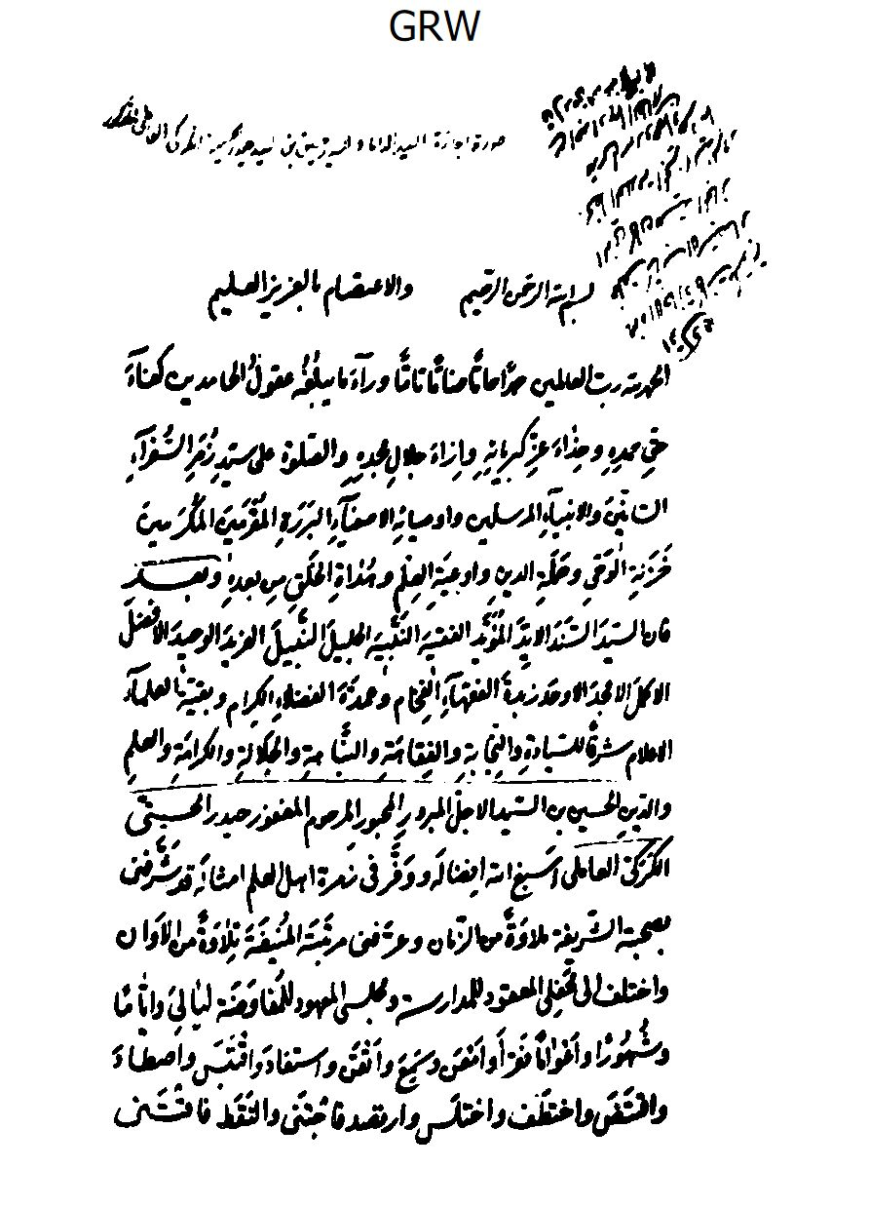
الصورة
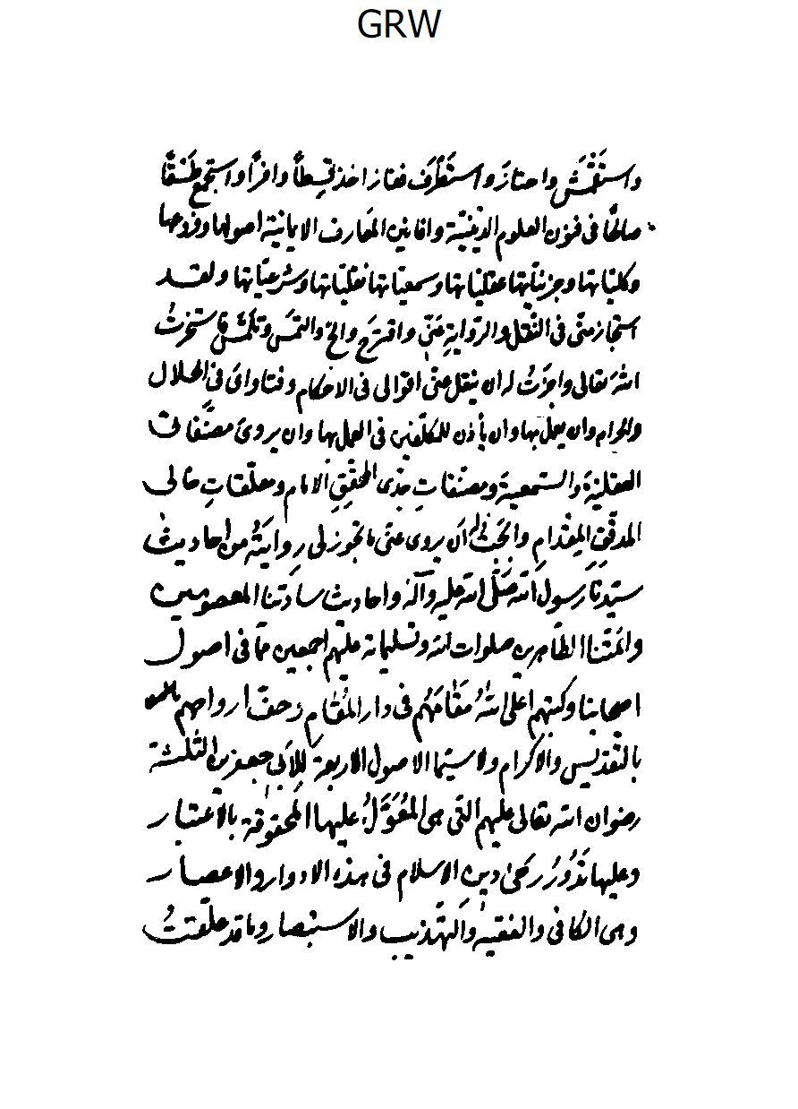
الصورة
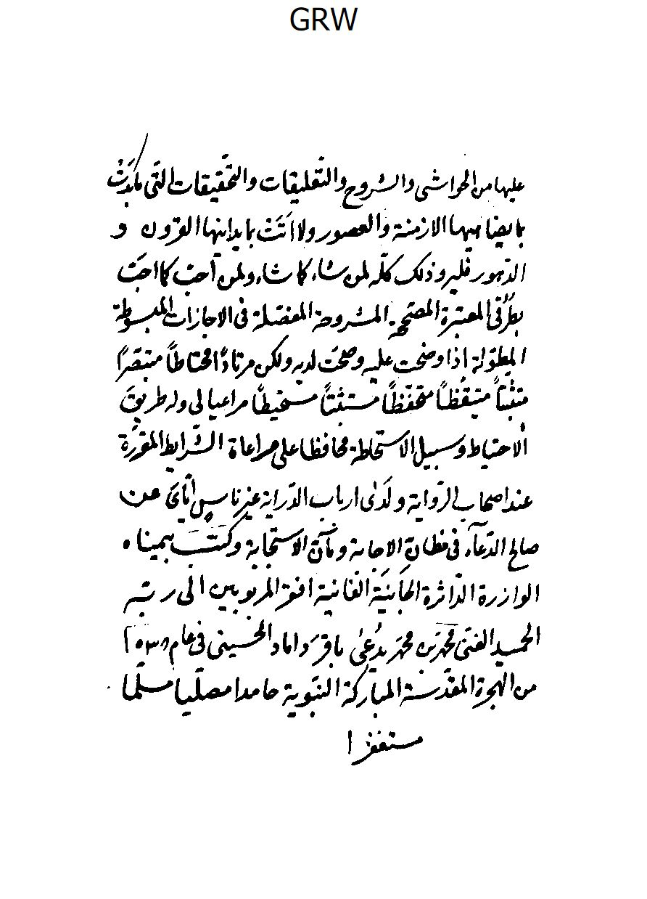
الصورة
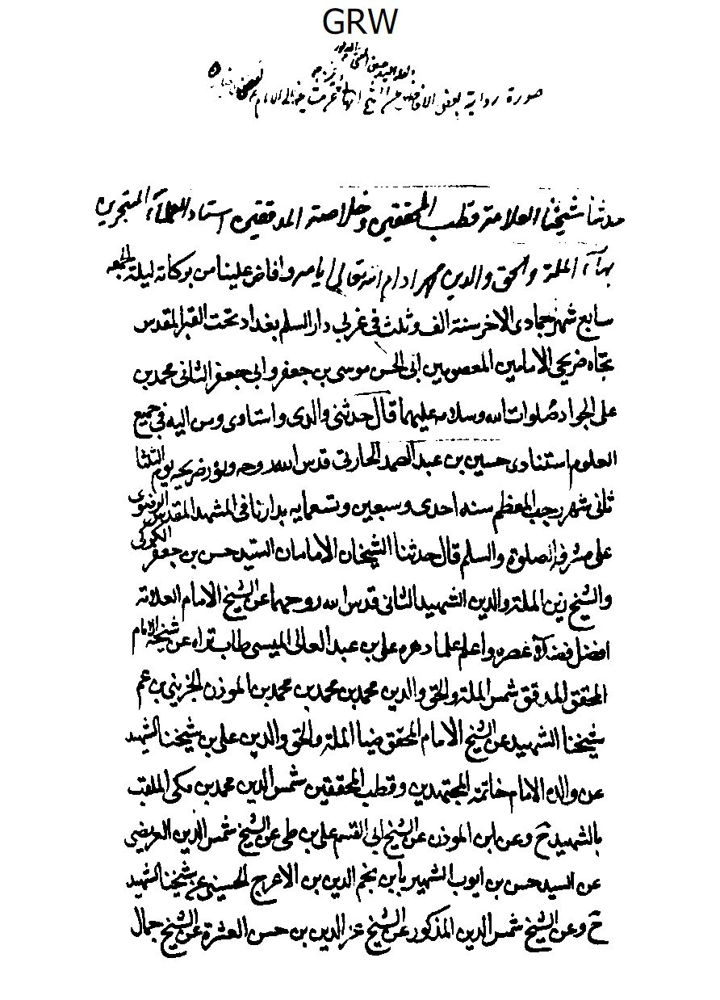
الصورة
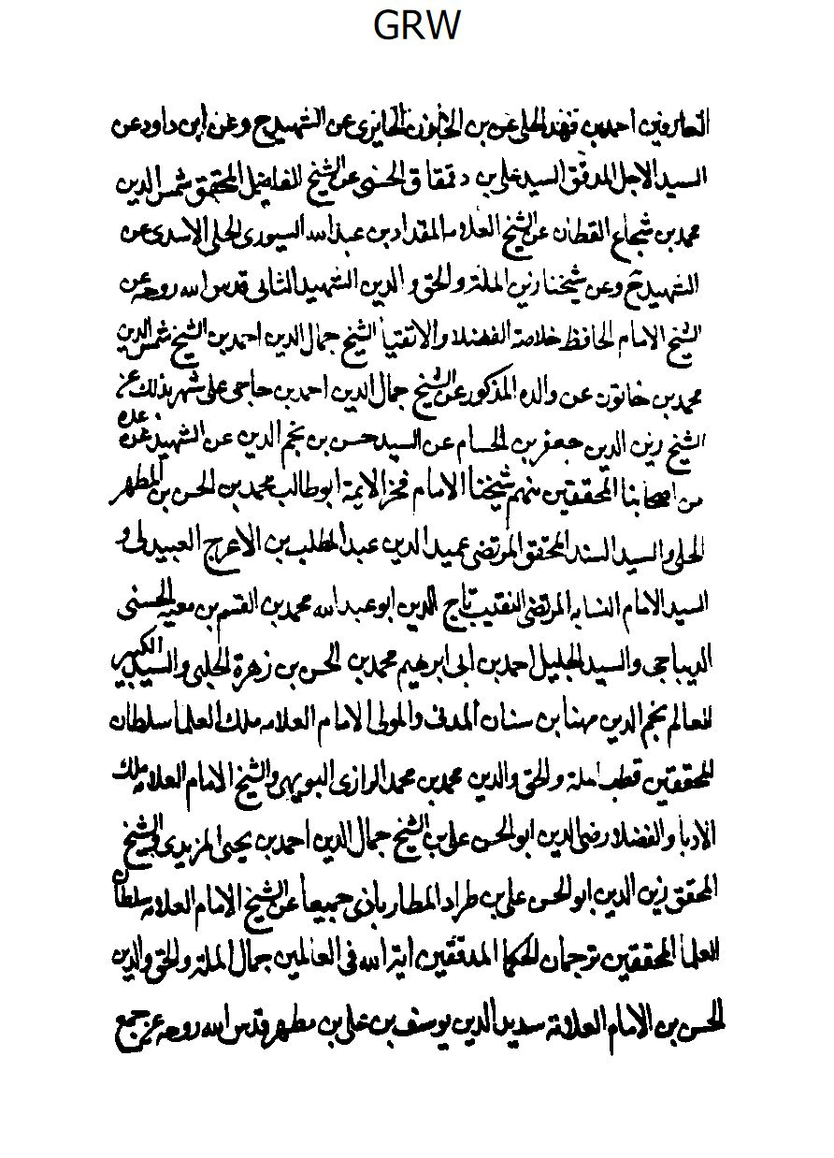
الصورة
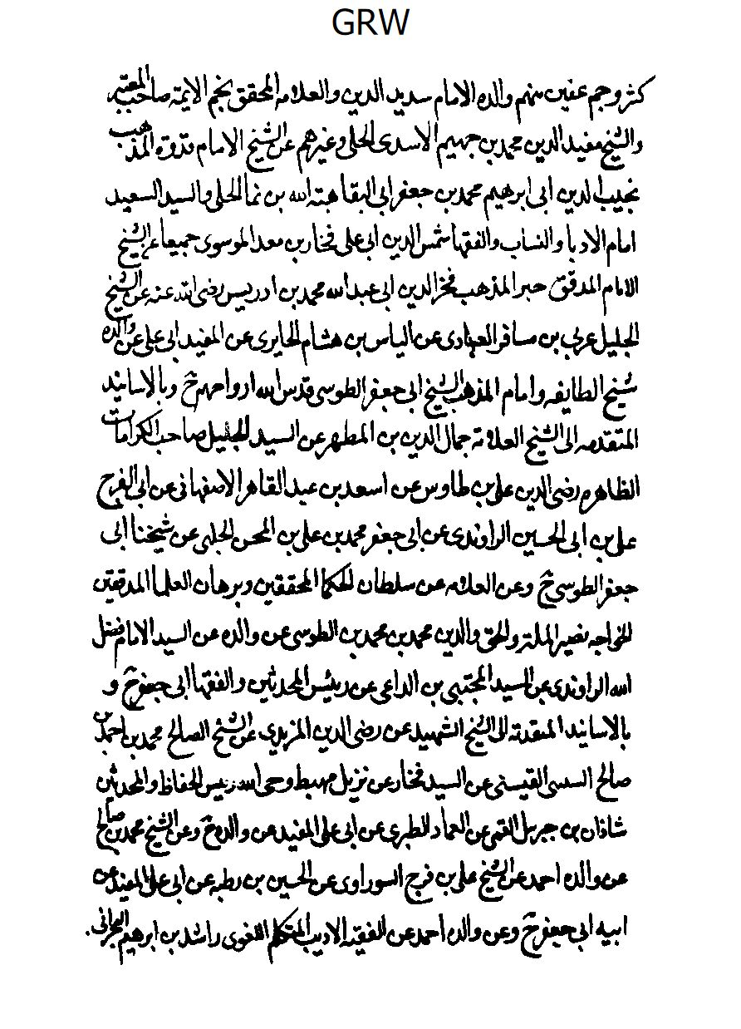
الصورة
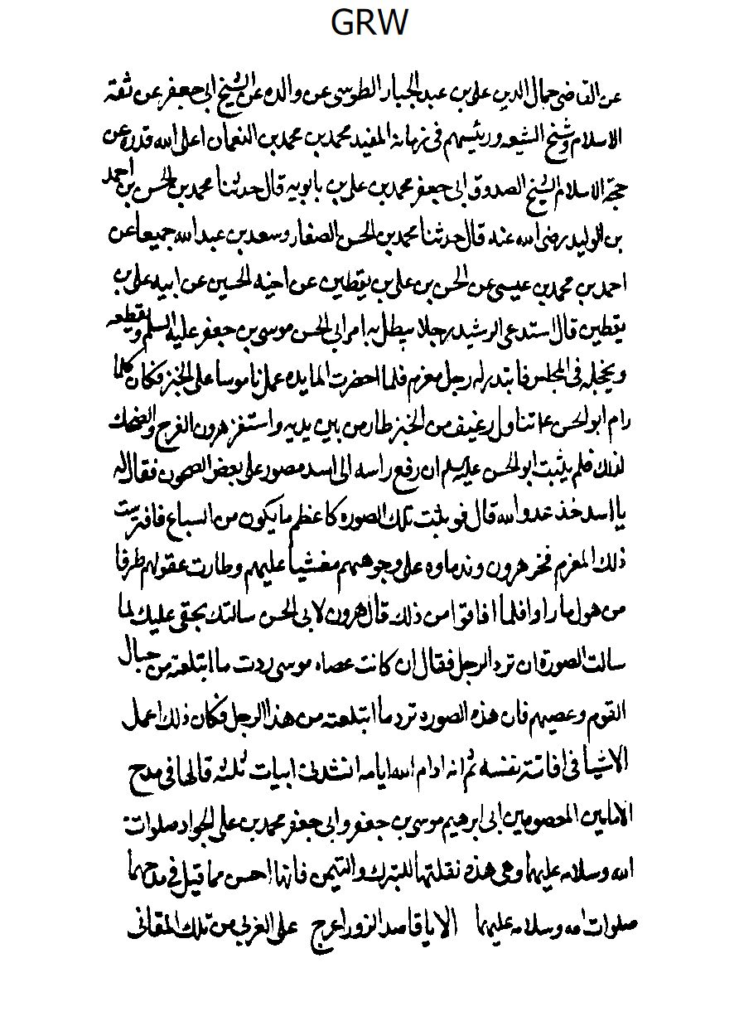
الصورة
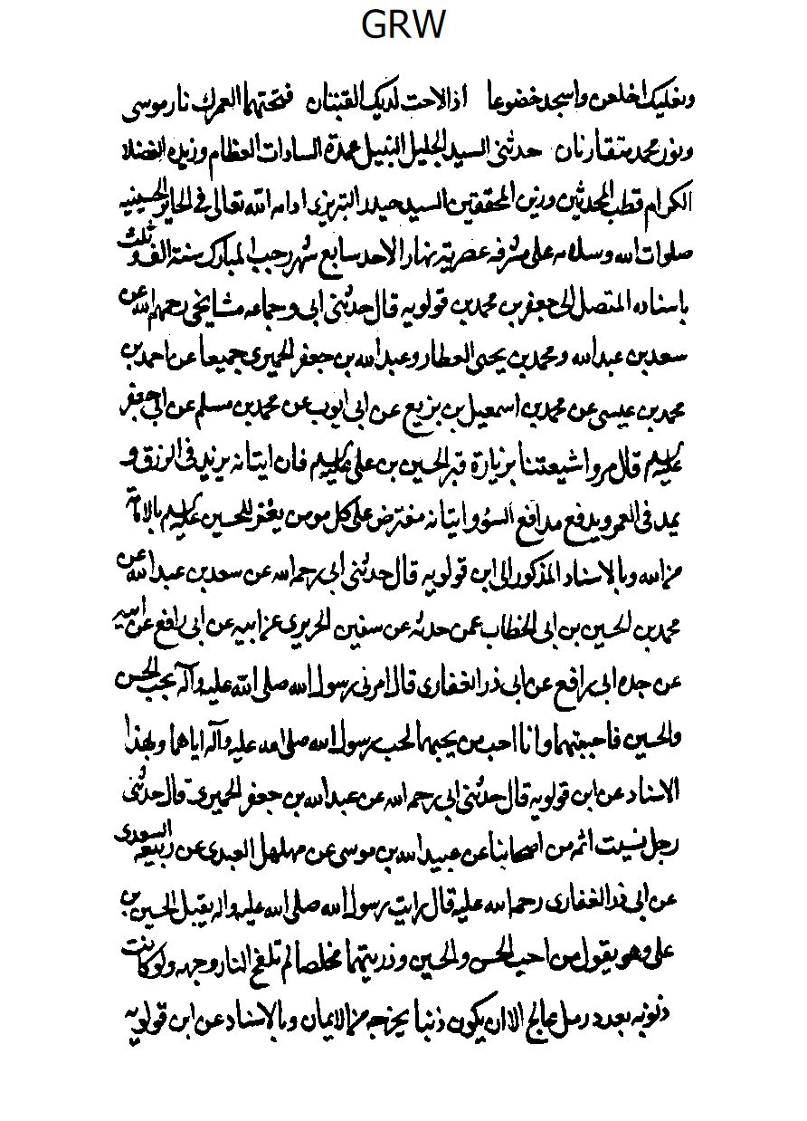
الصورة
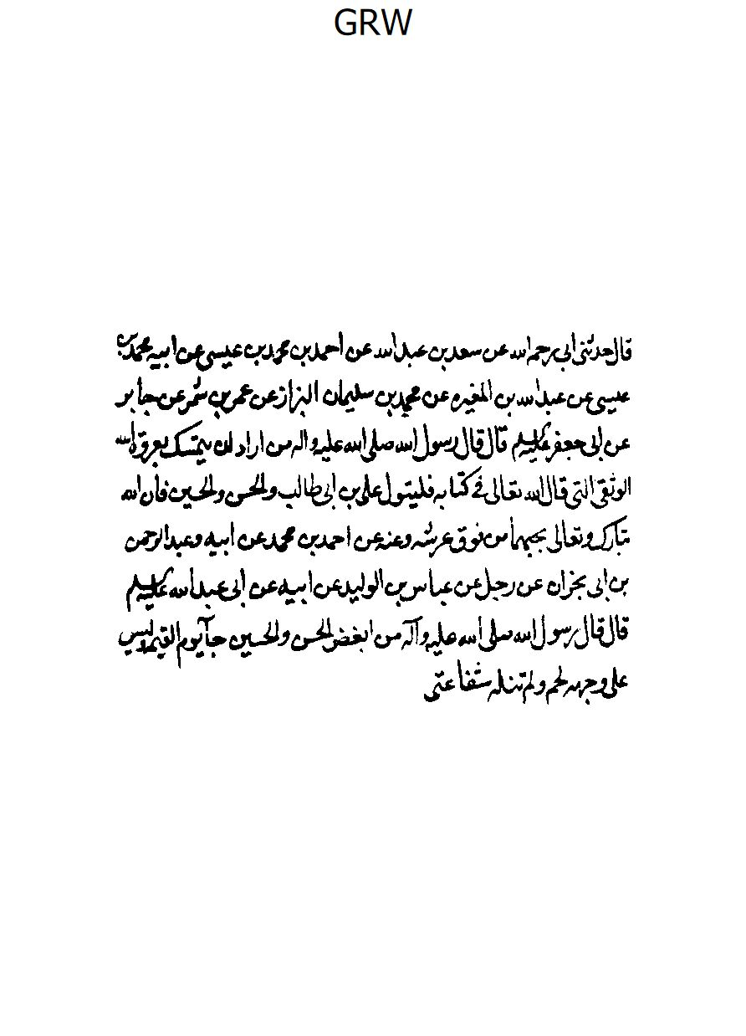
الصورة
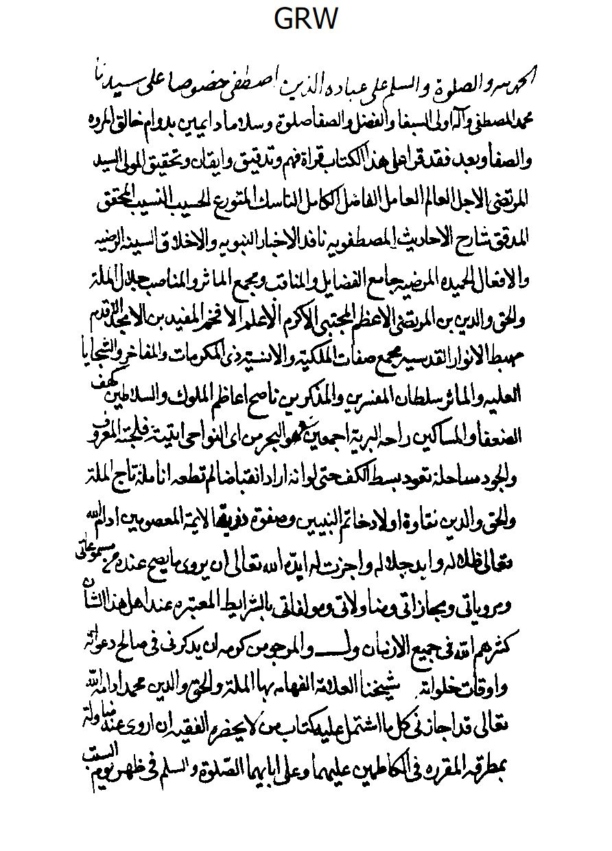
الصورة
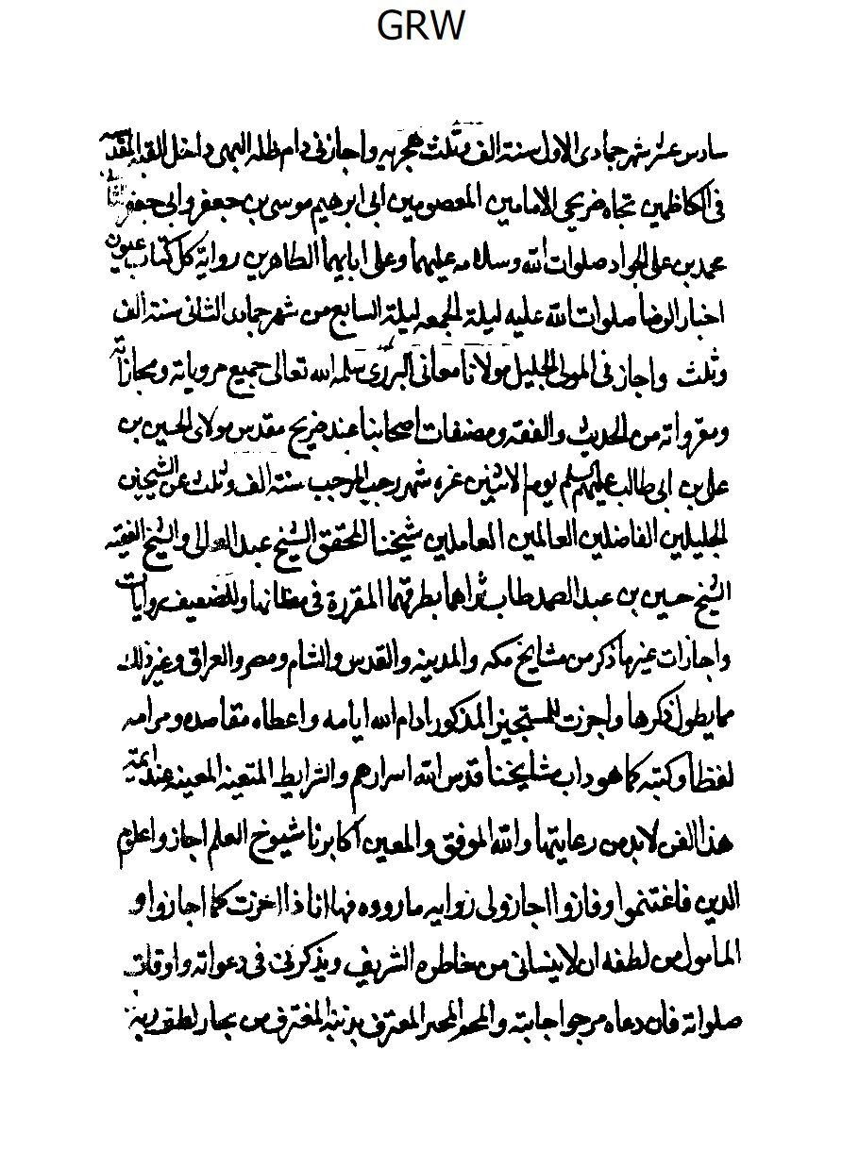
الصورة
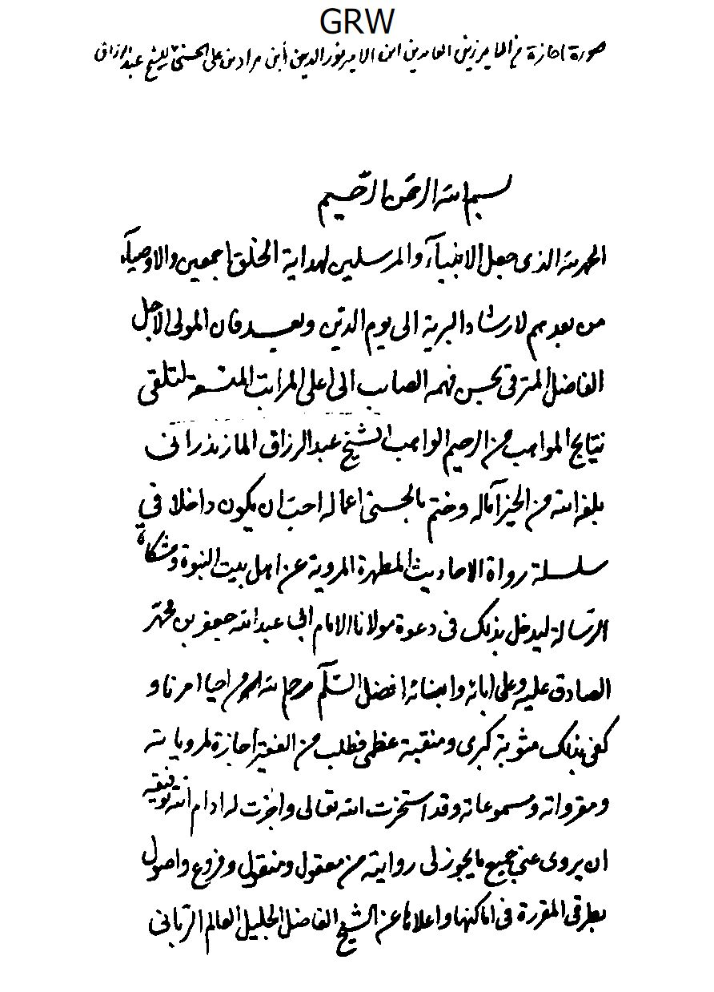
الصورة
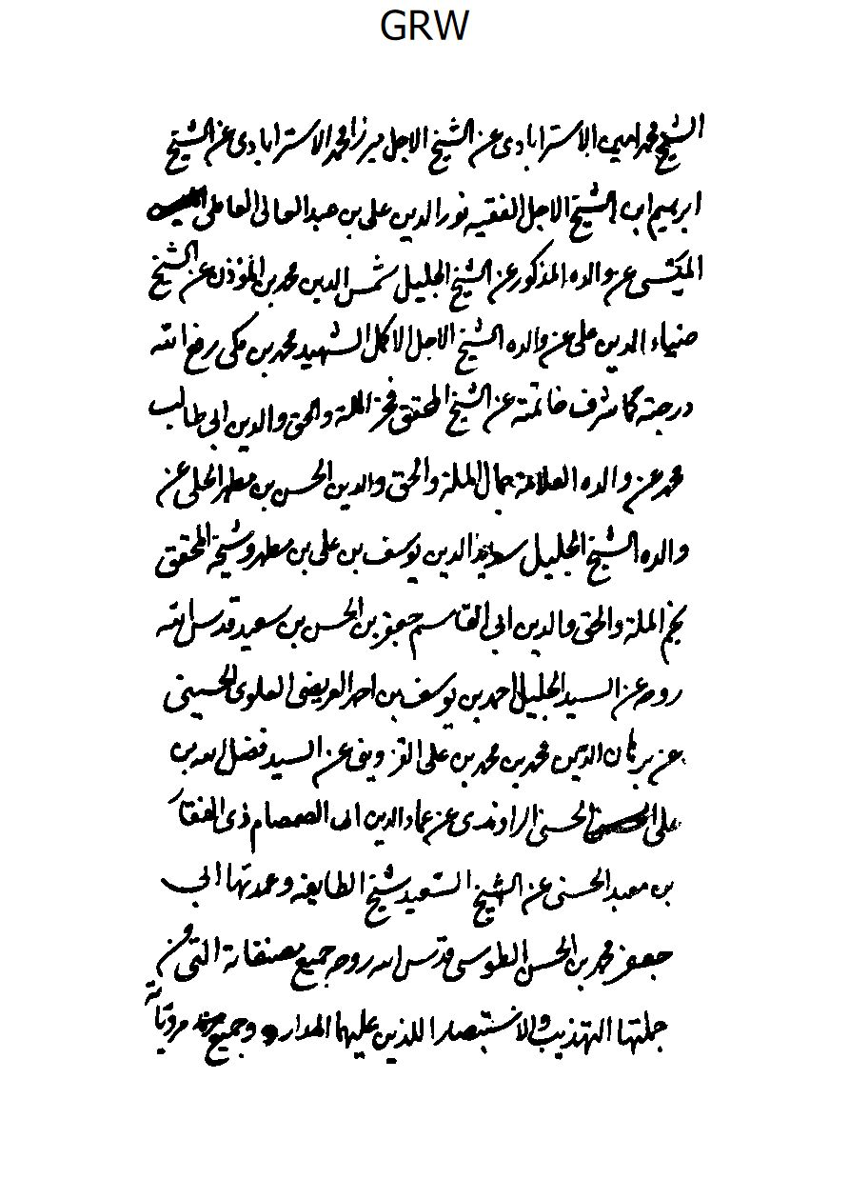
الصورة
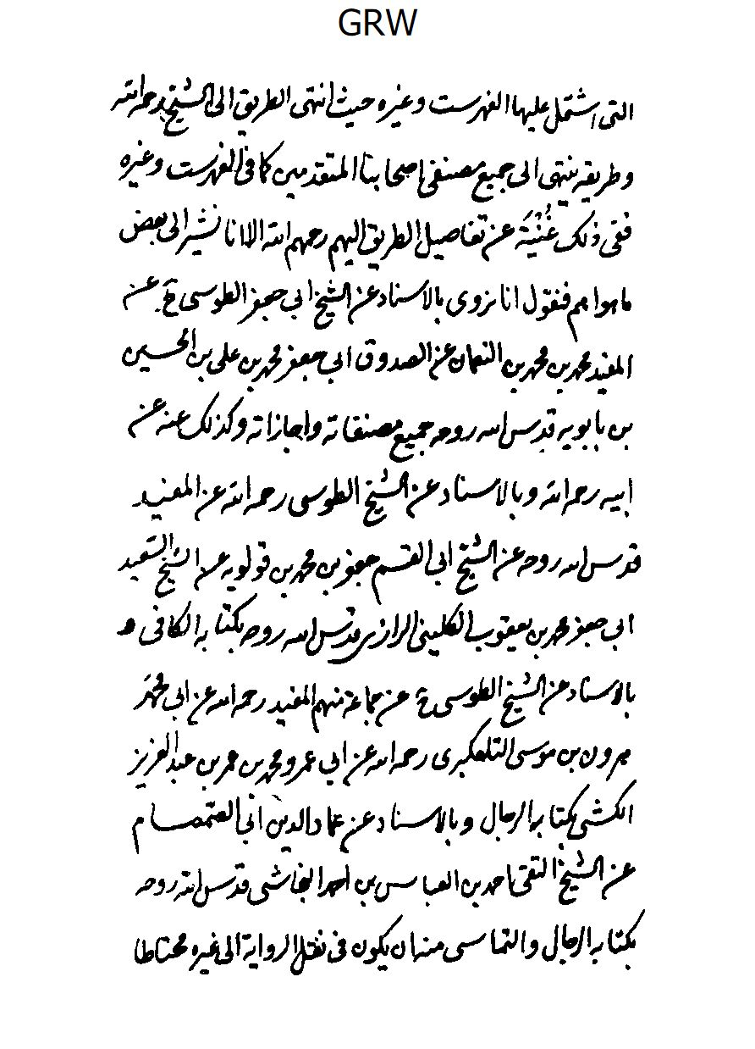
الصورة
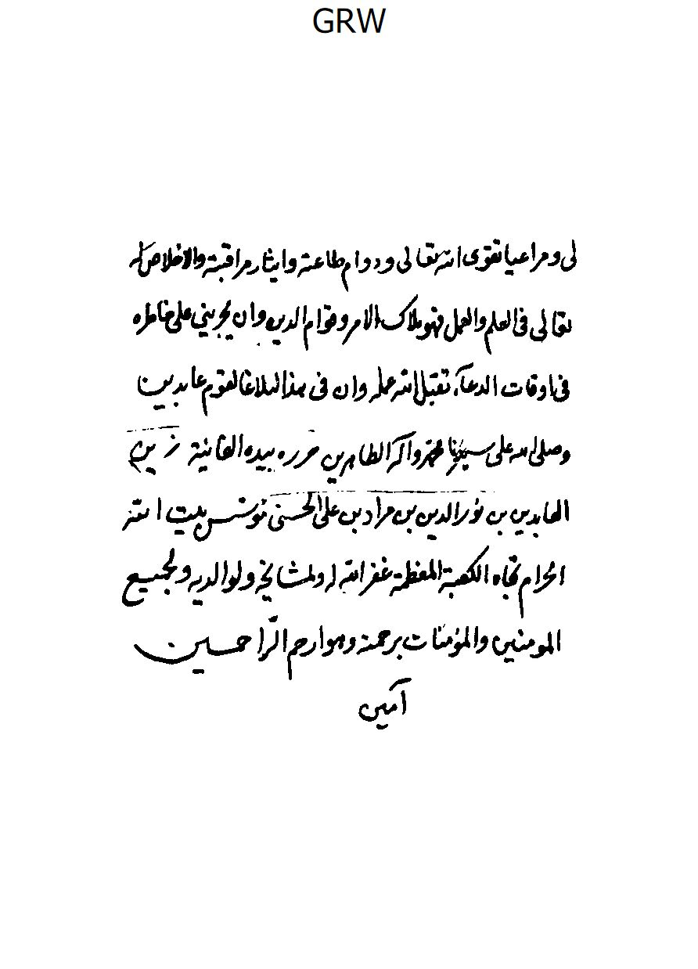
الصورة
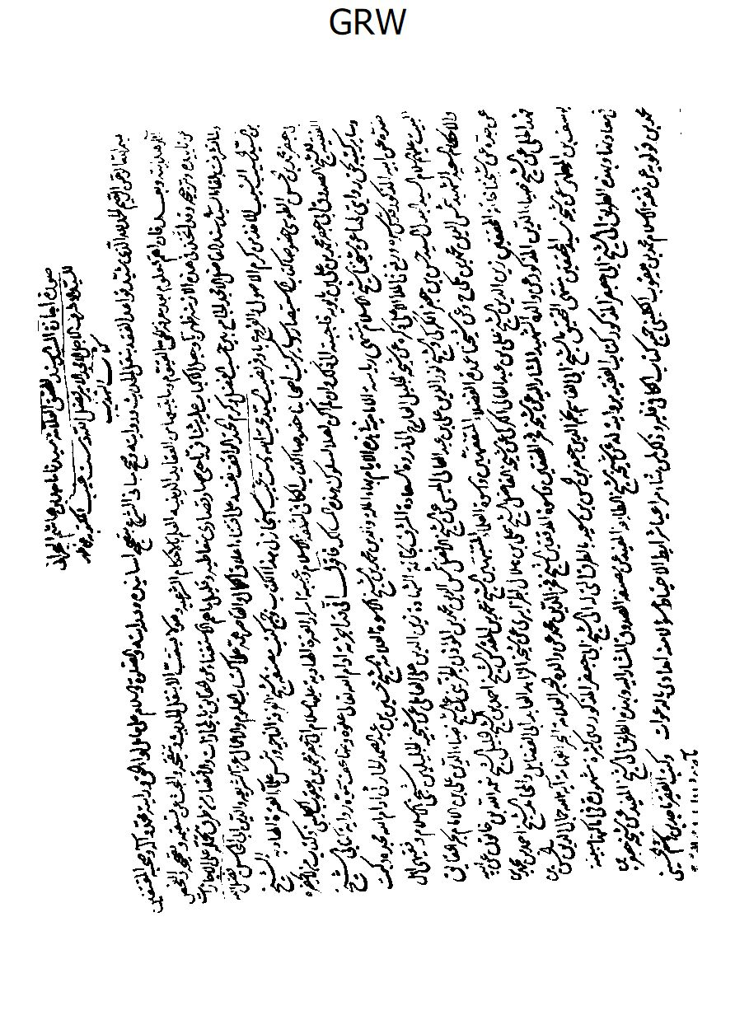
الصورة
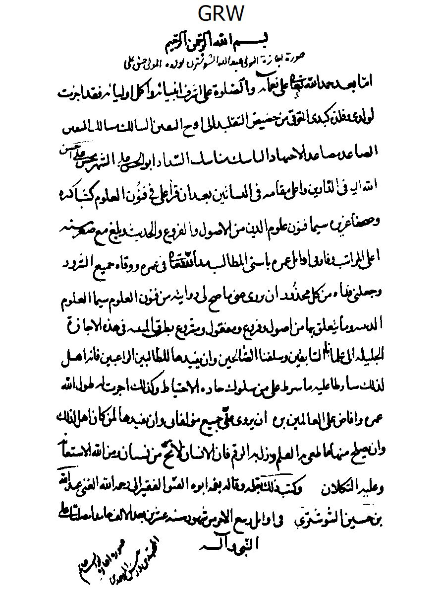
الصورة
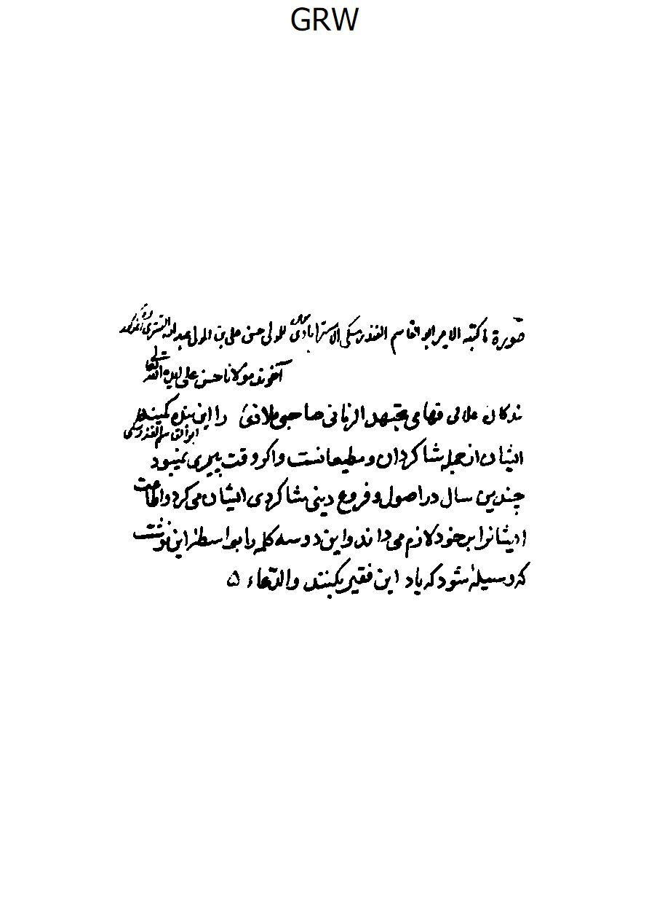
الصورة
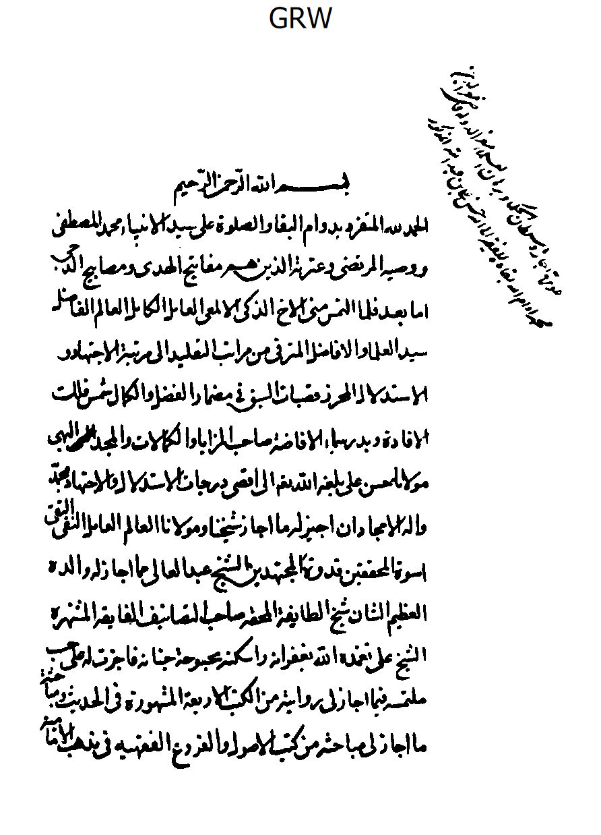
الصورة
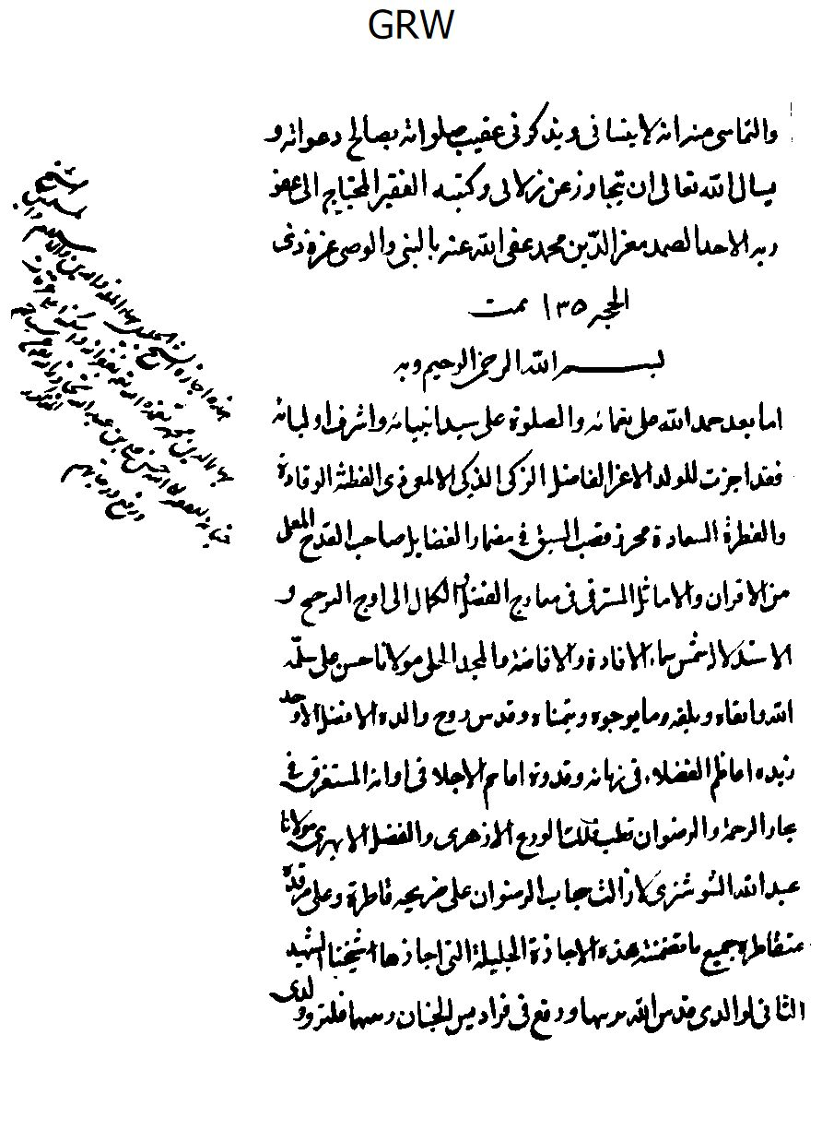
الصورة
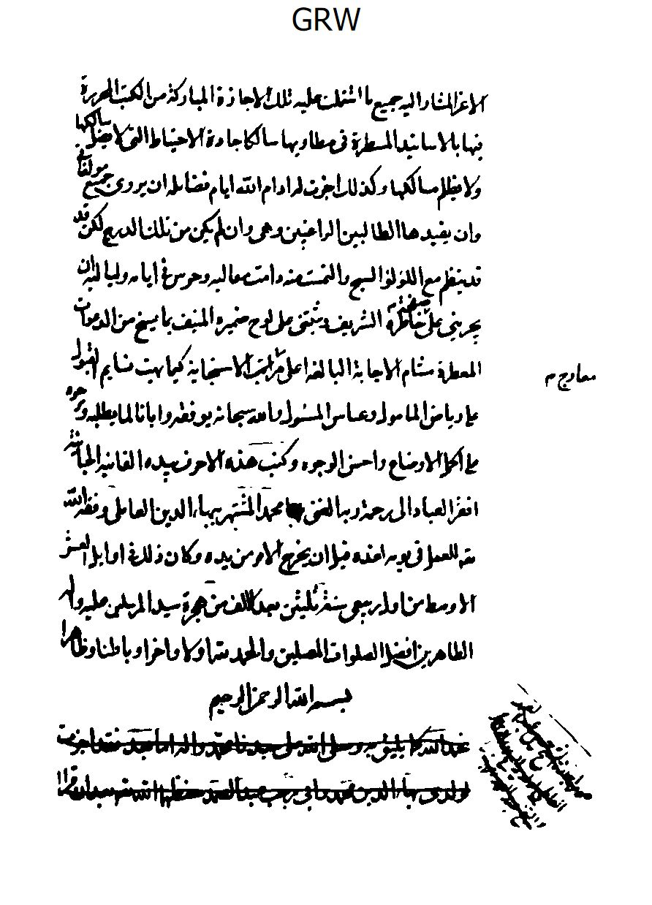
الصورة
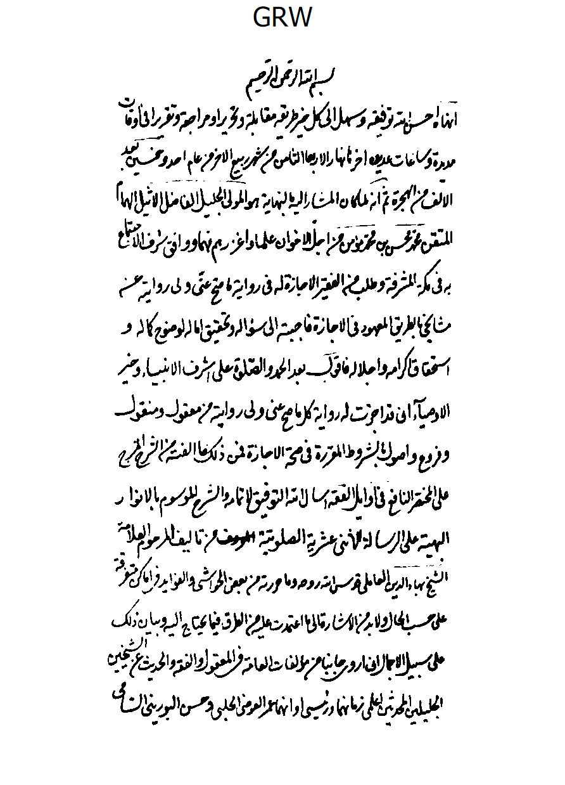
الصورة
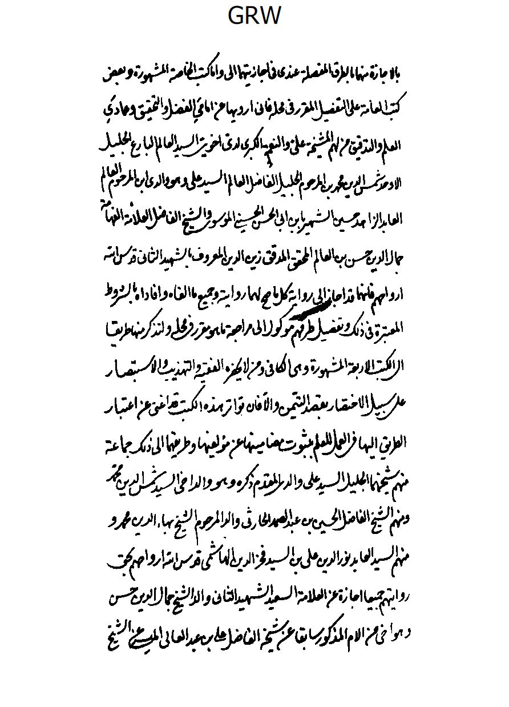
الصورة
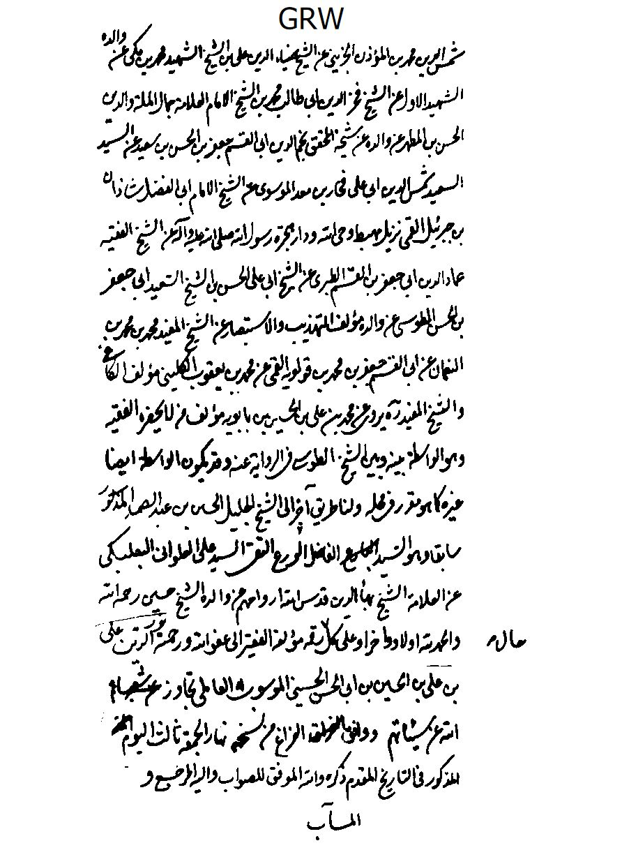
الصورة
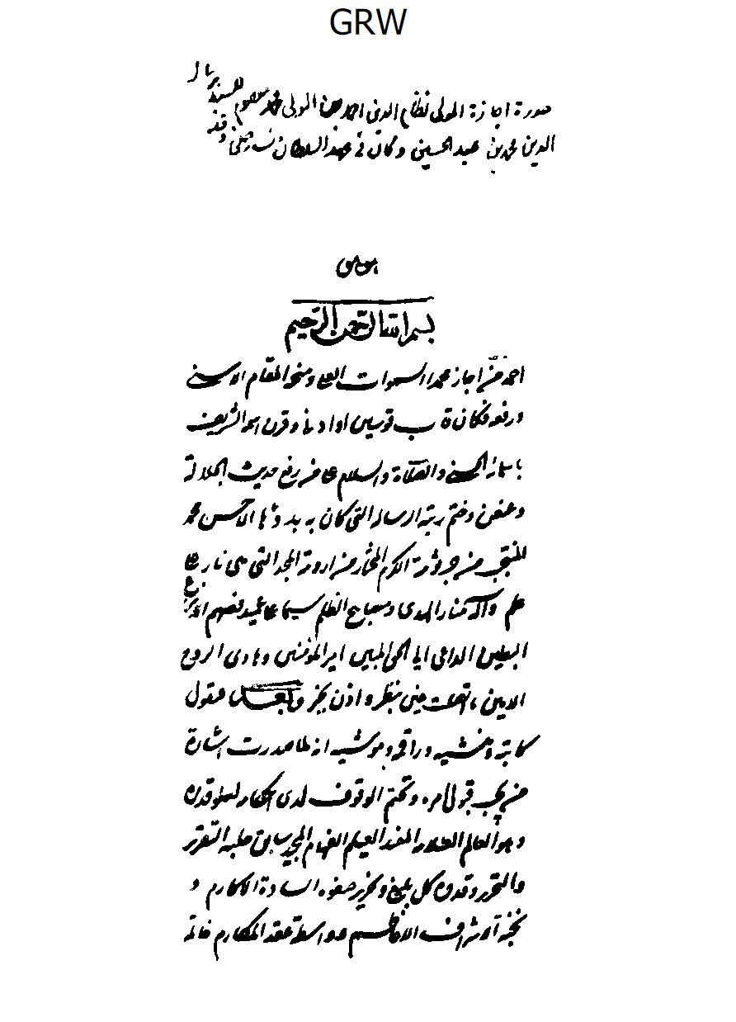
الصورة
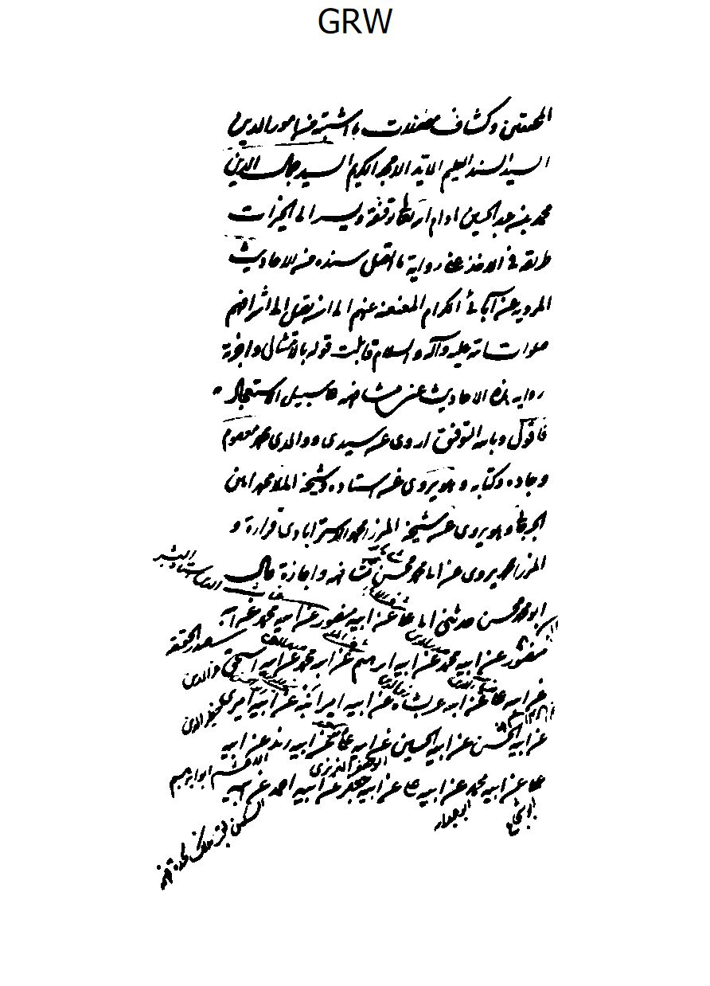
الصورة
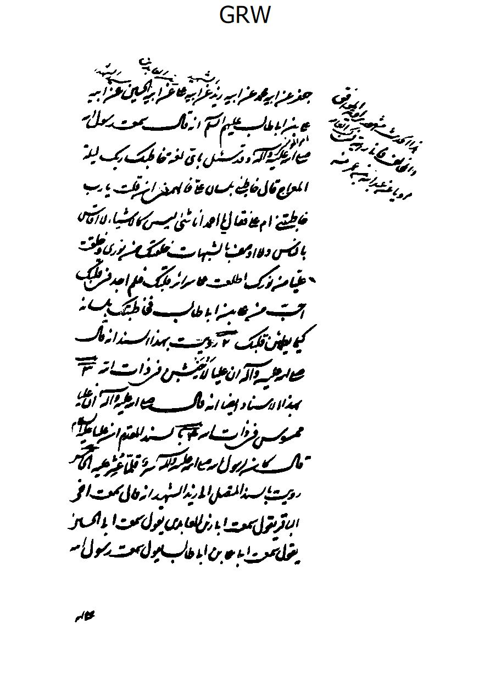
الصورة
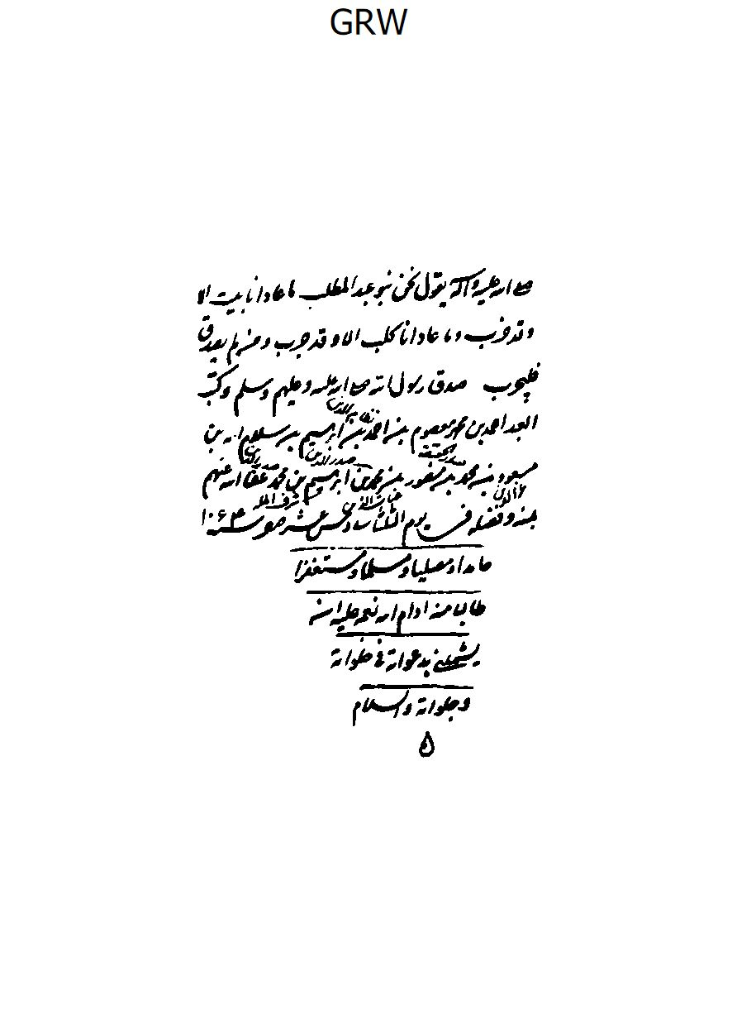
الصورة
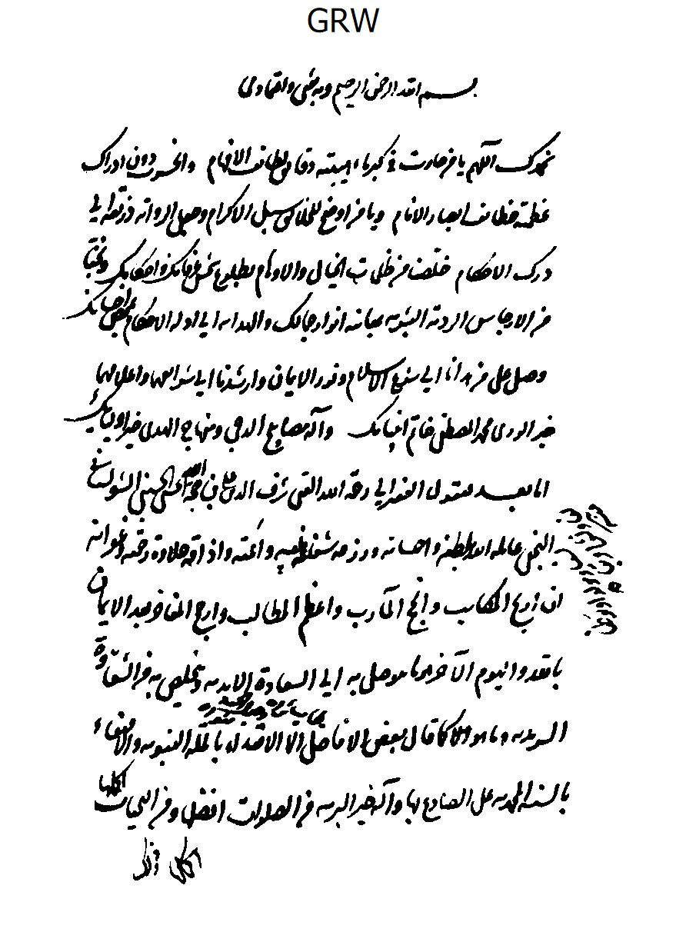
الصورة
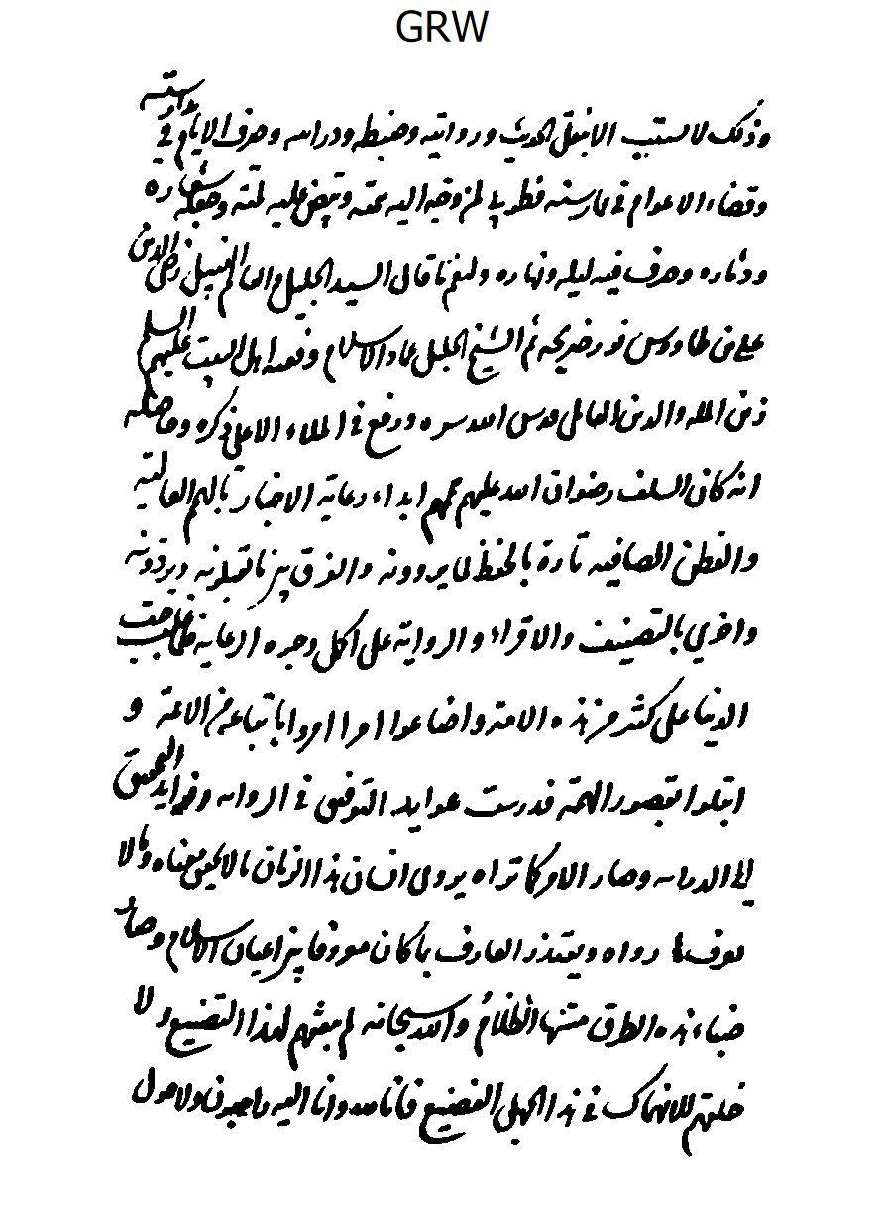
الصورة
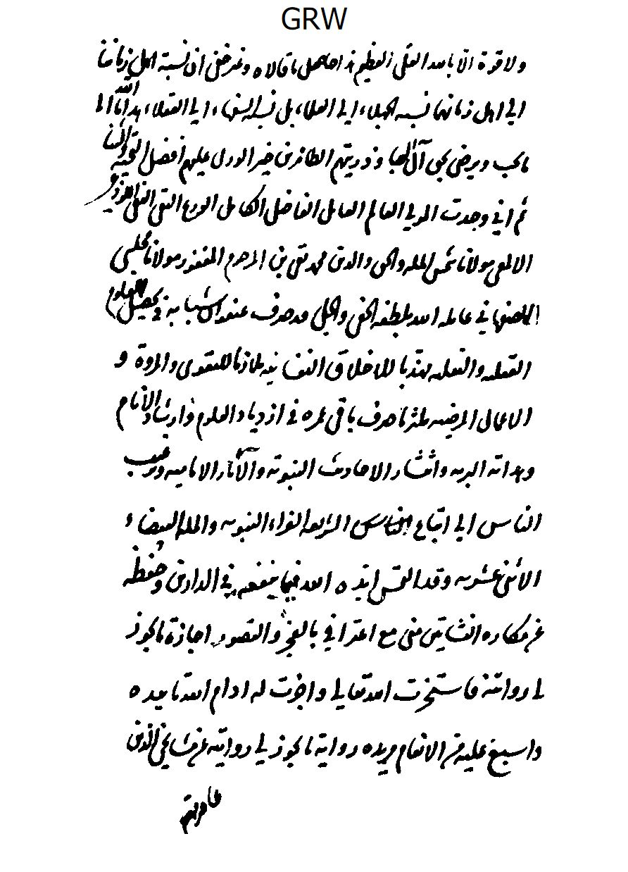
الصورة
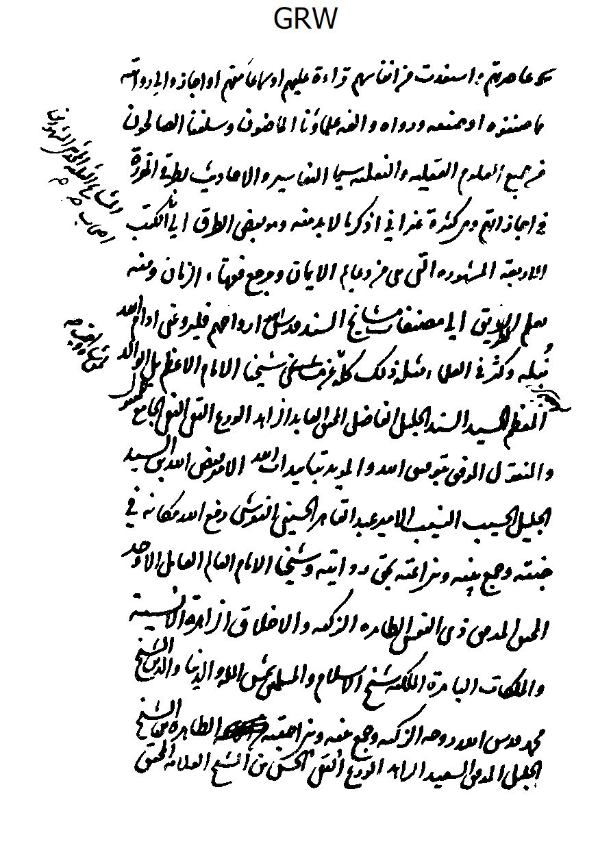
الصورة
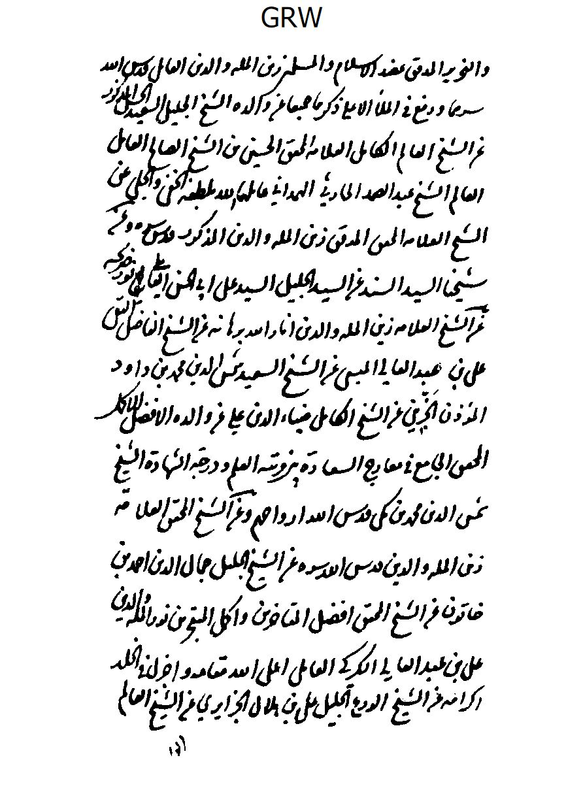
الصورة
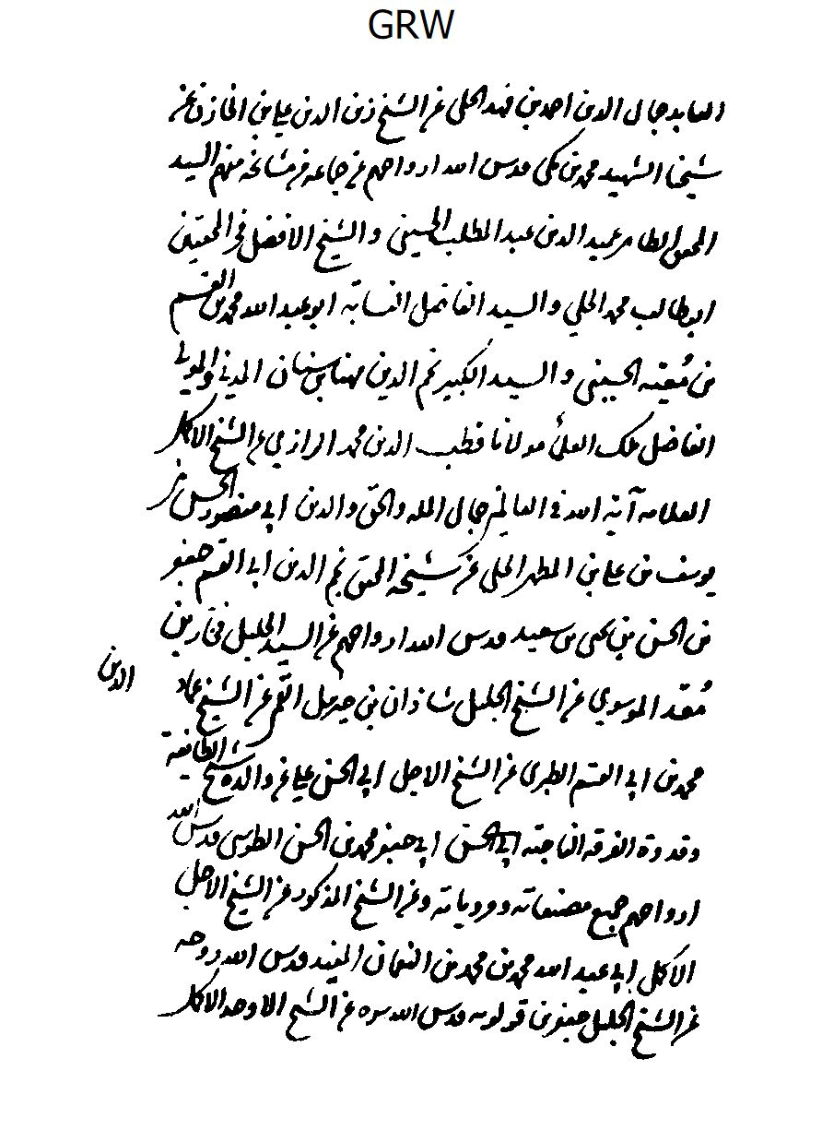
الصورة
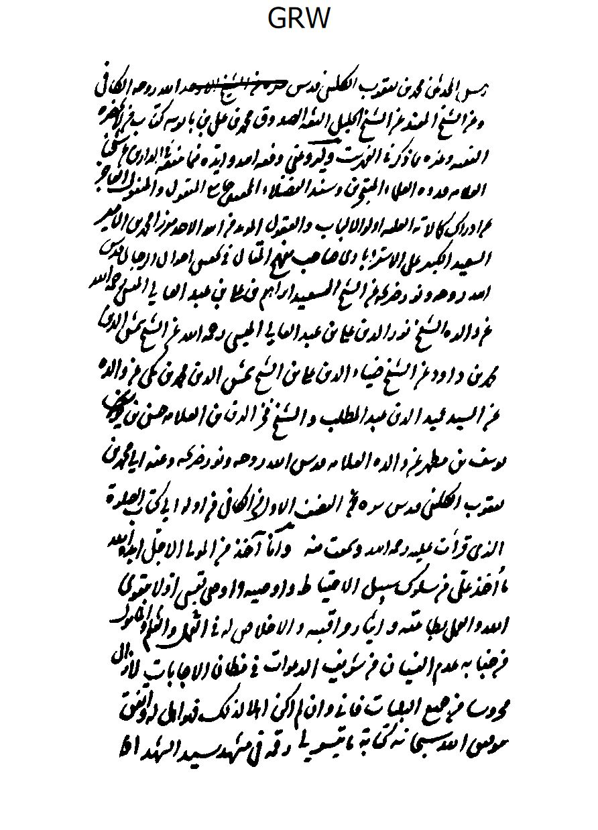
الصورة
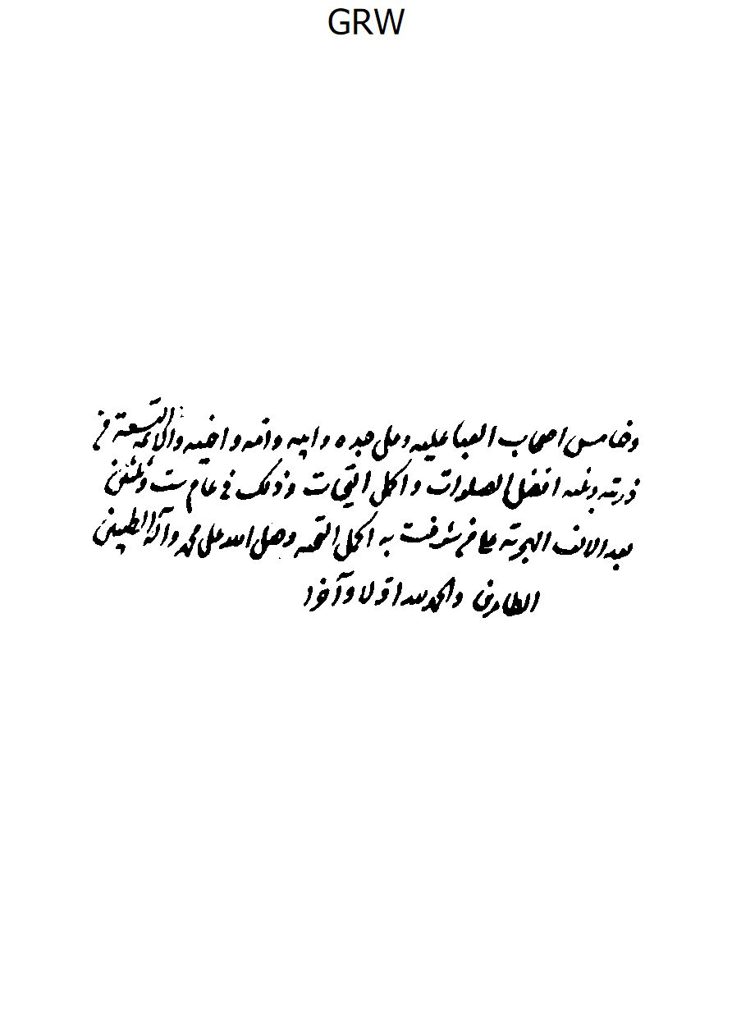
الصورة
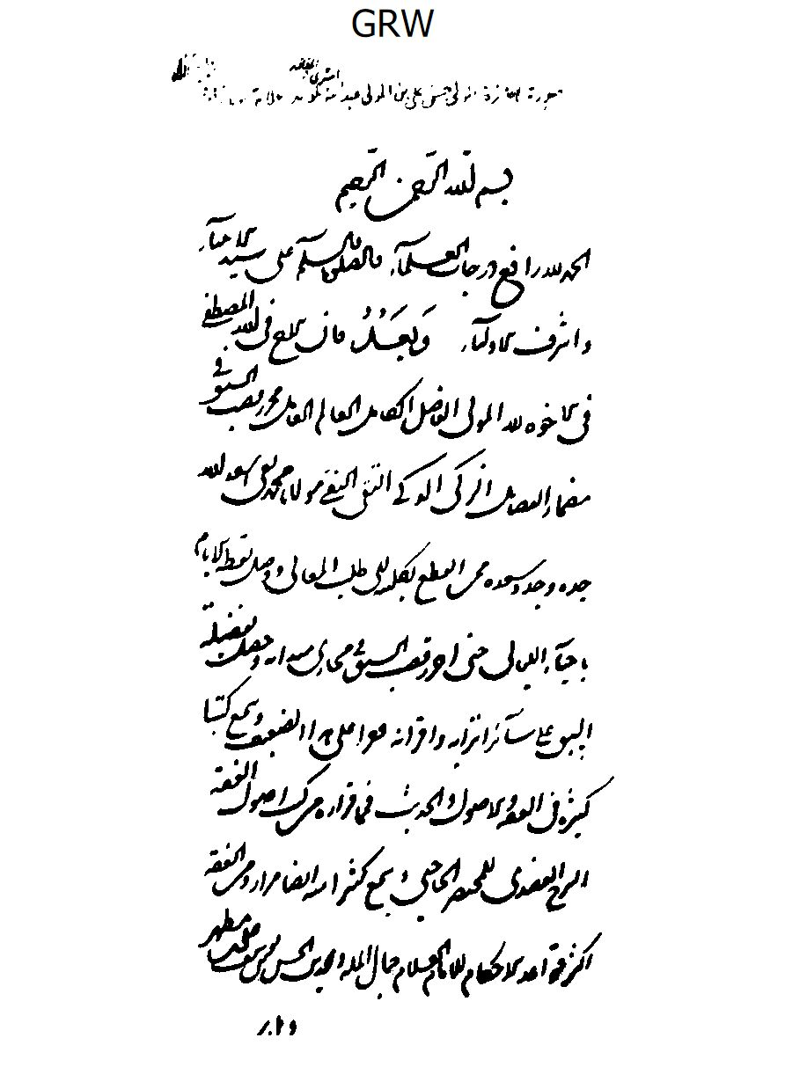
الصورة
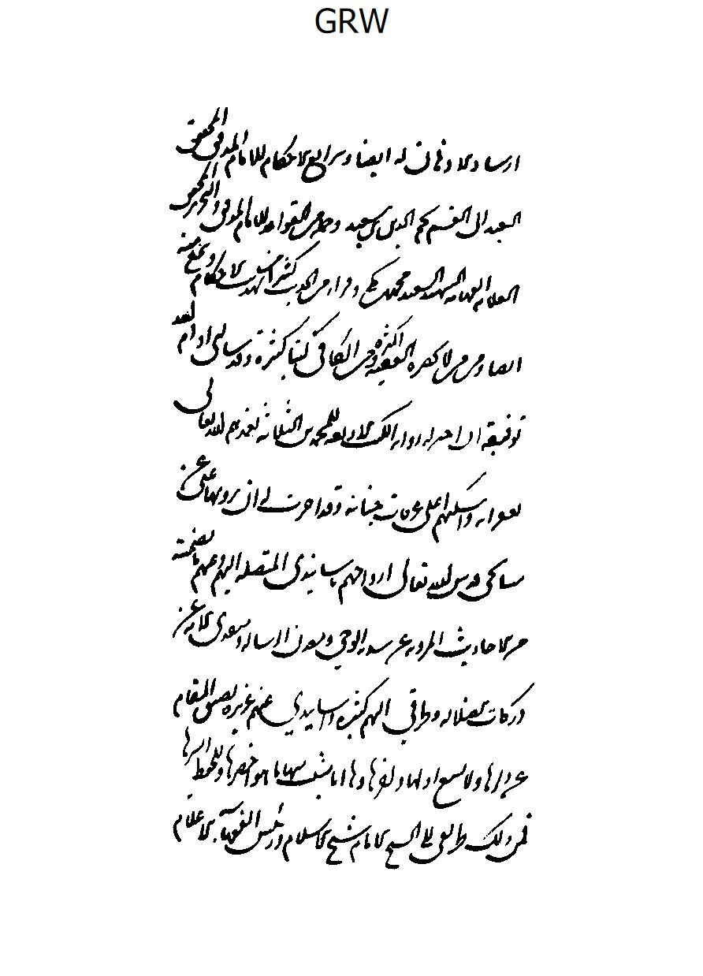
الصورة
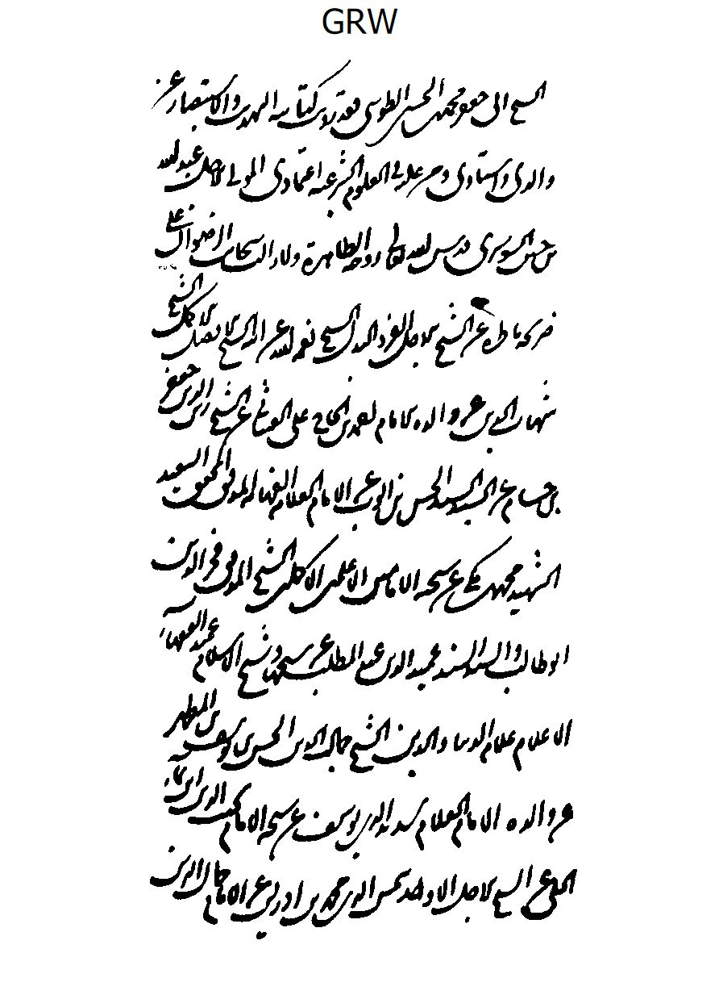
الصورة
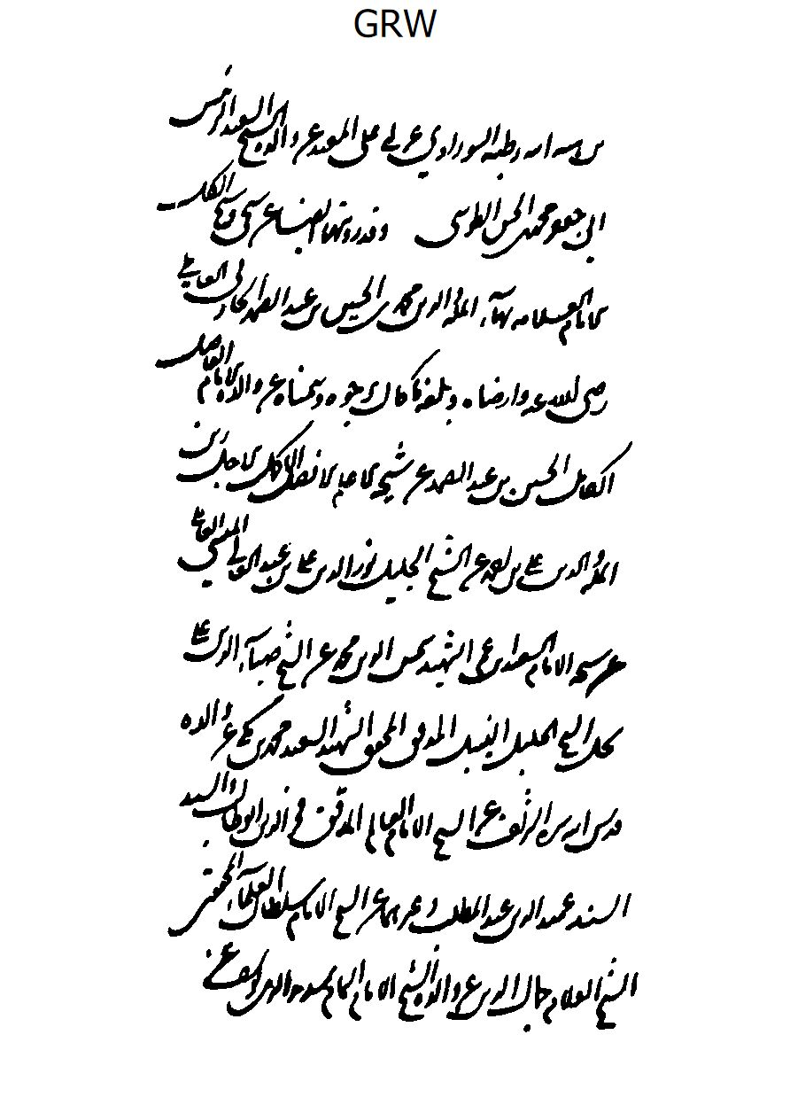
الصورة
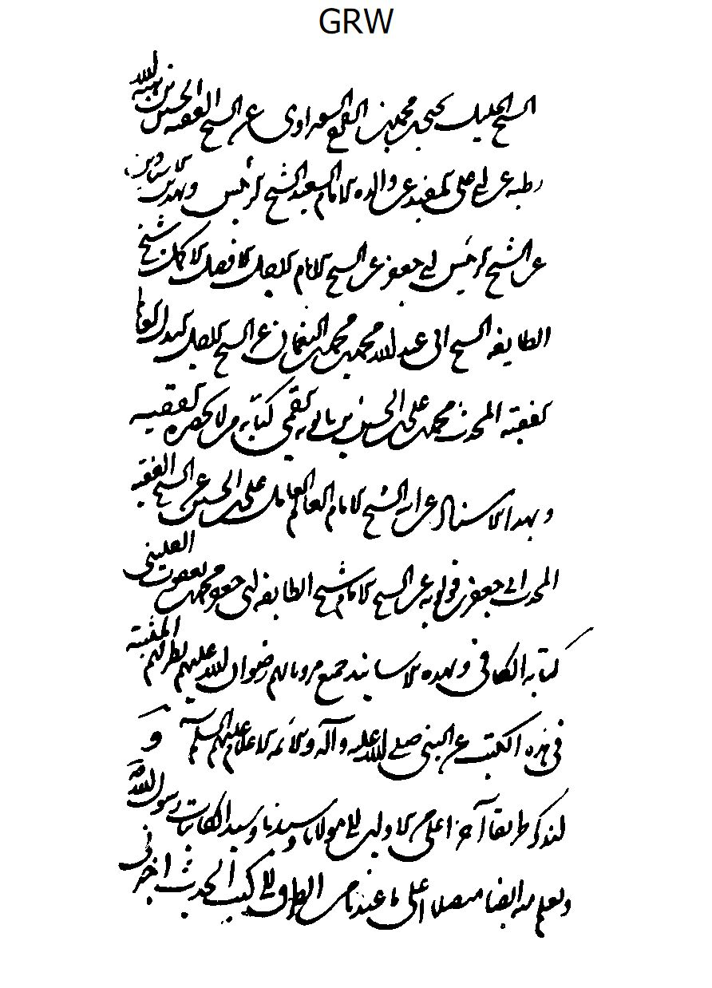
الصورة
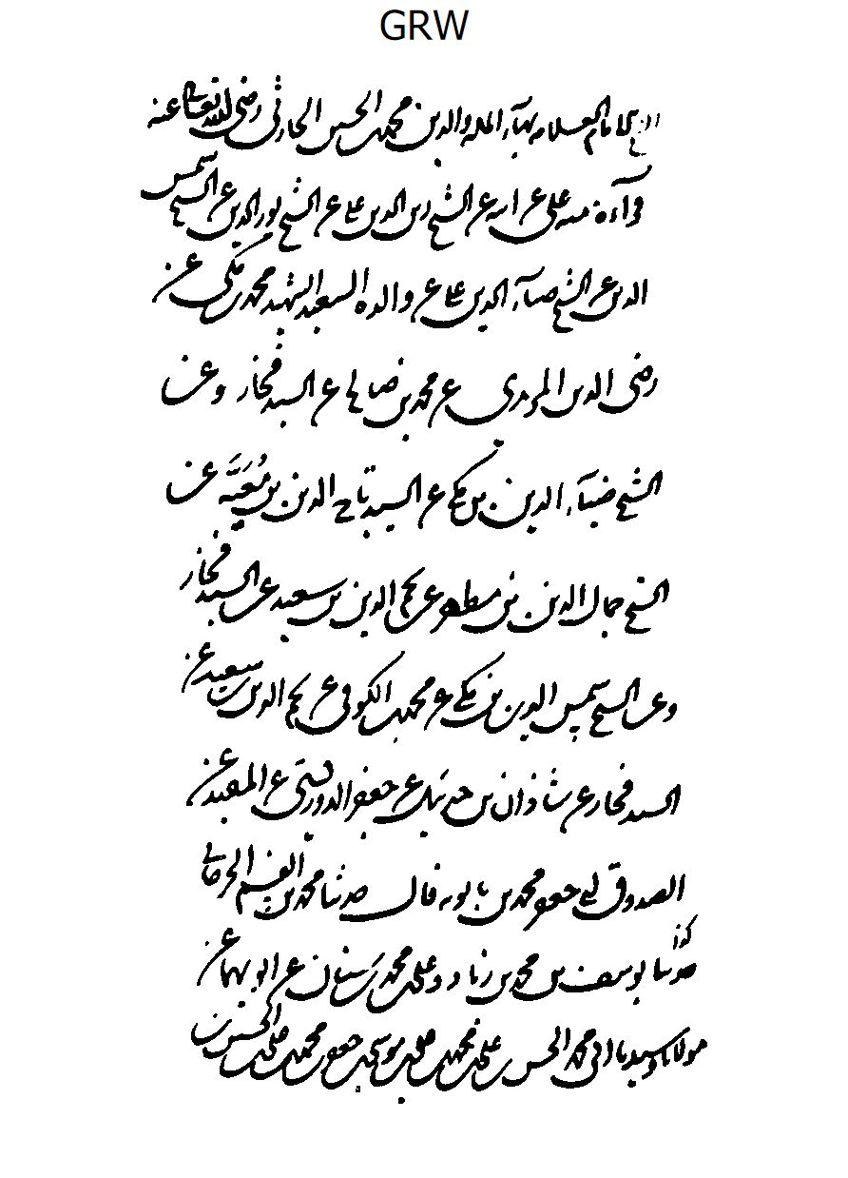
الصورة
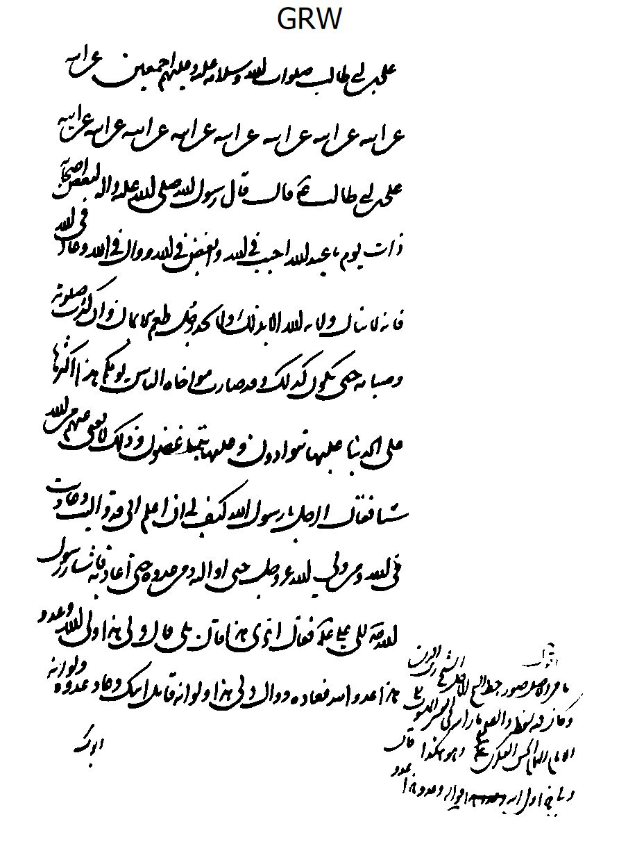
الصورة
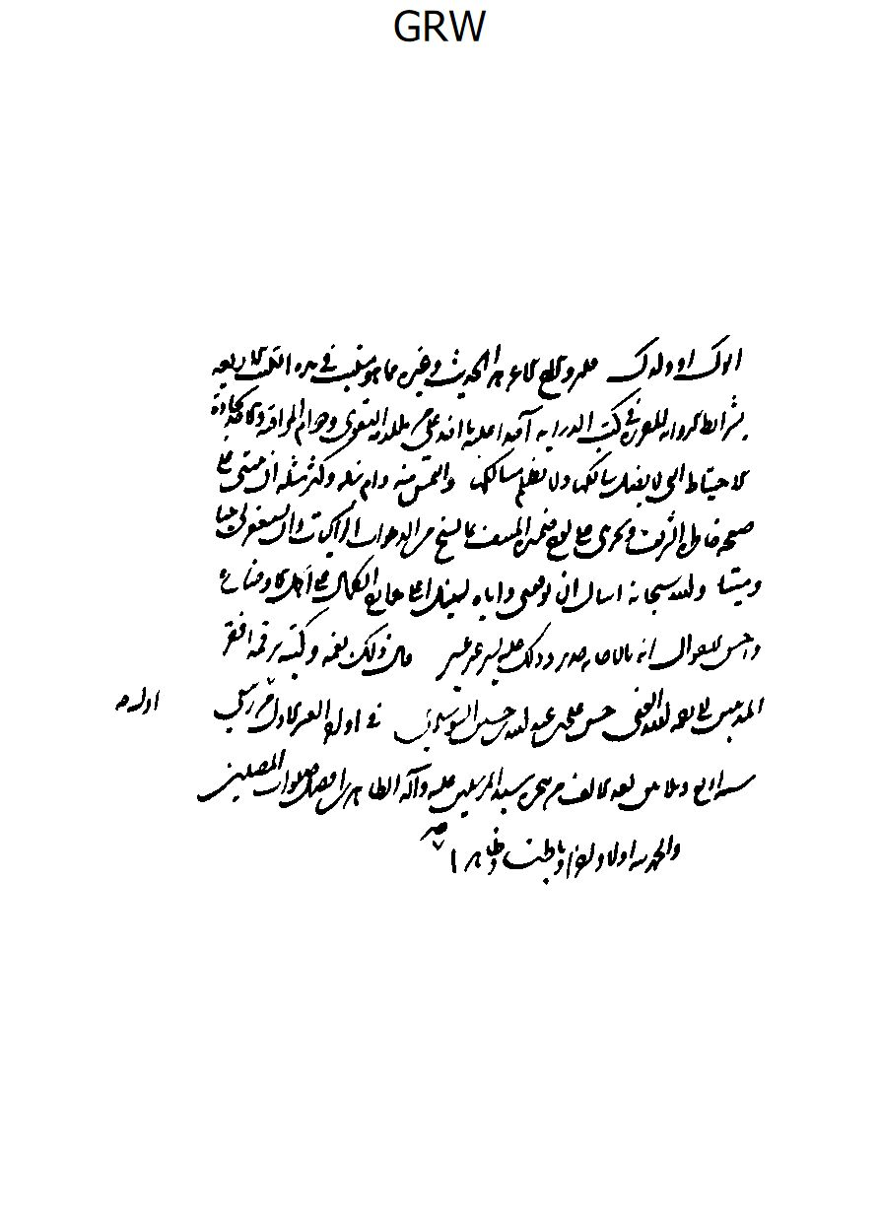
الصورة
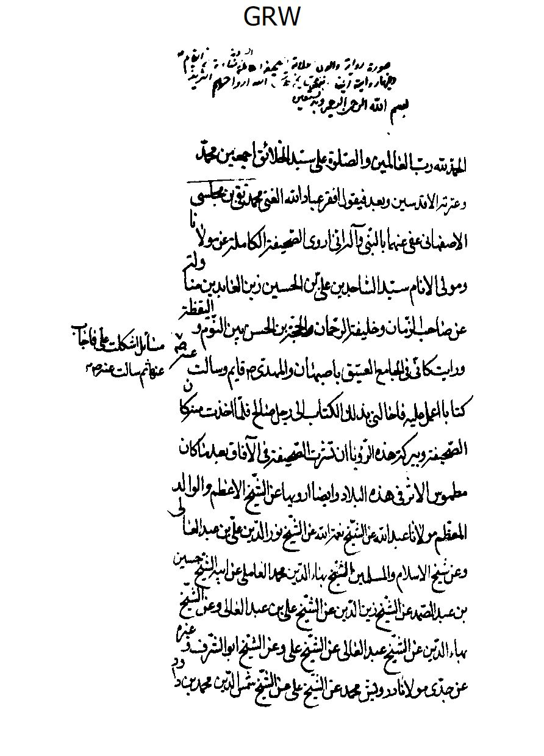
الصورة
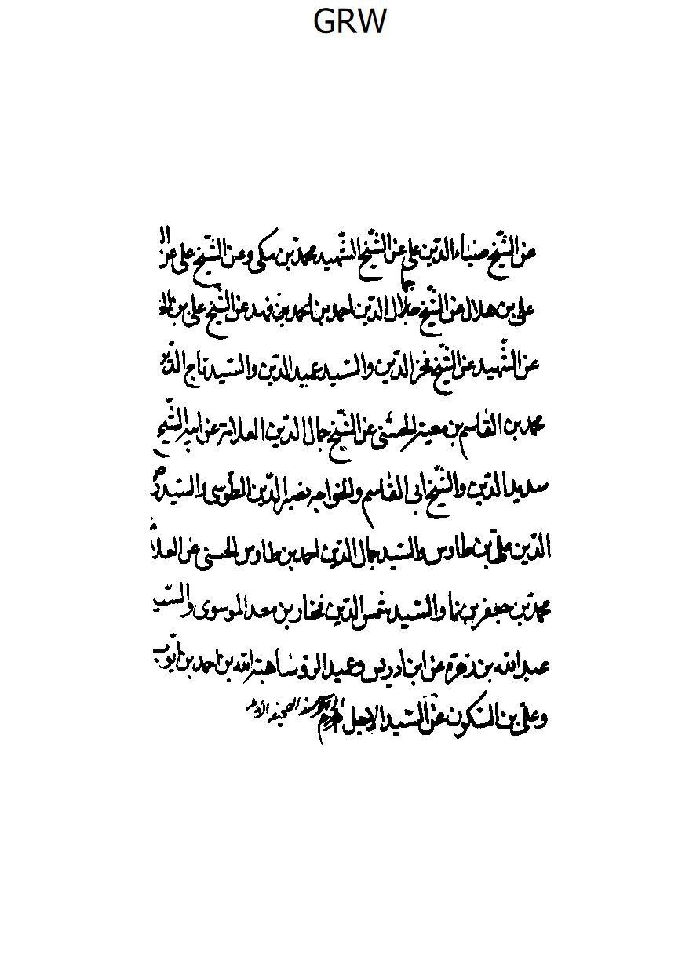
الصورة
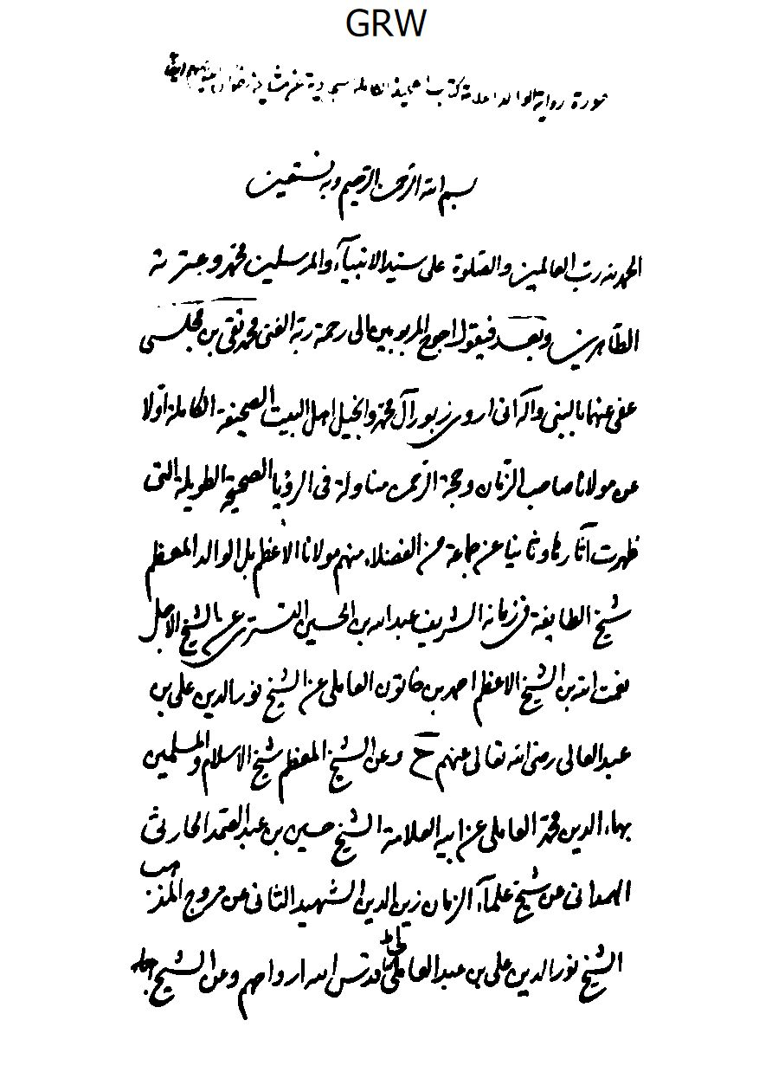
الصورة
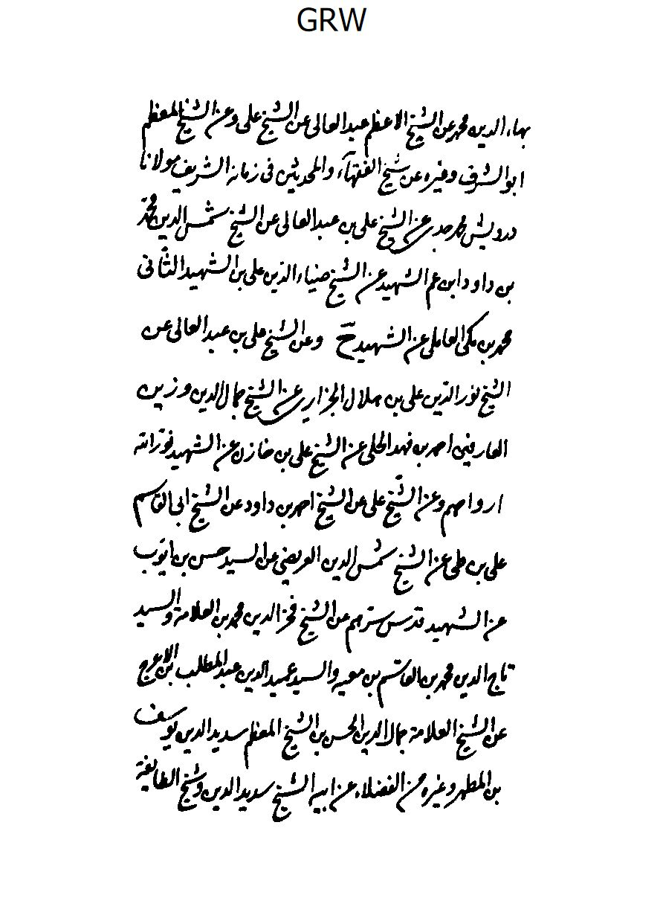
الصورة
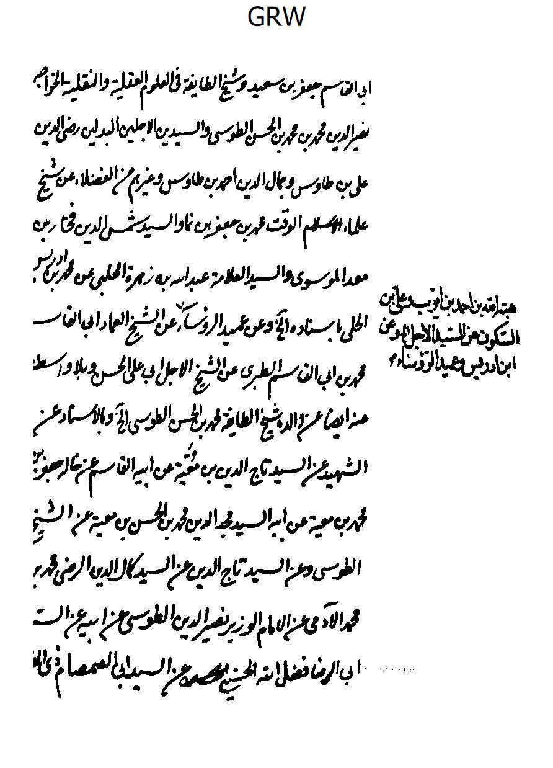
الصورة
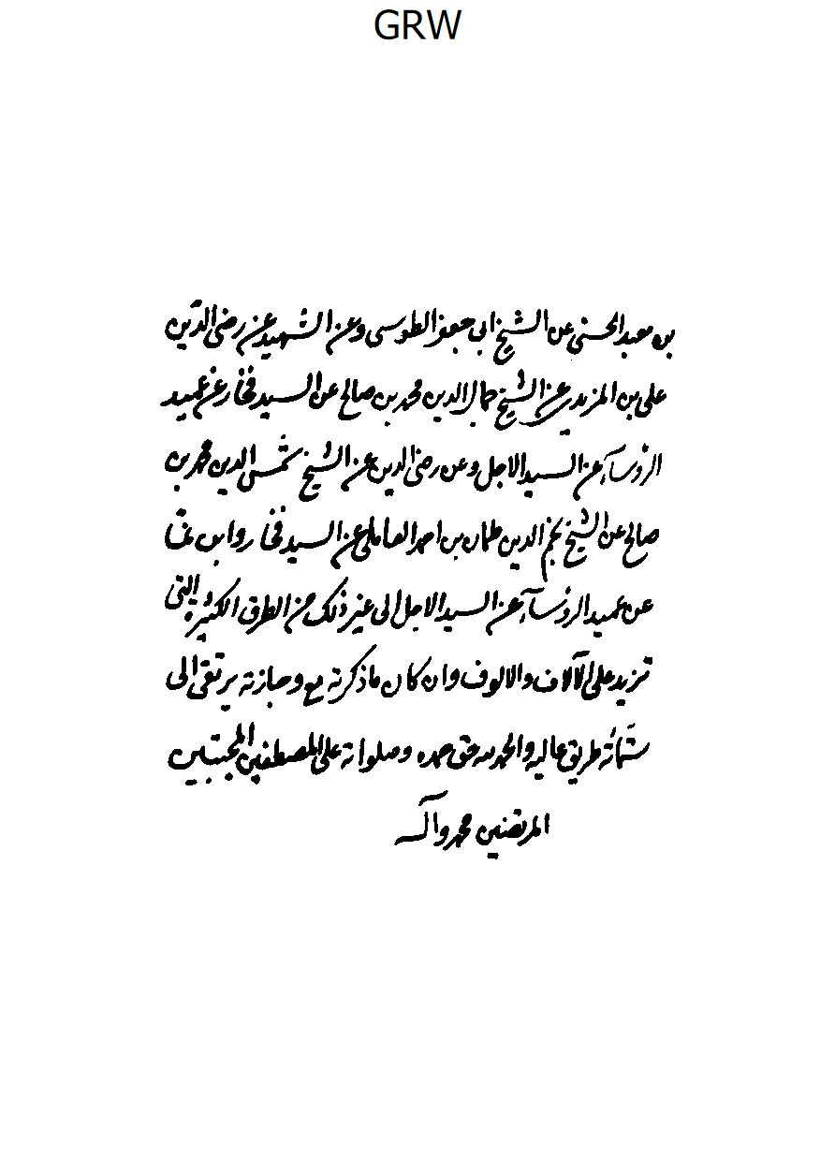
الصورة
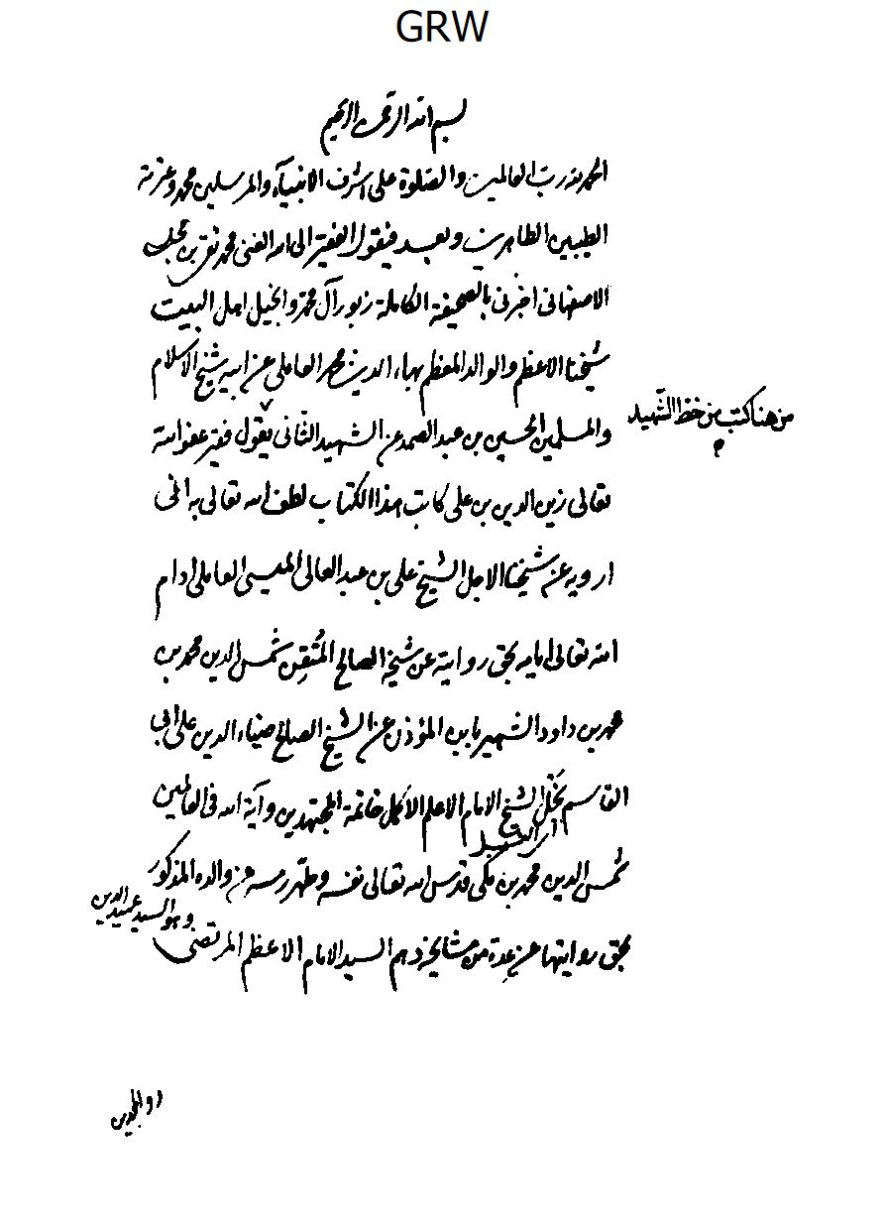
الصورة
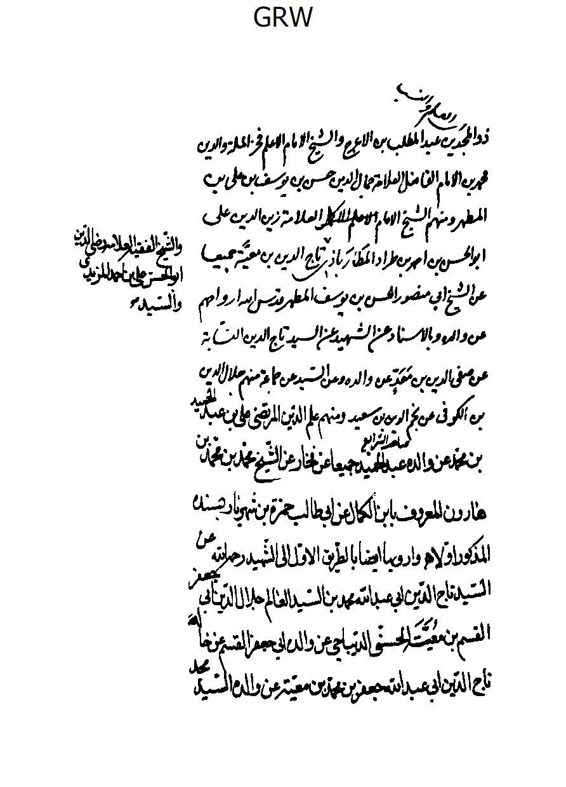
الصورة
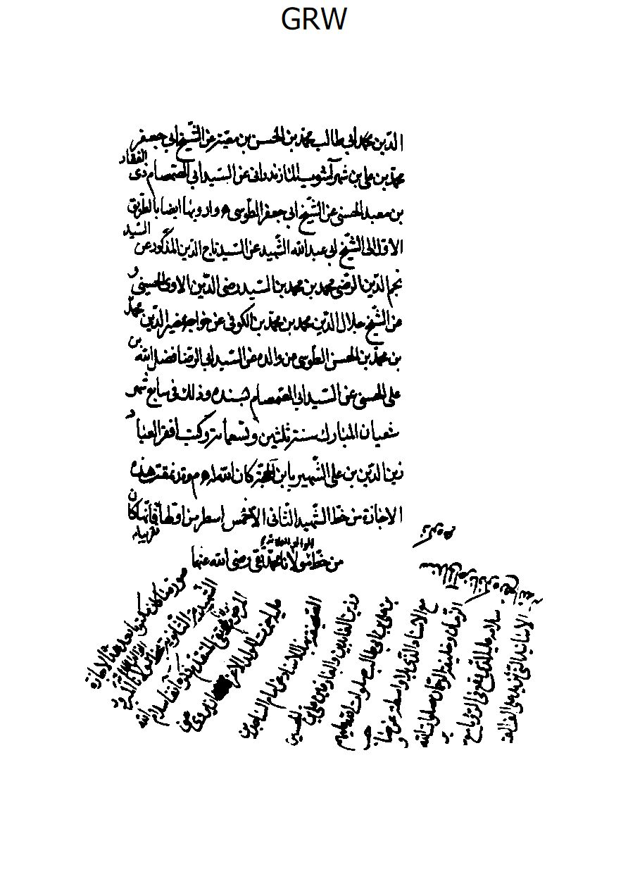
الصورة
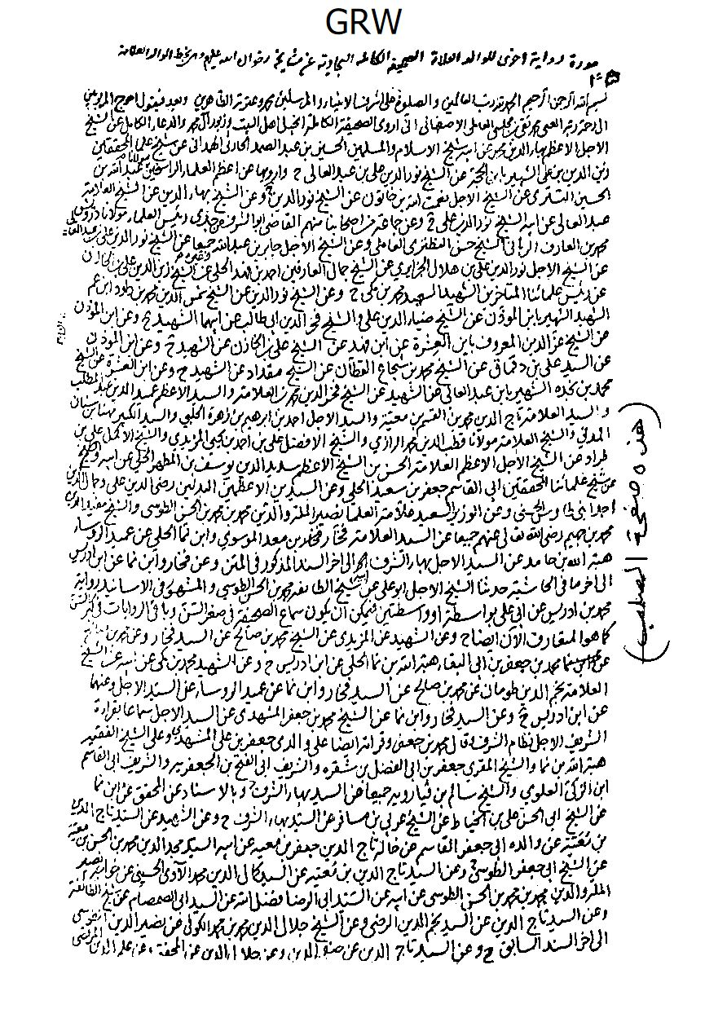
الصورة
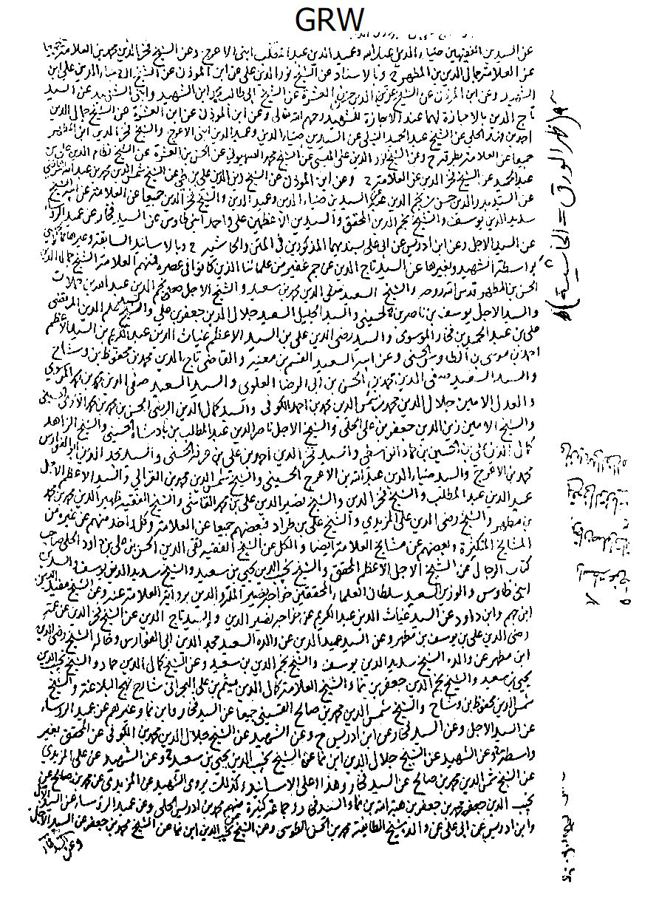
الصورة
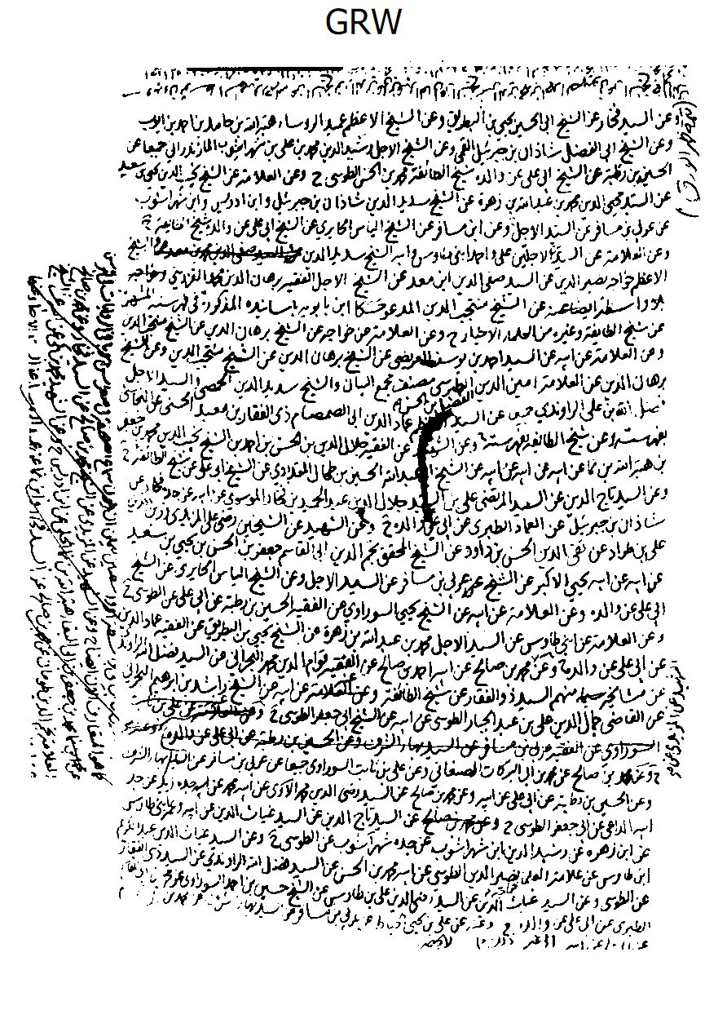
الصورة
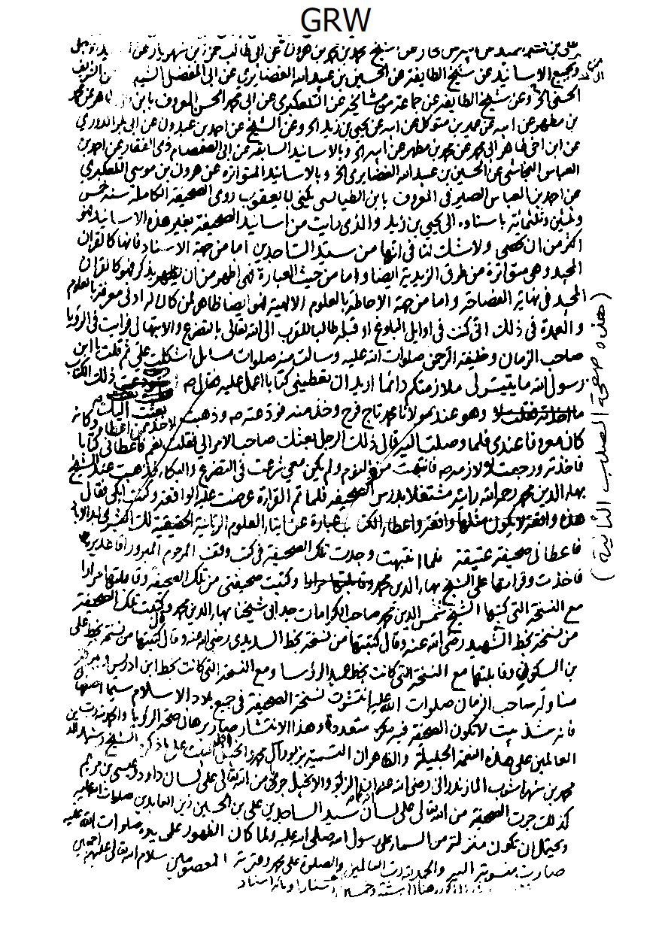
الصورة
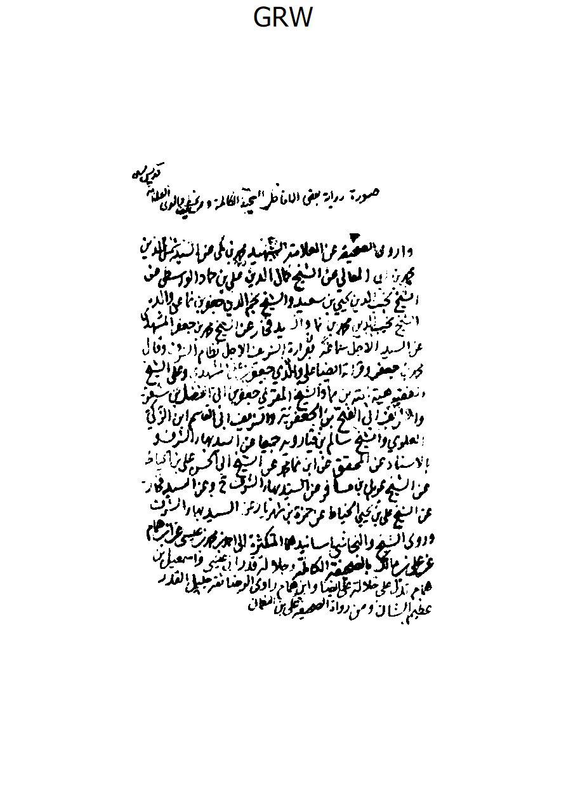
الصورة
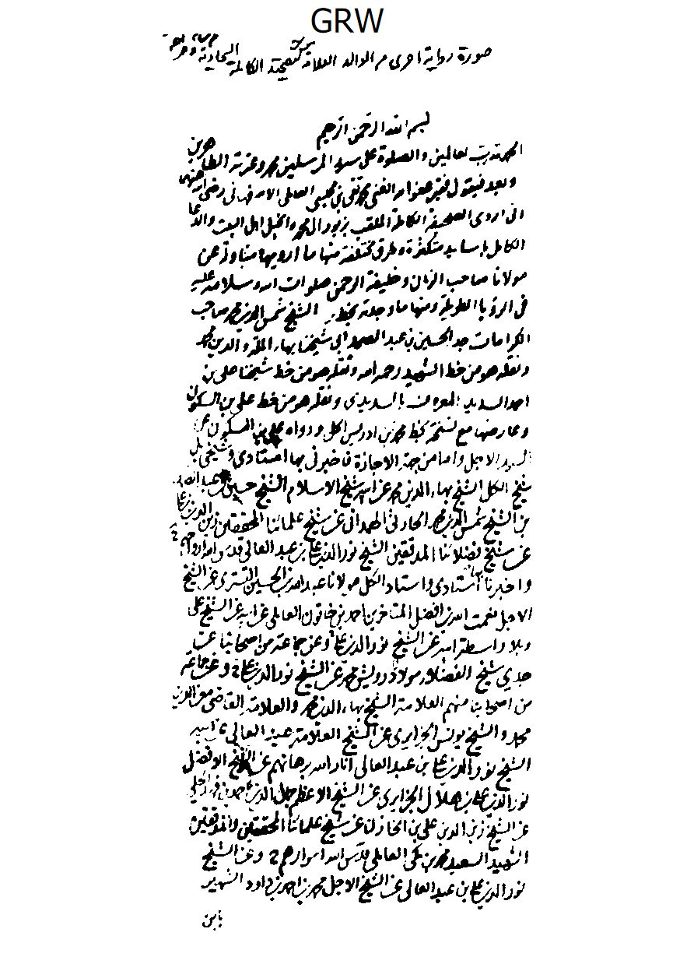
الصورة
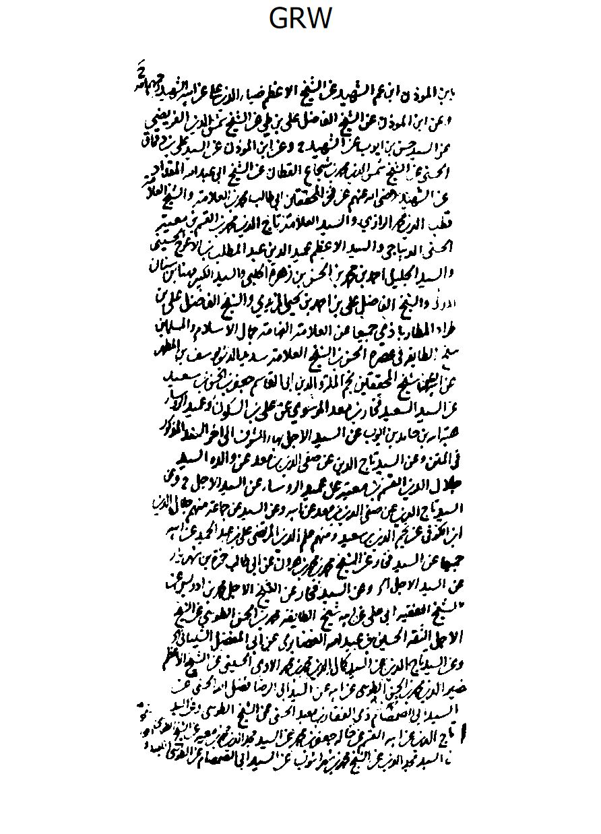
الصورة
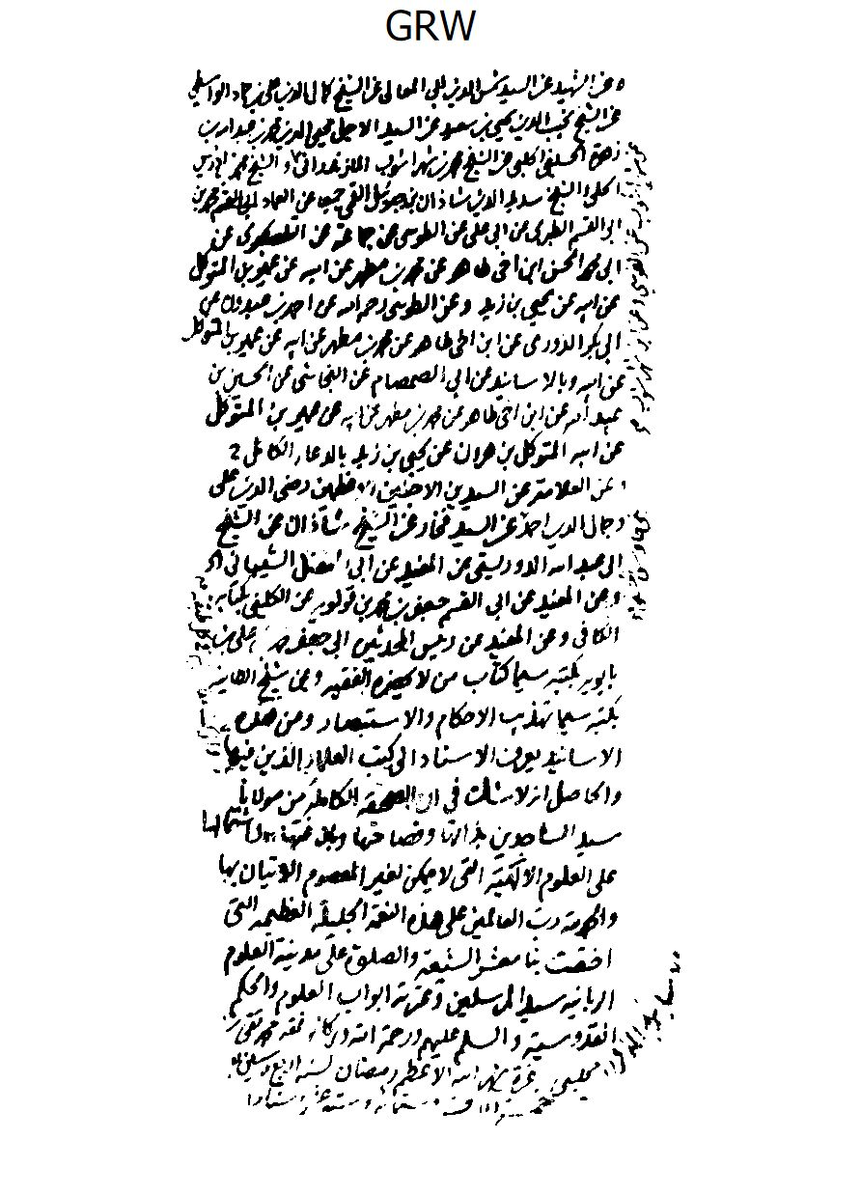
الصورة
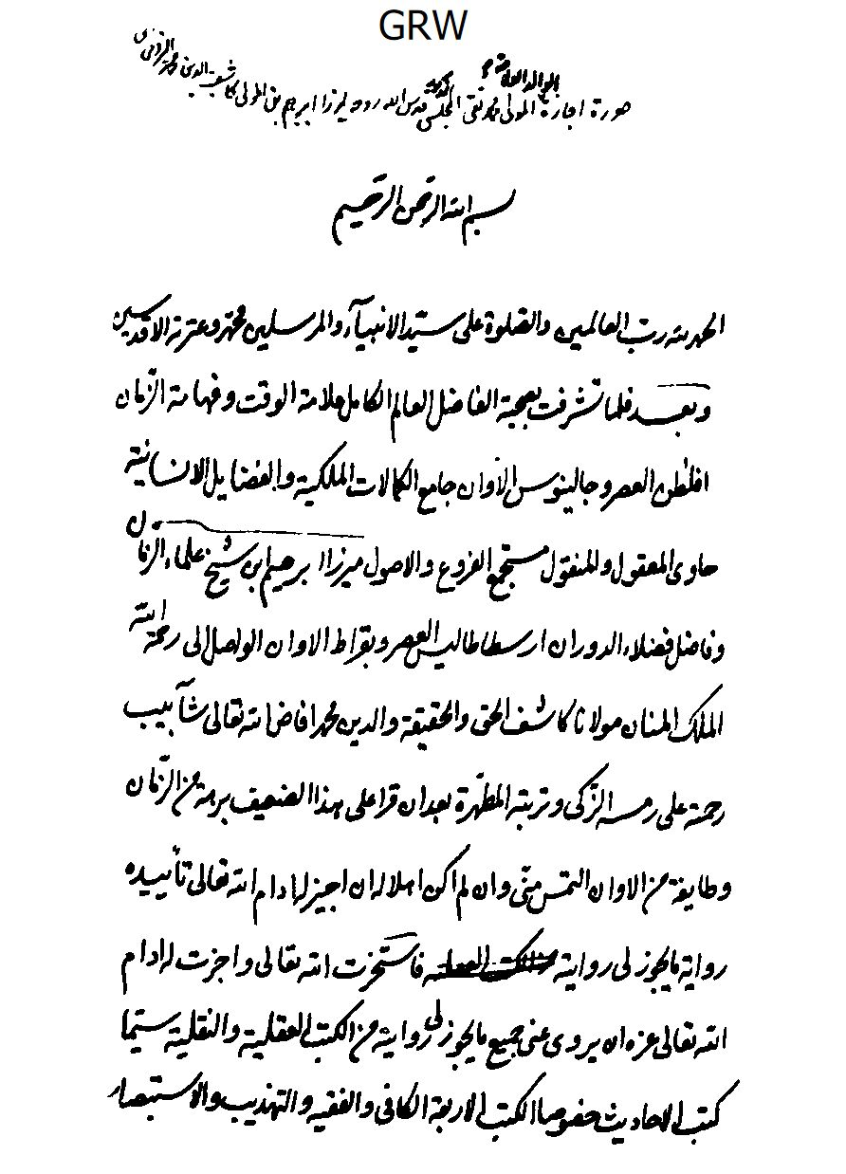
الصورة
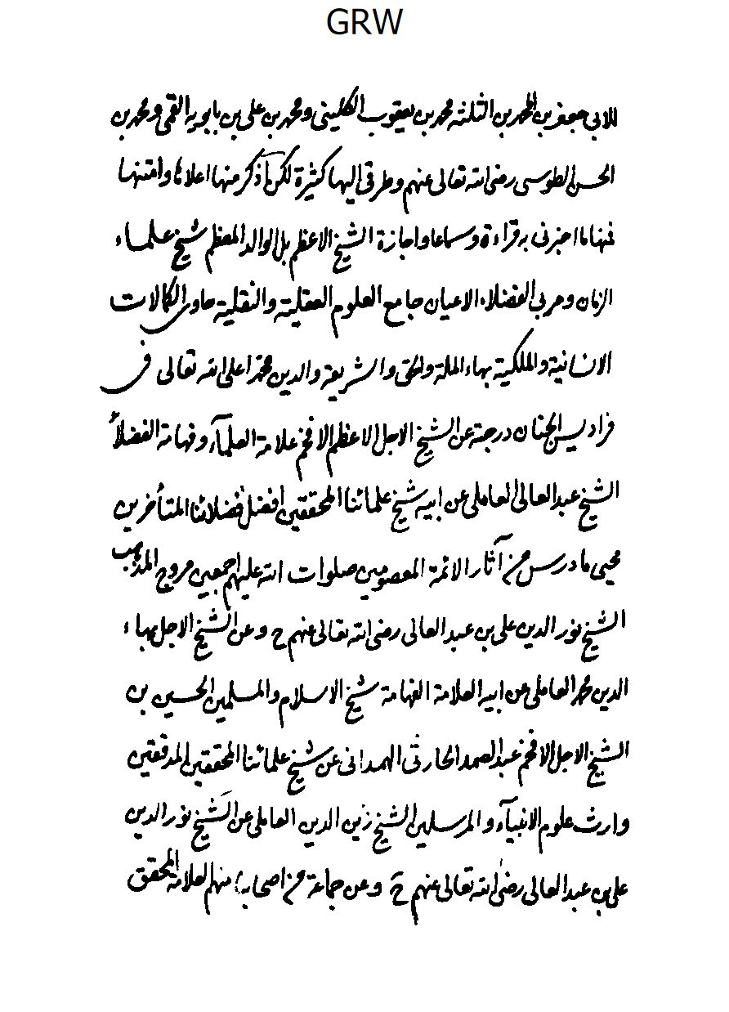
الصورة
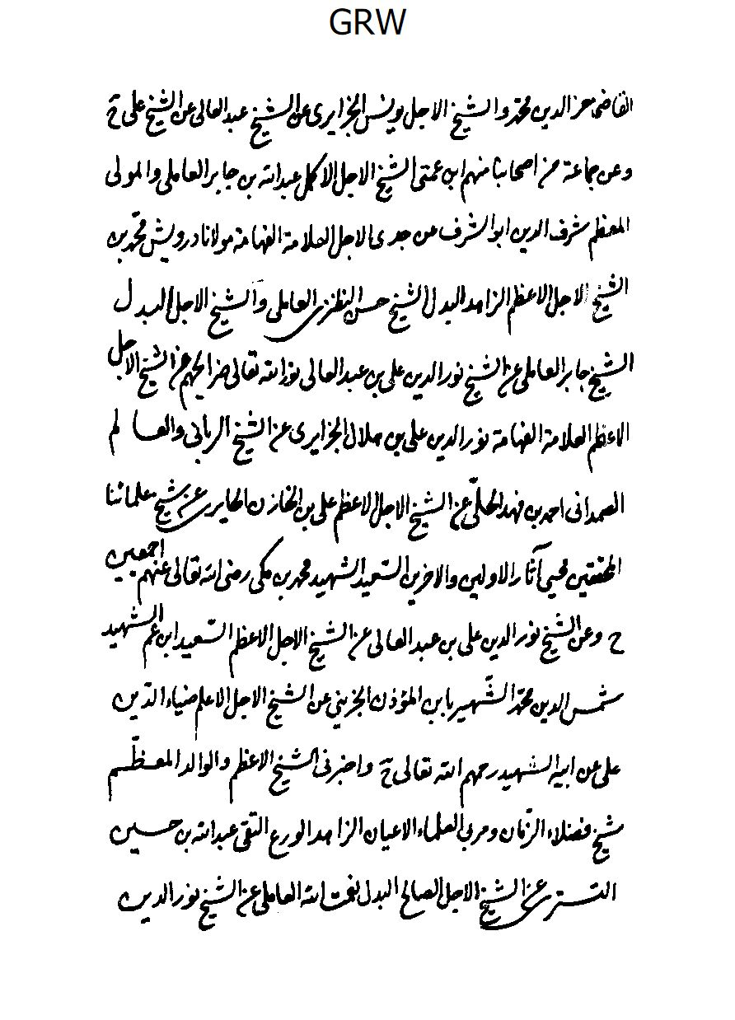
الصورة
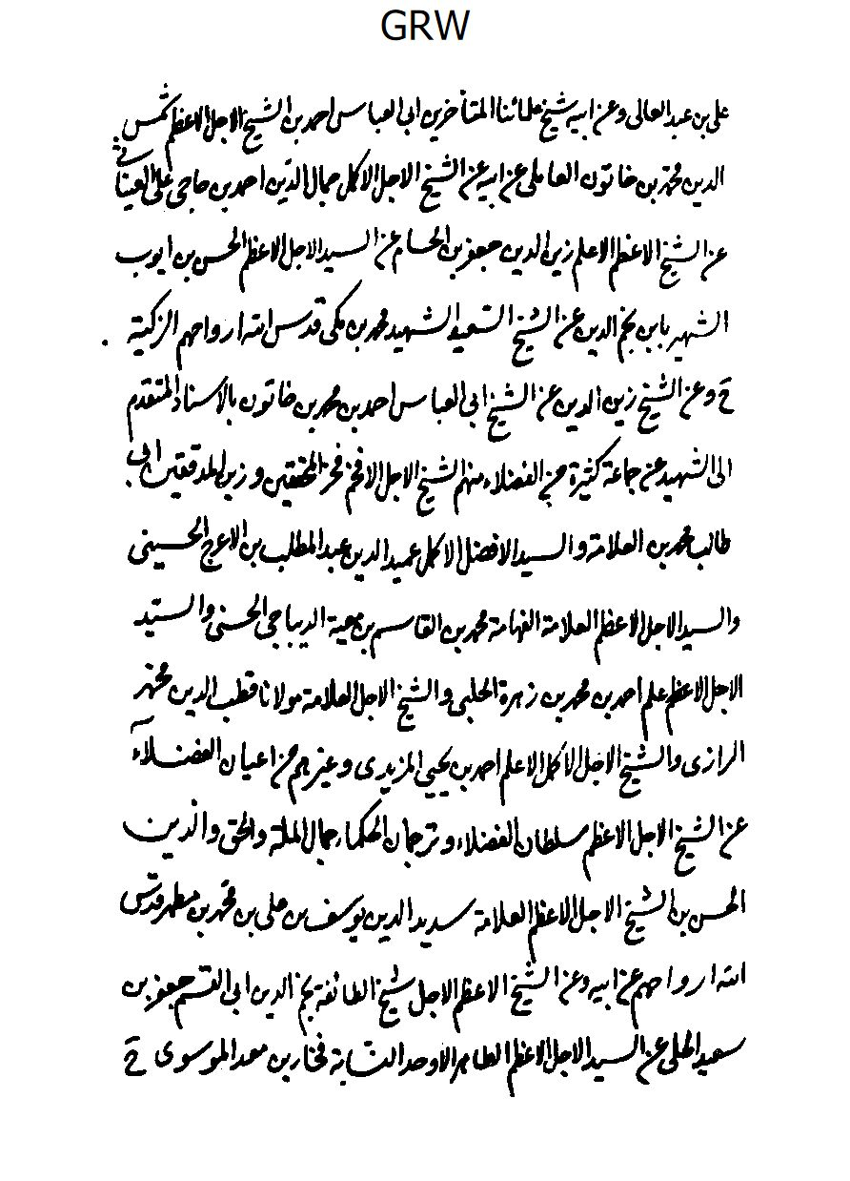
الصورة
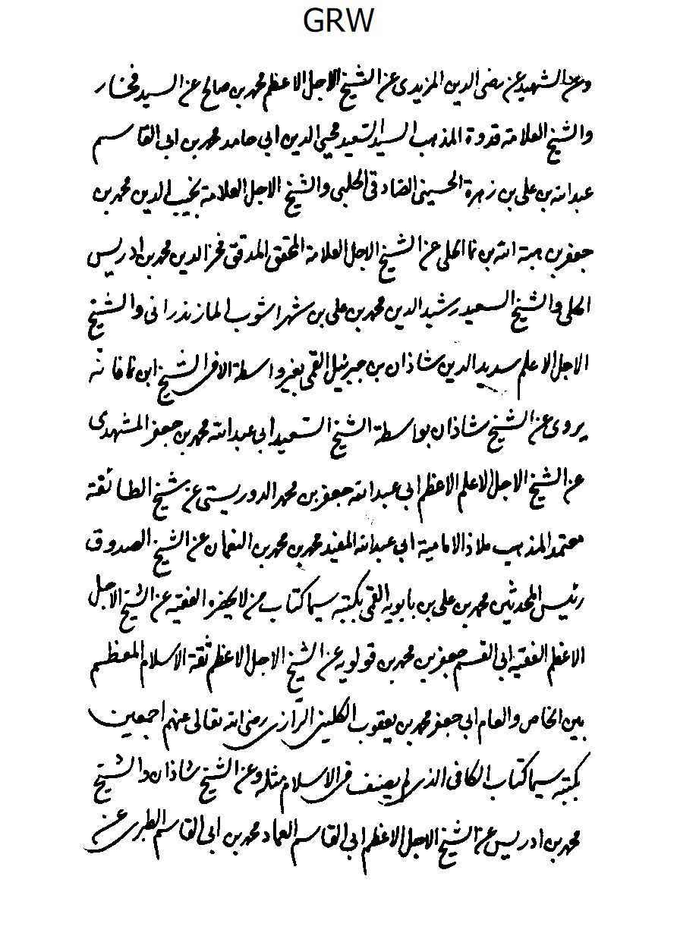
الصورة
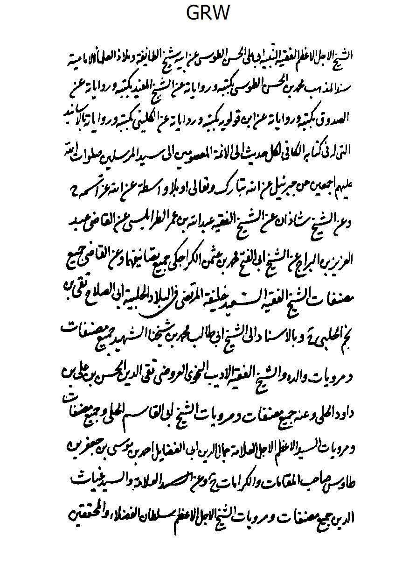
الصورة
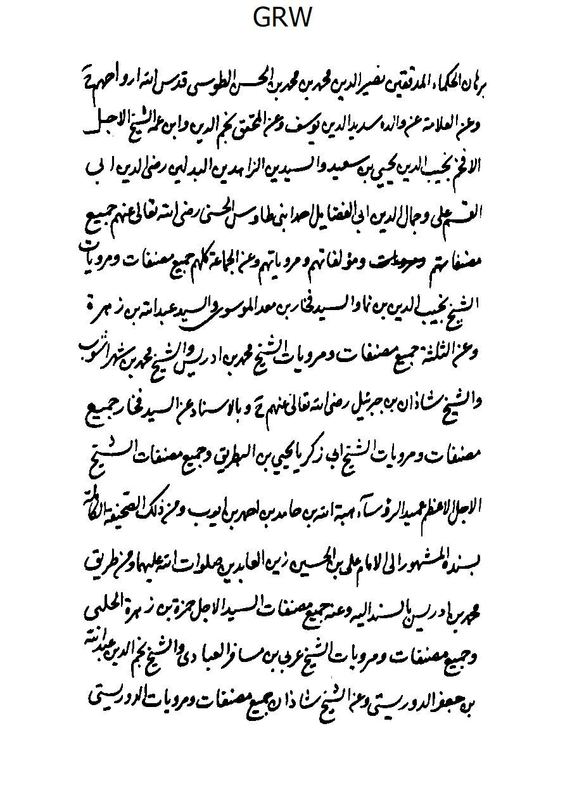
الصورة
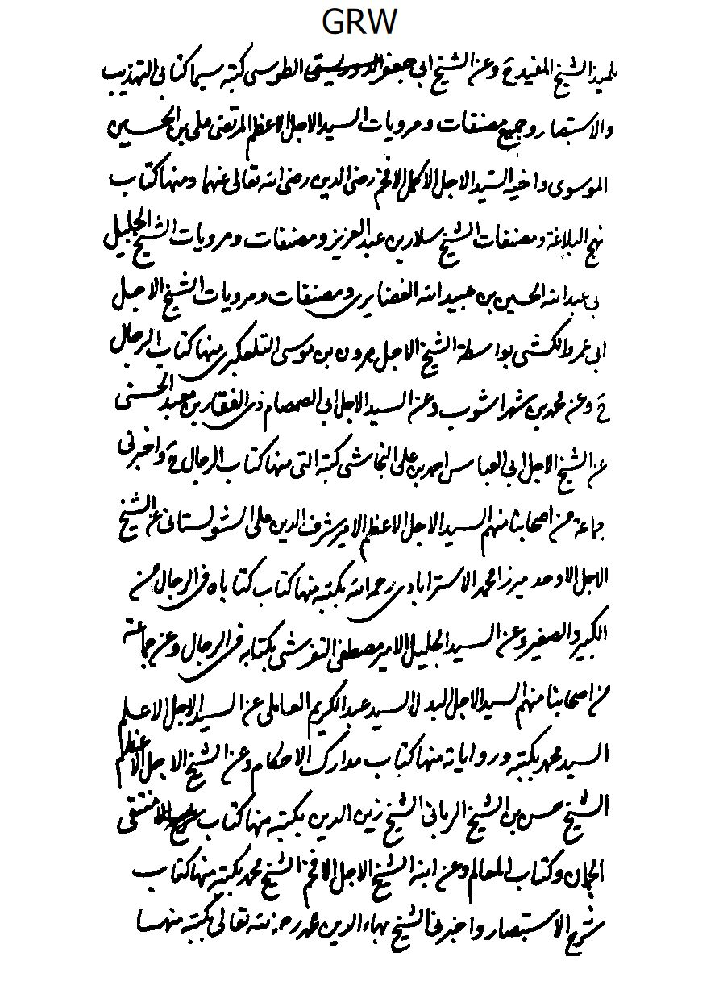
الصورة
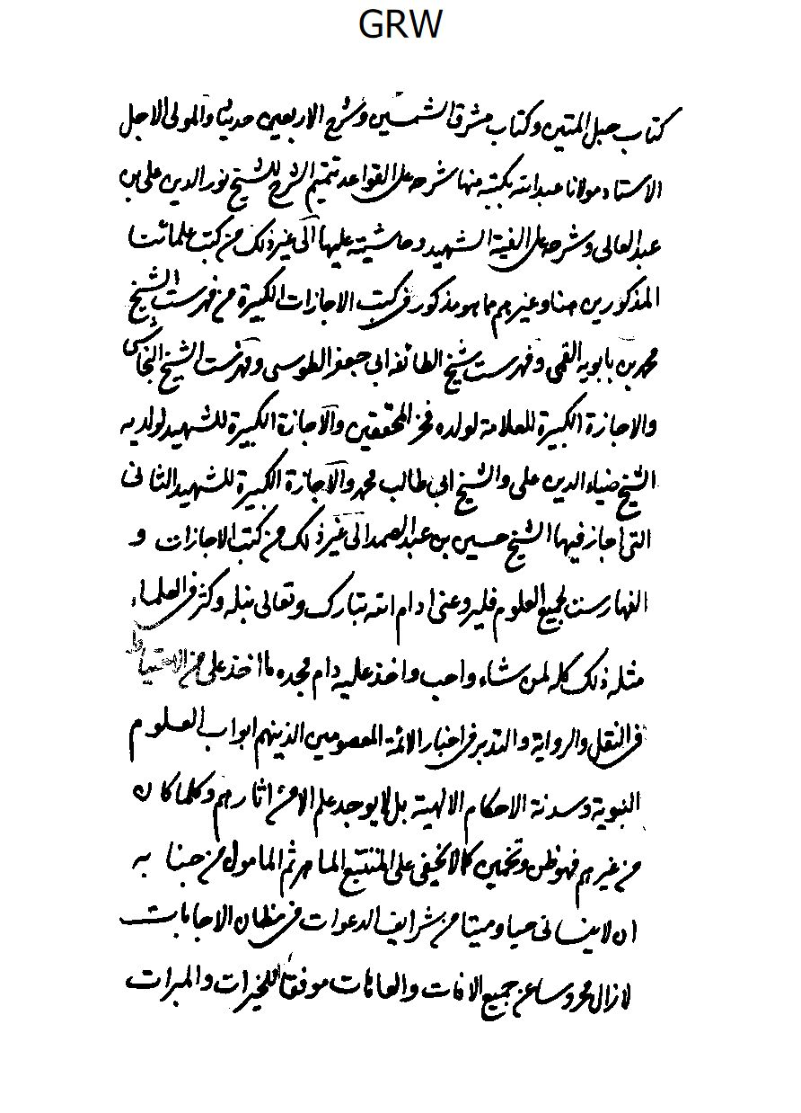
الصورة
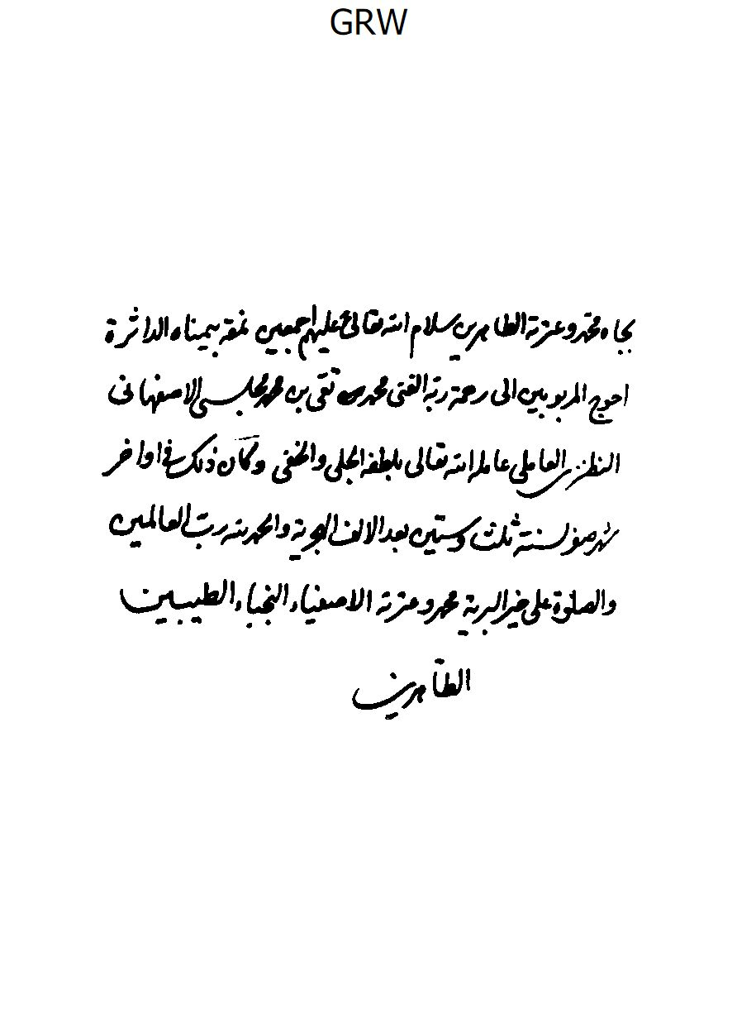
الصورة
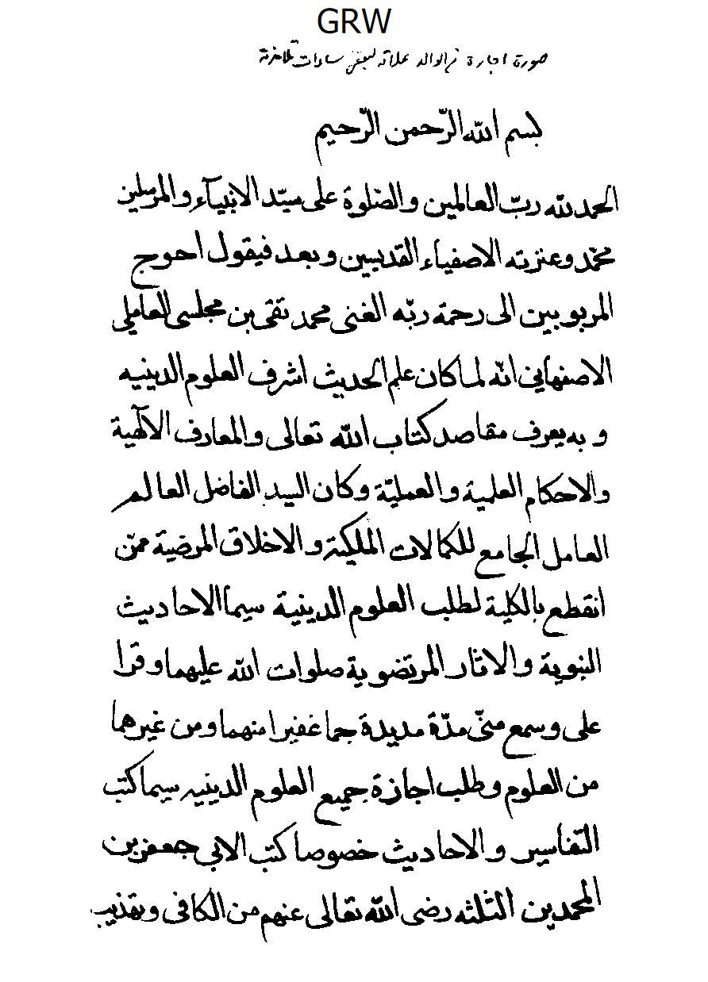
الصورة
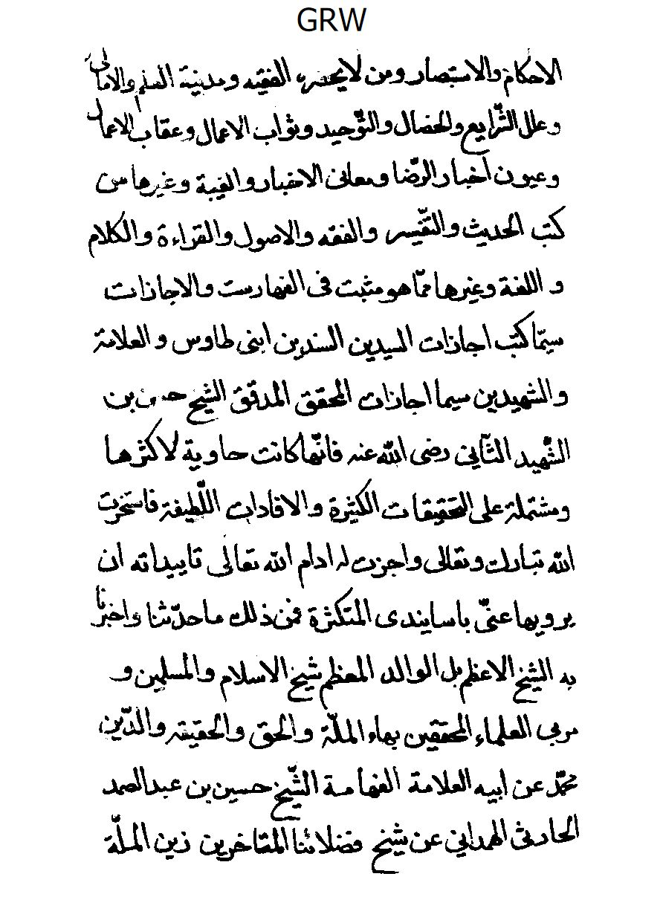
الصورة
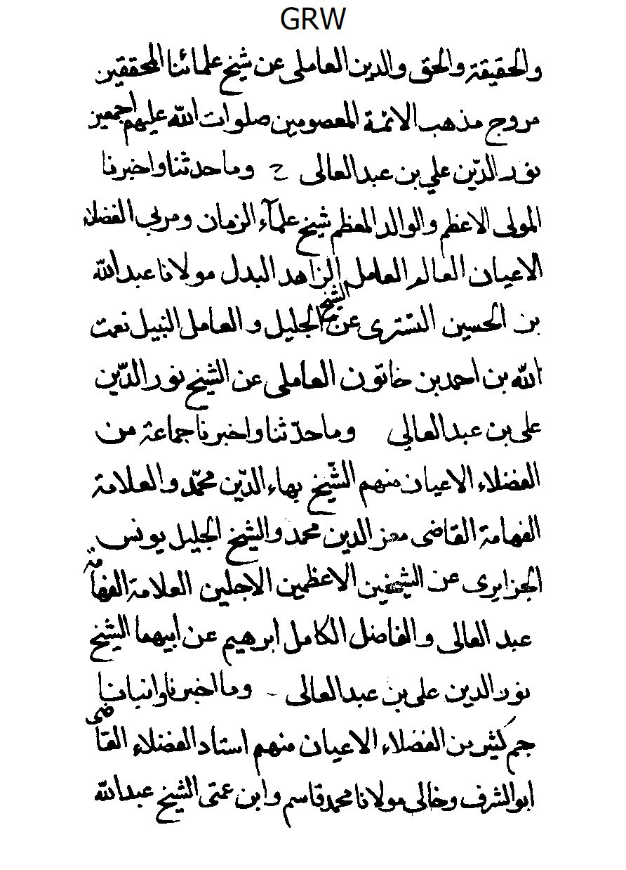
الصورة
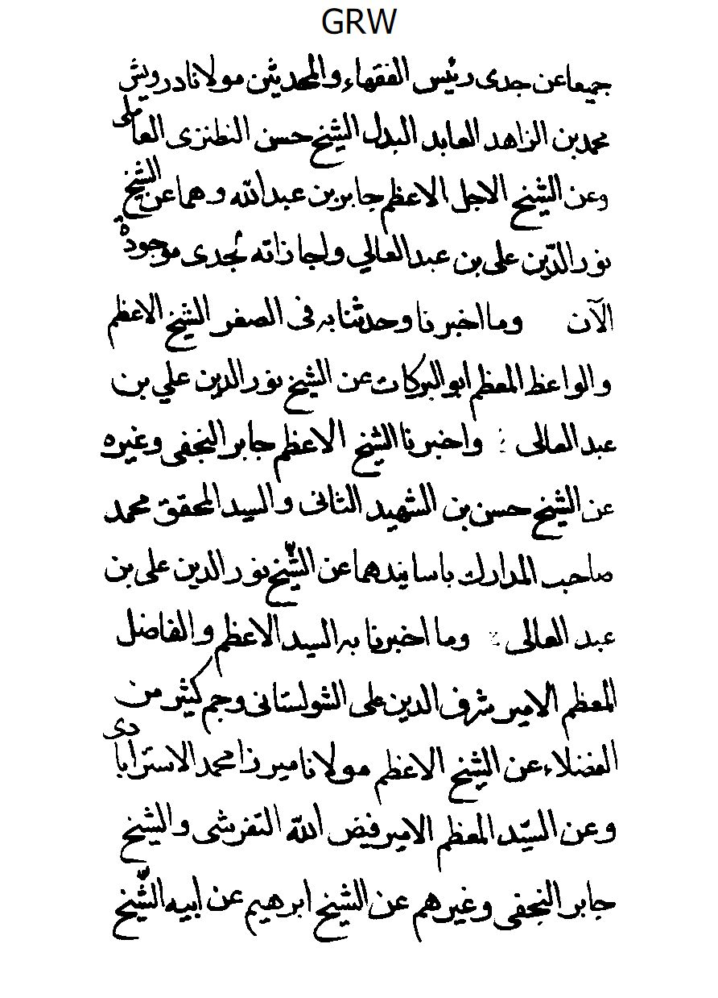
الصورة
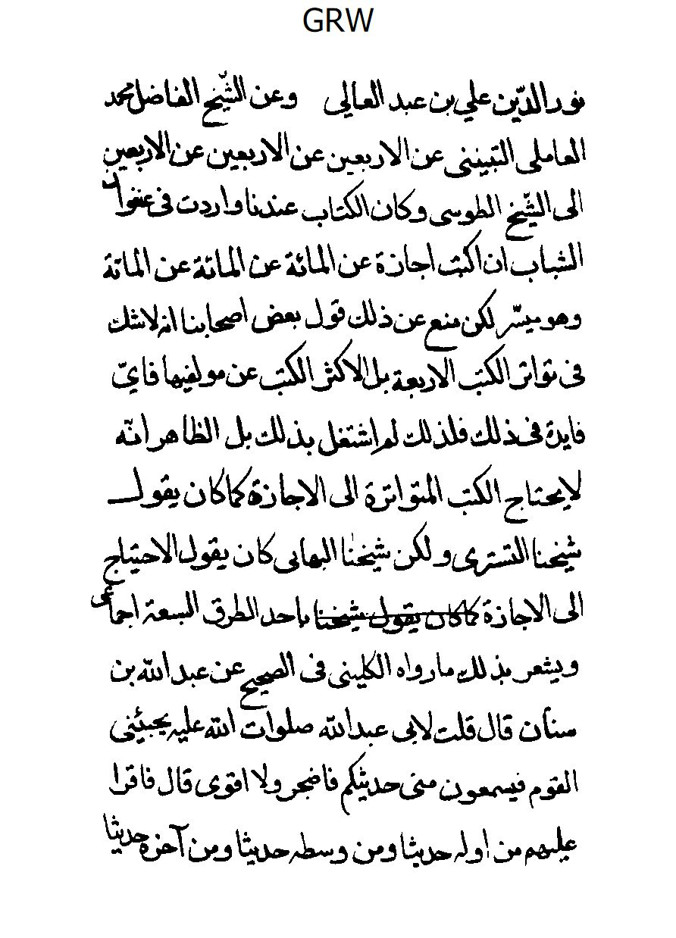
الصورة
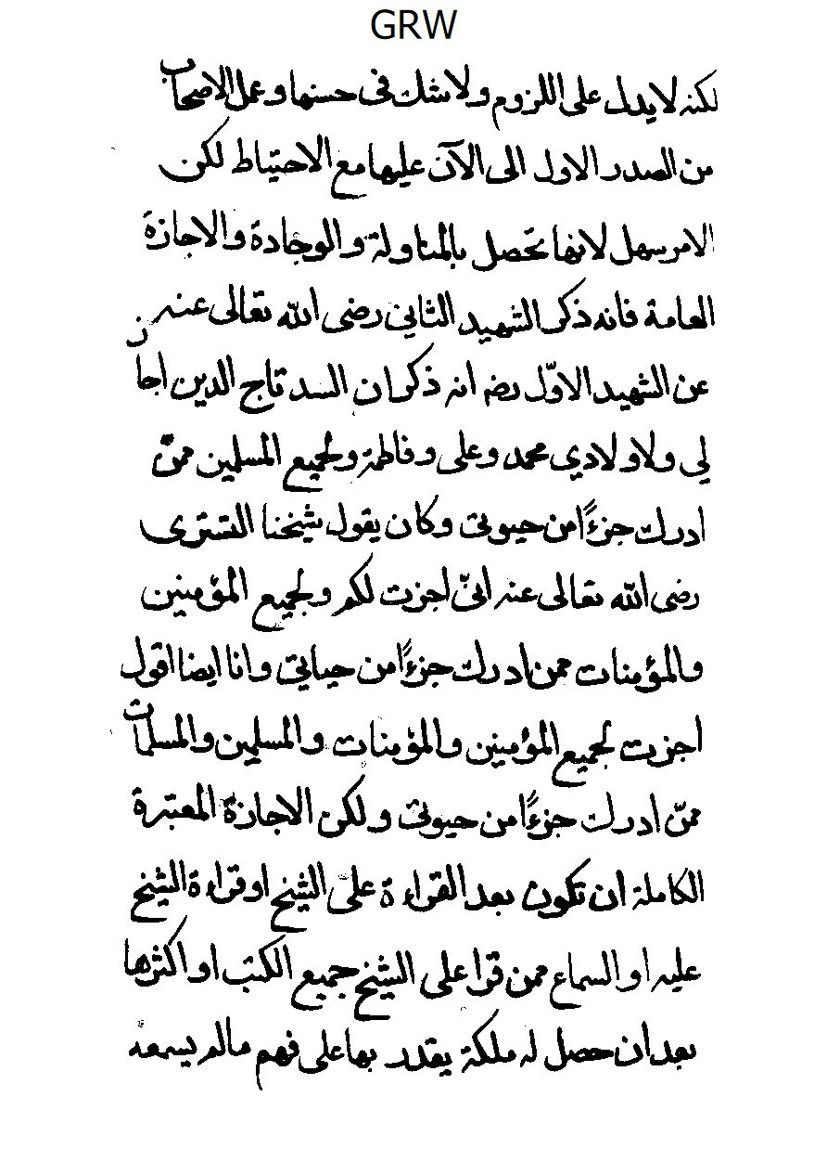
الصورة
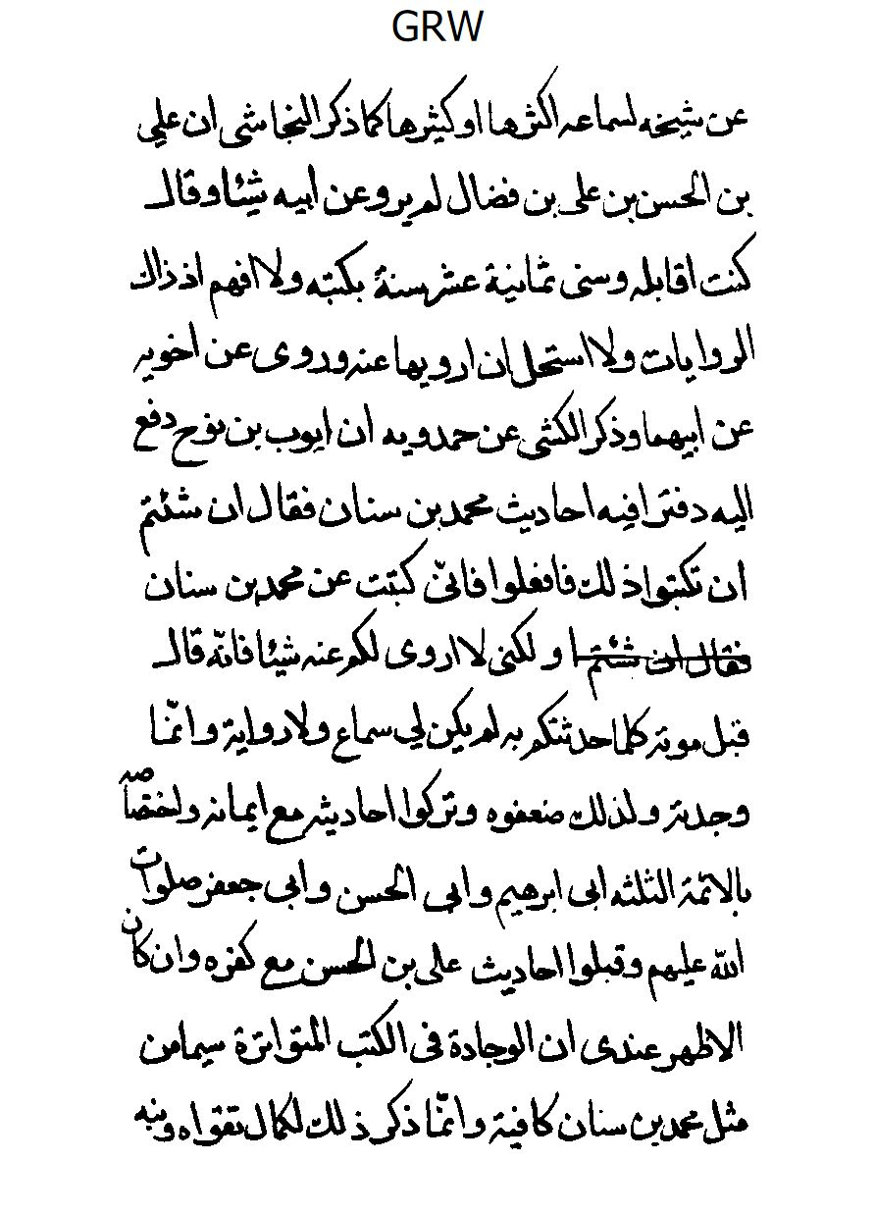
الصورة
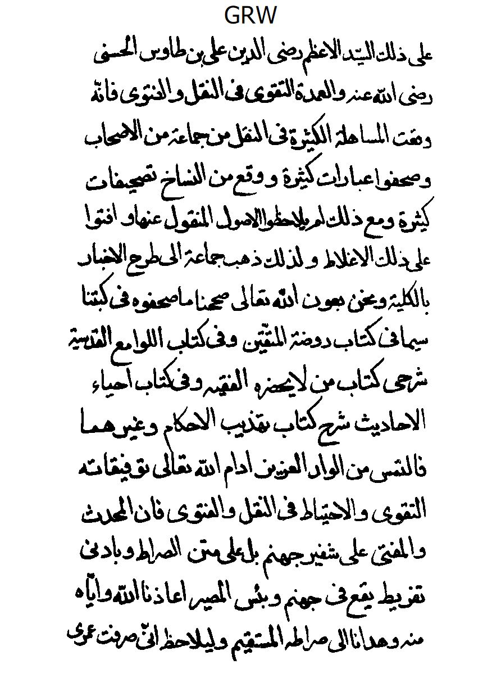
الصورة
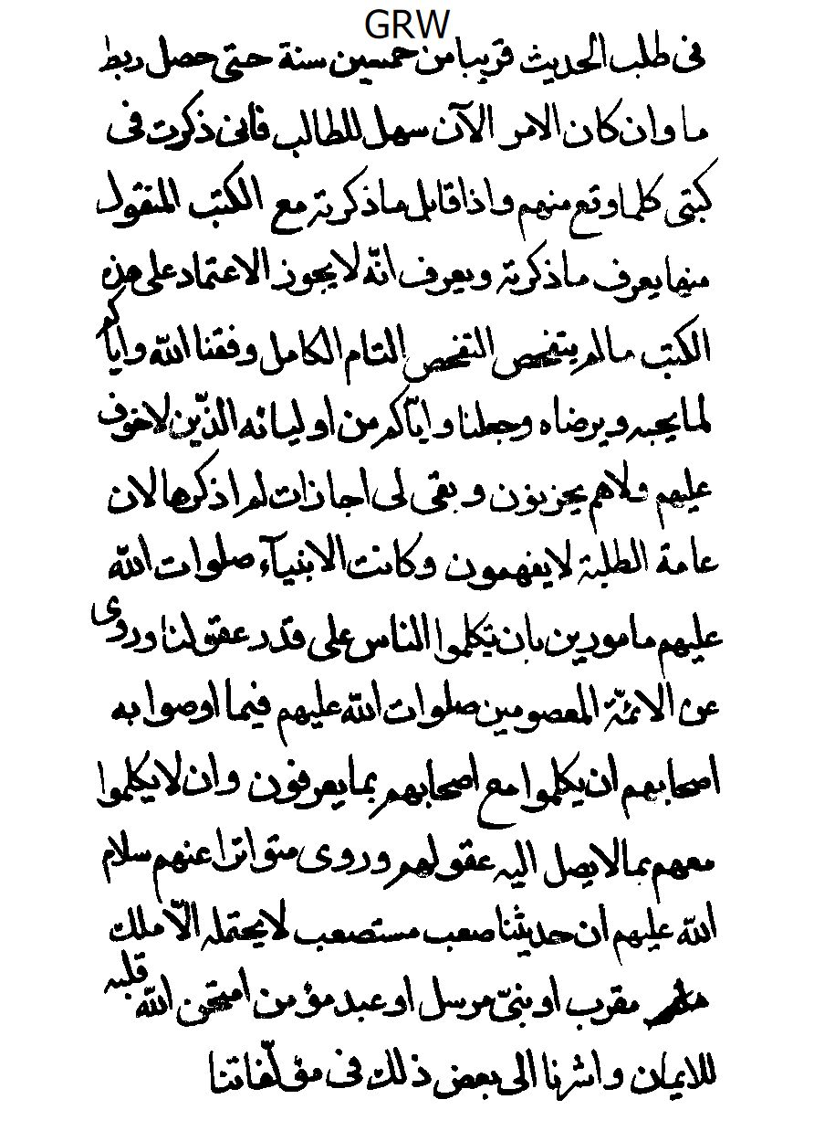
الصورة
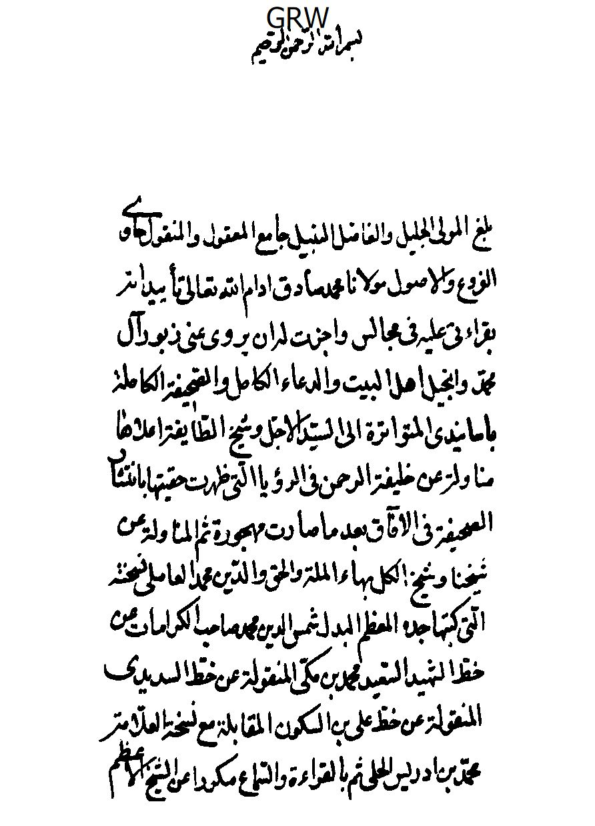
الصورة
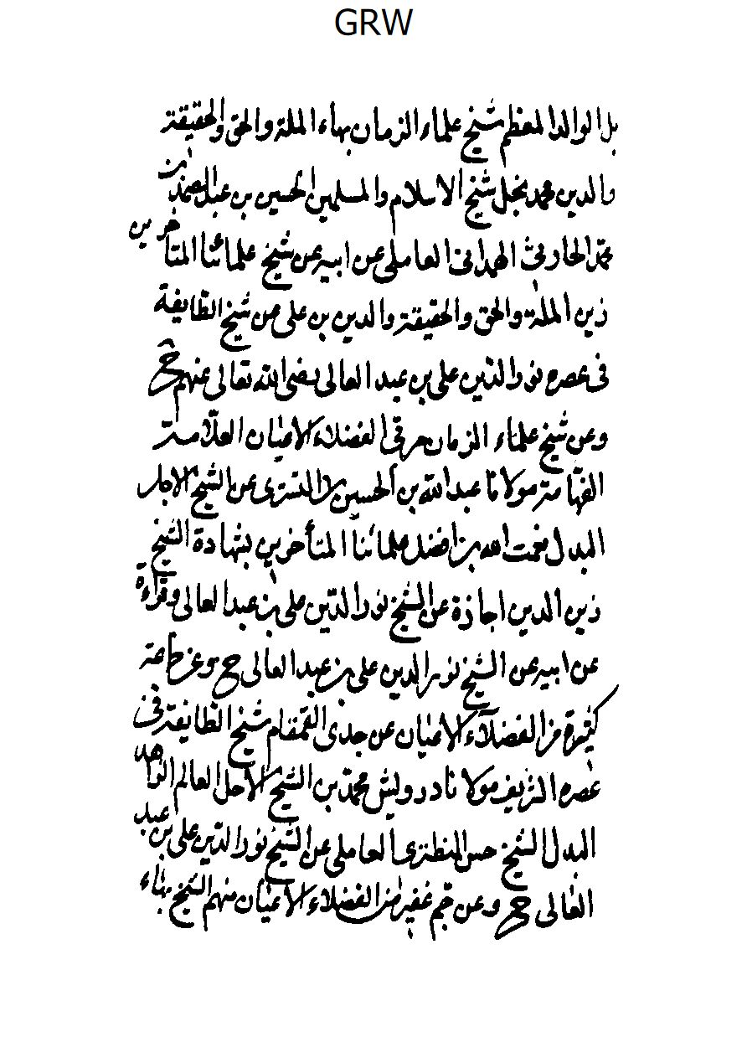
الصورة
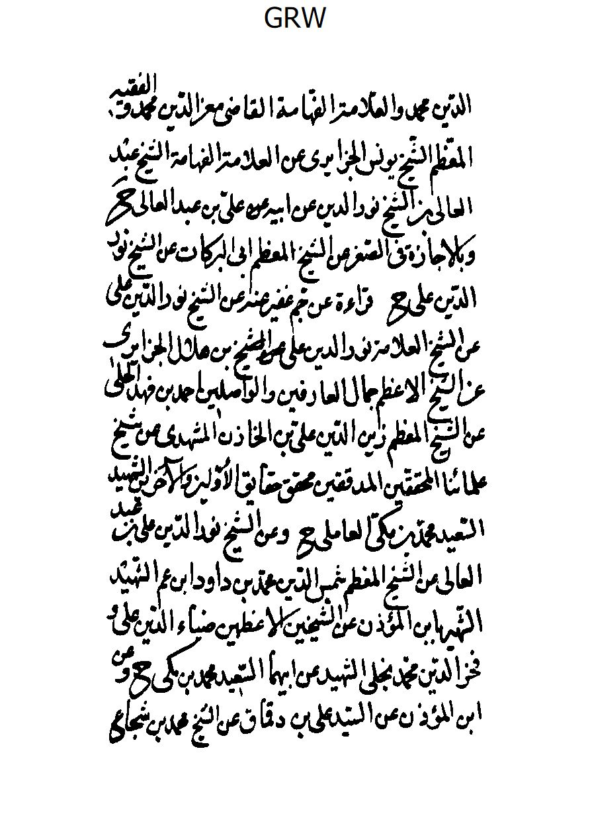
الصورة
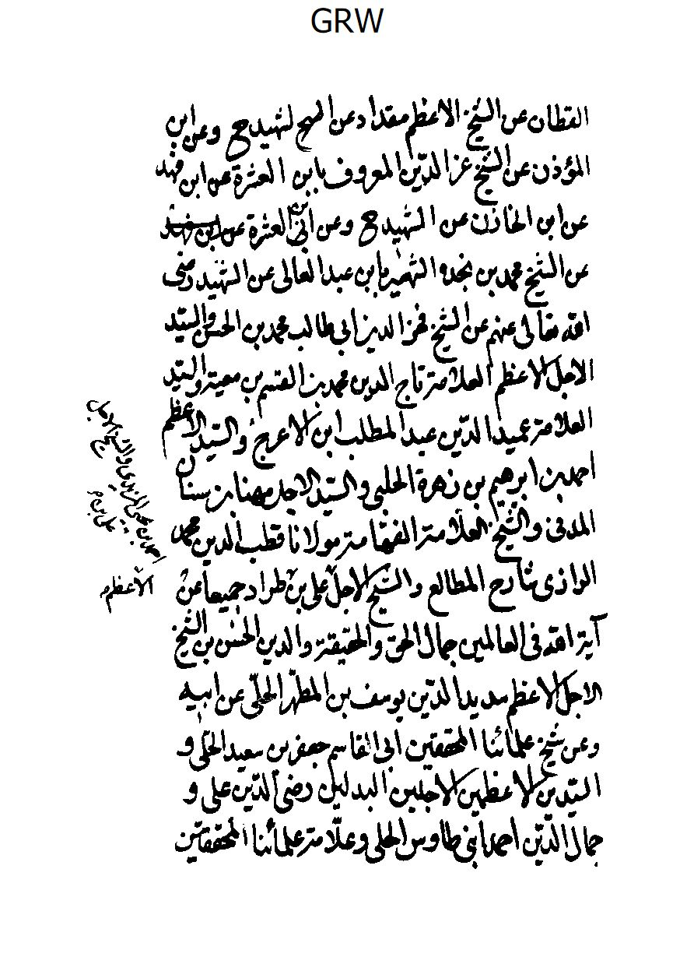
الصورة
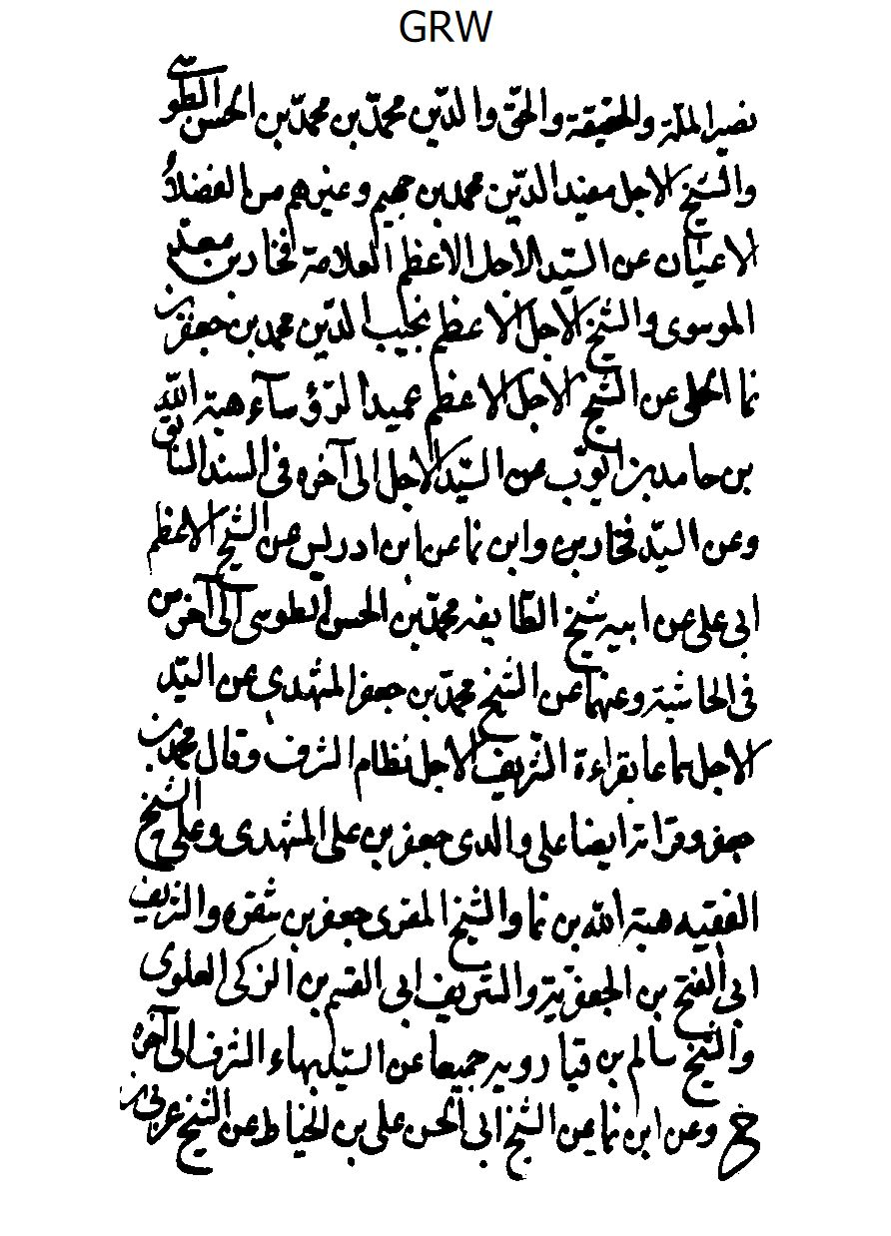
الصورة
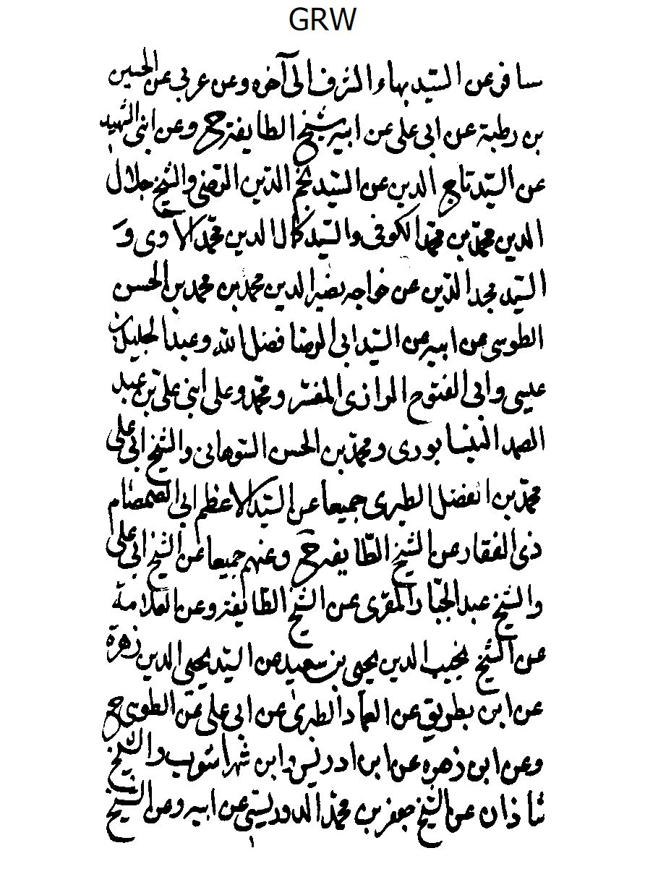
الصورة
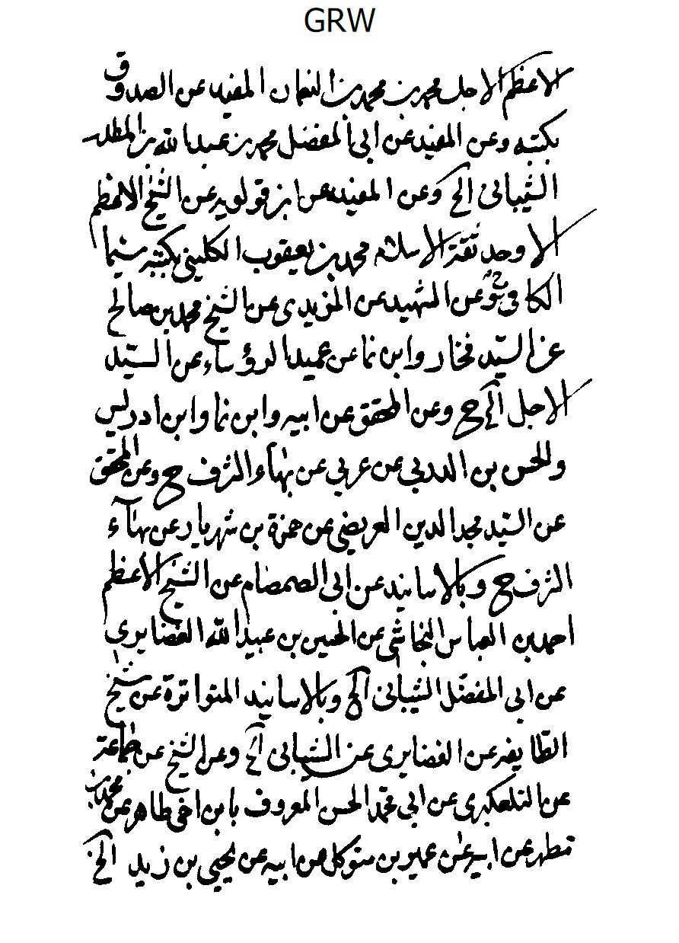
الصورة
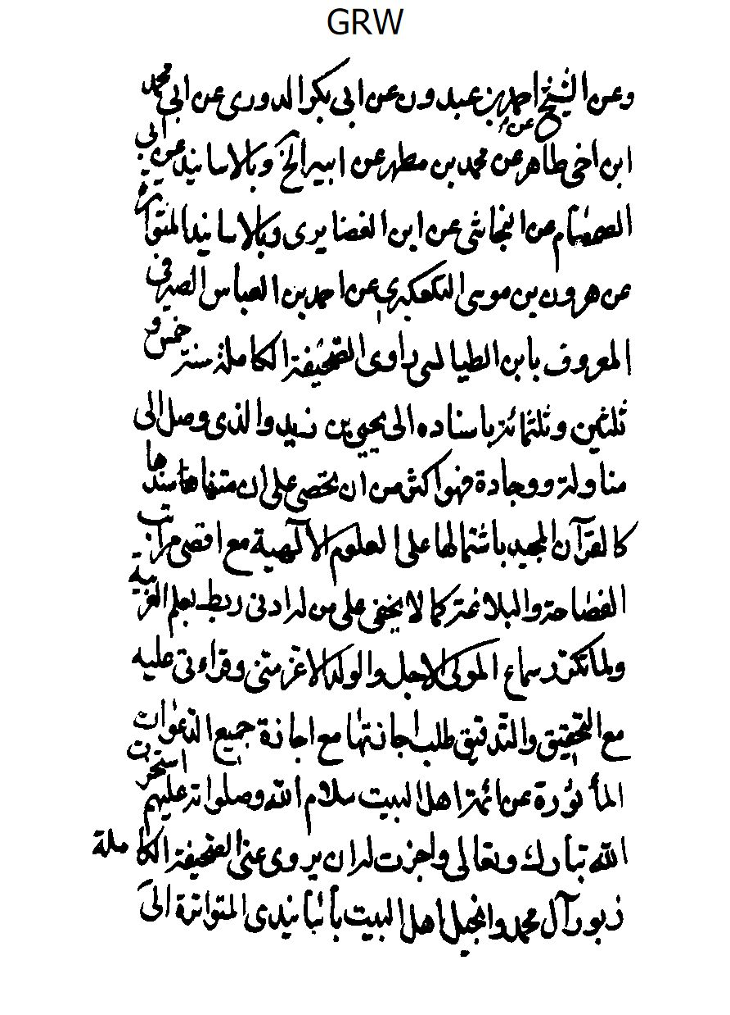
الصورة
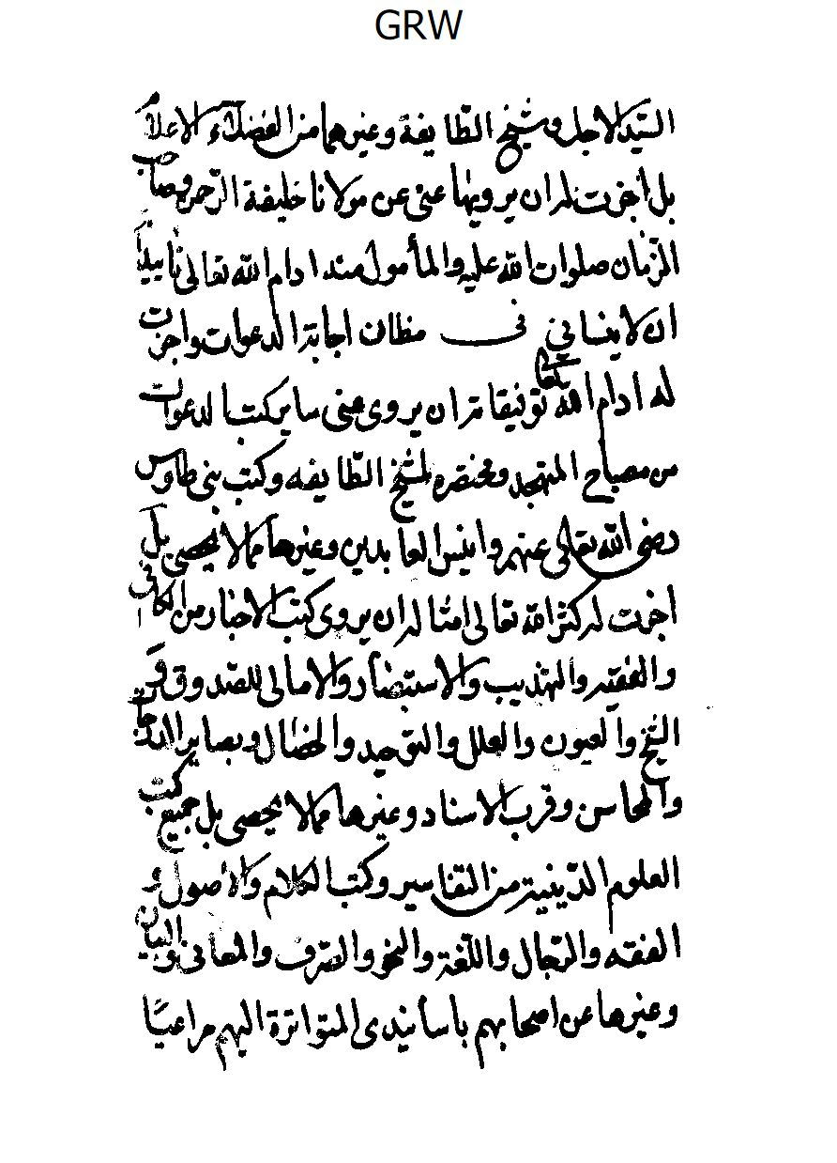
الصورة

الصورة
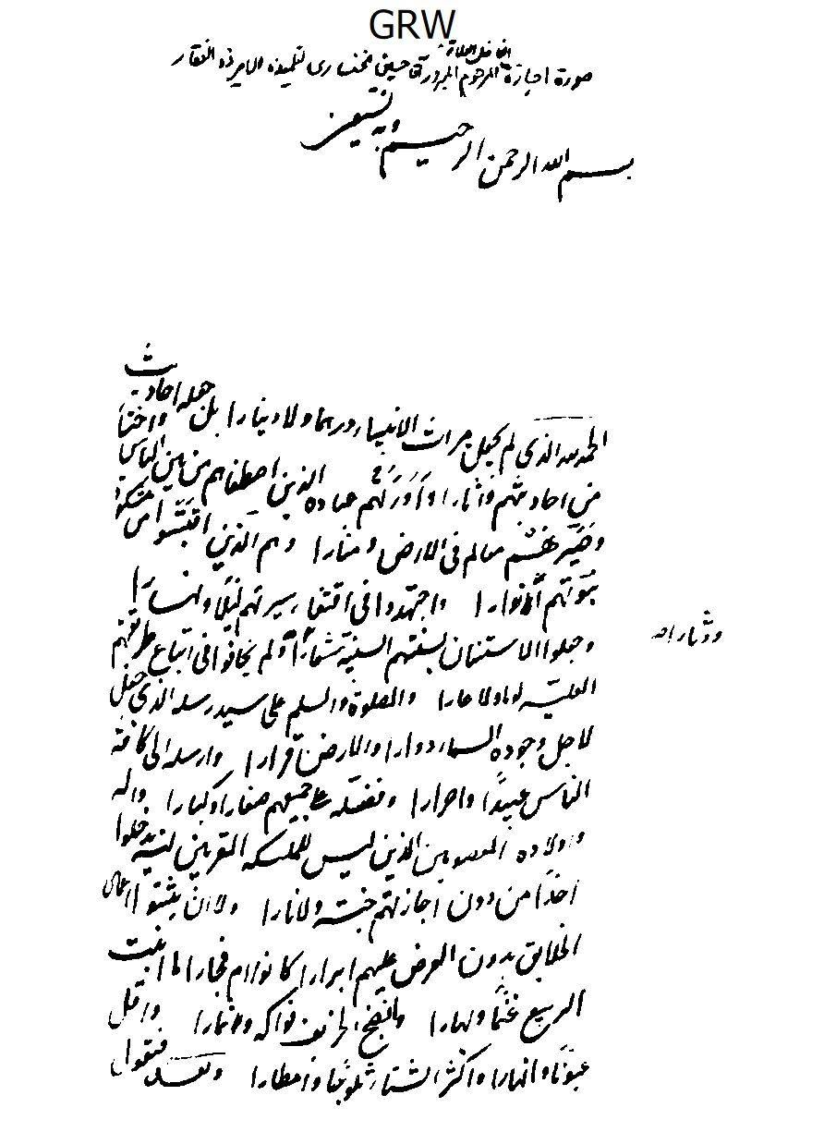
الصورة
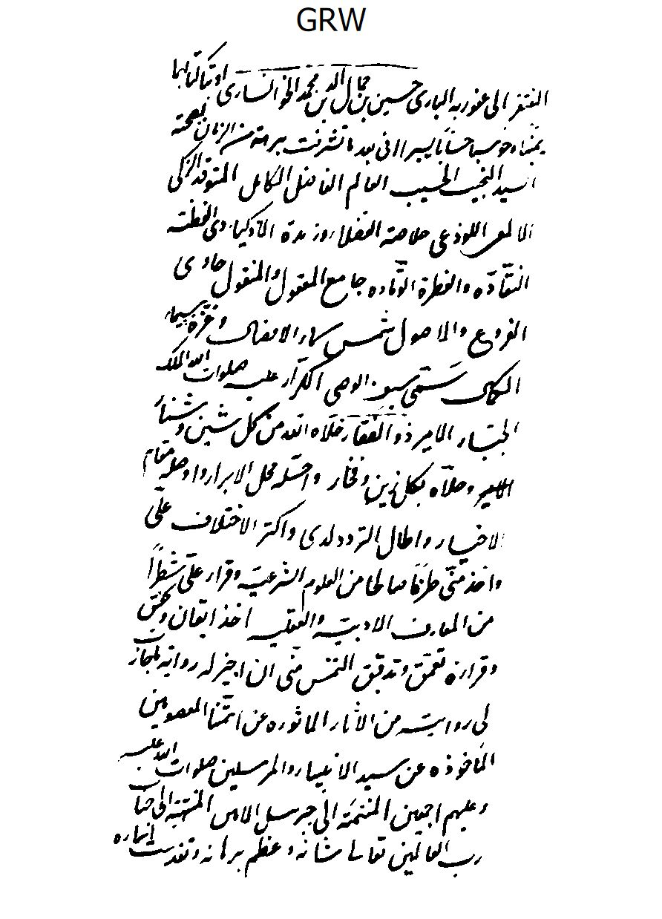
الصورة
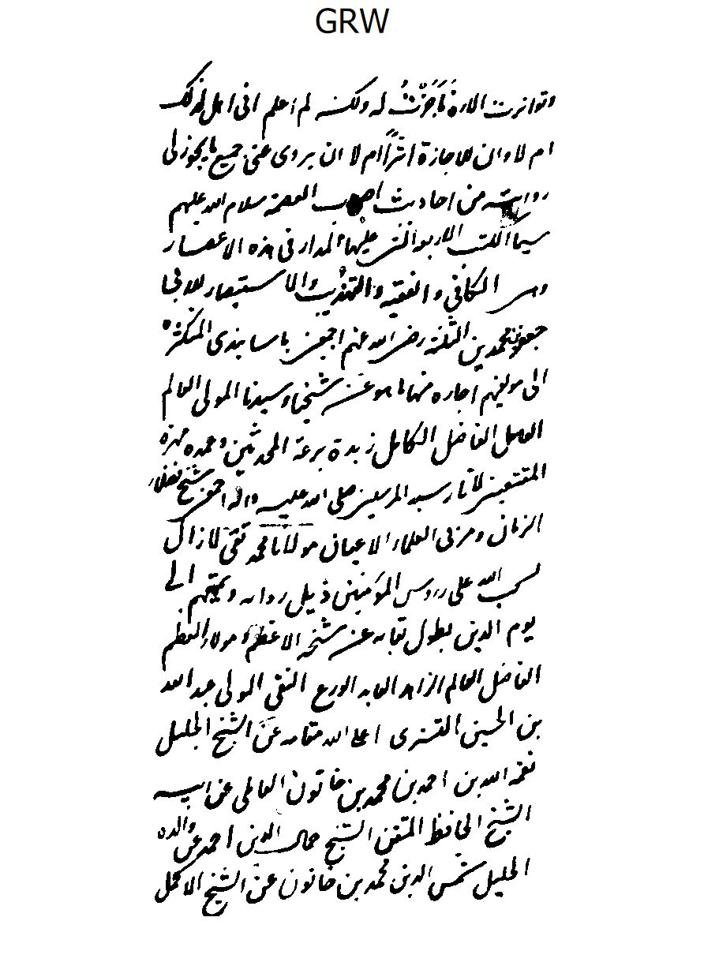
الصورة
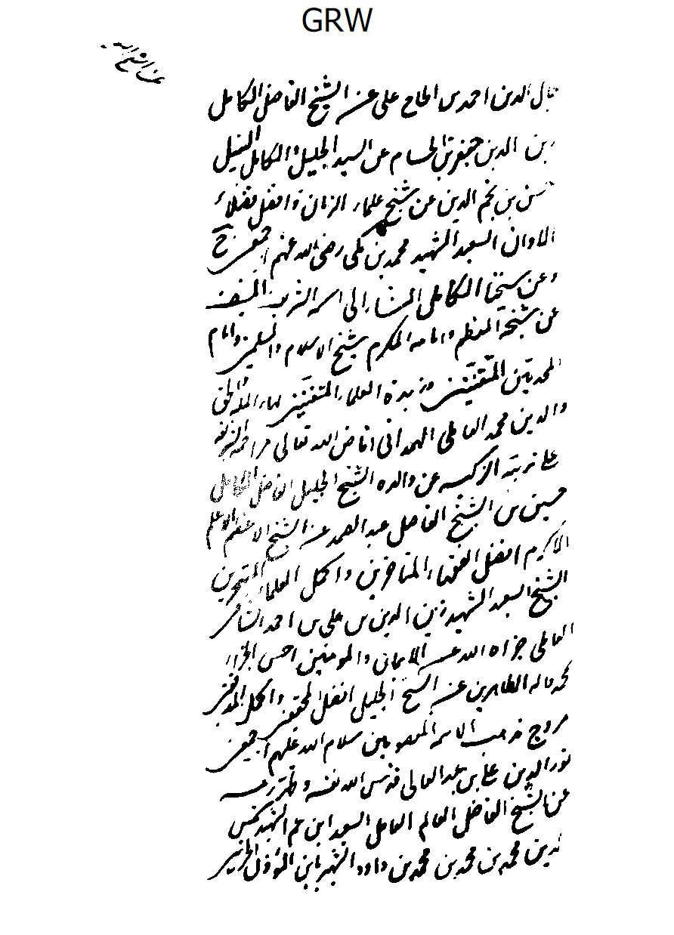
الصورة
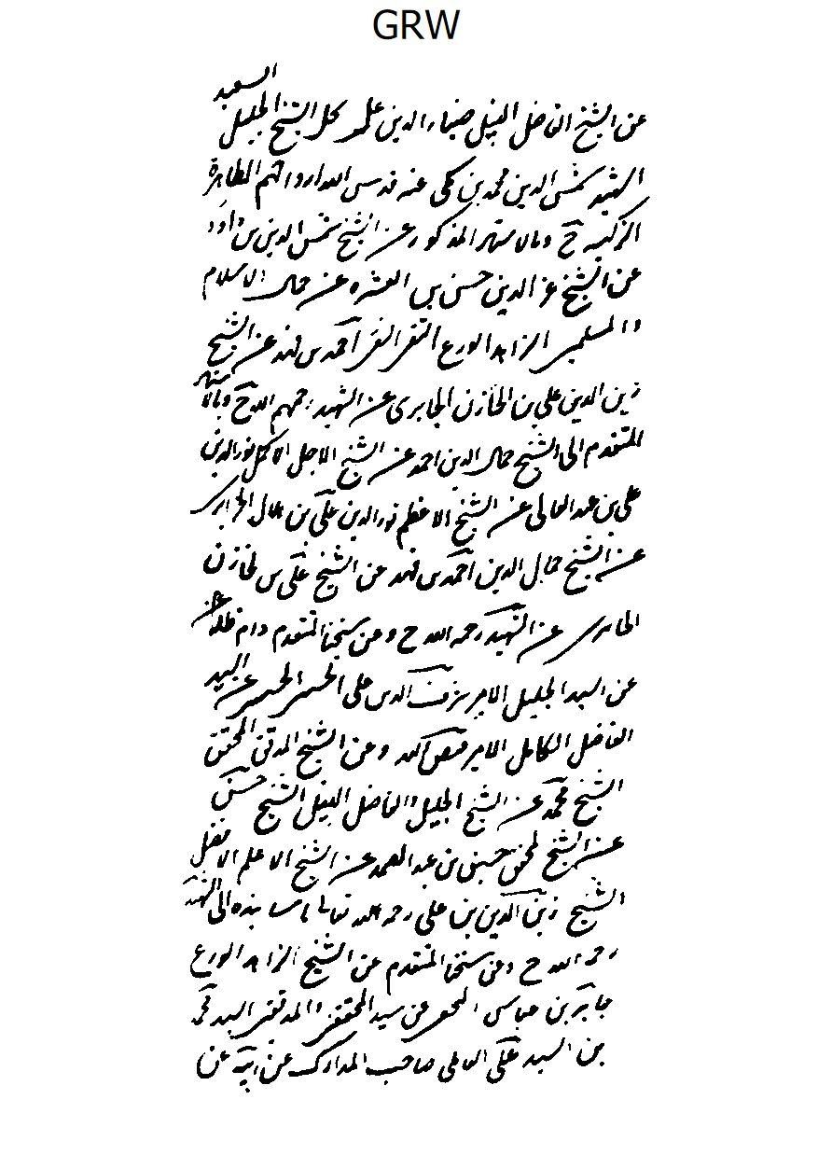
الصورة
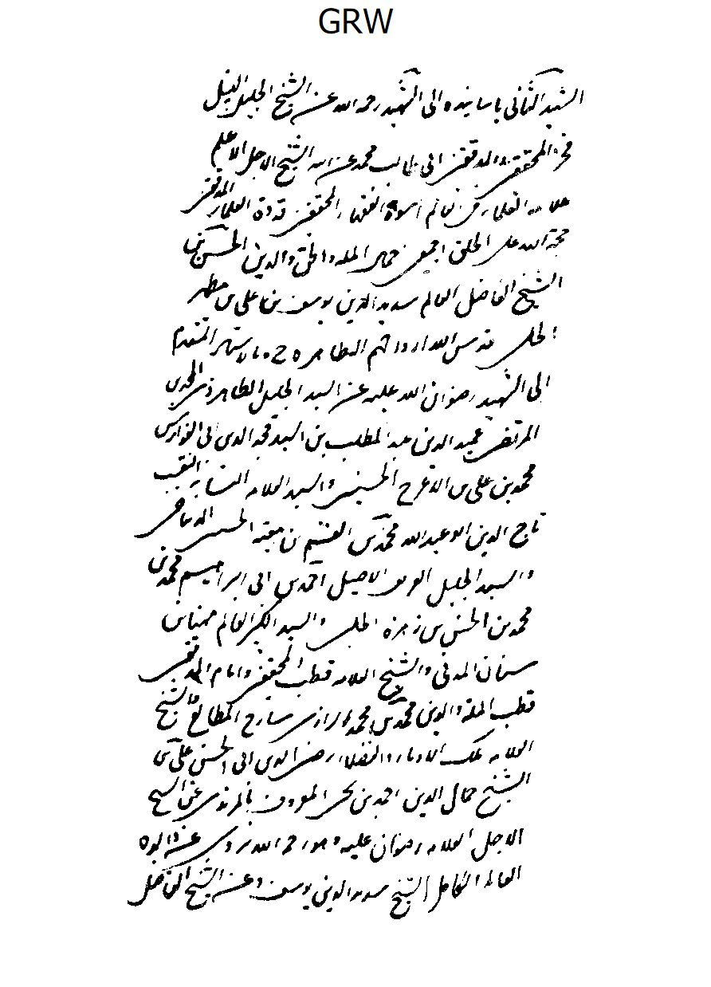
الصورة
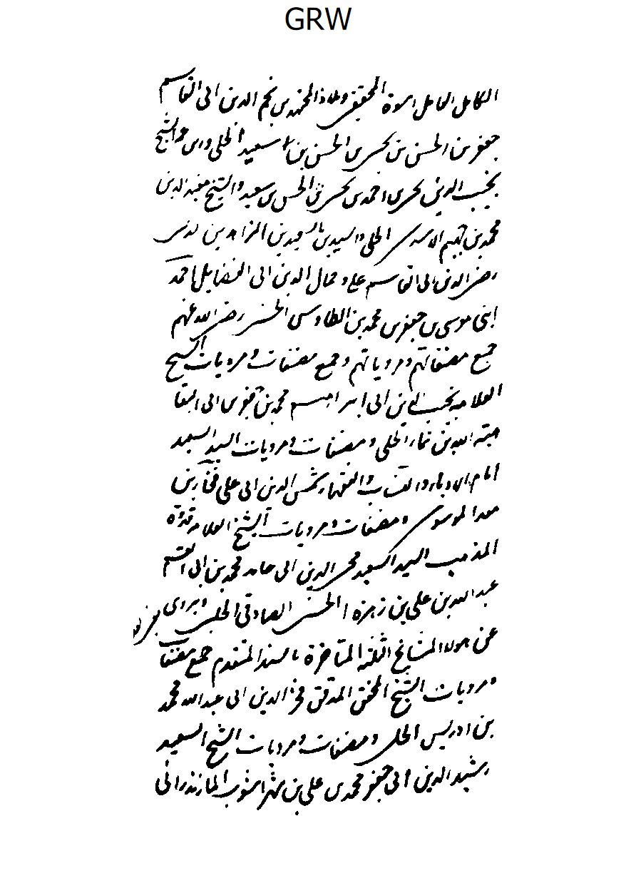
الصورة
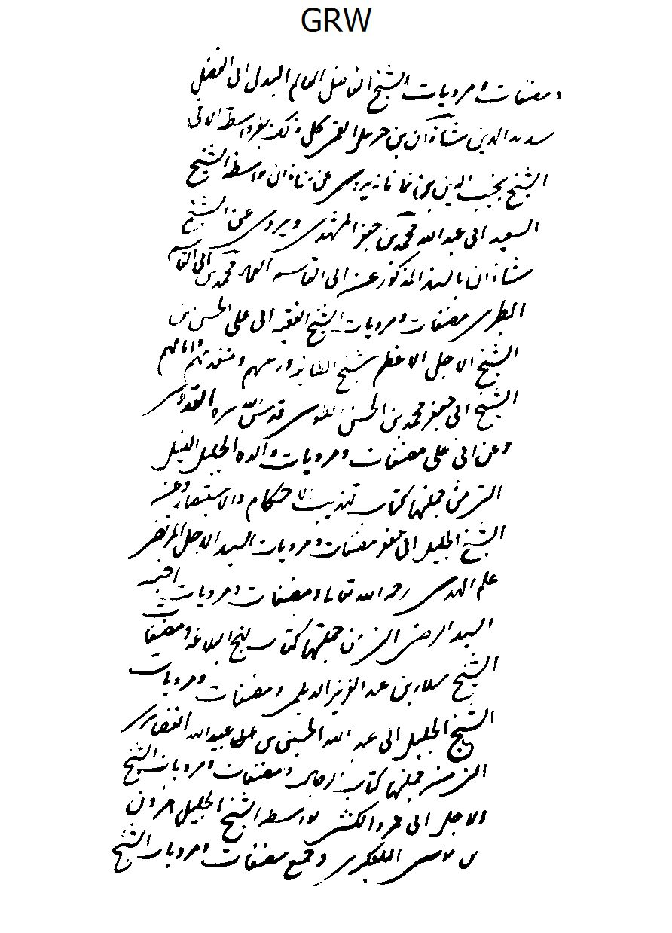
الصورة
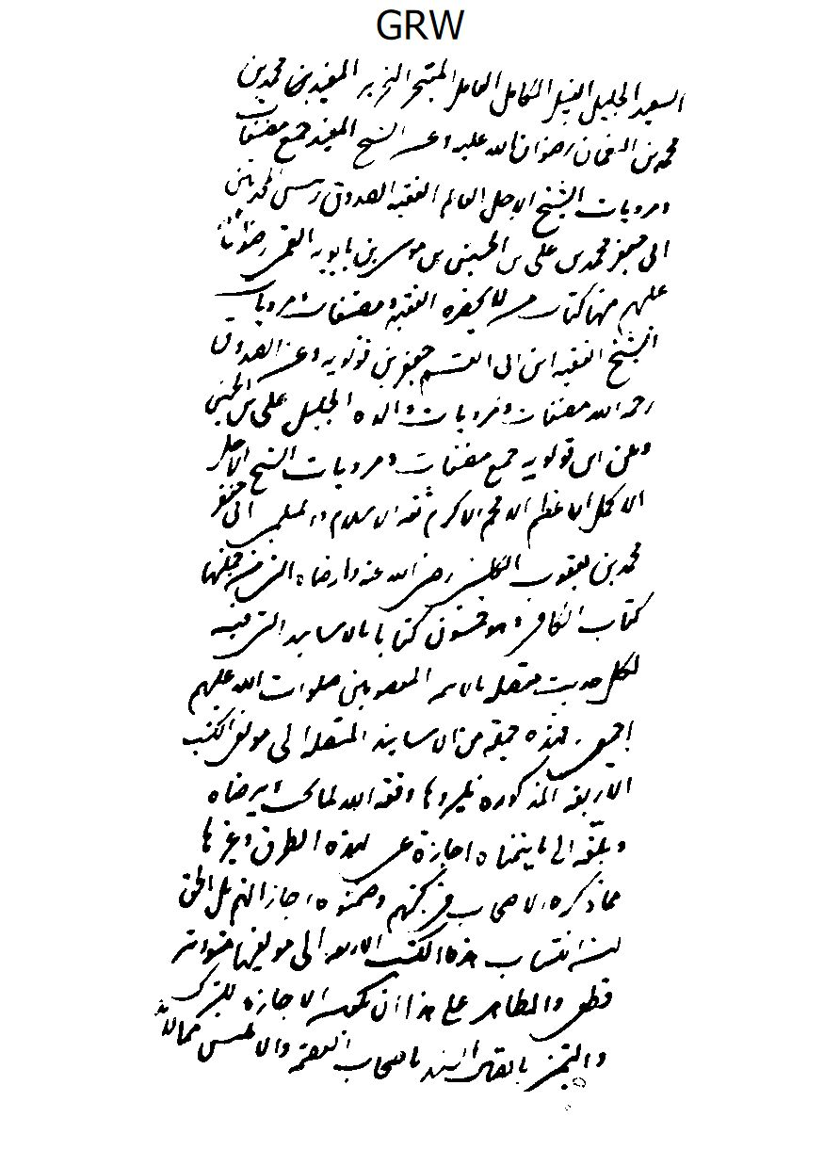
الصورة
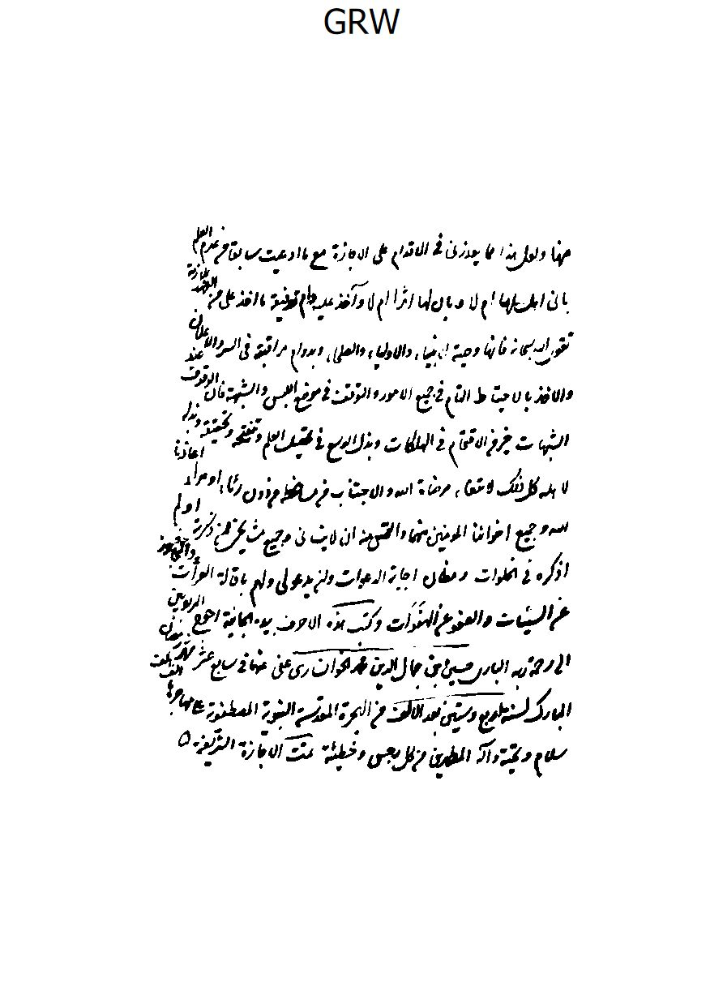
الصورة
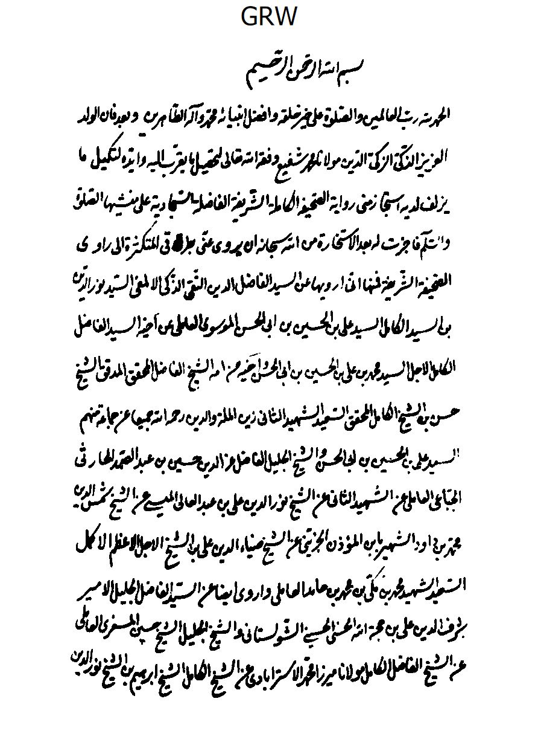
الصورة
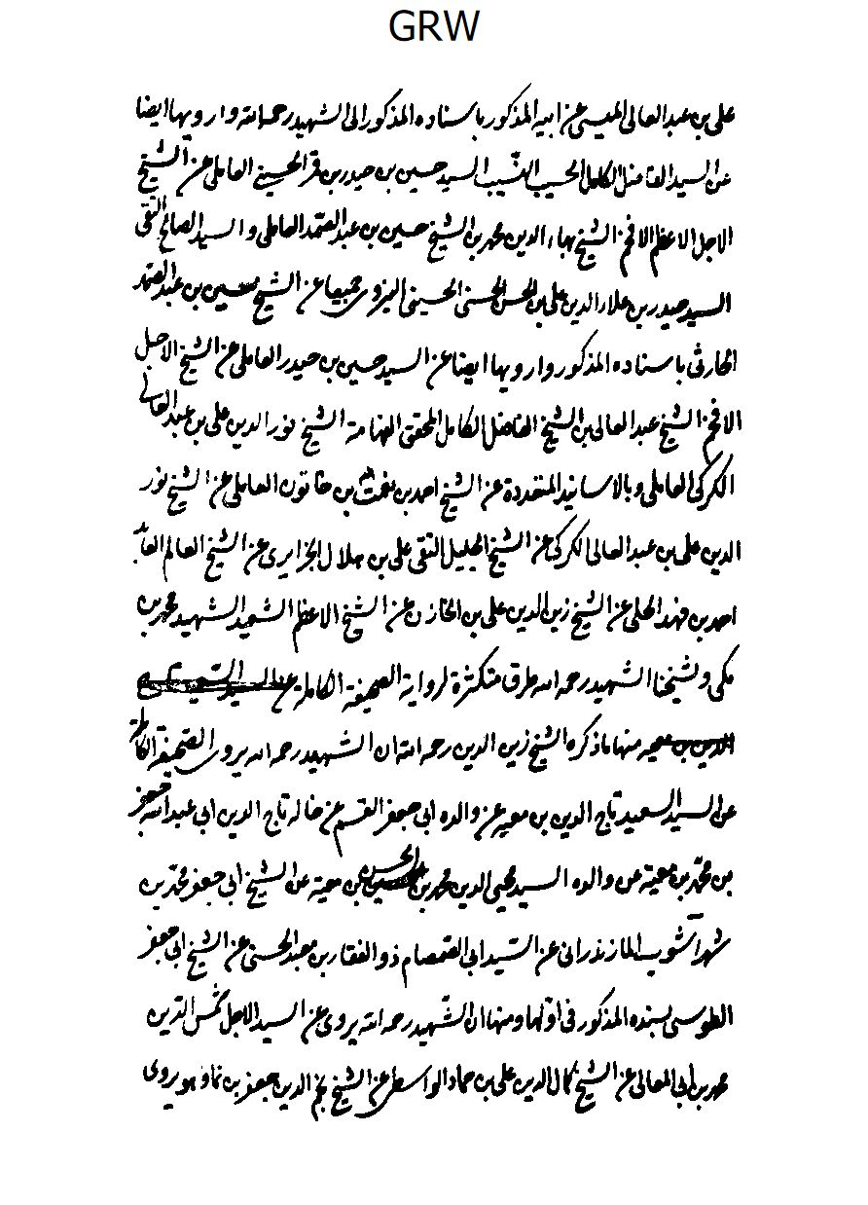
الصورة
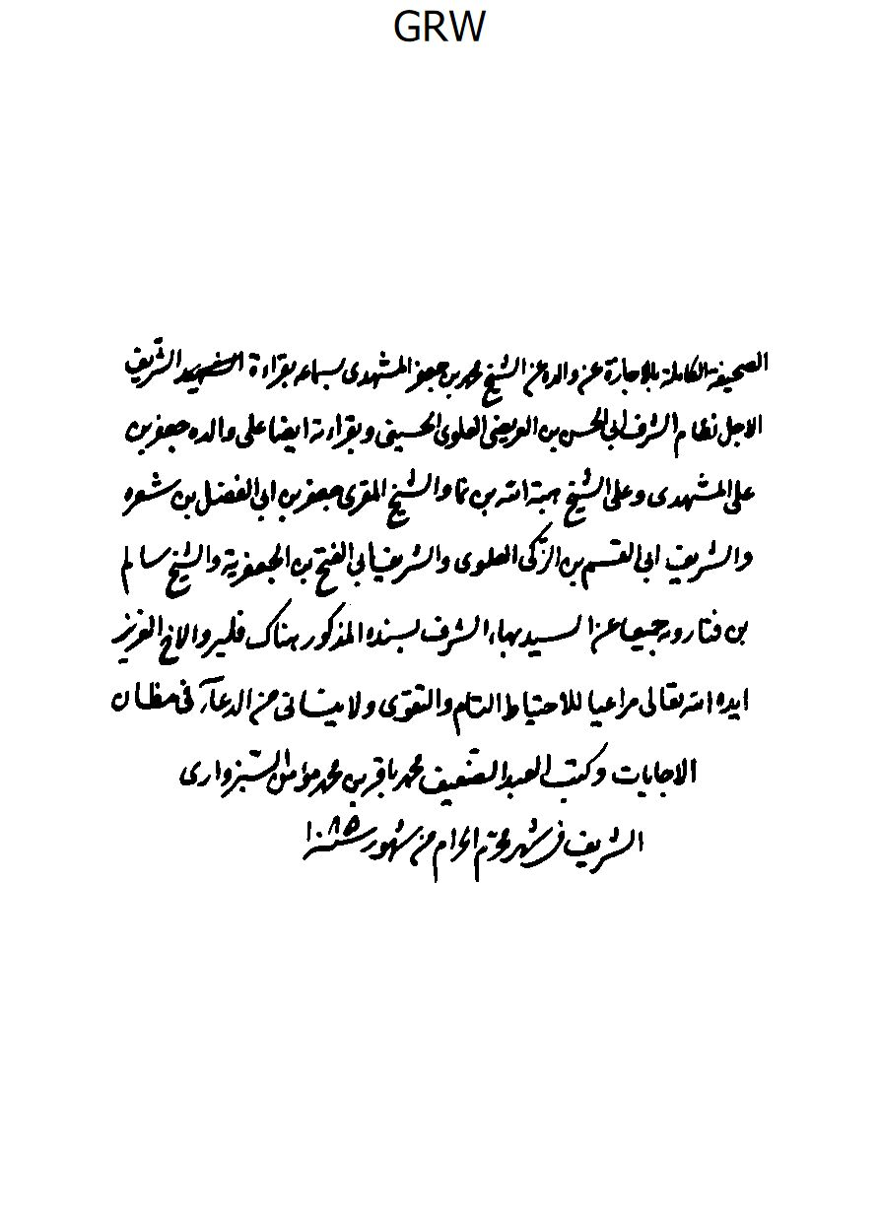
الصورة
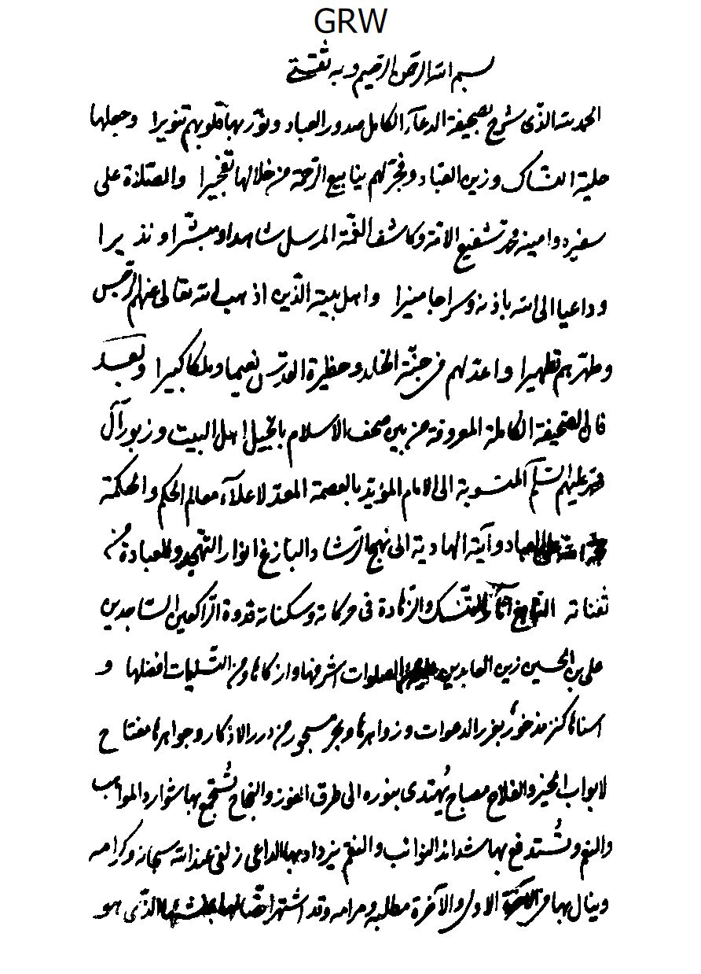
الصورة
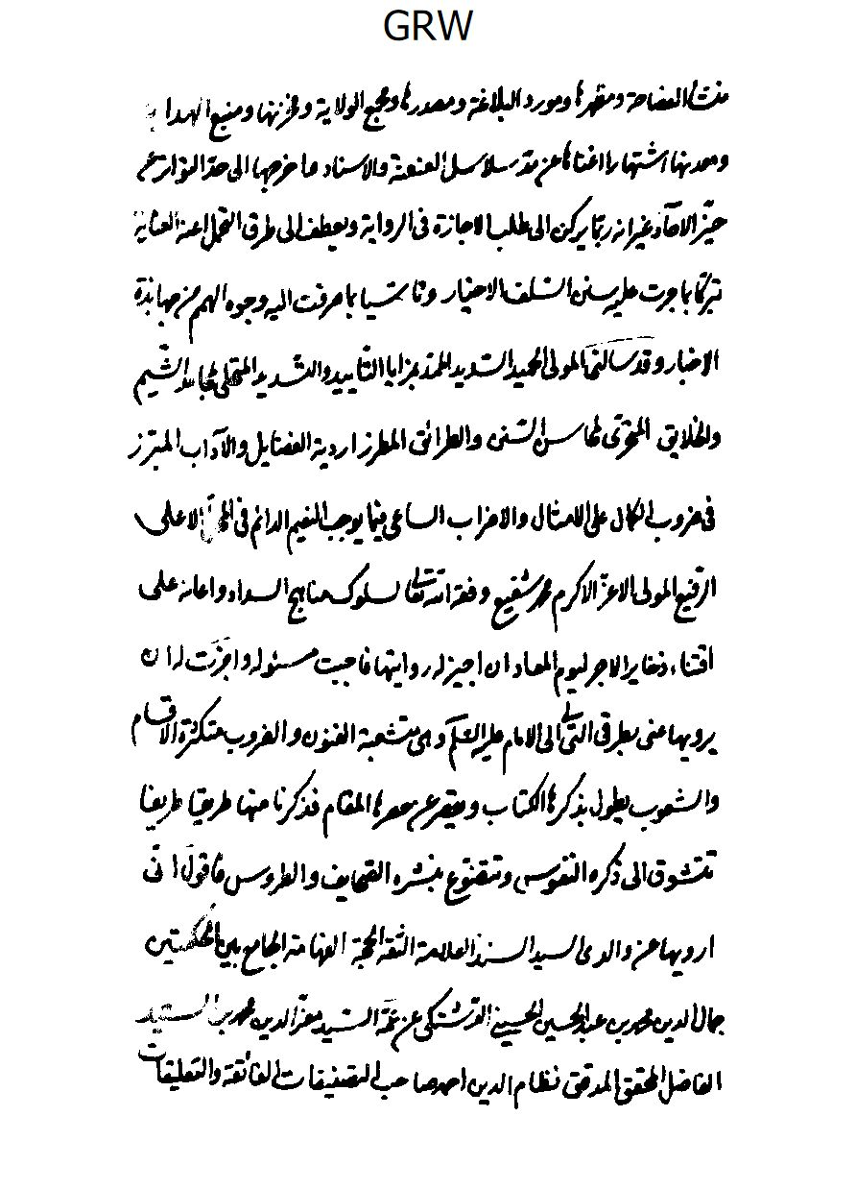
الصورة
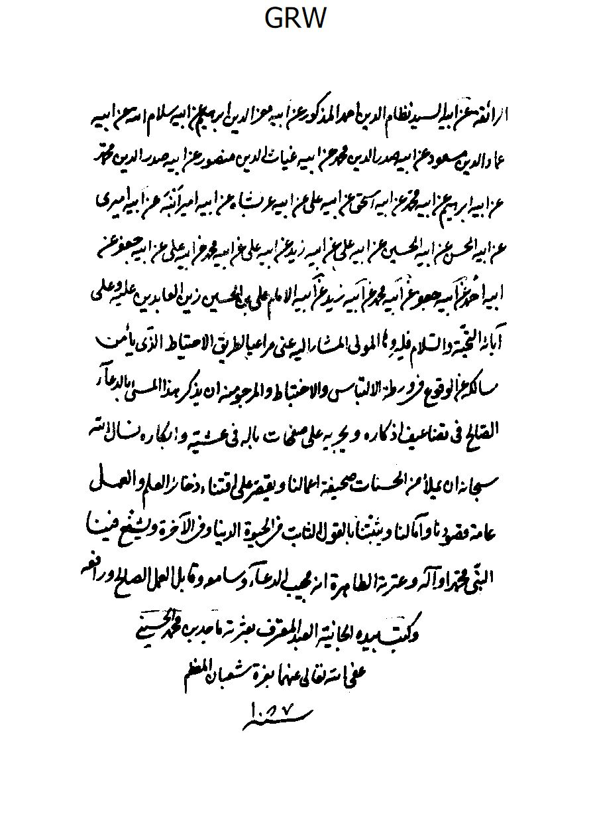
الصورة
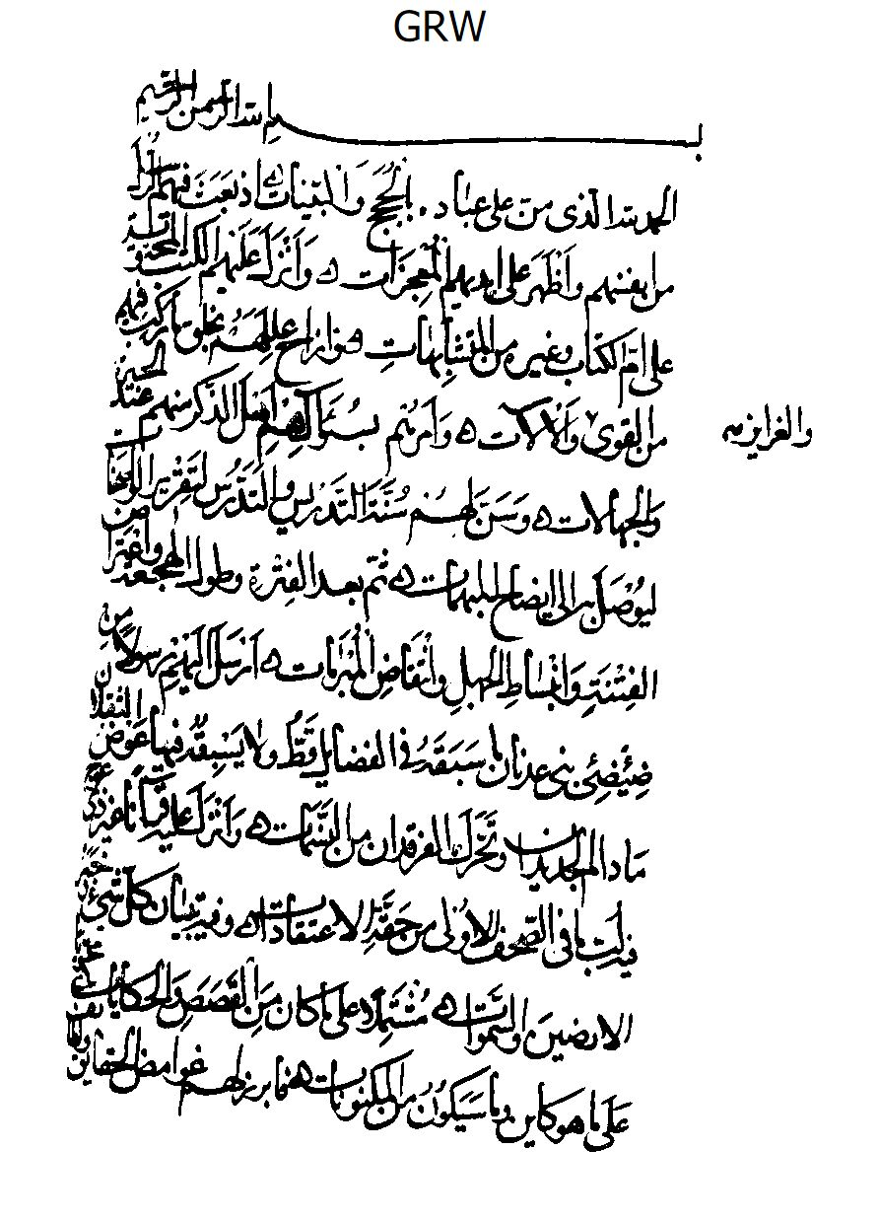
الصورة
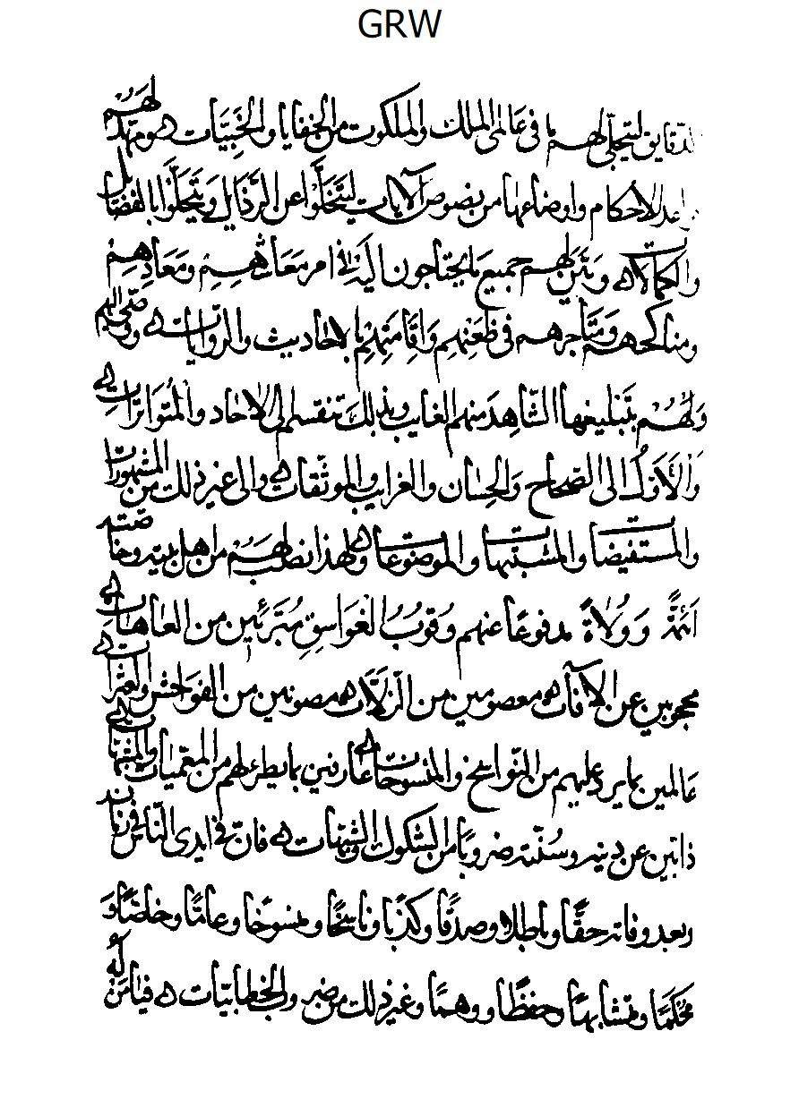
الصورة
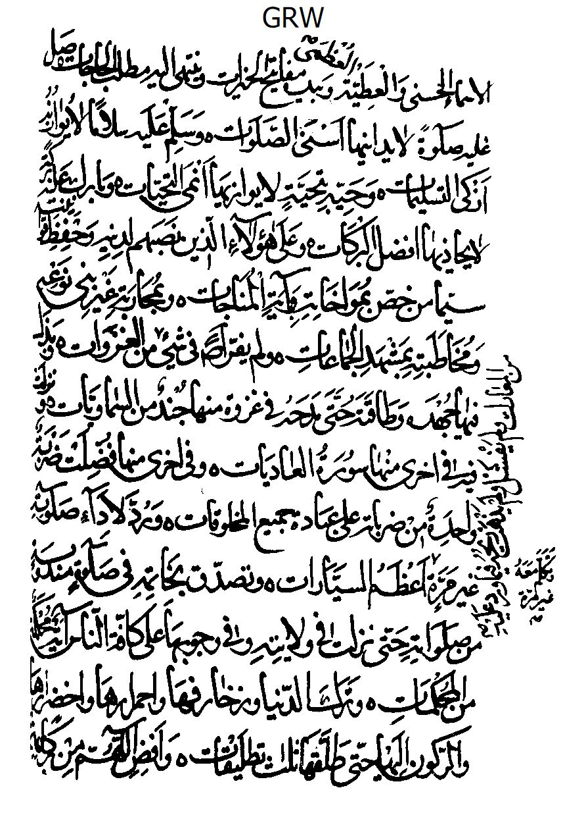
الصورة
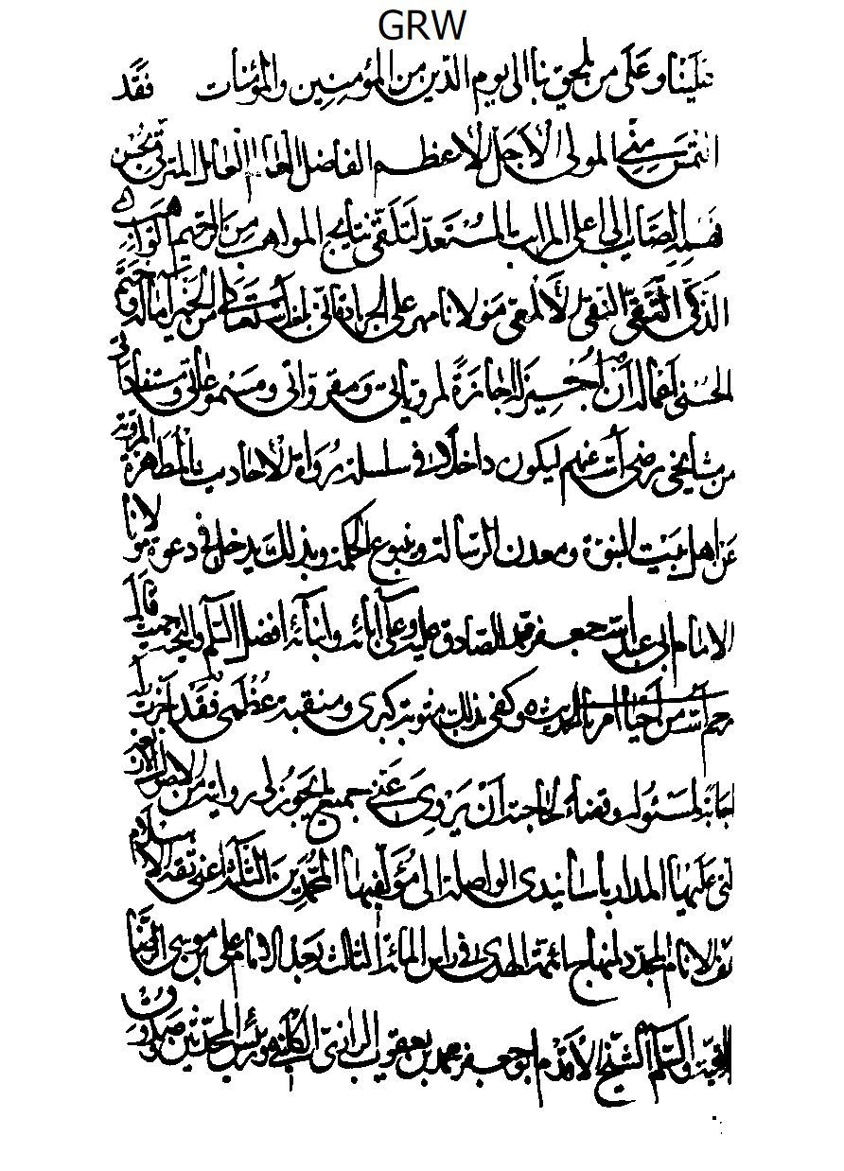
الصورة
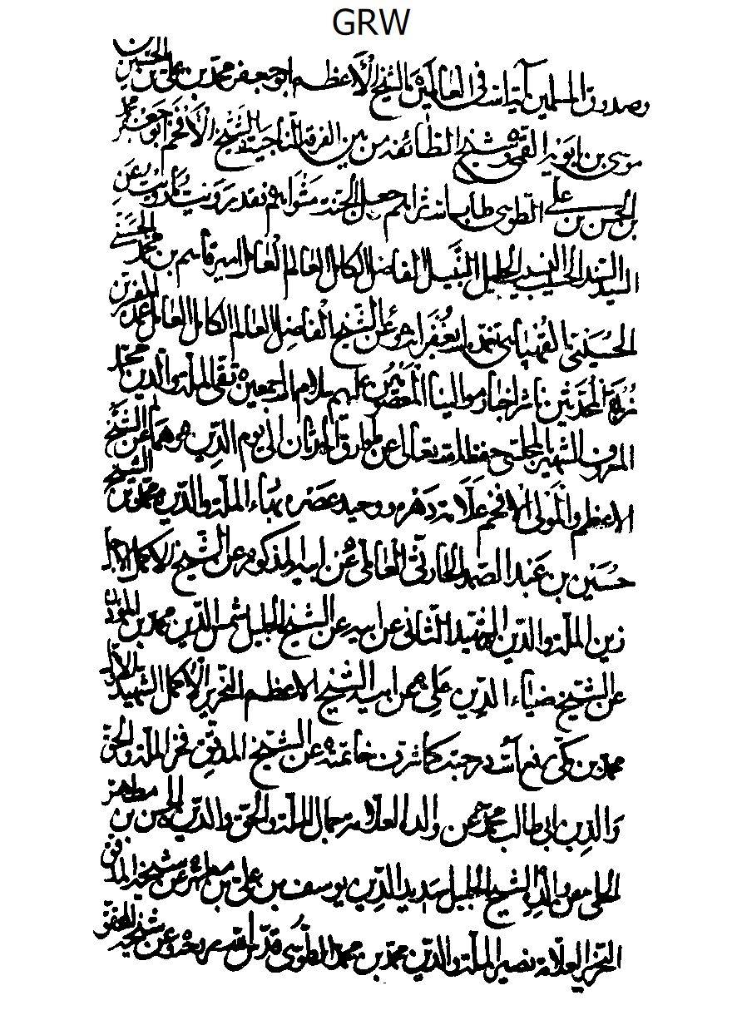
الصورة
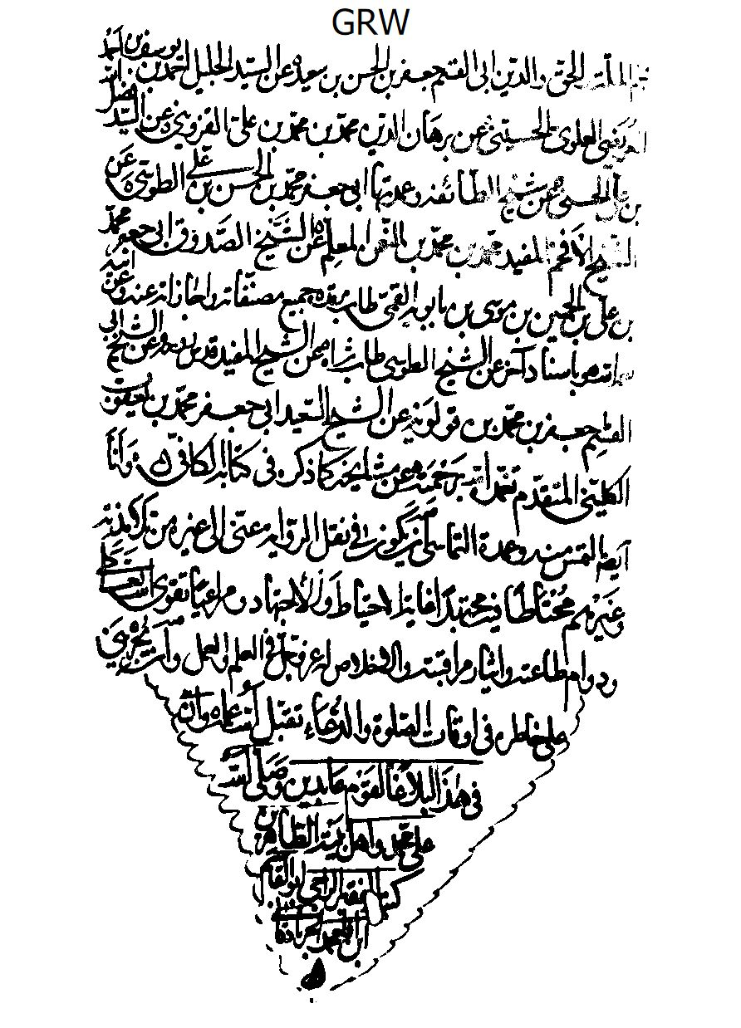
الصورة
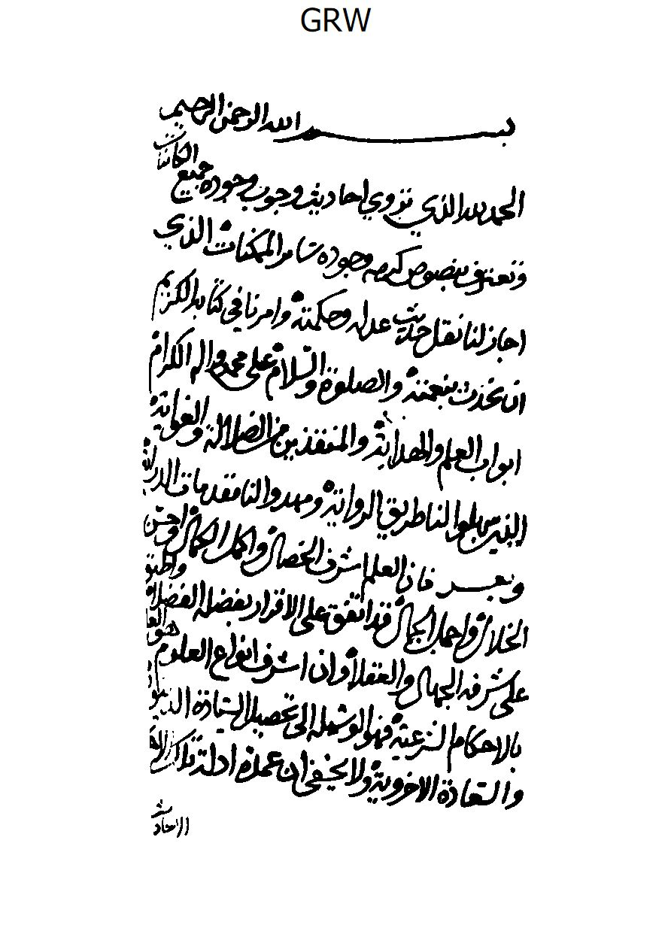
الصورة
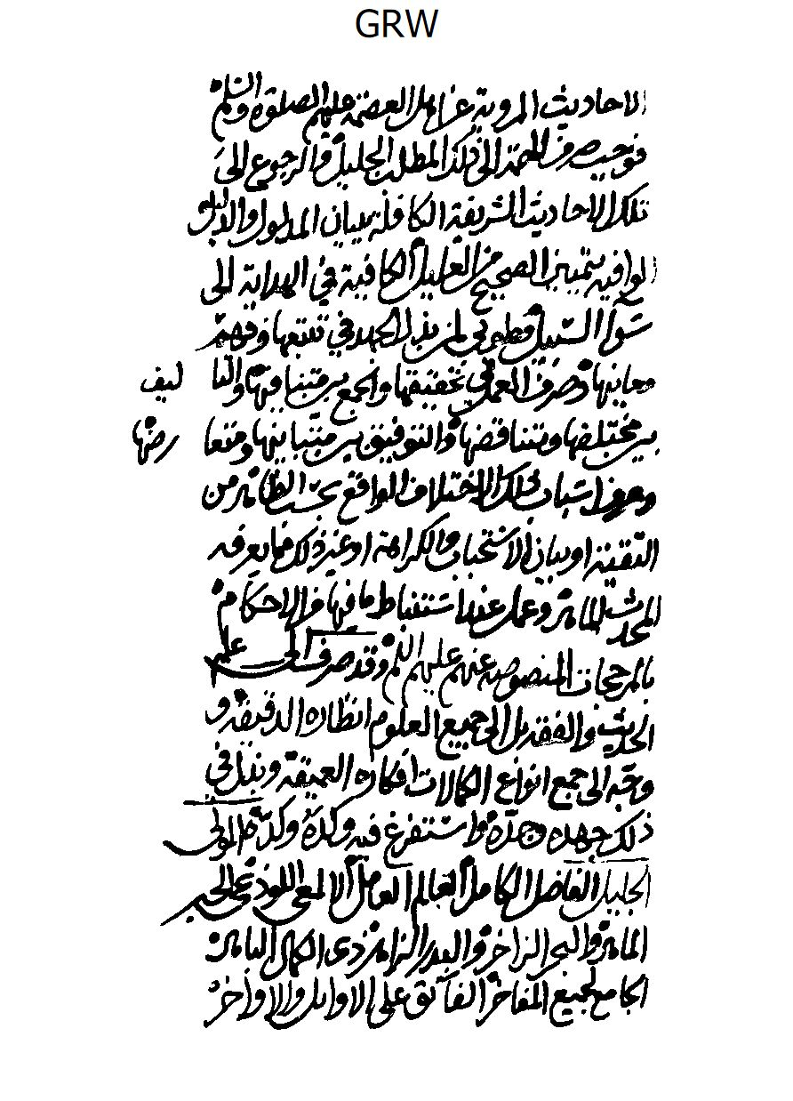
الصورة
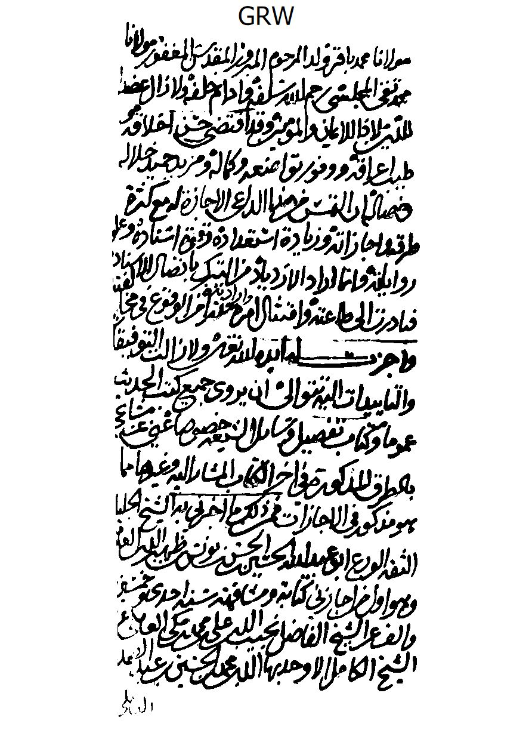
الصورة
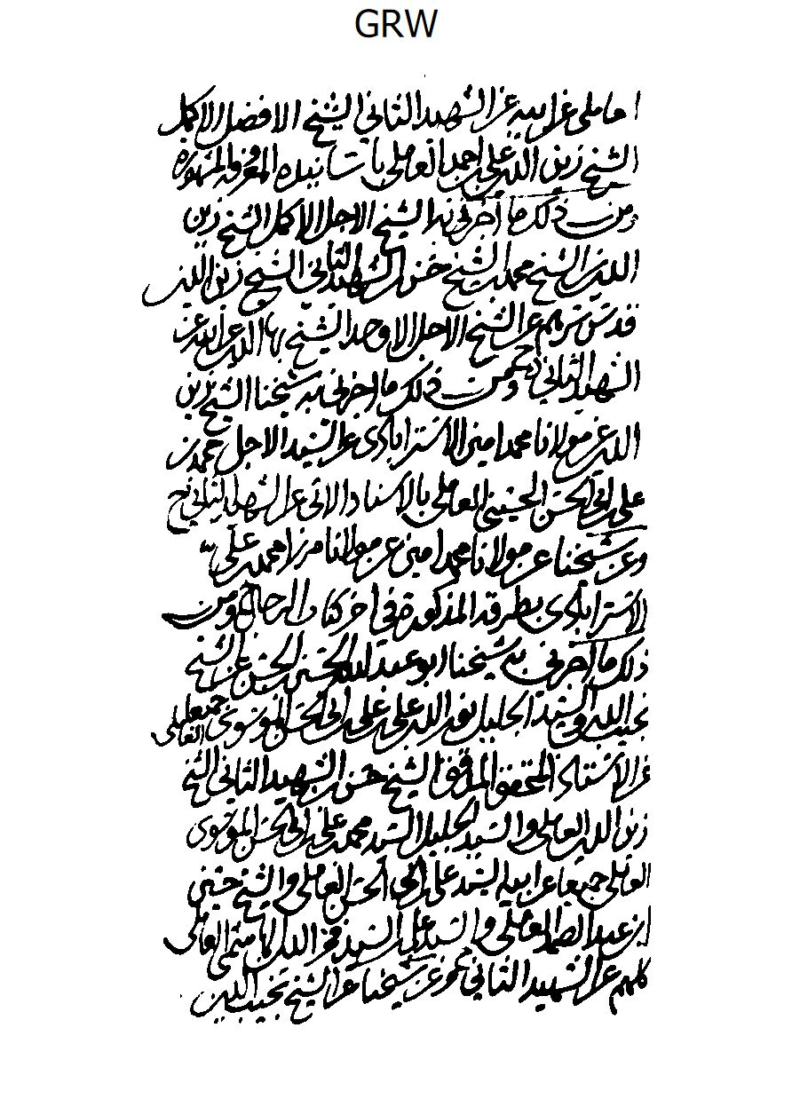
الصورة
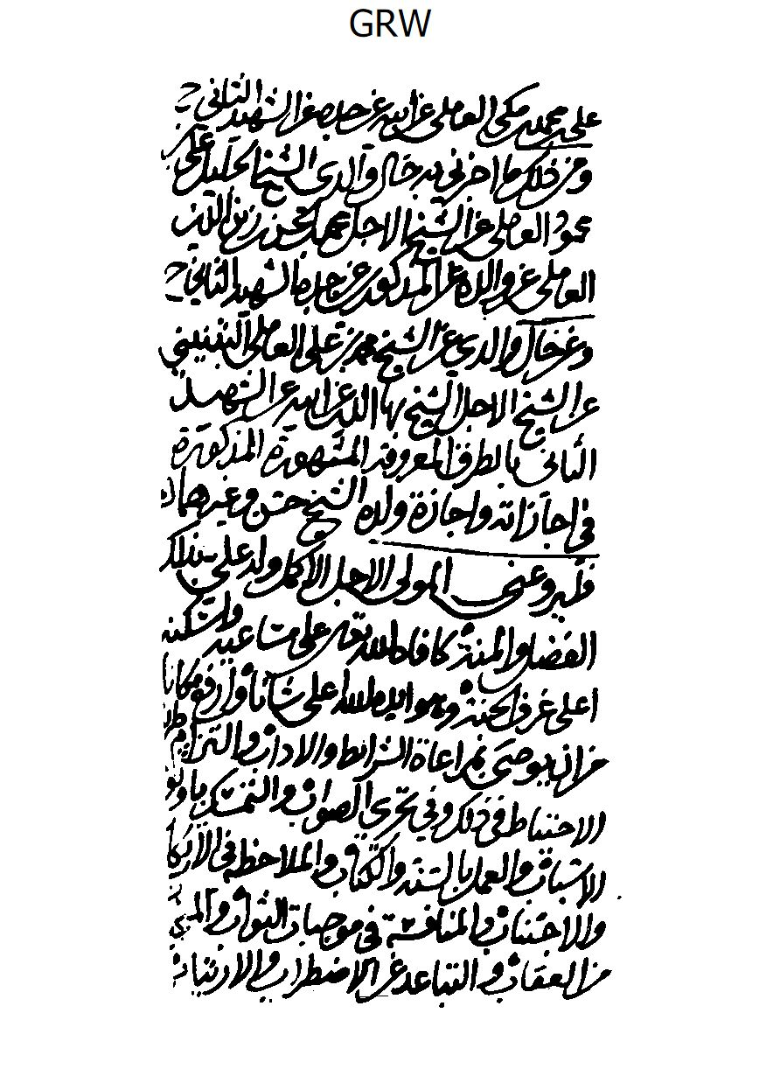
الصورة
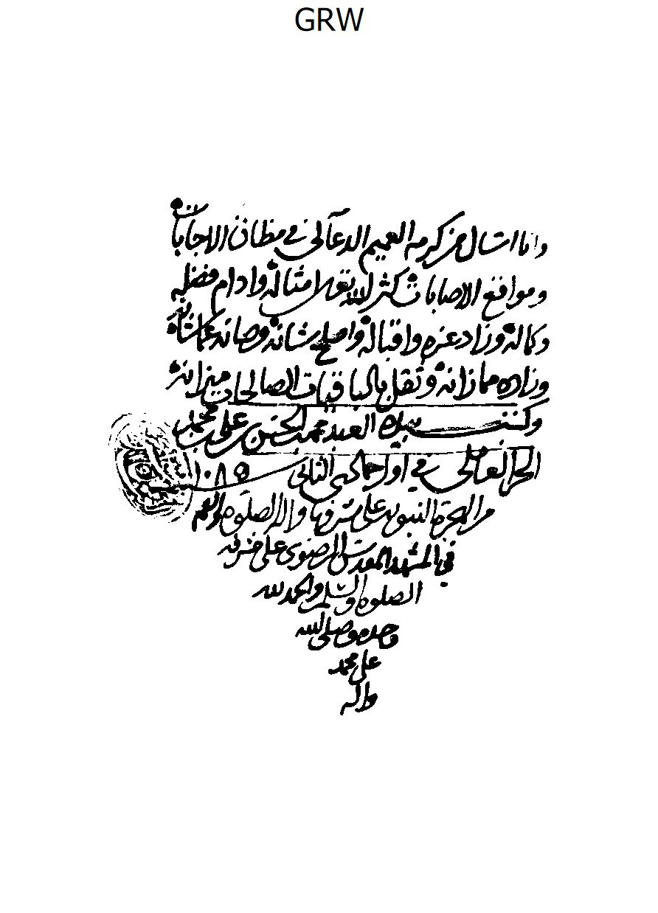
الصورة
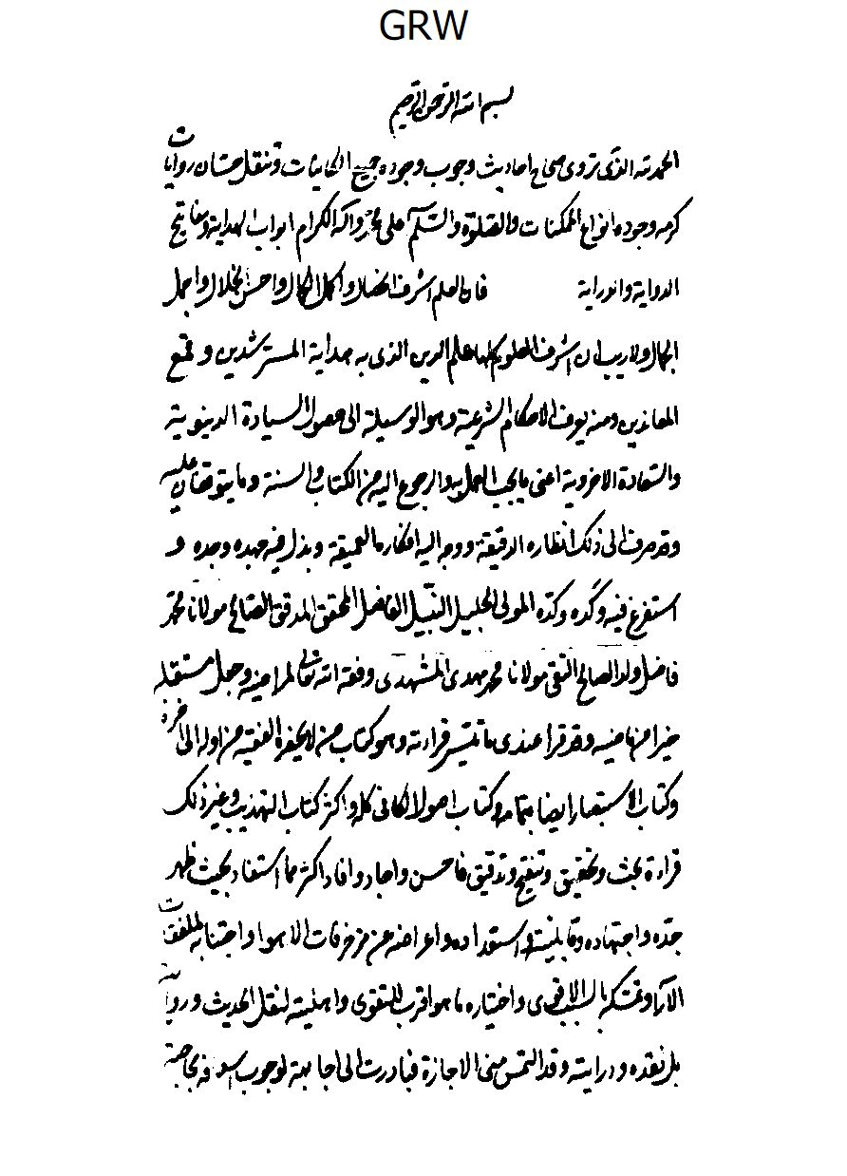
الصورة
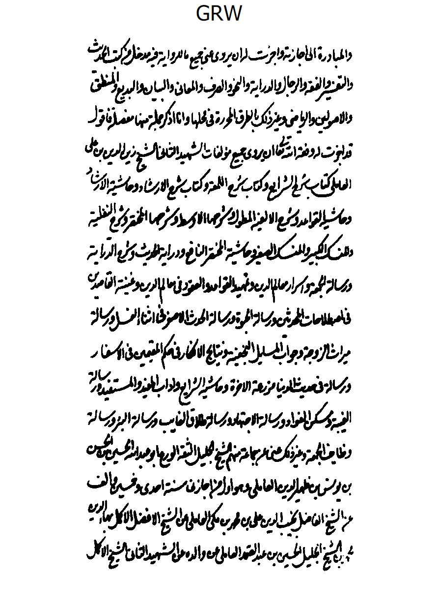
الصورة
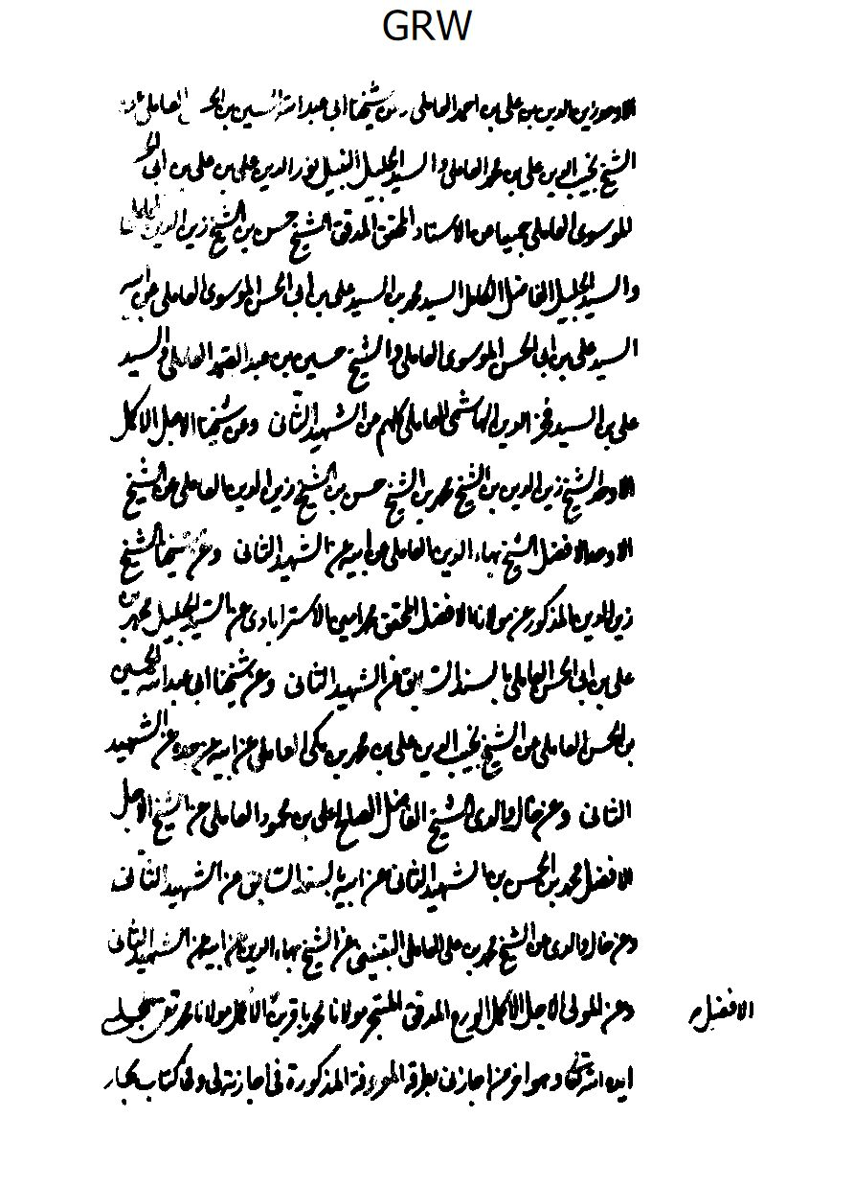
الصورة
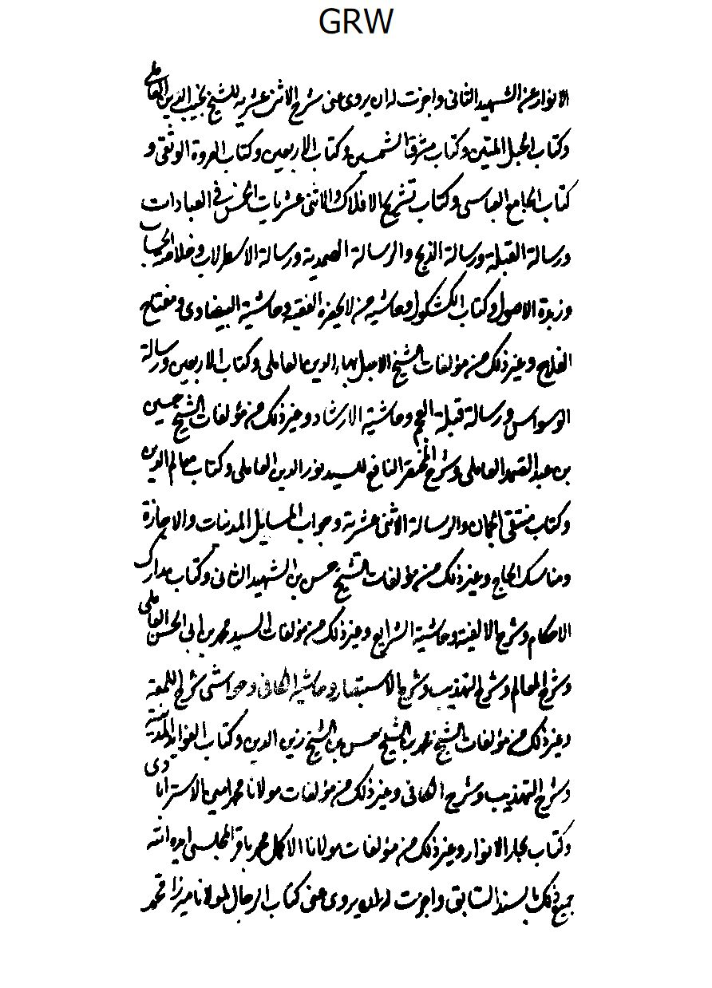
الصورة
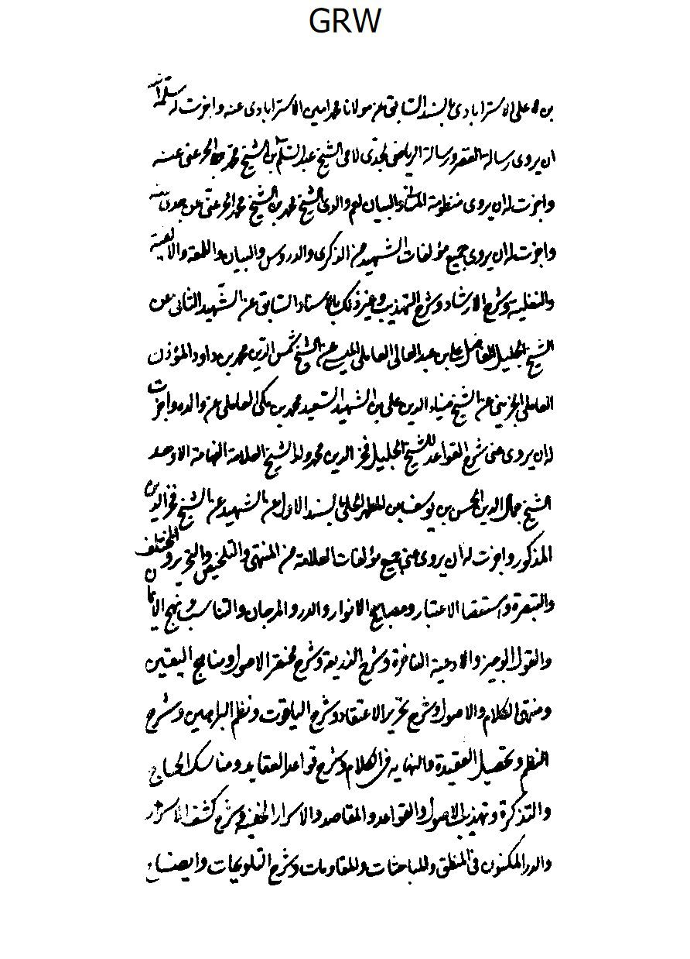
الصورة
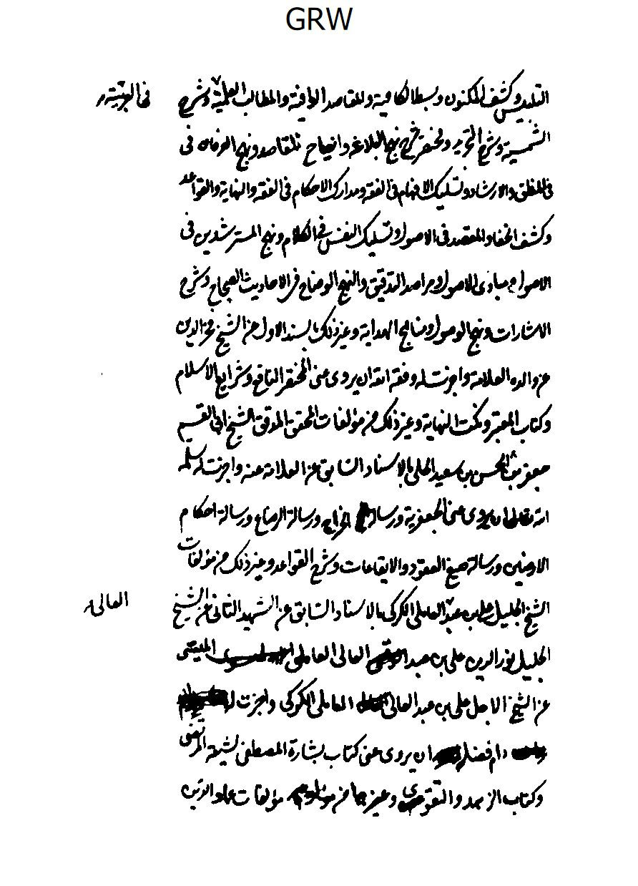
الصورة
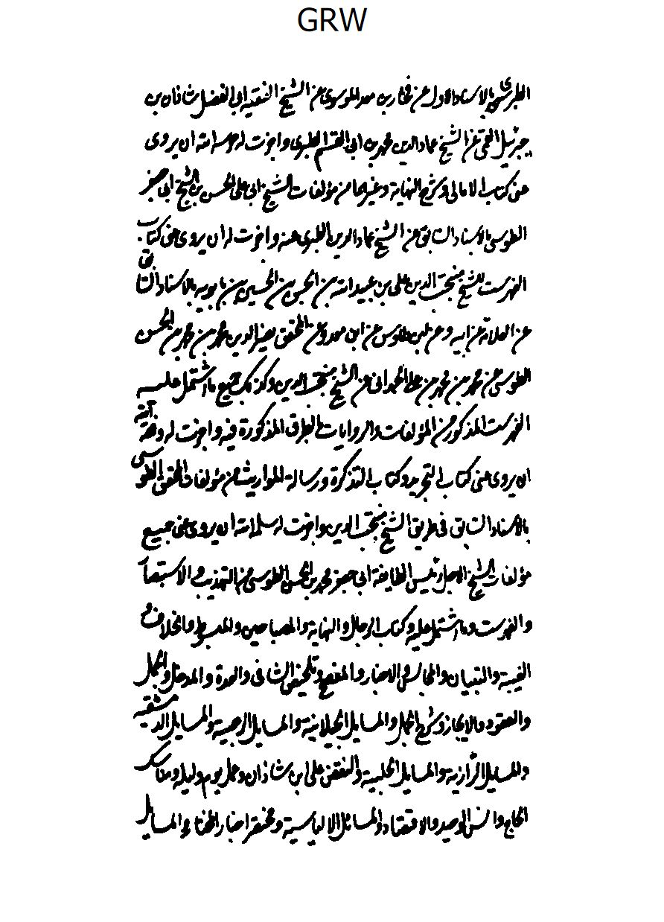
الصورة
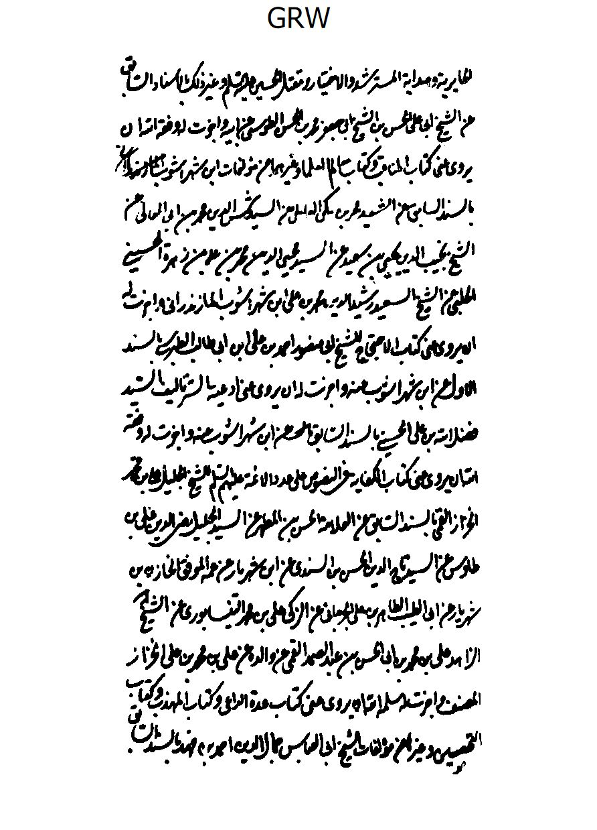
الصورة
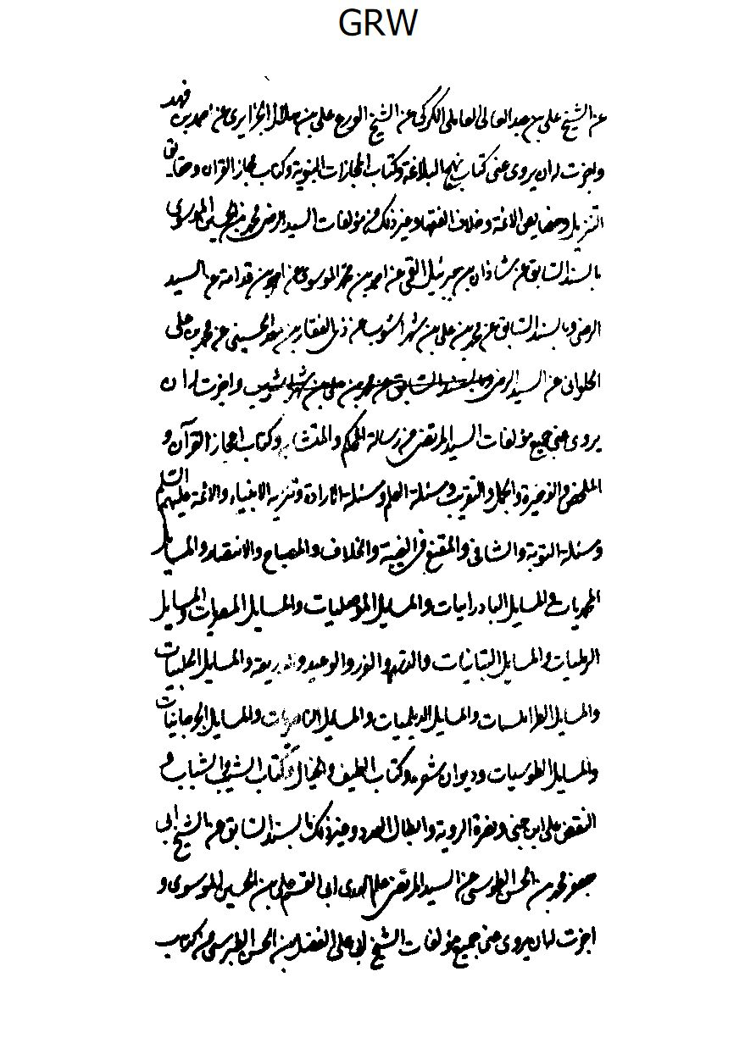
الصورة
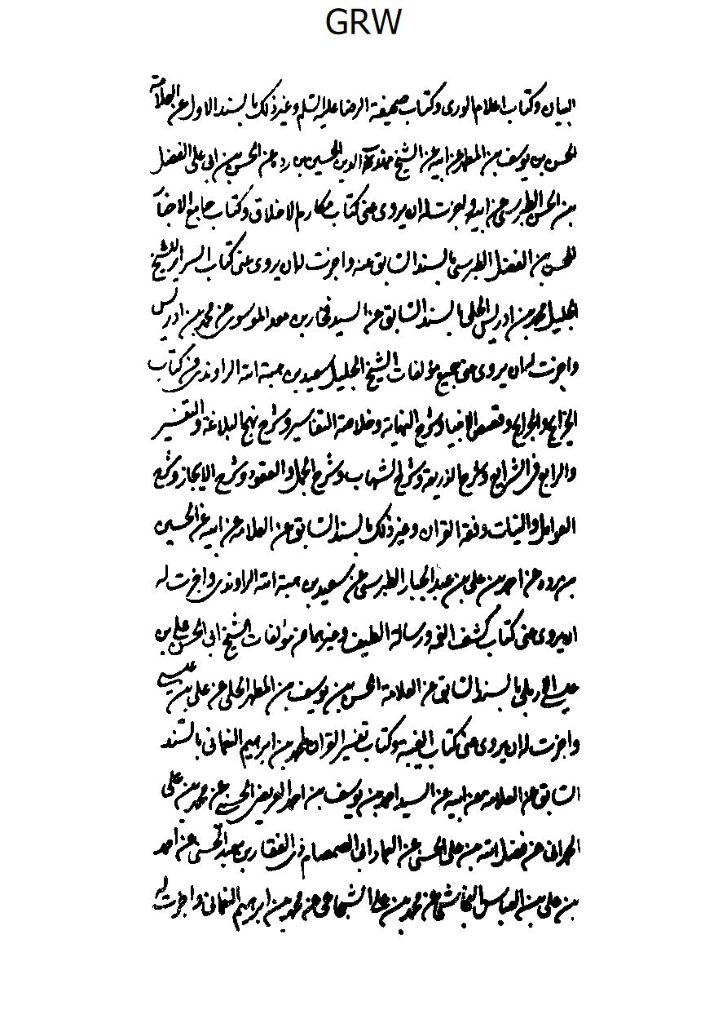
الصورة
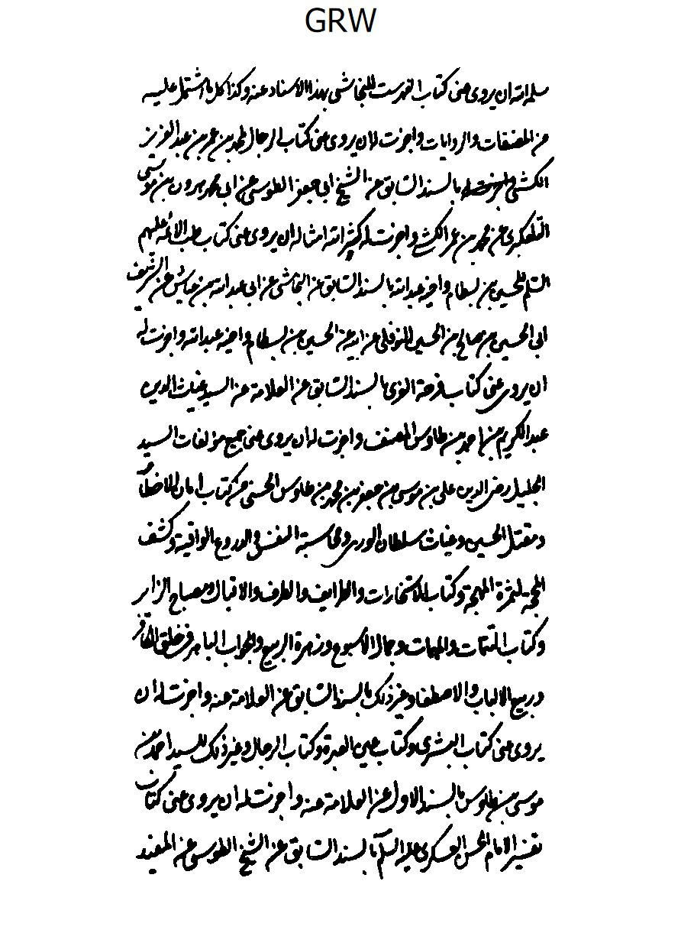
الصورة
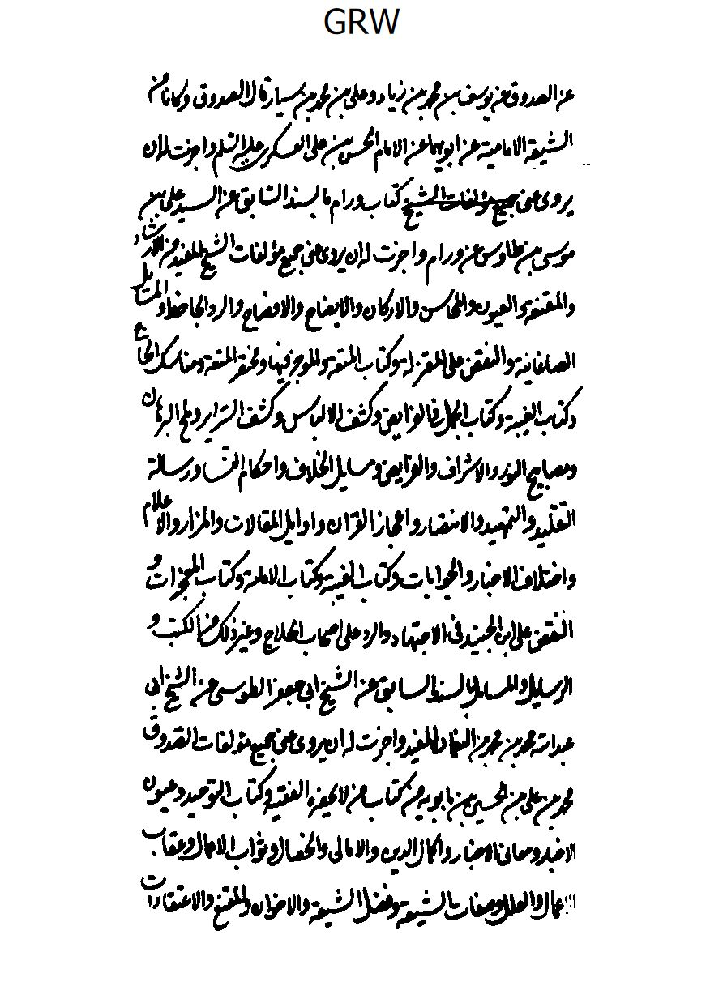
الصورة
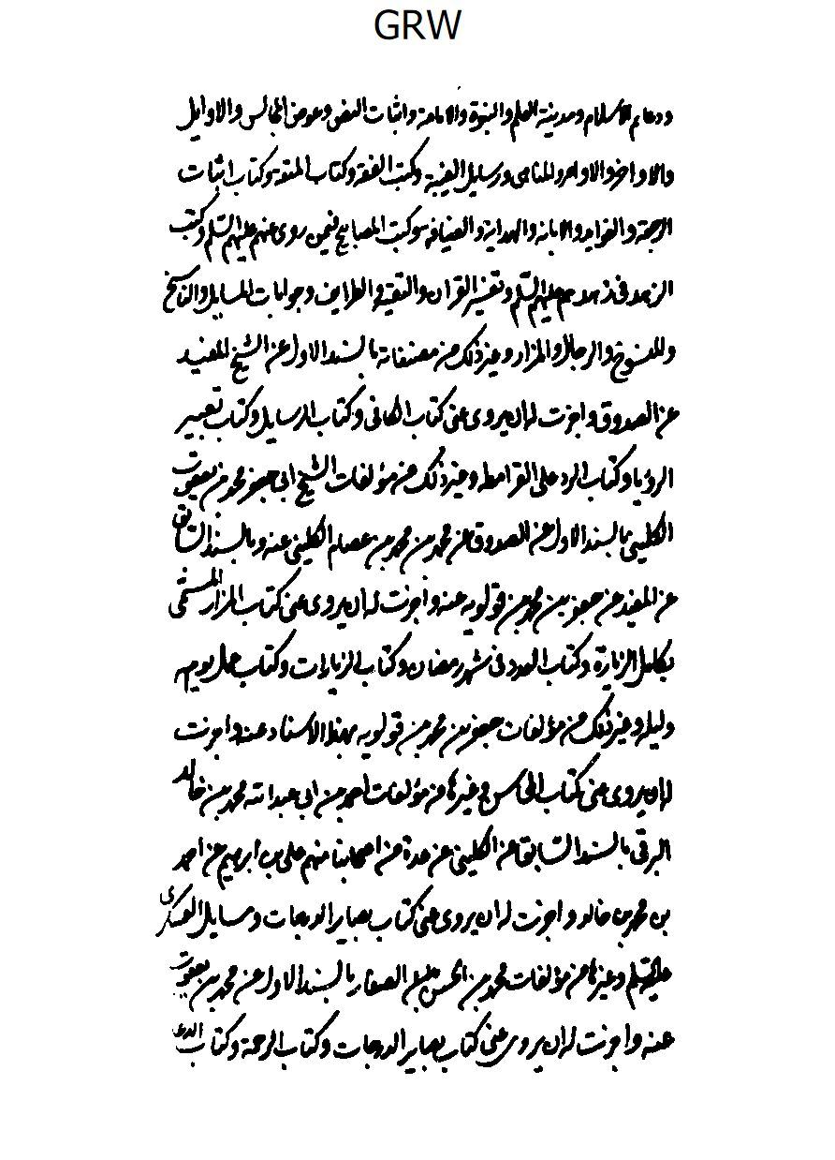
الصورة
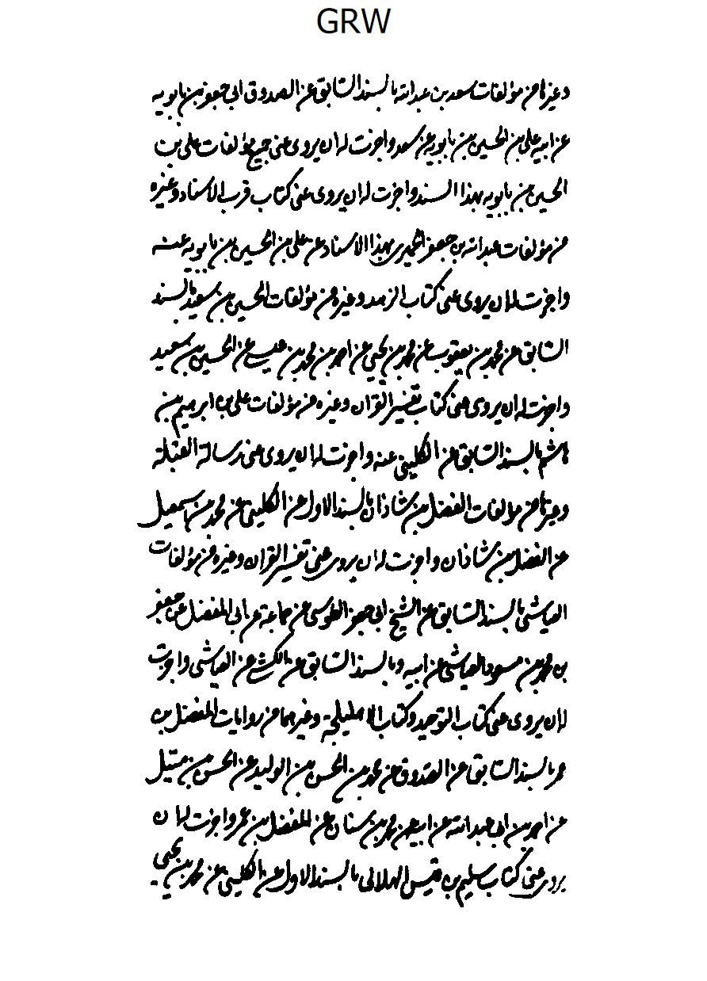
الصورة
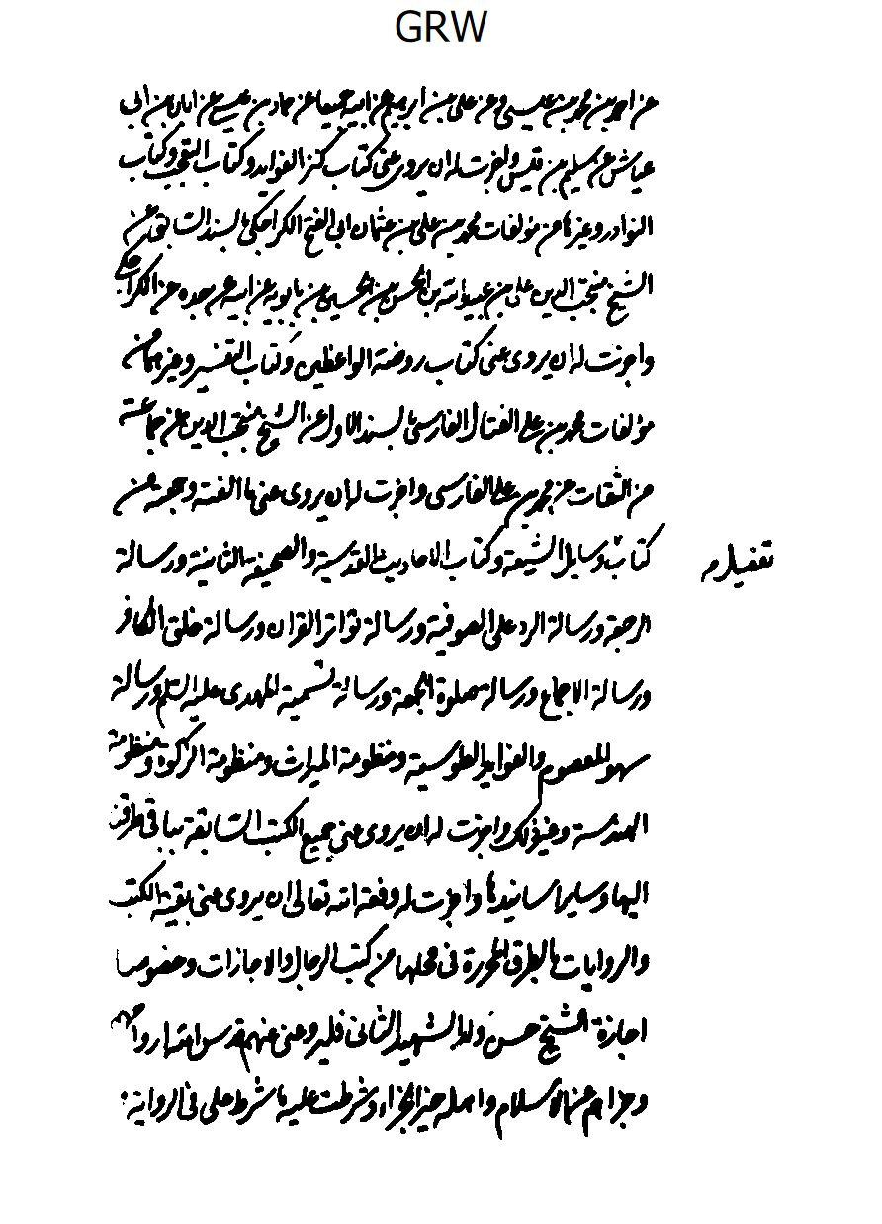
الصورة
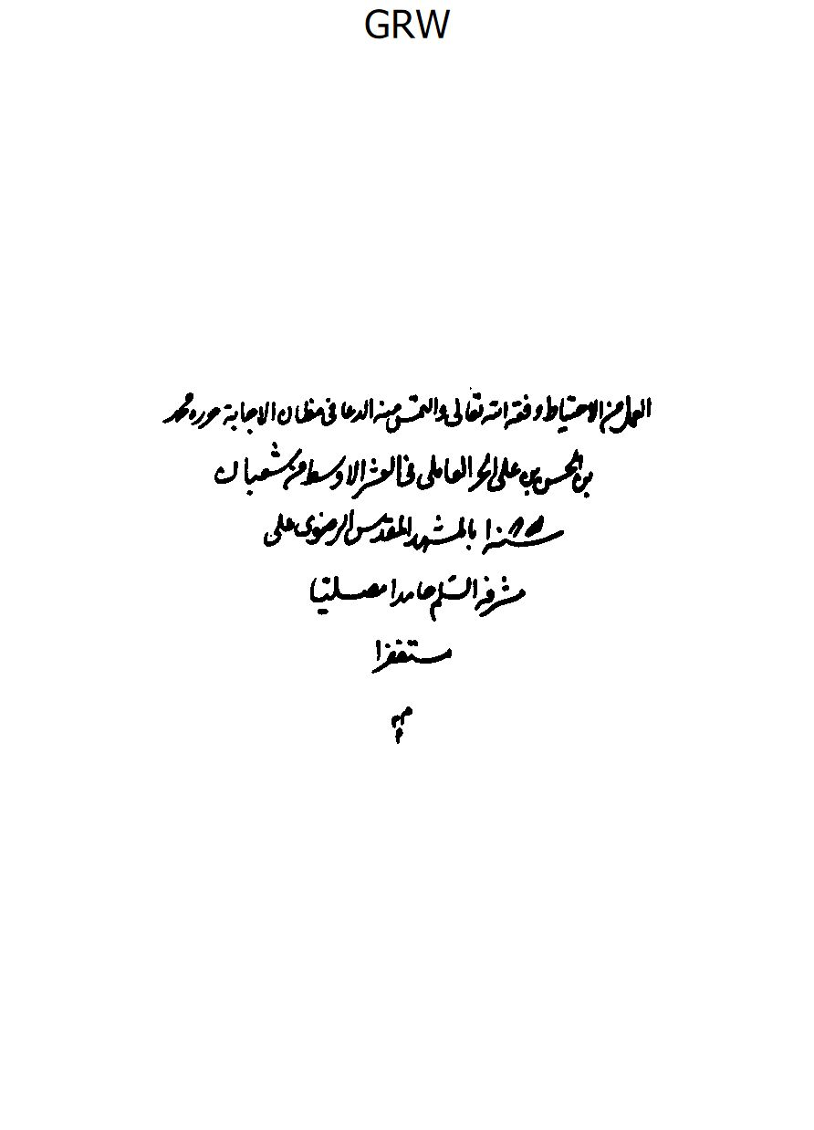
الصورة
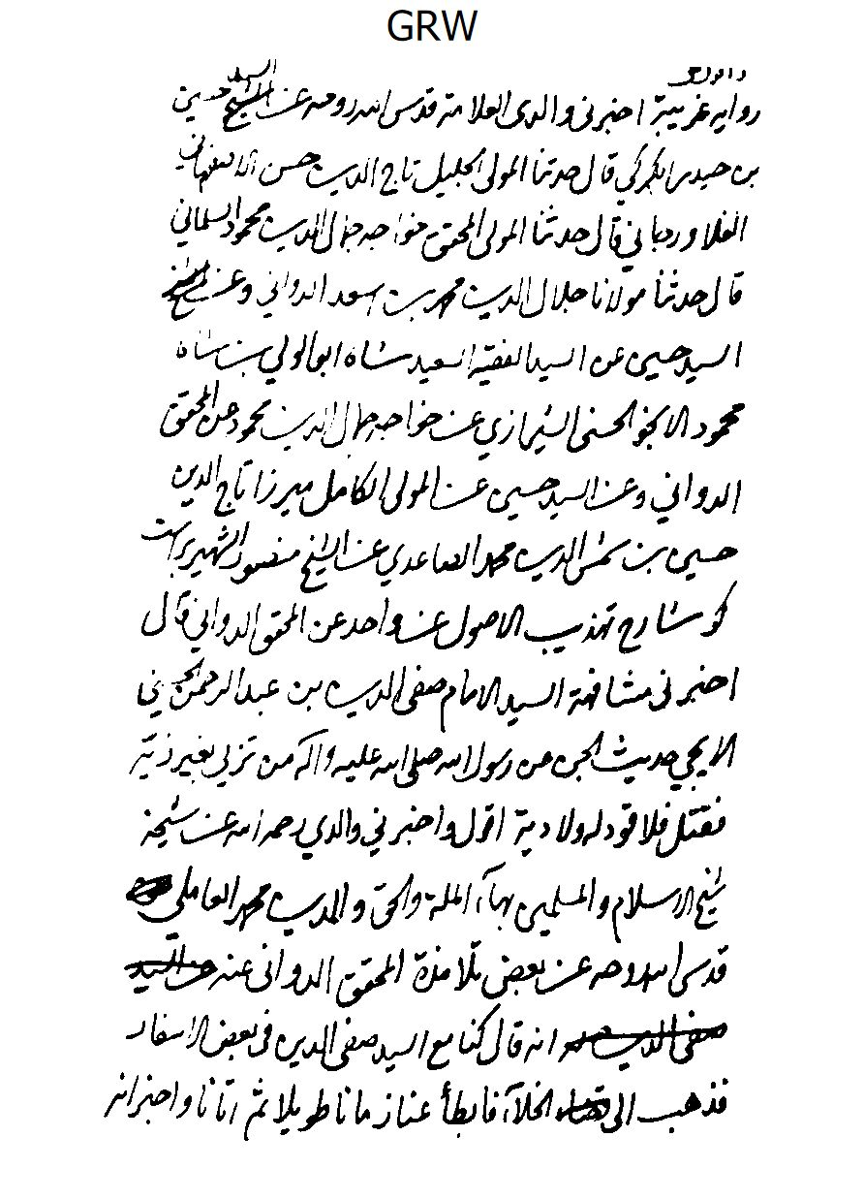
الصورة
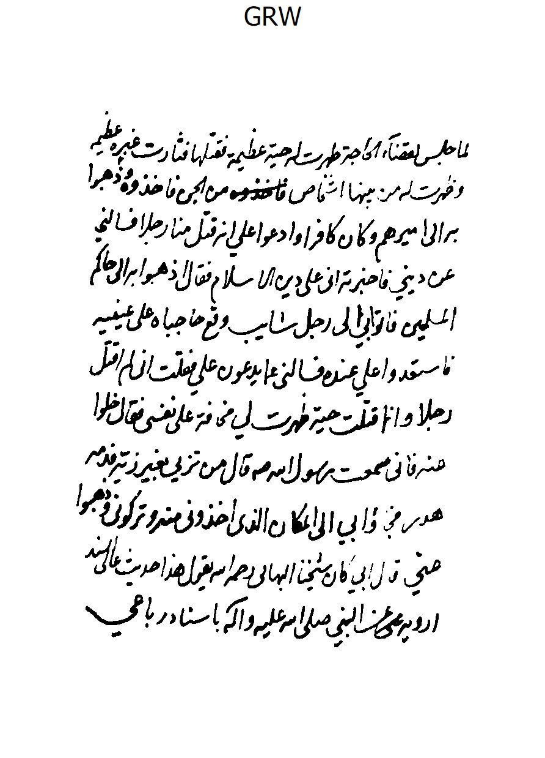
الصورة
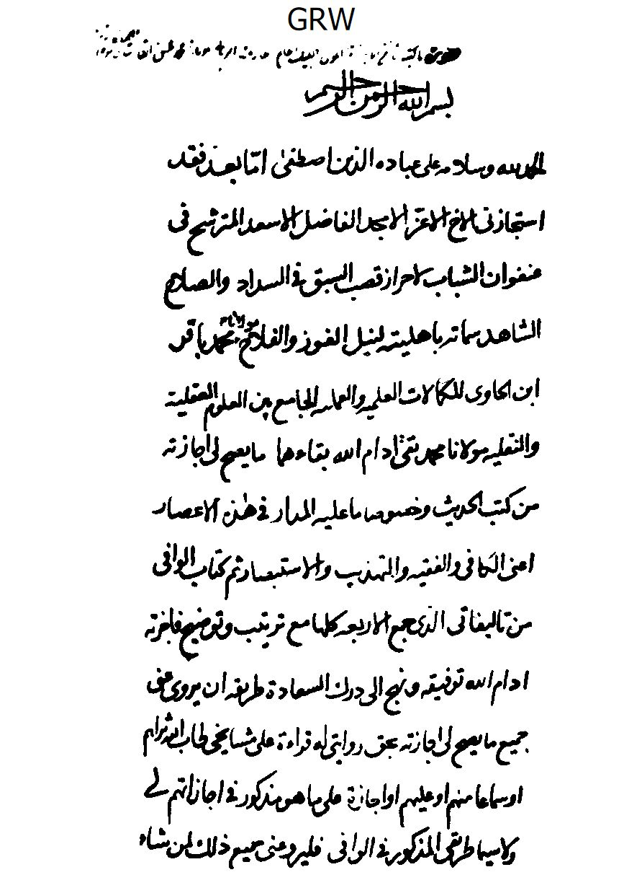
الصورة
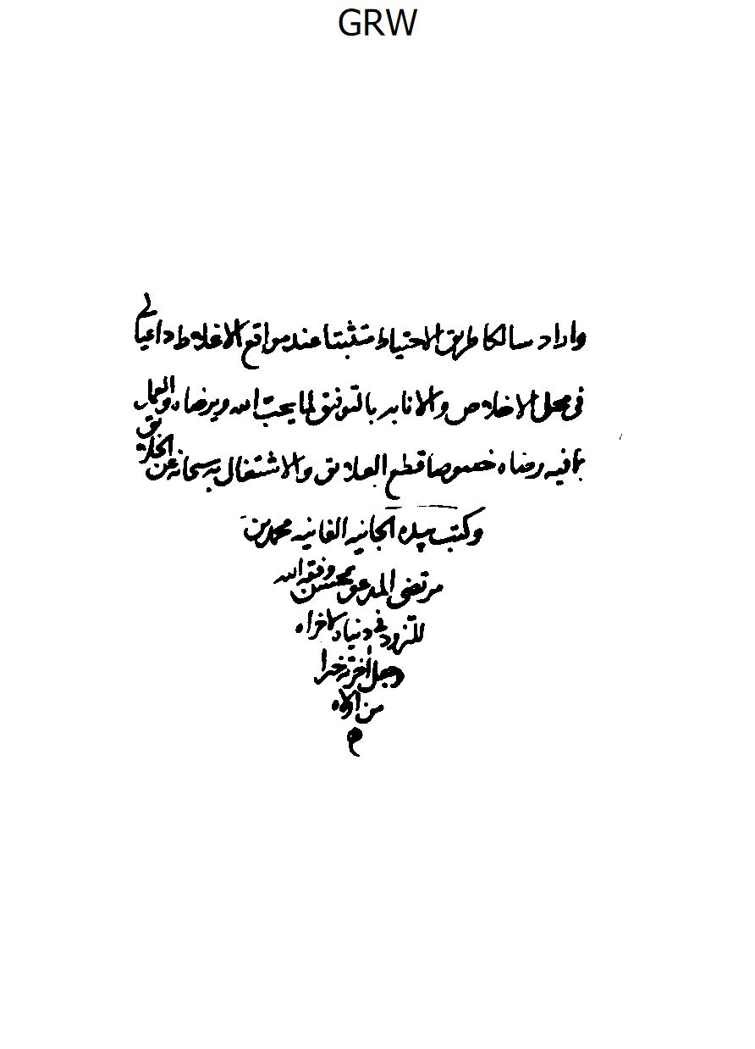
الصورة
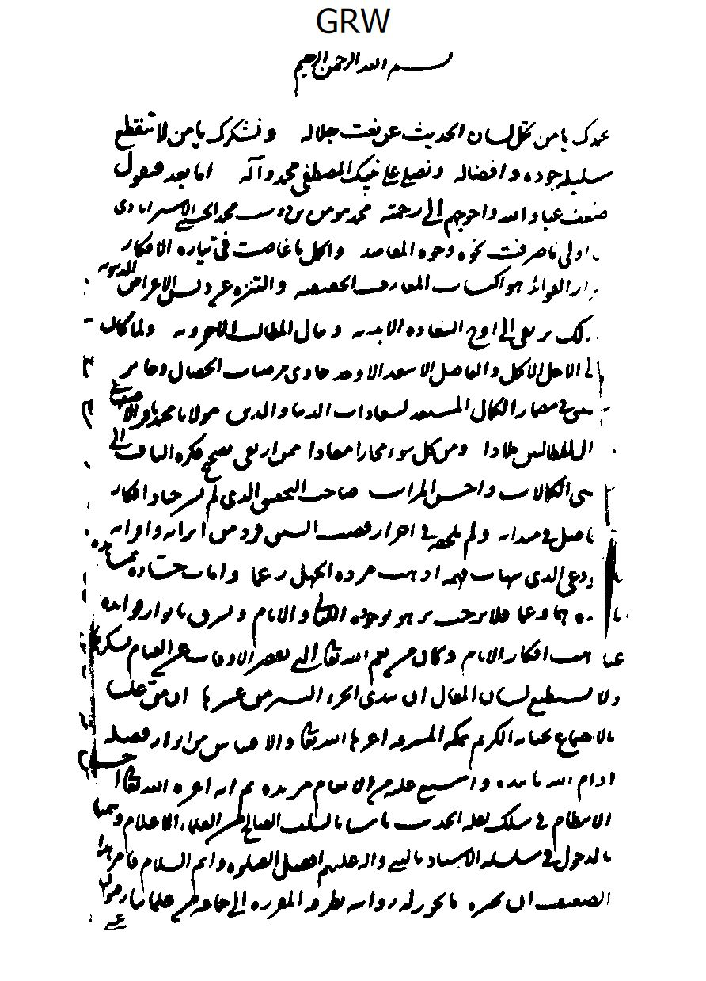
الصورة
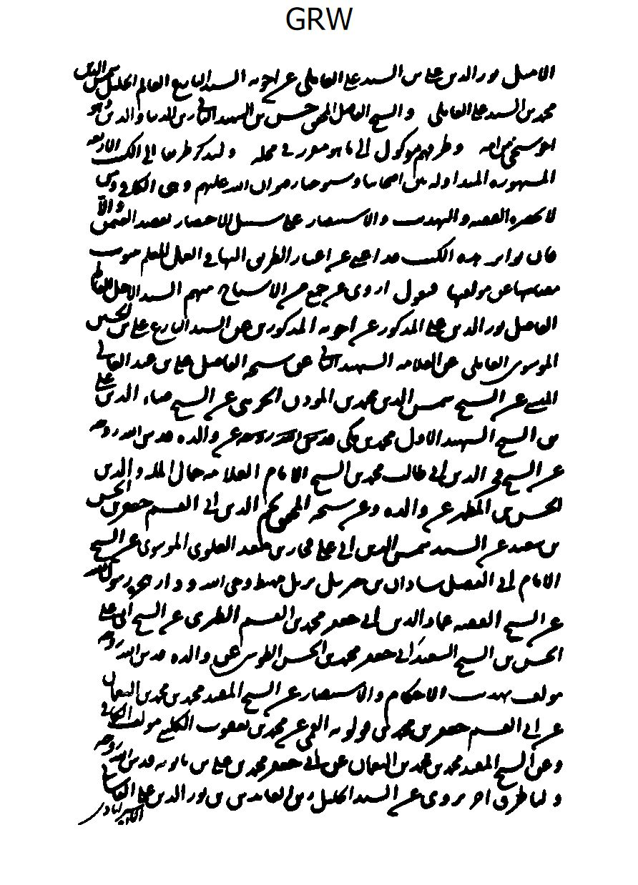
الصورة
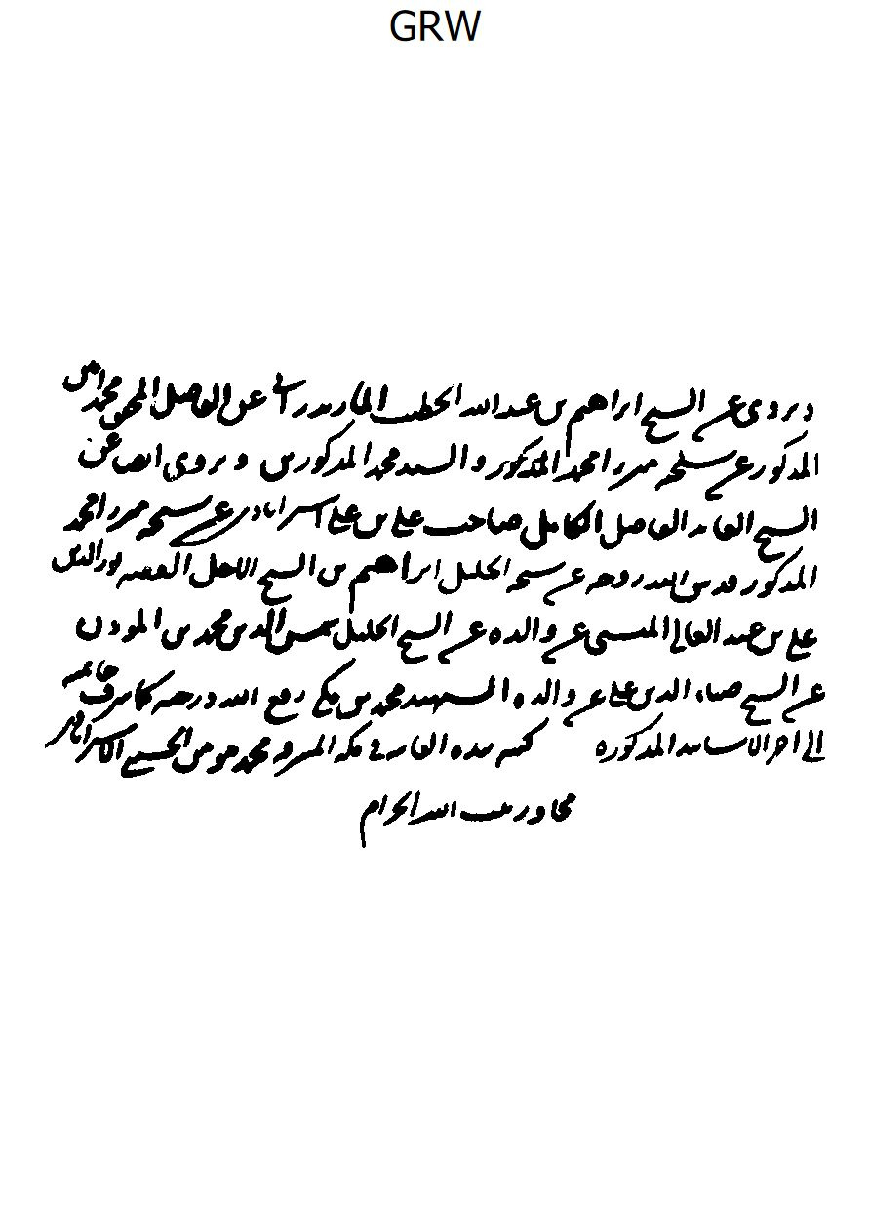
الصورة
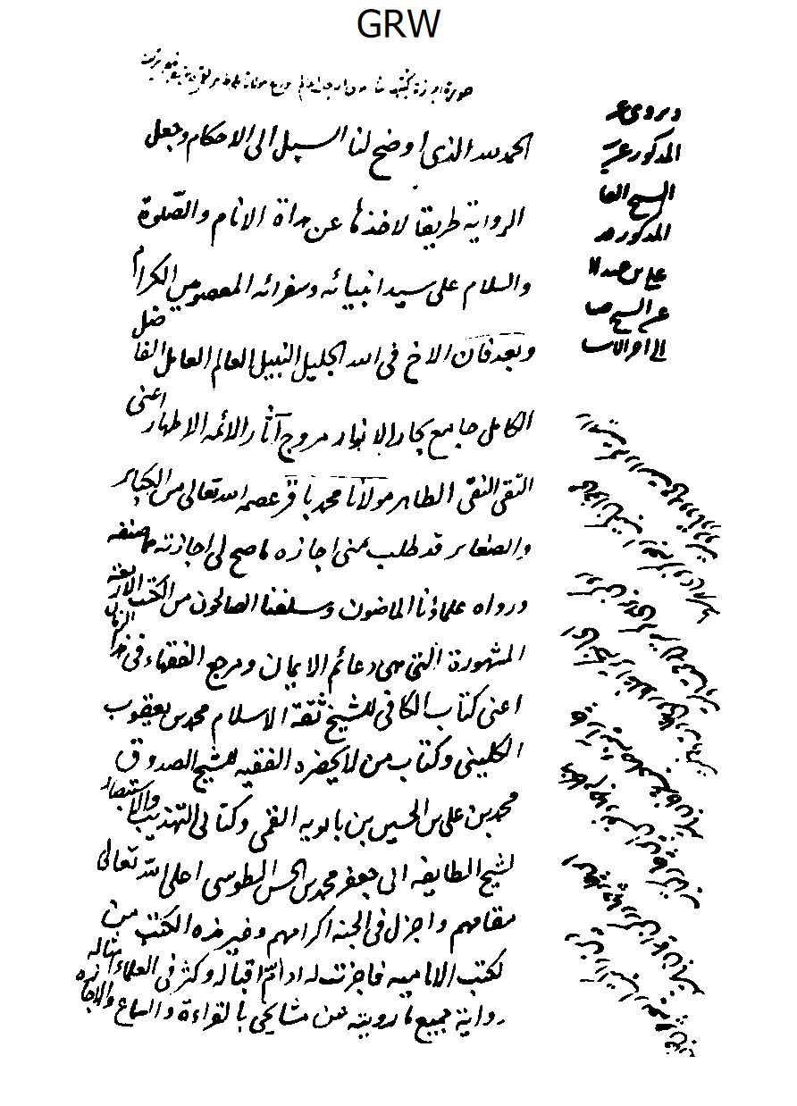
الصورة
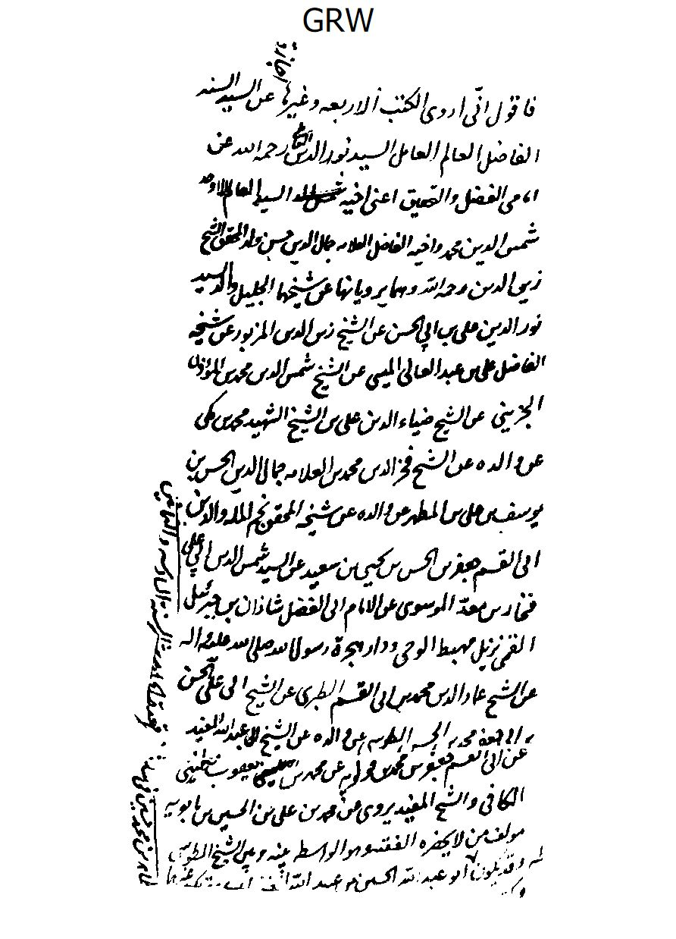
الصورة
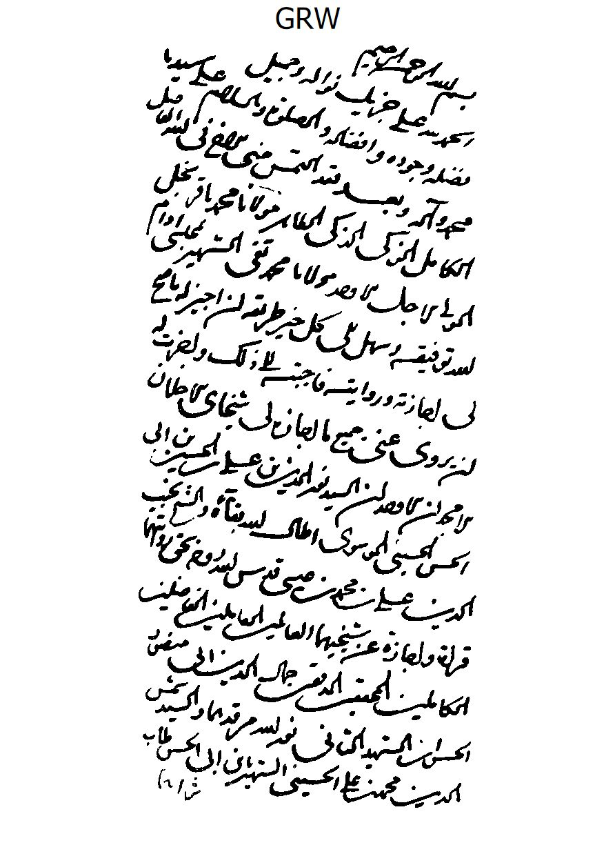
الصورة
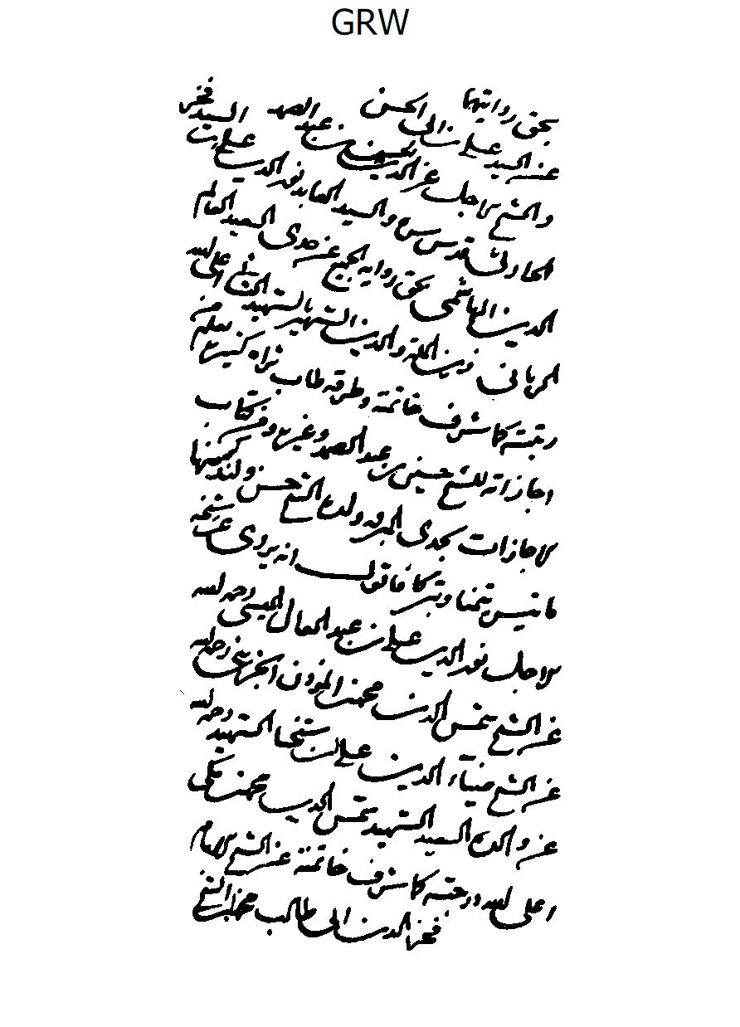
الصورة
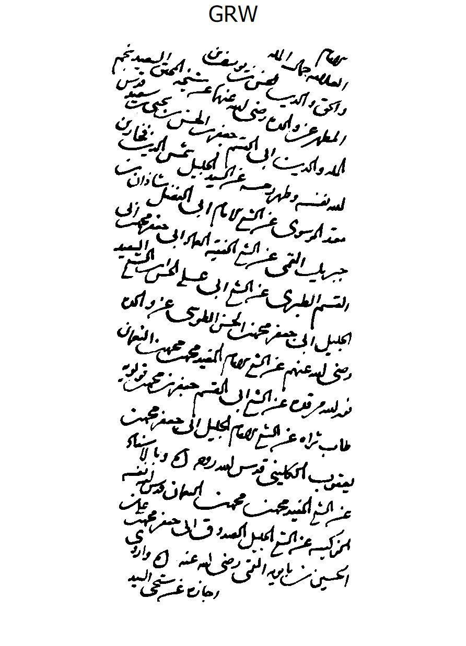
الصورة
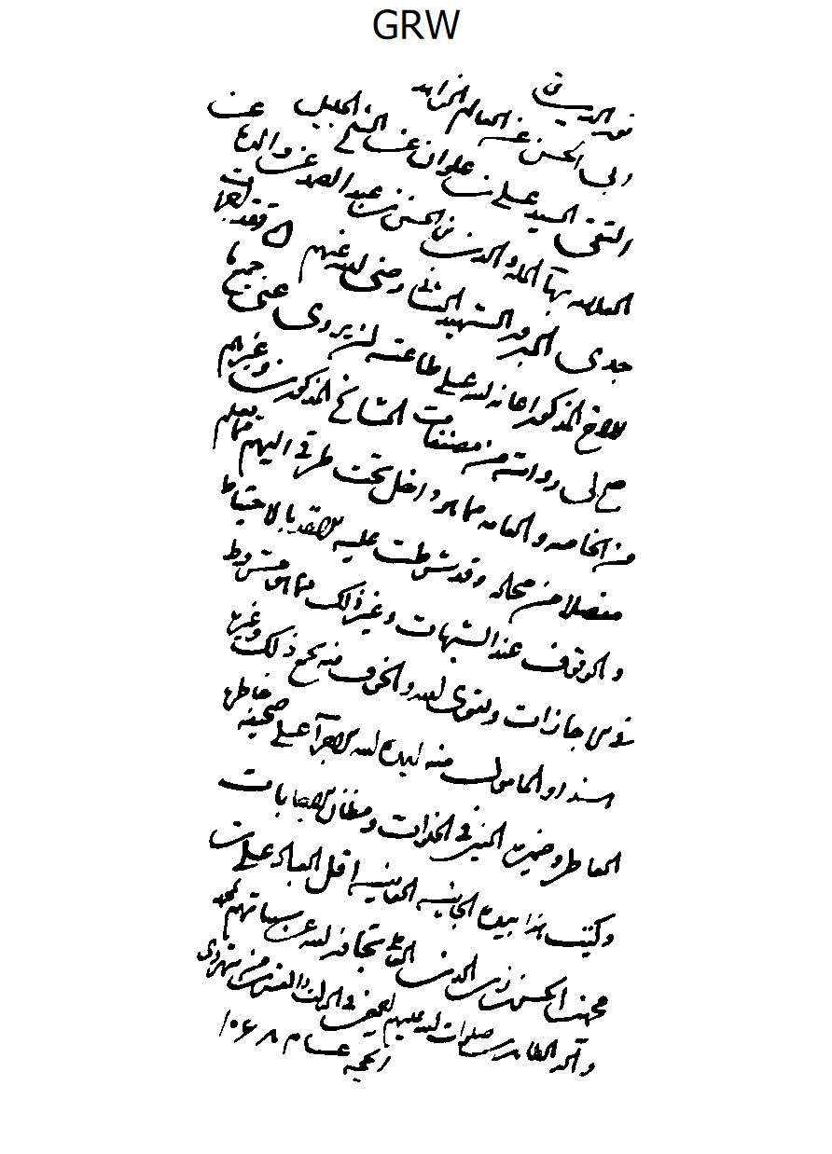
الصورة
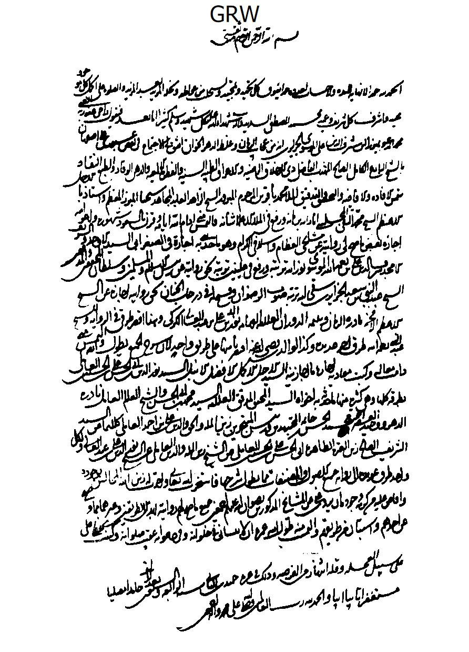
الصورة
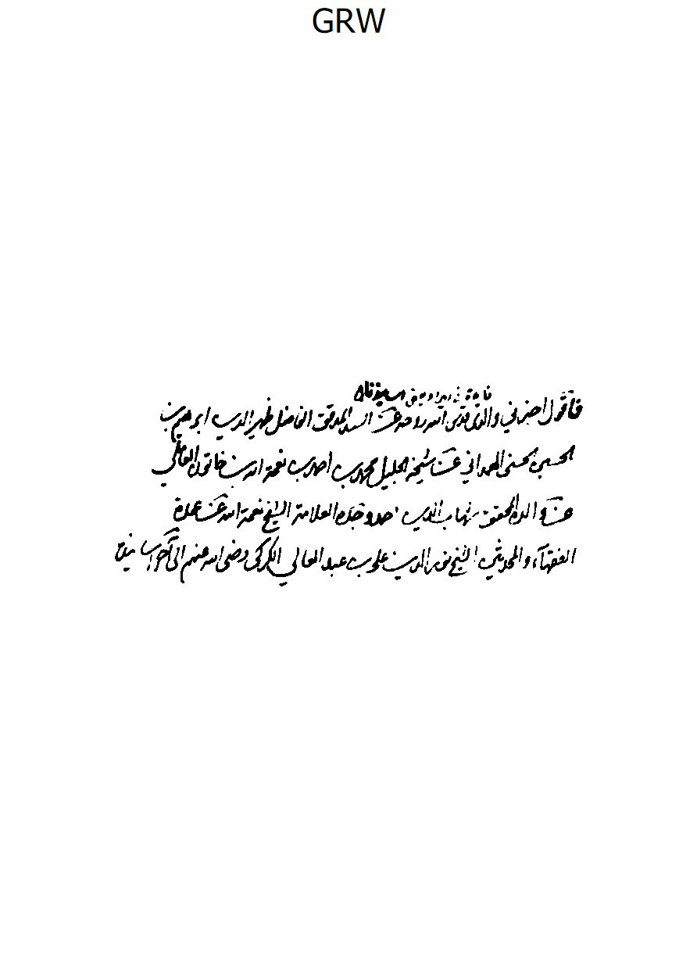
الصورة
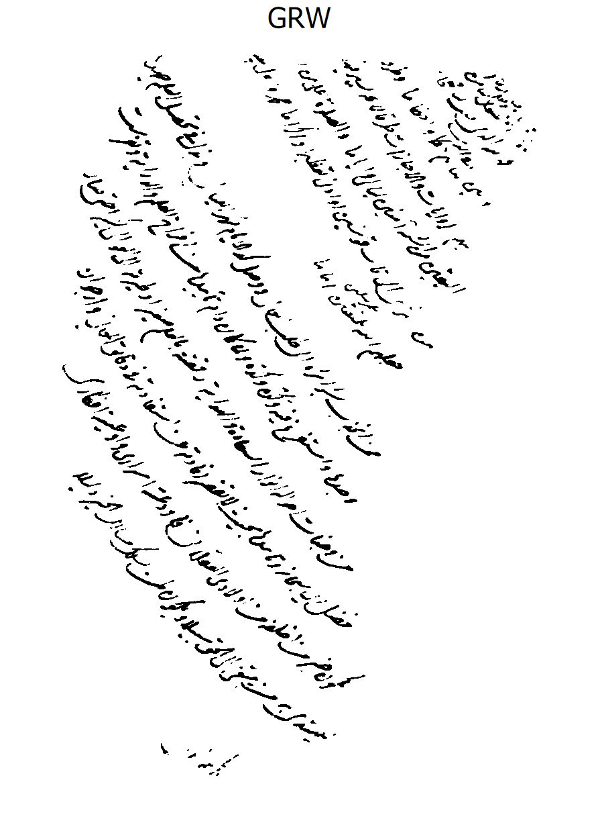
الصورة
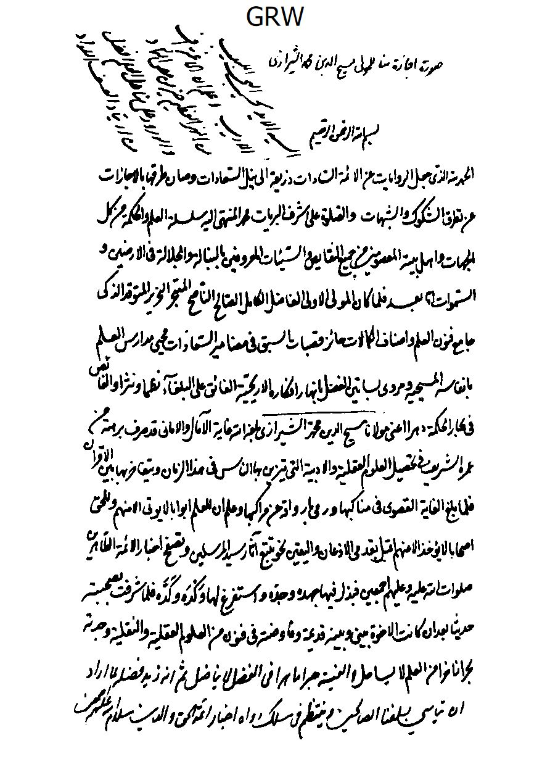
الصورة

الصورة
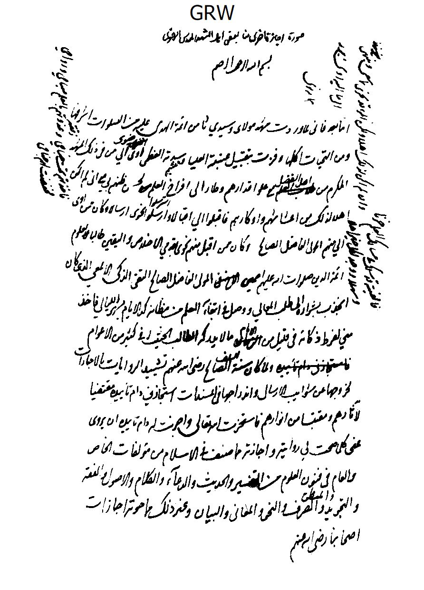
الصورة
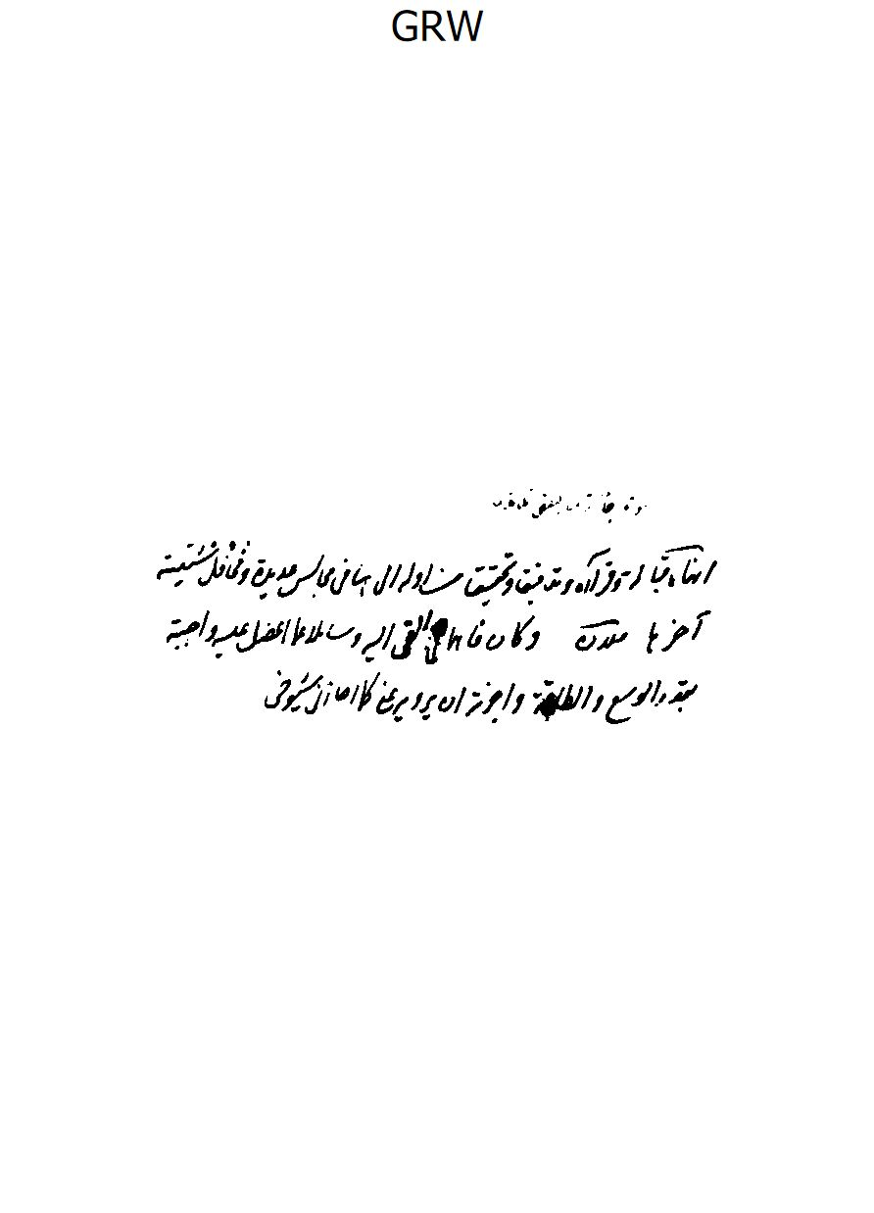
الصورة
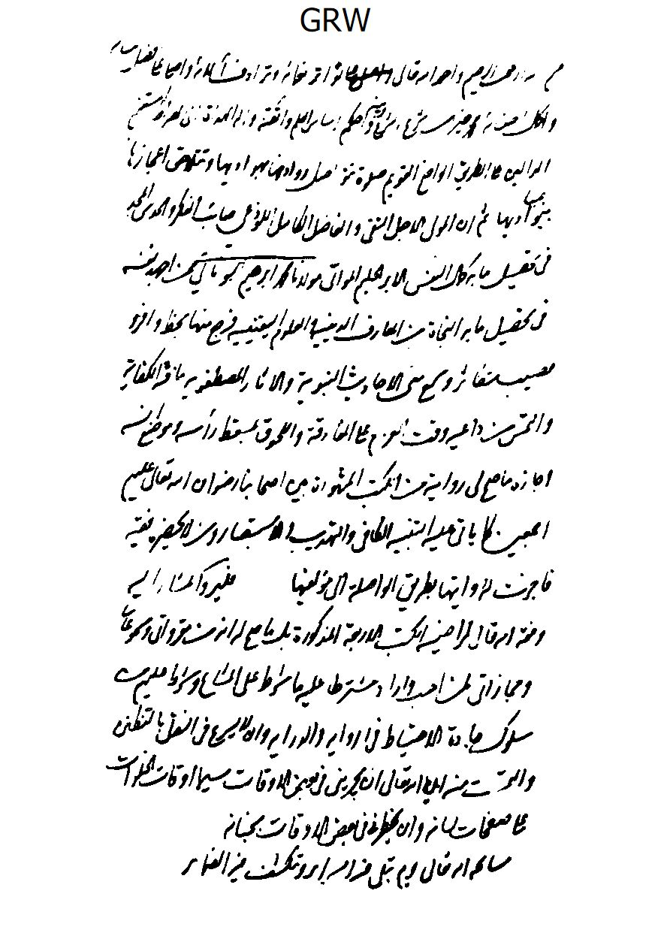
الصورة
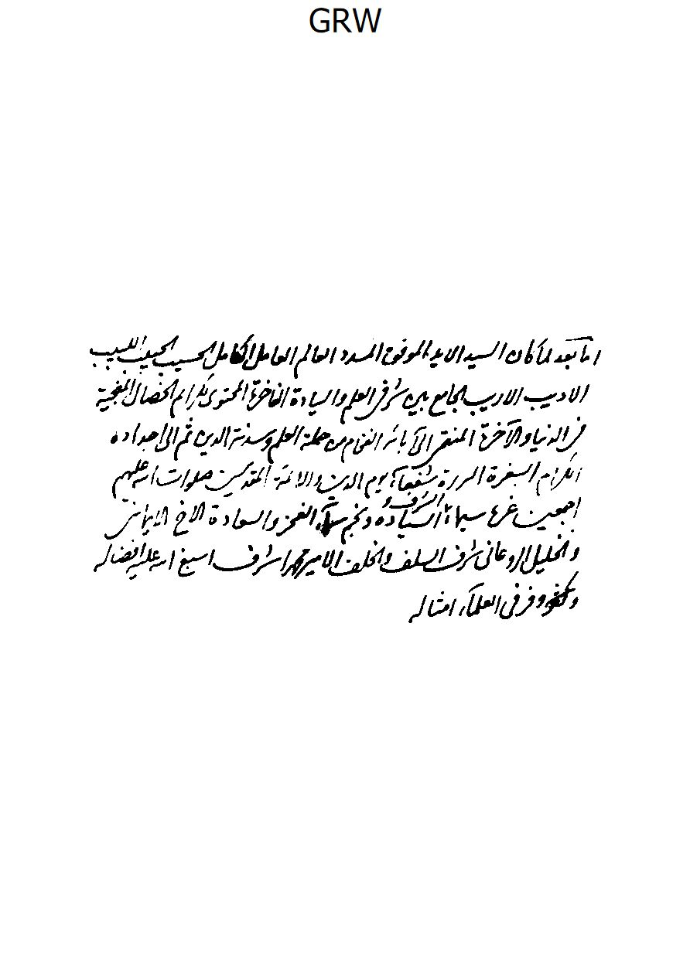
الصورة
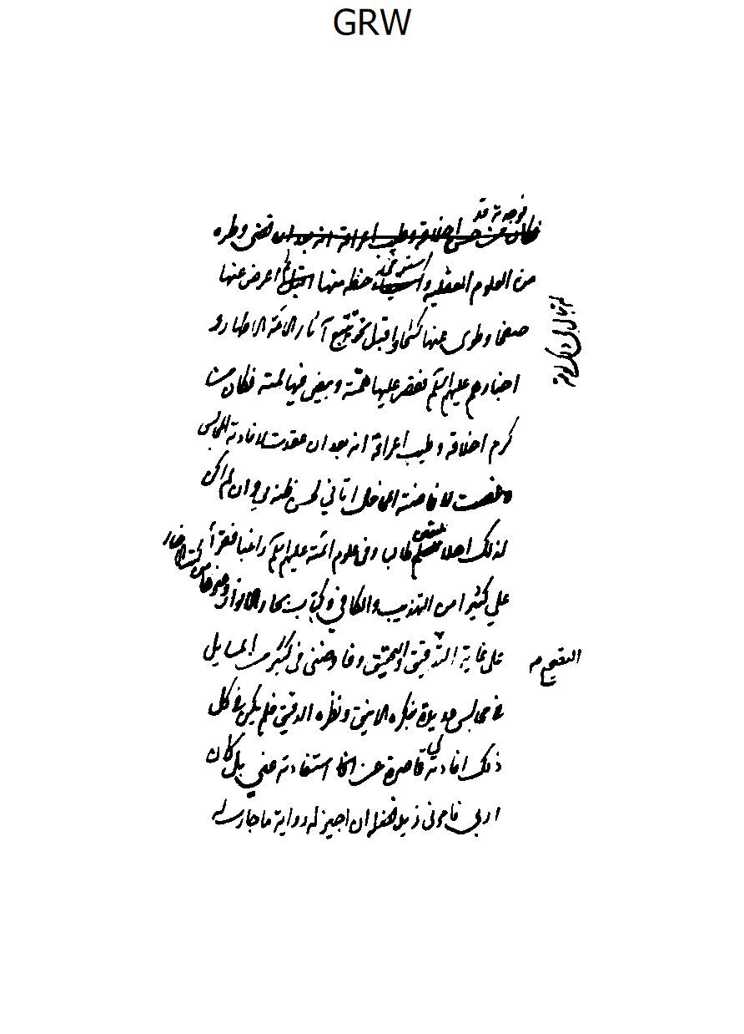
الصورة
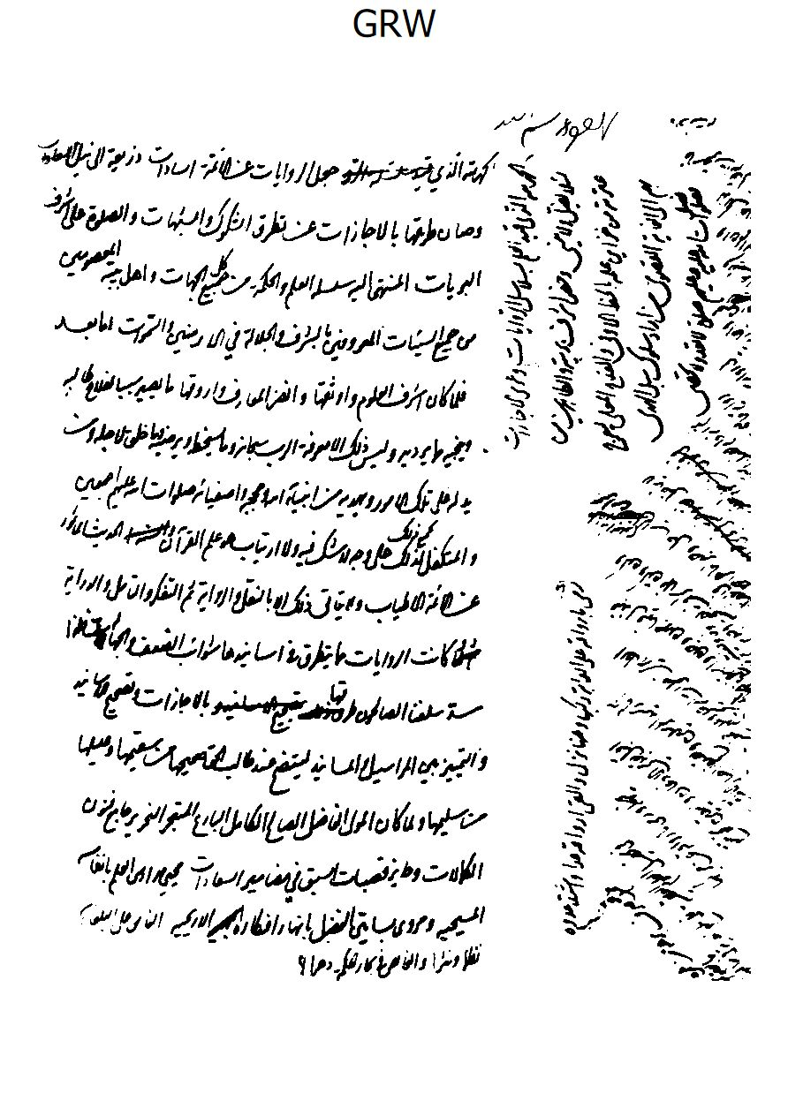
الصورة
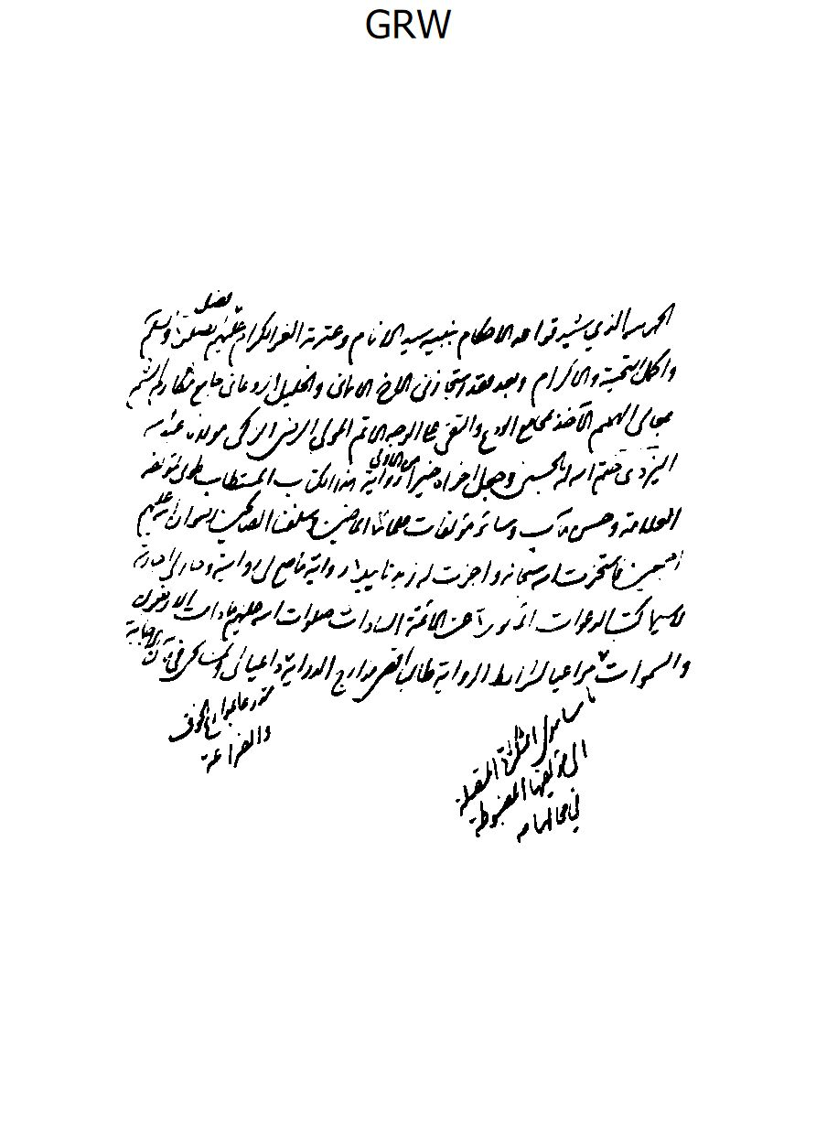
الصورة
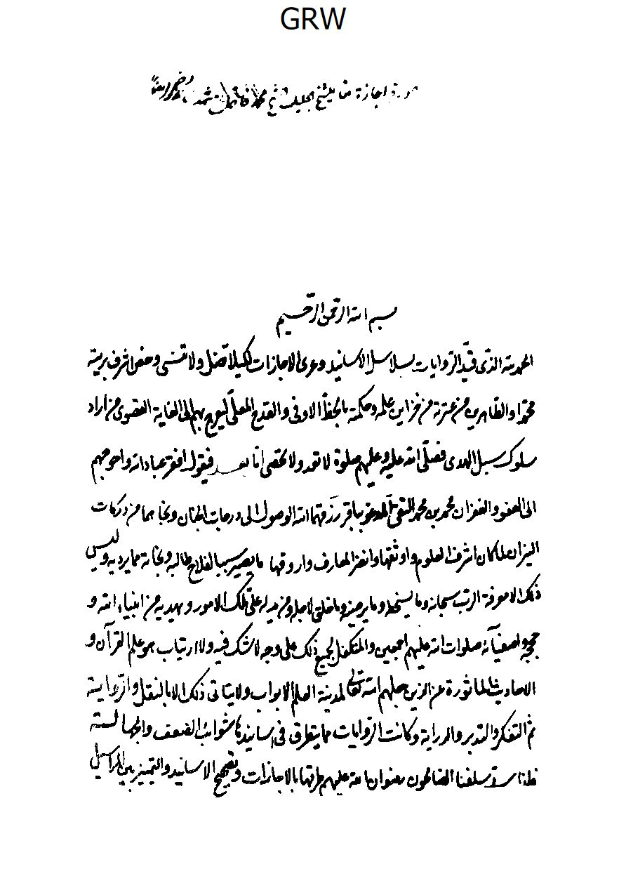
الصورة
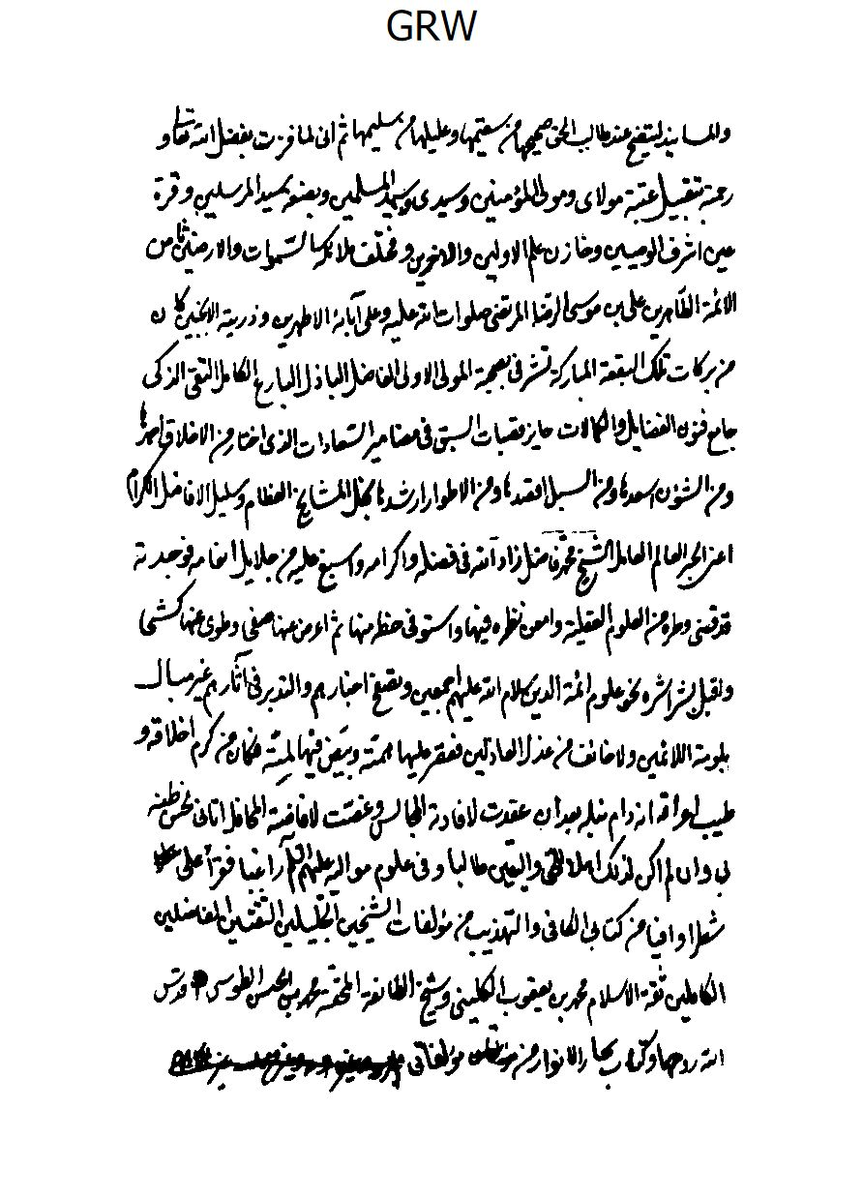
الصورة
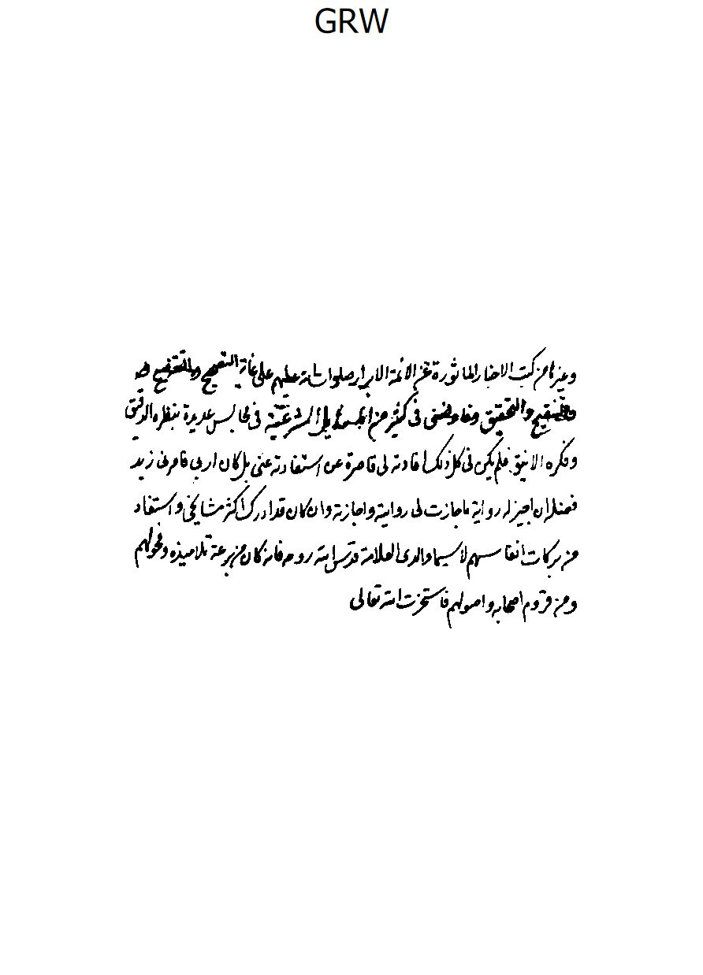
الصورة
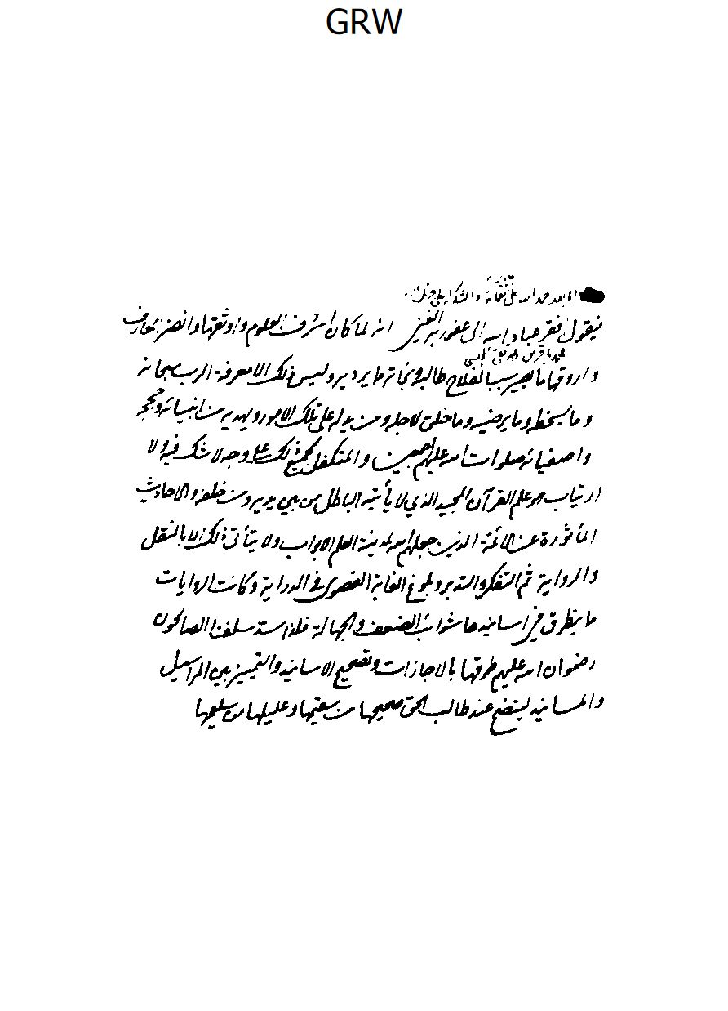
الصورة
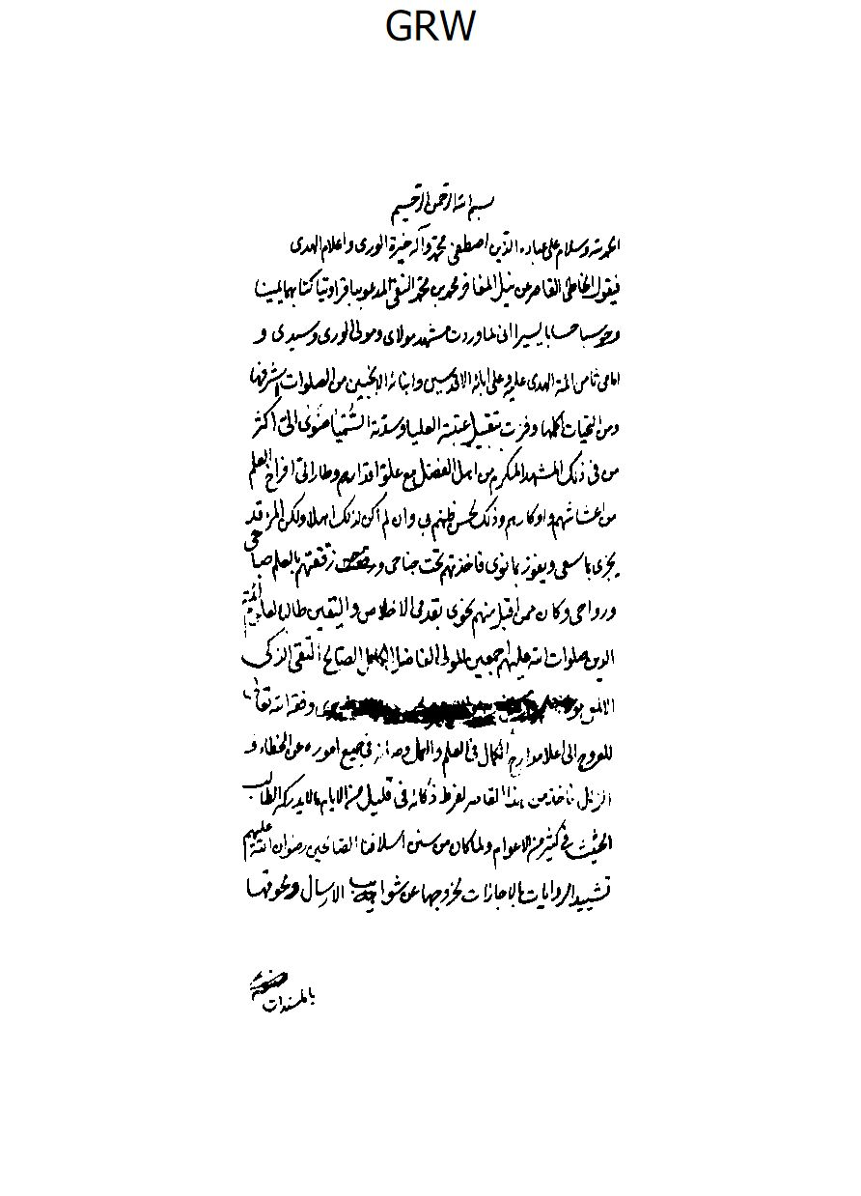
الصورة
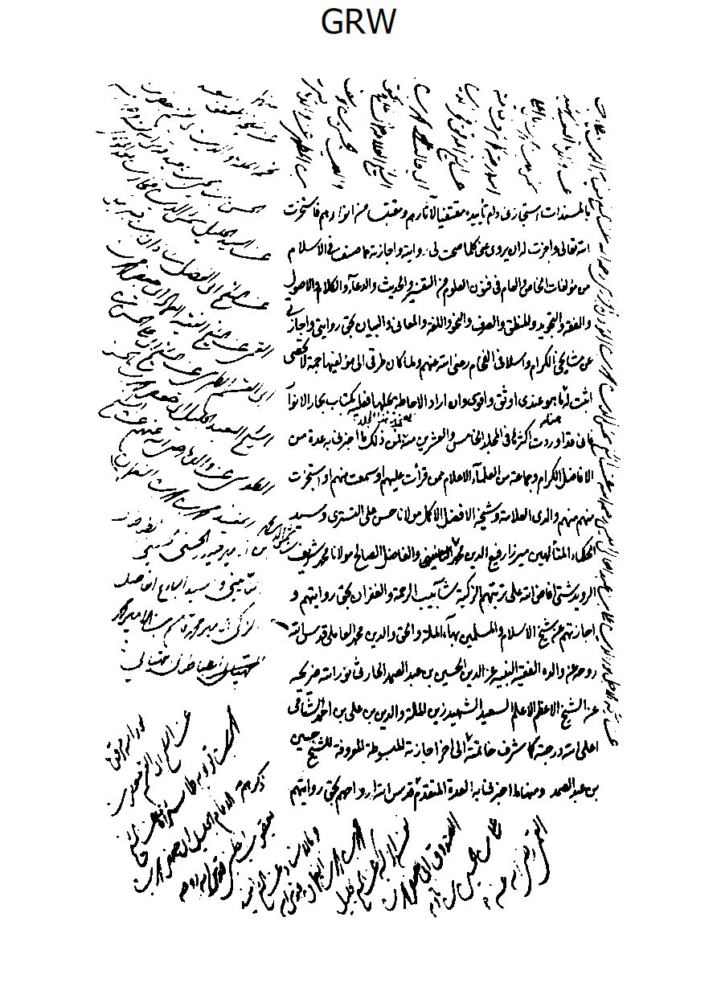
الصورة
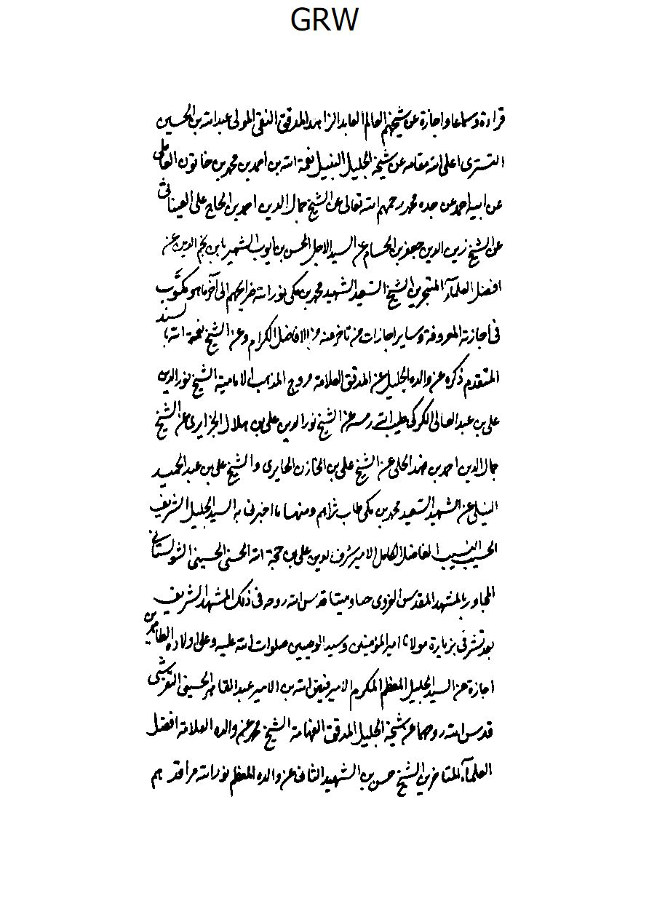
الصورة
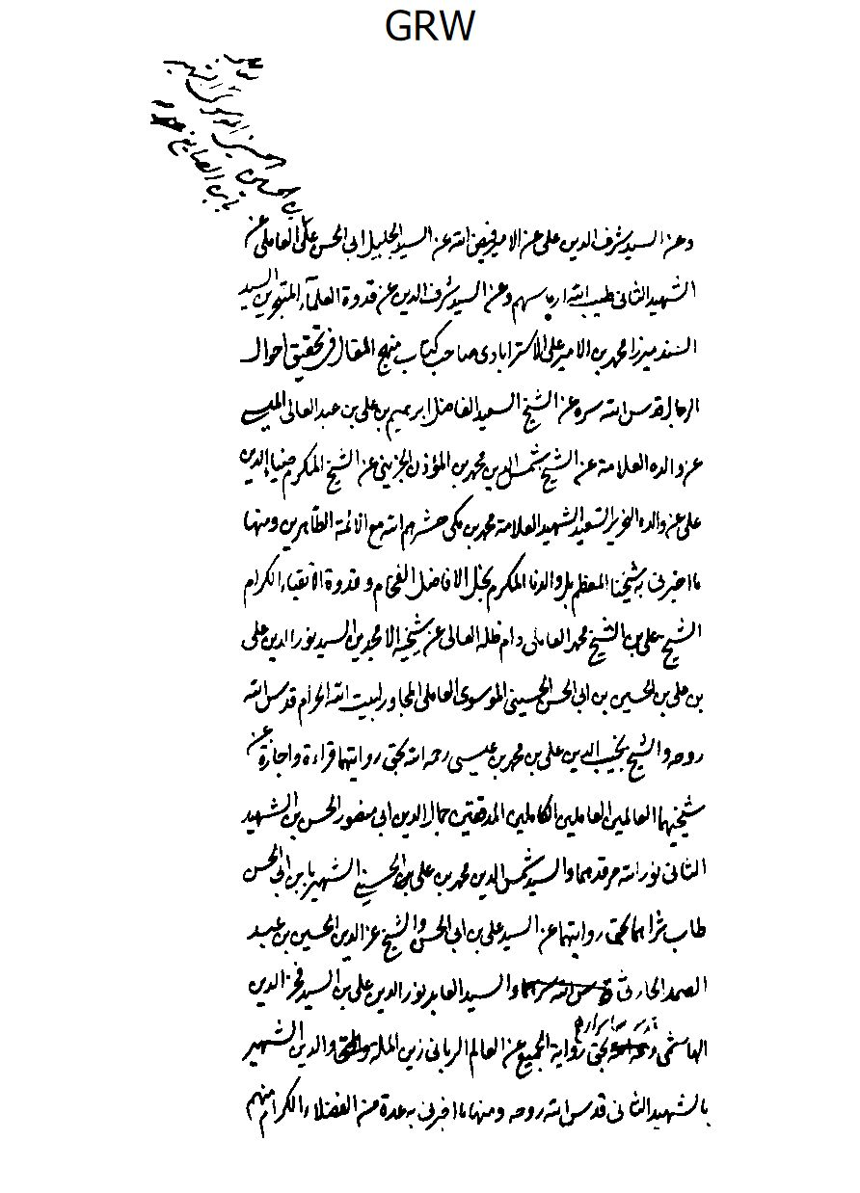
الصورة
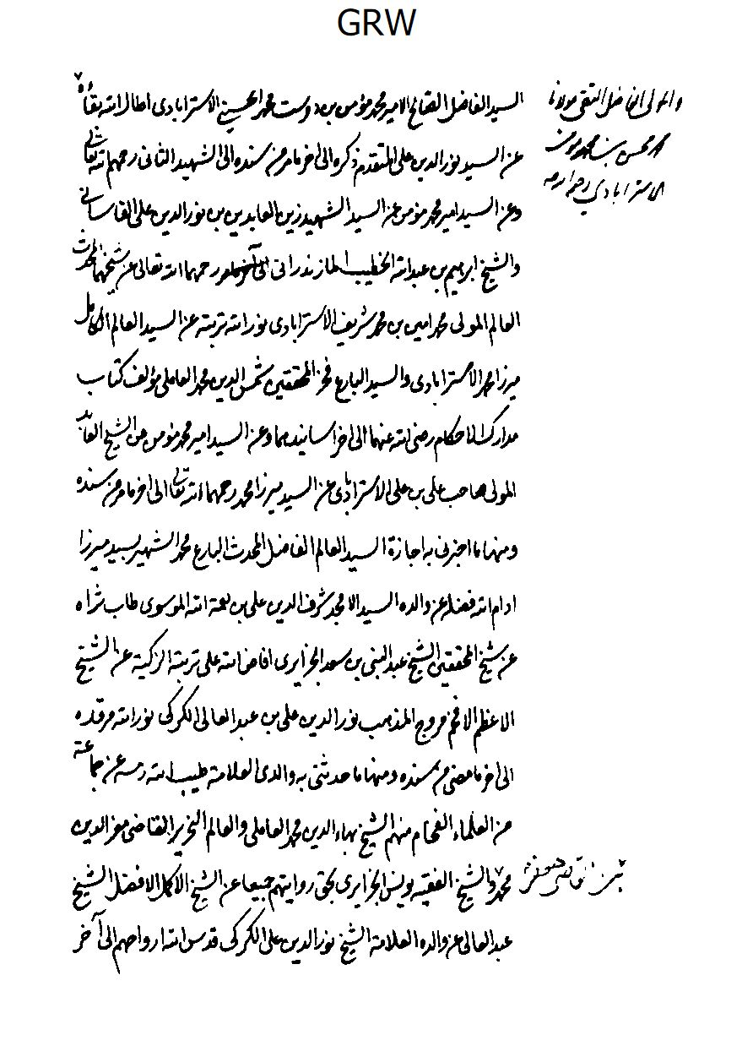
الصورة
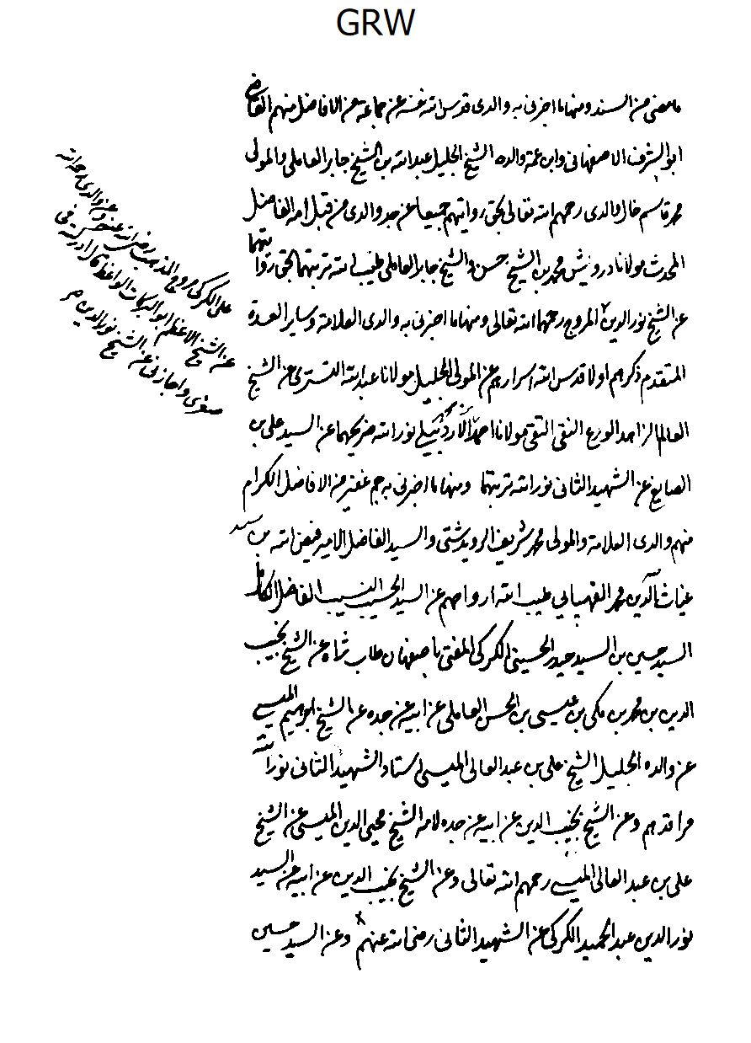
الصورة
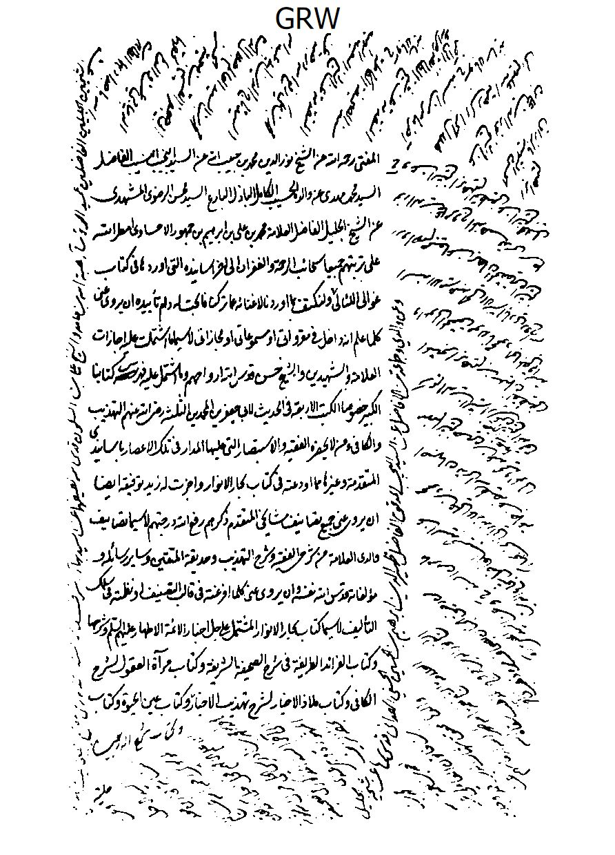
الصورة
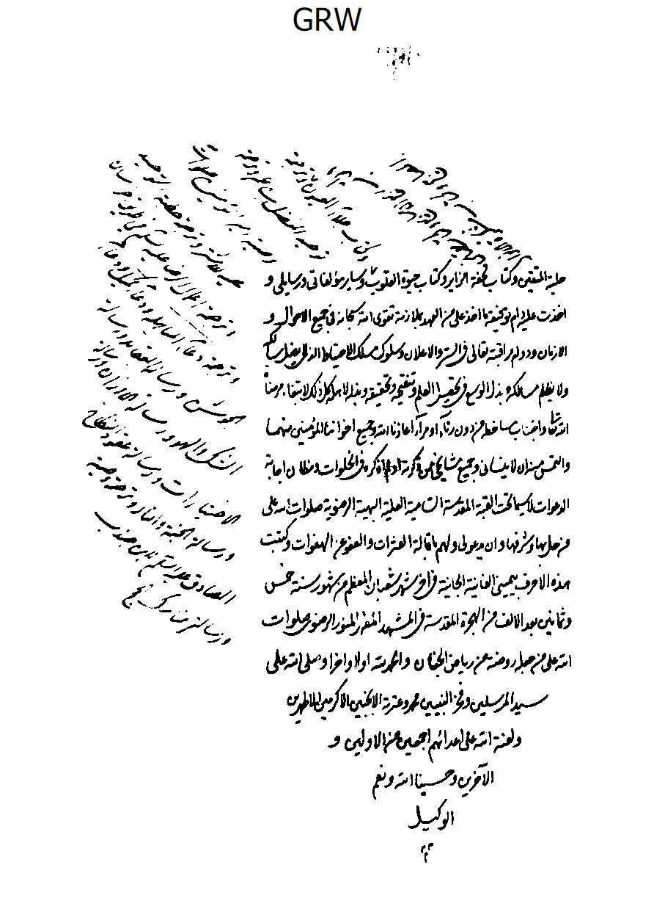
الصورة
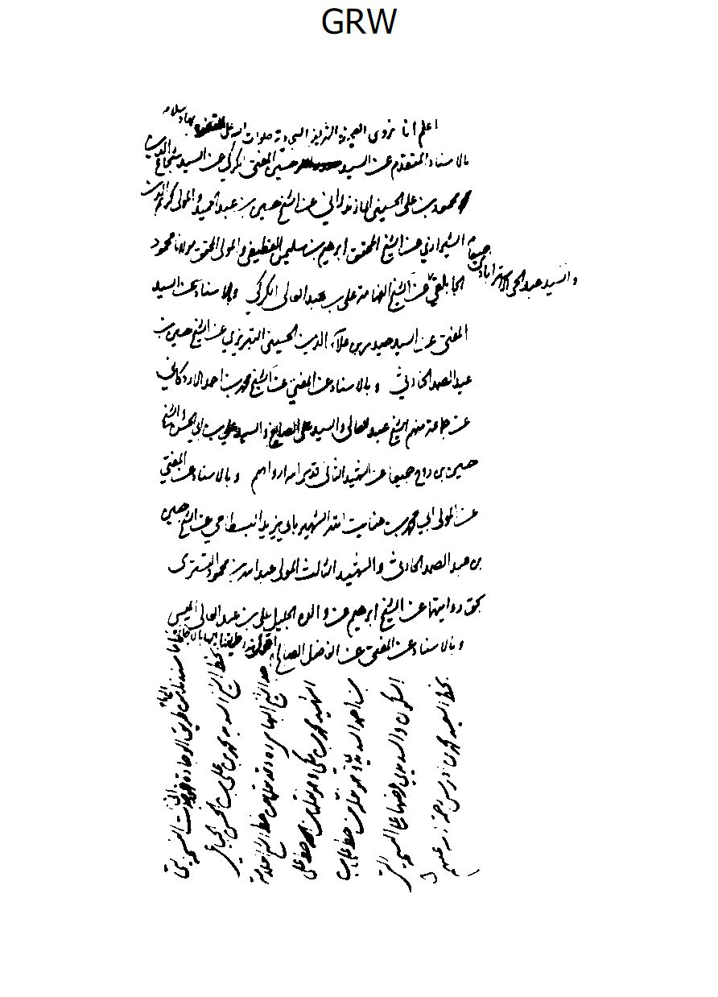
الصورة
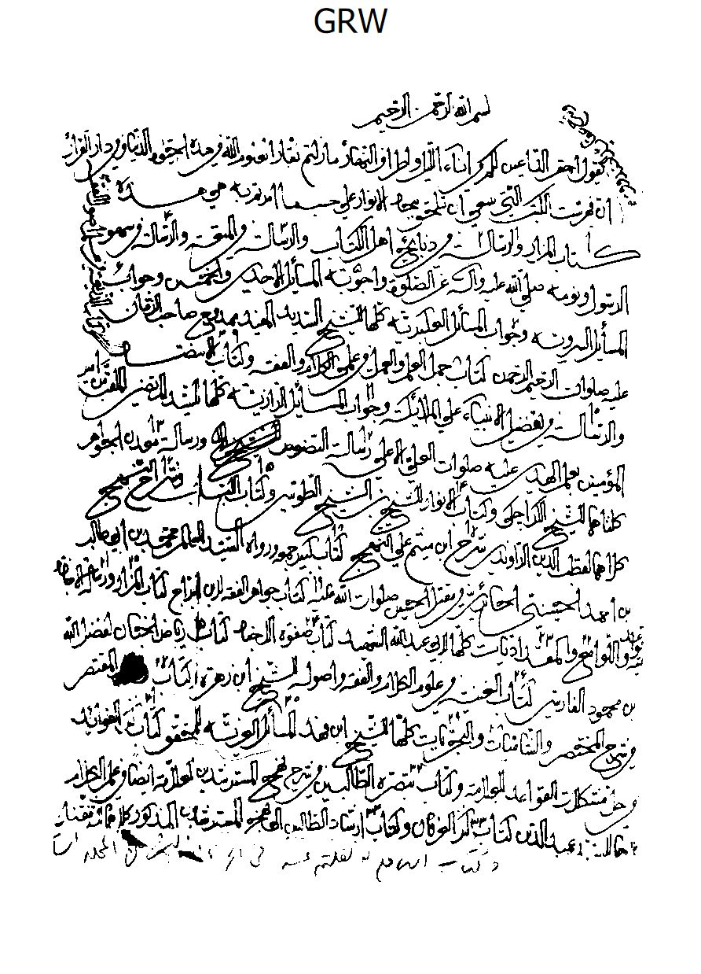
الصورة
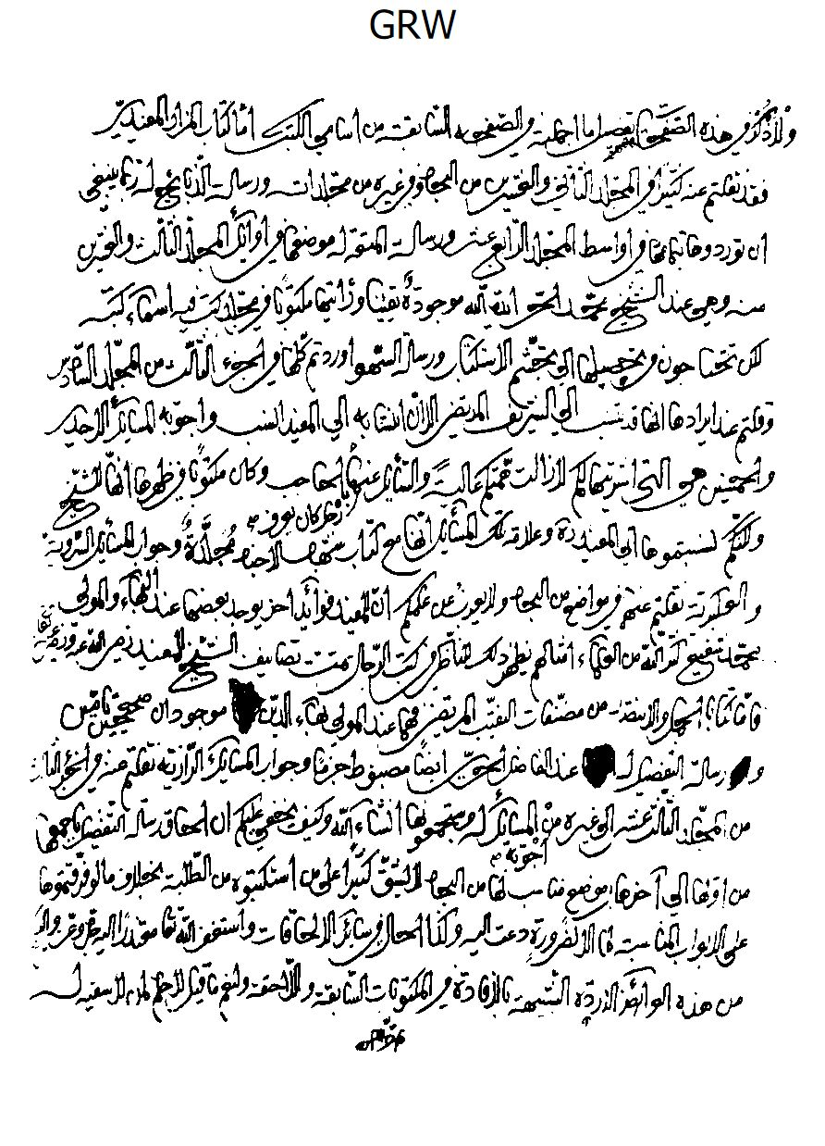
الصورة
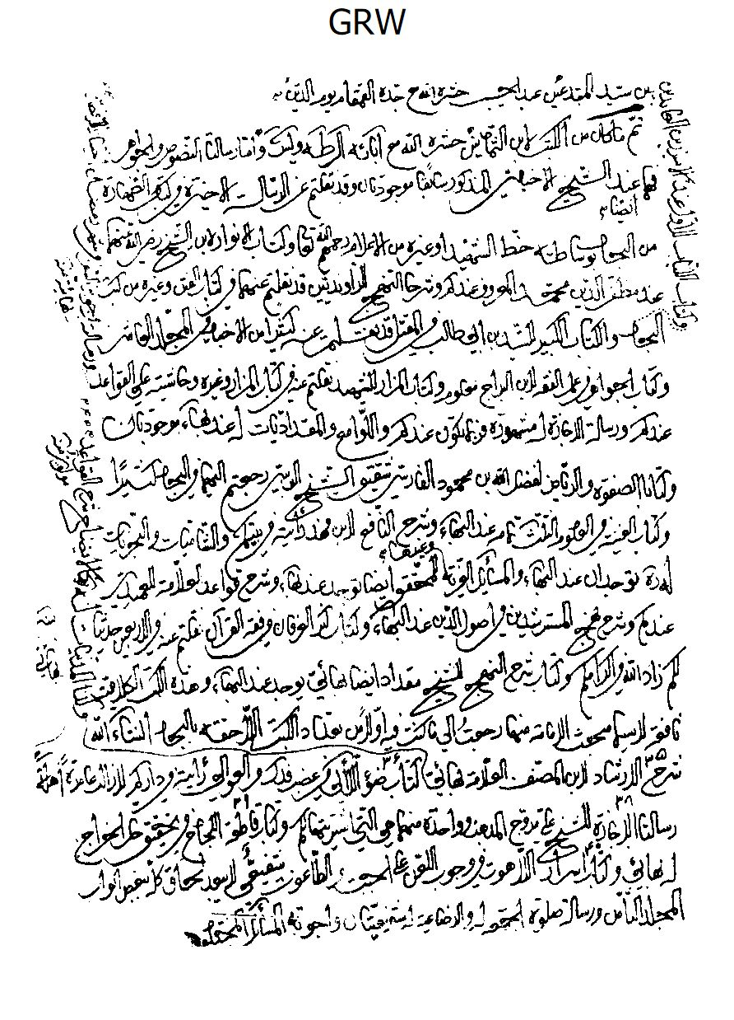
الصورة
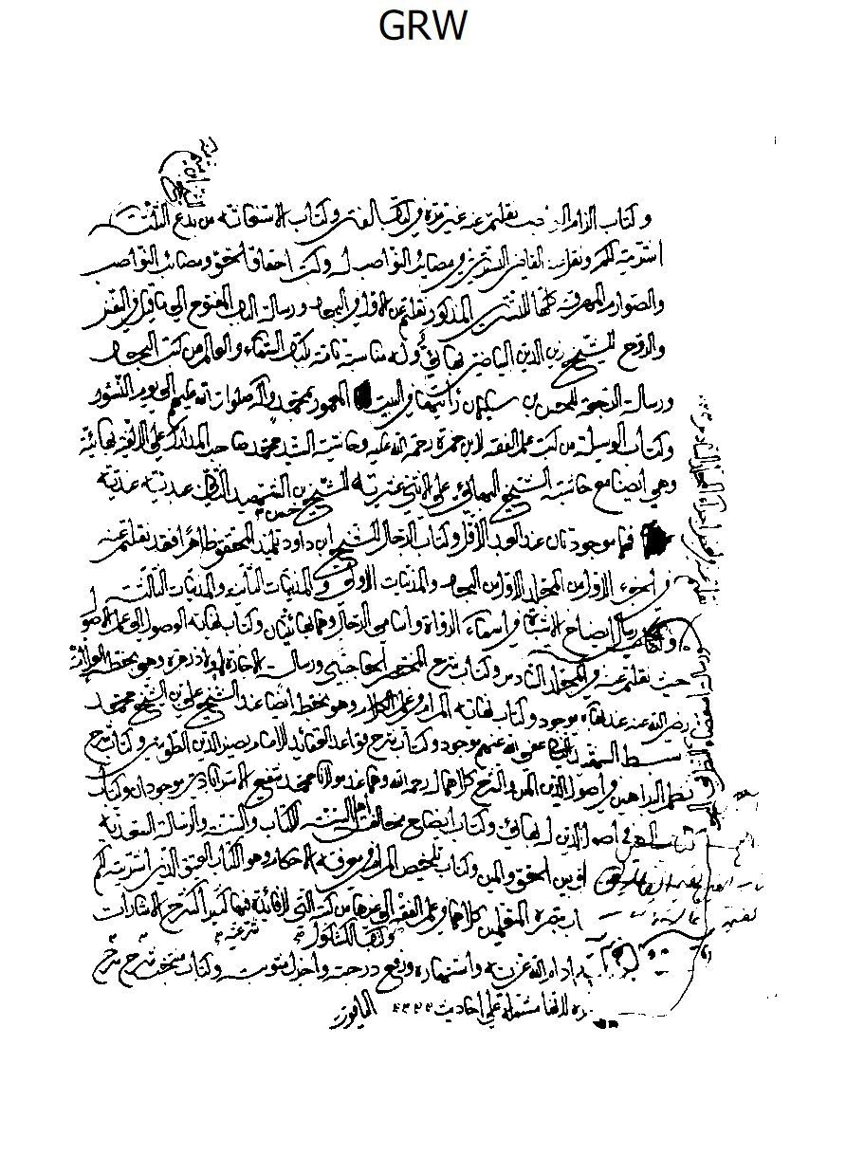
الصورة
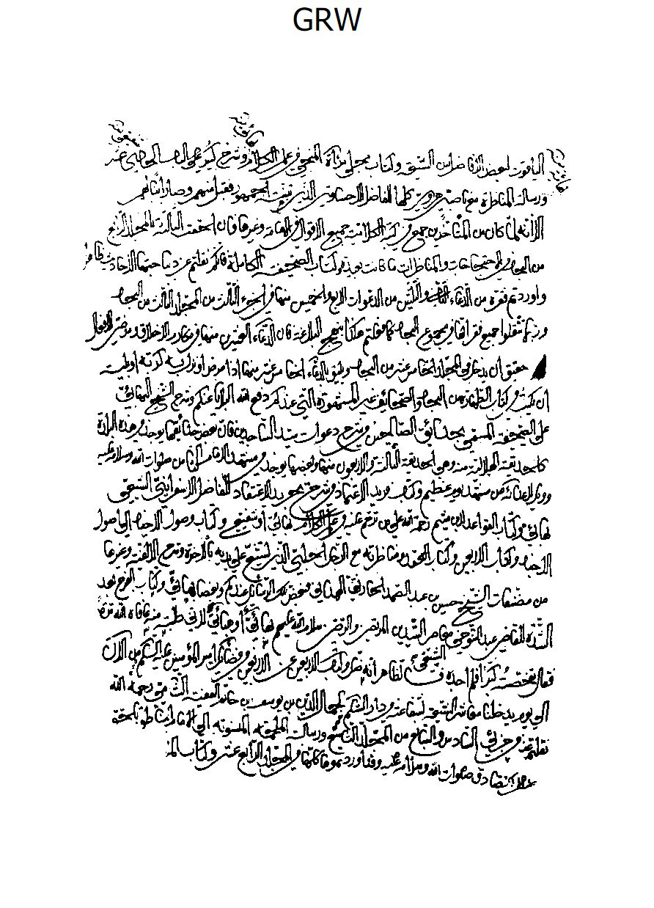
الصورة
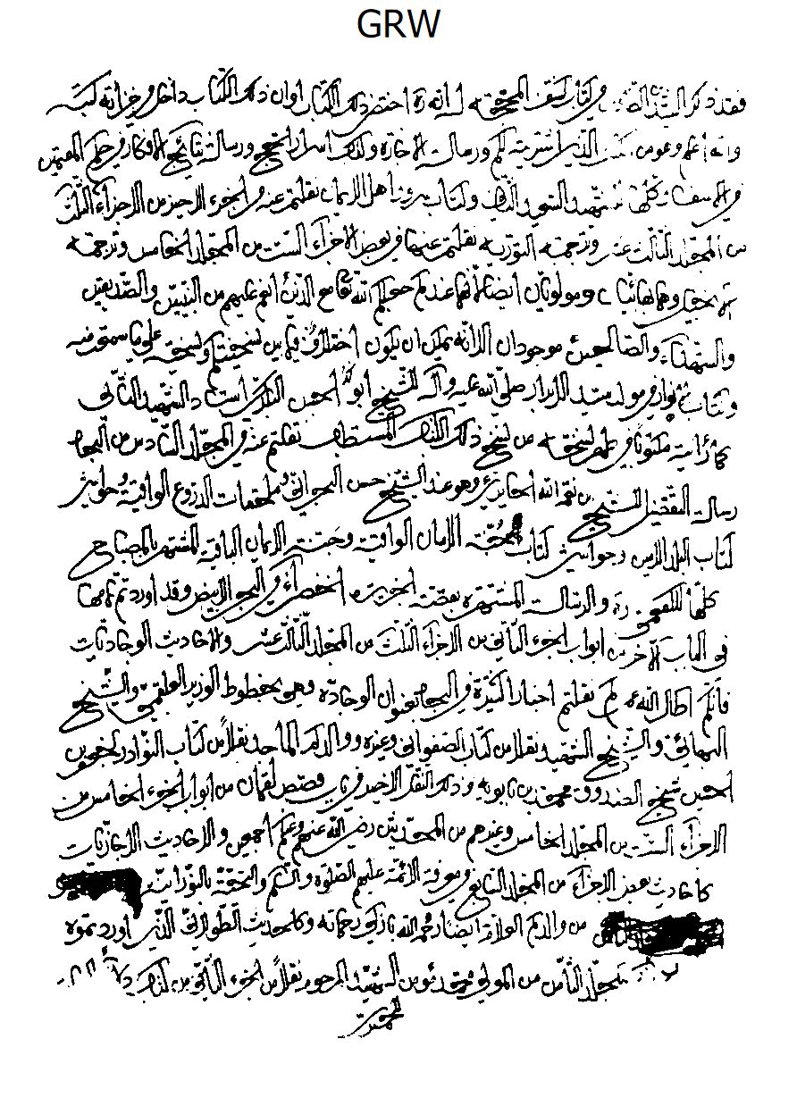
الصورة
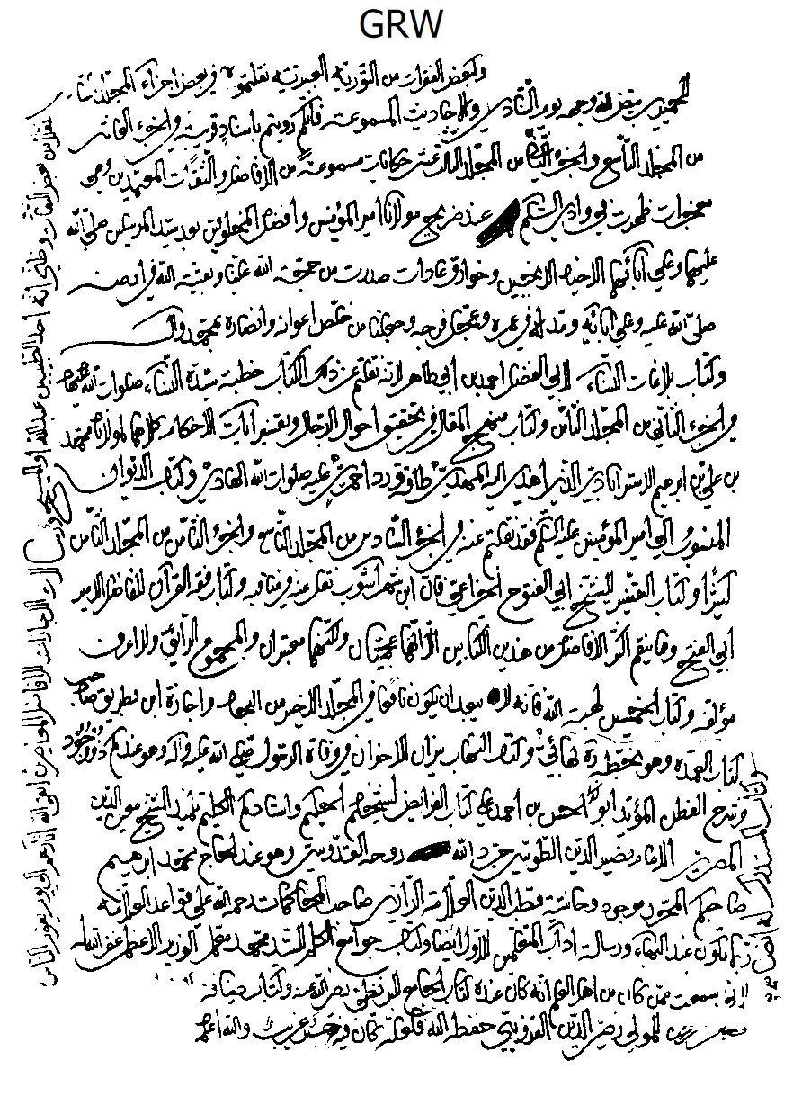
الصورة
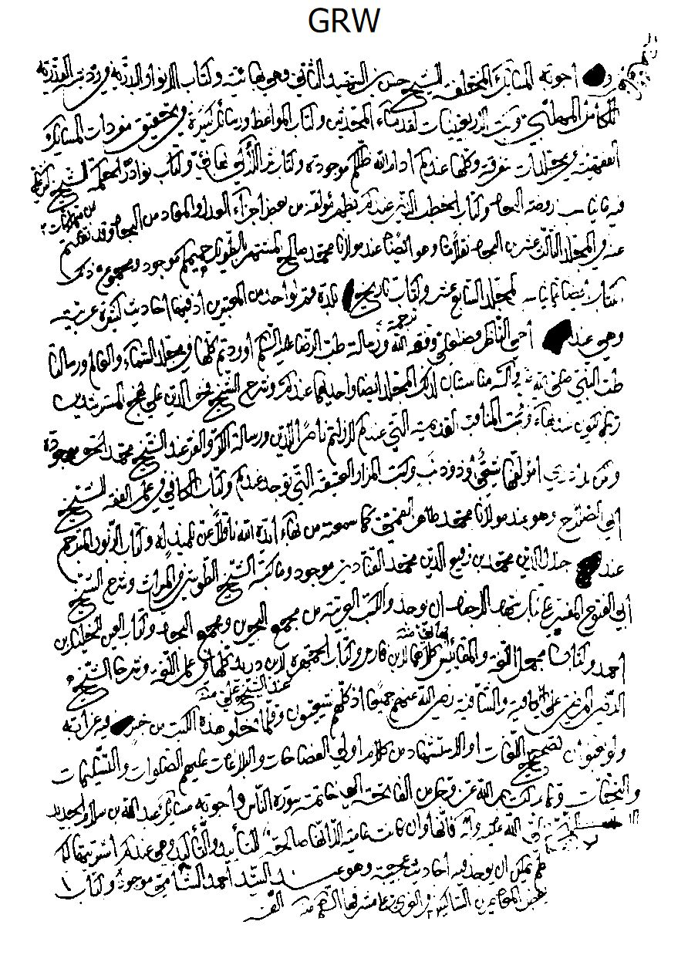
الصورة
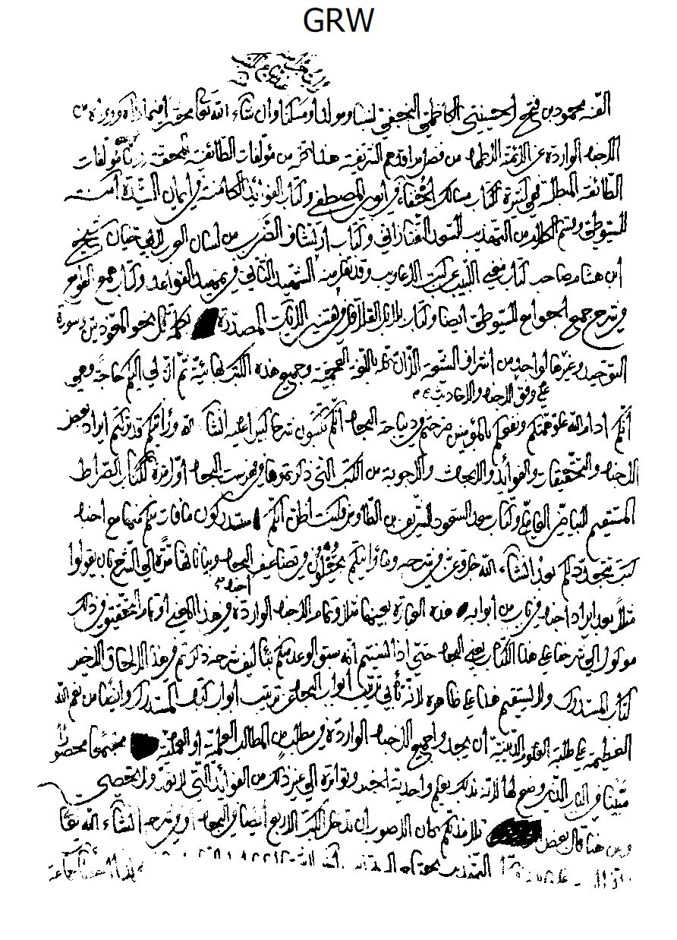
الصورة
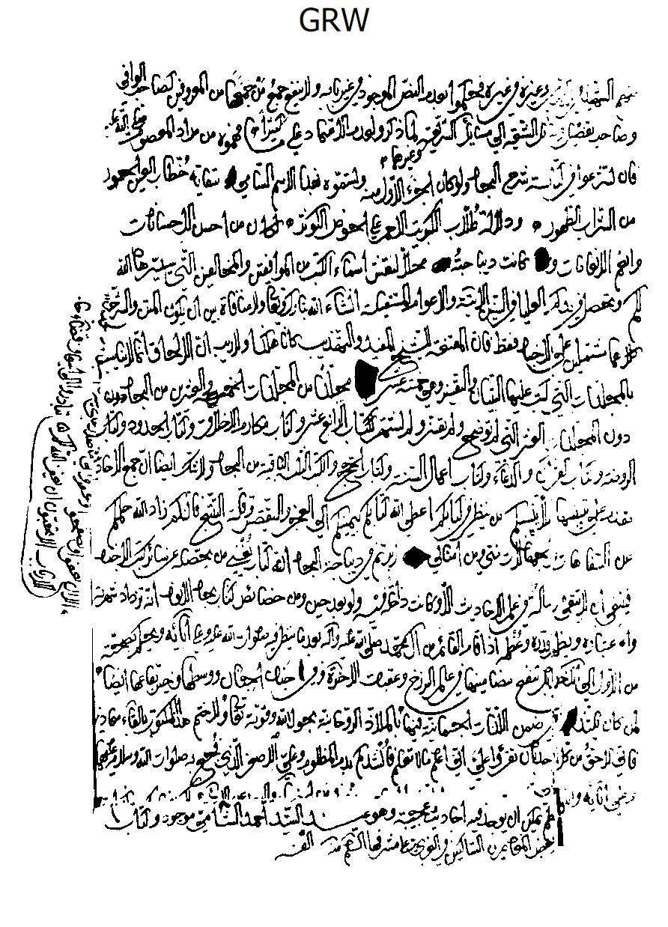

كلمة المصحّح
بسمه تعالي
يحتوي هذا الجزء- و هو الجزء السابع بعد المائة-- آخر الأجزاء من كتاب الإجازات- علي خمسة و عشرين إجازة و أكثر من عشرة فوائد تناسب موضوع الإجازات.
و قد قابلناها علي نسخة المؤلّف العلّامة فصحّحنا ما كان في مطبوعة الكمبانيّ من السقطات و التحريفات اللهمّ إلّا ما زاغ عنه البصر و كلّ عنه النظر، و اللّه هو الموفّق لصواب و إليه المرد و المآب.
السيّد إبراهيم الميانجي - محمّد الباقر البهبودي

فهرس ما في هذا الجزء من صور الإجازات و الفوائد

فهرس الإجازات
عنوان/ الصفحة
«81»- صورة إجازة السيّد الداماد للسيّد حسين بن السيّد حيدر الحسينيّ الكركيّ العامليّ المذكور (في آخر الجزء السابق) ... 5- 3
«82»- صورة إجازة بعض الفضلاء من تلامذة الشيخ البهائي و أمثاله- و لعلّه الأمير السيّد حسين المجتهد المذكور- للأمير جلال الدين بن الأمير المرتضي تاج الدين و فيها بعض الفوائد ... 13- 11
«83»- صورة إجازة من الأمير زين العابدين بن الأمير نور الدين بن مراد بن عليّ الحسني تلميذ المولي محمّد أمين الأسترآباديّ للشيخ عبد الرزاق المازندرانيّ. ... 16- 14
«84»- صورة إجازة السيّد السند المحقّق العلّامة سيّدنا ماجد ابن هاشم البحرانيّ للسيّد الأشرف الأجلّ الأمجد الأمير فضل اللّه دست غيب المكتوبة علي ظهر كتاب التهذيب. ... 19- 17
«85»- صورة إجازة المولي عبد اللّه الشوشتري لولده المولي حسن عليّ. ... 21- 20
«86»- صورة إجازة سلطان الحكماء و برهان العلماء معزّ الدولة قاضي معزّ الدين محمّد أدام اللّه تعالي بقاءه للفقير إلي اللّه حسن عليّ بن عبد اللّه المذكور. ... 22
«87»- صورة إجازة الشيخ الجليل بهاء الملّة و الدين و الإسلام و المسلمين الشيخ بهاء الدين محمّد للفقير إلي اللّه حسن عليّ بن عبد اللّه المذكور ... 24- 23
«88»- صورة إجازة من السيّد نور الدين أخ السيّد محمّد صاحب المدارك للمولي محمّد محسن بن محمّد مؤمن قدّس سرّه. ... 28- 25
«89»- صورة إجازة المولي نظام الدين أحمد بن‌المولي محمّد معصوم للسيّد جمال الدين محمّد بن عبد الحسين و كان في عهد السلطان شاه صفي و قبله. ... 31- 29
«90»- صورة إجازة الأمير شرف الدين عليّ الشولستانيّ النجفيّ للوالد العلّامة المولي محمّد تقي المجلسي قدّس اللّه روحيهما. ... 37- 32
«91»- صورة إجازة المولي حسن عليّ بن المولي عبد اللّه التستري المذكور للوالد العلّامة مولانا محمّد تقيّ المجلسيّ المذكور قدّس سرّه. ... 42- 38
«92»- صورة إجازة الوالد العلّامة المولي محمّد تقيّ المجلسيّ لميرزا إبراهيم ابن المولي كاشف الدين محمّد اليزدي أخي ميرزا قاضي. ... 73- 67
«93»- صورة إجازة من الوالد العلّامة لبعض سادات تلامذته. ... 78- 74
«94»- صورة إجازة الوالد العلّامة مولانا محمّد تقيّ المجلسيّ للمولي محمّد صادق الكرباسيّ الأصفهاني ثمّ الهمدانيّ ... 84- 79
«95»- صورة إجازة الفاضل العلّامة المرحوم المبرور آقا حسين الخوانساريّ لتلميذه الأمير ذي الفقار. ... 91- 85
«96»- صورة إجازة من المولي الفاضل محمّد باقر الخراسانيّ لمولانا محمّد شفيع قدّس سرّه. ... 94- 92
«97»- صورة إجازة رواية الصحيفة الكاملة من الأمير ماجد بن الأمير جمال الدين محمّد الحسينيّ الدشتكيّ للمولي محمّد شفيع المذكور ... 97- 95
«98»- صورة إجازة المولي أبي القاسم الجرفادقانيّ للمولي عليّ الجرفادقانيّ ... 102- 98
«99»- صورة إجازة لنا من الشيخ المحدّث الفقيه الشيخ محمّد الحرّ العامليّ و قد كتبها بخطّه رضي اللّه عنه. ... 106- 103
«100»- صورة إجازةالشيخ محمّد الحرّ العامليّ المزبور للمولي الجليل الشيخ محمّدفاضل المشهديّ. ... 121- 107
«101»- صورة ما كتبه لنا من الإجازة المولي الجليل العالم العارف الربانيّ مولانا محمّد محسن القاشانيّ و هي بخطّه الشريف ... 124
«102»- صورة إجازة قد كتبها لنا السيّد الأجلّ الأمير محمّد مؤمن الأسترآباديّ ثمّ المكيّ قدّس اللّه روحه بخطّه الشريف. ... 127- 125
«103»- صورة إجازة كتبها لنا المولي الأجلّ العالم الورع مولانا محمّد طاهر القمّيّ قدّس سرّه بخطّه الشريف أيضا ... 131- 129
«104»- صورة ما كتبه لنا من الإجازة الشيخ الجليل و العالم النبيل الشيخ عليّ‌بن الشيخ محمّد سبط الشهيد الثاني بخطّه الشريف أيضا ... 134- 132
«105»- صورة إجازة لنا من السيّد المرحوم المبرور المحدّث السيّد ميرزا الجزائريّ بخطّه الشريف أيضا ... 143- 135
«106»- صورة إجازة منّا لبعض تلامذنا (و هو المولي محمّد إبراهيم البوتاني) ... 146- 145
صورة إجازة قد كنّا كتبناها لبعض تلامذتنا سابقا في مشهد الرضا عليه السلام أيضا (و هو الفاضل المشهديّ علي ما يظهر من الأصل إلّا أنّه مضروب عليه لمصلحة لا نعلمها) ... 163- 155
يجد القاري‌ء الكريم بعد تلك الإجازة و قبلها مسوّدات بقلم المؤلّف العلّامة المجلسيّ قدّس سرّه قد توهّمها العلّامة الأفندي إجازات و كتب في عناوينها «صورة إجازة منّا لبعض تلامذنا» و أشباه ذلك ثمّ رقم لها بالأرقام الهندسيّة المتتابعة و لكنّا لم نرقم لها و لم نذكرها في الفهرست هذا، لكونها مسوّدات علي ما يظهر منها، و اللّه هو الموفّق للصواب.

فهرس الفوائد
«36»- فائدة صورة رواية بعض الأفاضل و لعلّه السيّد حسين المفتي المذكور (ابن السيّد حيدر الكركيّ) عن الشيخ البهائي و غيره عن مشايخهما ... 10- 6
«37»- فائدة صورة ما كتبه الأمير أبو القاسم الفندرسكيّ الأسترآباديّ قدّس سرّه للمولي حسن عليّ بن المولي عبد اللّه التستري المذكور ... 21
«38»- فائدة صورة رواية والدي العلّامة الصحيفة الكاملة السجّادية مناولة عن القائم عليه السلام في الرؤيا و فيها روايته أيضا عن بعض مشايخه ... 44- 43
«39»- فائدة صورة رواية الوالد العلّامة كتاب الصحيفة الكاملة السجّادية عن مشايخه رضوان اللّه عليهم ... 47- 45
«40»- فائدة رواية أخري للوالد العلّامة الصحيفة الكاملة عن مشايخه رضوان اللّه عليهم و فيه إجازة لولده الأغرّ ... 50- 48
«41»- فائدة صورة رواية أخري للوالد العلّامة الصحيفة الكاملة السجادية عن مشايخه رضوان اللّه عليهم و هي بخطّ الوالد العلّامة... 61- 51
«42»- فائدة رواية بعض الأفاضل الصحيفة الكاملة و هي أيضا بخطّ والدي العلّامة قدّس سرّه ... 62
«43»- فائدة رواية أخري من الوالد العلّامة قدّس سرّه للصحيفة الكاملة السجّادية عن مشايخه و هي أيضا بخطّ الوالد العلّامة. ... 66- 63
«44»- فائدة صورة روايتنا حكاية في رؤية الجنّ عن المشايخ و فيها محاكمة لبعض قضاة الجنّ. ... 123- 122
«45»- فائدة في إيراد بعض أسانيدنا ... 137
«46»- فائدة في إيراد بعض أسانيدنا إلي الصحيفة الكاملة السجادية ... 164
خاتمة فيها مطالب عديدة لبعض أزكياء تلامذتنا تناسب هذا المقام و به نختم الكلام ... 169- 165

رموز الكتاب
ب: لقرب الإسناد.
بشا: لبشارة المصطفي.
تم: لفلاح السائل.
ثو: لثواب الأعمال.
ج: للإحتجاج.
جا: لمجالس المفيد.
جش: لفهرست النجاشيّ.
جع: لجامع الأخبار.
جم: لجمال الأسبوع.
جُنة: للجُنة.
حة: لفرحة الغريّ.
ختص: لكتاب الإختصاص.
خص: لمنتخب البصائر.
د: للعَدَد.
سر: للسرائر.
سن: للمحاسن.
شا: للإرشاد.
شف: لكشف اليقين.
شي: لتفسير العياشيّ
ص: لقصص الأنبياء.
صا: للإستبصار.
صبا: لمصباح الزائر.
صح: لصحيفة الرضا عليه السلام .
ضا: لفقه الرضا عليه السلام .
ضوء: لضوء الشهاب.
ضه: لروضة الواعظين.
ط: للصراط المستقيم.
طا: لأمان الأخطار.
طب: لطبّ الأئمة.
ع: لعلل الشرائع.
عا: لدعائم الإسلام.
عد: للعقائد.
عدة: للعُدة.
عم: لإعلام الوري.
عين: للعيون و المحاسن.
غر: للغرر و الدرر.
غط: لغيبة الشيخ.
غو: لغوالي اللئالي.
ف: لتحف العقول.
فتح: لفتح الأبواب.
فر: لتفسير فرات بن إبراهيم.
فس: لتفسير عليّ بن إبراهيم.
فض: لكتاب الروضة.
ق: للكتاب العتيق الغرويّ
قب: لمناقب ابن شهر آشوب.
قبس: لقبس المصباح.
قضا: لقضاء الحقوق.
قل: لإقبال الأعمال.
قية: للدُروع.
ك: لإكمال الدين.
كا: للكافي.
كش: لرجال الكشيّ.
كشف: لكشف الغمّة.
كف: لمصباح الكفعميّ.
كنز: لكنز جامع الفوائد و تأويل الآيات الظاهرة معا.
ل: للخصال.
لد: للبلد الأمين.
لي: لأمالي الصدوق.
م: لتفسير الإمام العسكريّ عليه السلام .
ما: لأمالي الطوسيّ.
محص: للتمحيص.
مد: للعُمدة.
مص: لمصباح الشريعة.
مصبا: للمصباحين.
مع: لمعاني الأخبار.
مكا: لمكارم الأخلاق.
مل: لكامل الزيارة.
منها: للمنهاج.
مهج: لمهج الدعوات.
ن: لعيون أخبار الرضا عليه السلام .
نبه: لتنبيه الخاطر.
نجم: لكتاب النجوم.
نص: للكفاية.
نهج: لنهج البلاغة.
ني: لغيبة النعمانيّ.
هد: للهداية.
يب: للتهذيب.
يج: للخرائج.
يد: للتوحيد.
ير: لبصائر الدرجات.
يف: للطرائف.
يل: للفضائل.
ين: لكتابي الحسين بن سعيد او لكتابه و النوادر.
يه: لمن لا يحضره الفقيه.

ghaemiyeh.com

الذريعة ج 1 ص 160 في رقم 749.
الذريعة ج 1 ص 228 في رقم 1193.
هو السيّد الجليل و المحدث النبيل السيّد مير فضل اللّه بن السيّد محبّ اللّه دست غيب الحسيني من سادات الشيراز الذي بيته مشهور معروف في شيراز و منهم في عصرنا الحاضر السيّد المجاهد الجليل و العالم الكامل الجميل الحاجّ السيّد عبد الحسين دست غيب صاحب تاليفات مفيدة و رسالات نافعة، كثر اللّه امثاله.
الذريعة ج 1 ص 206- في رقم 1076.
و قد تقدم ترجمته الشريفة.
هو الشيخ الجليل و العالم الكامل النبيل مولانا الشيخ حسن علي ابن مولانا الشيخ عبد اللّه الشوشتري رحمهما اللّه.
الذريعة ج 1 ص 138 في رقم 646.
هو الفيلسوف الشهير و الحكيم المتاله الخبير و المتكلم المجاهد البصير المير أبو القاسم الموسوي الأسترآبادي المشهور بميرالفندرسكي من اكابر تلامذة المير محمّد باقر الداماد سافر هند و كشمير و ناظر مع علماء الهنود و غيرهم و غلب عليهم حتّي اسلم بيده جمع من الهنود، توفي في أصفهان و دفن في تخت فولاد و قبره مزار معروف الي اليوم.
الذريعة ج 1 ص 237 في رقم 1250.
الذريعة ج 1 ص 260 في رقم 1370.
قال البحريني في اللؤلؤة: فاما( السيّد نور الدين) فانه كان فاضلا محققا مدققا مشارا إليه في وقته و قد توطن بمكّة المشرفة ذكره السيّد علي في السلافة و قال: طود العلم المنيف و عضد الدين الحنيف، و مالك ازمة التاليف و التصنيف. الباهر بالرواية و الدراية و الرافع لخميس المكارم أعظم راية، فضل يعثر في مداه مقتفيه و محل يتمني البدر لو اشرق فيه و كرم يخجل المزن الهاطل و شيم يتحلي بها جيد الزمان العاطل و كان له في مبدإ امره بالشام مكان لا يكذبه بارق العز إذا شام بين اعزاز و تمكين و مكان في جانب صاحبها مكين ثمّ انثني عاطفا عنانه و ثانيه فقطن بمكّة شرفها اللّه تعالي و هو كعبتها الثانية و لقد رأيته بها و قد اناف علي التسعين و الناس تستعين به و لا يستعين و كانت وفاته السنة الثامنة و الستين بعد الالف( 1068) و له شعر يدلّ علي علو محله أقول: و قد ترجمناه سابقا و ذكرنا بعض اشعاره أيضا- سلافة العصر ص 302- اللؤلؤة ص 40.
هو الشيخ محمّد محسن بن الشيخ محمّد مؤمن الاسترآبادي فاضل محقق زاهد عابد معاصر لشيخنا الحرّ العامليّ- رحمه الله - هاجر الي المشهد الرضوي عليه السلام و توطن الي ان مات في سنة 1089 عن ثمانين سنة امل الامل ص 58 فوائد الرضوية ص 374.
الذريعة ج 1 ص 145 في رقم 679.
هو السيّد الأجل الامير نظام الدين أحمد بن محمّد معصوم الحسيني كان عالما فاضلا عظيم الشأن جليل القدر صاحب ديوان شعر و رسائل متعدّدة توفي في سنة 1086 في حيدرآباد دكن و هو والد السيّد عليخان المدنيّ صاحب سلافة العصر و قد مدحه فيها و قال شيخنا الحرّ في حقه في الامل: كان هو بمنزلة صاحب بن عباد في عصره و كان مرجع العلماء و الملوك في عصرنا امل الامل ص 32 سلافة العصر ص 10 فوائد الرضوية ص 36.
هو السيّد محمّد بن عبد الحسين الحسيني البحرانيّ عالم فاضل شاعر اديب معاصر للشيخ الحرّ العامليّ و في السلافة: السيّد أبو عبد اللّه محمّد بن عبد اللّه الحسيني ابن إبراهيم ابن شبابة البحرانيّ: علم العلم و مناره و مقتبس الفضل و مستناره فرع دوحة الشرف الناضر المقر بسمو قدره كل مناضل و مناظر أضاءت أنوار مجده مآثرا و مناقبا كالبدر من حيث التفت رأيته يهدي الي عينيك نورا ثاقبا اما العلم فهو بحره الذي طما و زخر و اما الأدب فهو صدره الذي سما به و فخر. الي آخر ثنائه عليه و ذكر من اشعاره التي قال في مدح أبيه الامير نظام الدين أحمد بن محمّد معصوم- رحمه الله - امل الامل ص 64- سلافة العصر ص 497 الي 505- فوائد الرضوية ص 546.
في نسخة الأصل عند ذكر هذه المشايخ بأسمائهم قد كتبت في أعلي السطر أو ذيله ألقابهم فليراجع من شاء.
في هامش الأصل: هذا الحديث مشهور برواية الموافق و المخالف، فاني رأيته في كتب العامّة مرويا عن عبد اللّه بن عمر، منه.
الذريعة ج 1 ص 209- في رقم 1092.
هو السيّد الامير شرف الدين عليّ بن حجة اللّه بن شرف الدين عليّ بن عبد اللّه بن الحسين بن محمّد بن عبد الملك الطباطبائي الشولستاني الغروي المتوفي بعد سنة 1063 كان متوطنا في النجف الأشرف و عالما ورعا متقيا فقيها محققا شاعرا أديبا صاحب كتاب توضيح الأقوال و الأدلة في شرح اثني عشرية صاحب المعالم في مجلدين و كنز المنافع في شرح المختصر النافع و الحاشية علي الصحيفة الكاملة و شرح نصاب الصبيان بالفارسي و رسالة في آداب الحجّ و غيرها.
الذريعة ج 1 ص 178 في رقم 913.
أقول ما في الأصل صورة خطّ الشيخ الأجل الشيخ زين الدين و كان فيه سقطة و الصحيح ما رأيته في التفسير المنسوب الي الإمام الهمام الحسن العسكريّ عليه السلام و هو هكذا« قال عليه السلام :« ولي هذا ولي اللّه فواله و عدو هذا عدو اللّه فعاده، وال ولي هذا إلخ فتأمل» هكذا في هامش الأصل، و قد جعل ط الكمبانيّ في الصلب.
من هنا كتب من خطّ الشهيد، راجع هامش الأصل.
ما بين العلامتين كتب في ظهر الورق كالحاشية.
راجع نسخة الأصل و قد كان كتب بخط يده قدّس سرّه ما يلي ثمّ ضرب عليه.
الذريعة ج 1 ص 161 في رقم 804.
هو العالم الرباني الميرزا إبراهيم بن كاشف الدين المولي محمّد اليزديّ- رحمه الله -
الذريعة ج 1 ص 162 في رقم 807.
الذريعة ج 1 ص 163 في رقم 810.
الذريعة ج 1 ص 188 في رقم 974.
هو الامير ذو الفقار من تلاميذ المولي الجليل الاقا حسين بن محمّد الخونساري رحمه اللّه الا ان صاحب الروضات ما ذكره في جملة المعروفين من تلاميذه.
يعني العلامة، كذا في هامش الأصل.
الذريعة ج 1 ص 160 في رقم 795.
قد تقدم ترجمته الشريف و هو المولي محمّد باقر بن محمّد مؤمن الخراسانيّ السبزواري صاحب الذخيرة و الكفاية في الفقه و غيرها توفي في أصفهان في سنة 1090 و حمل جنازته الي المشهد المقدس علي ساكنه الصلاة و السلام.
هو المولي محمّد شفيع بن المولي فرج الجيلاني الرشتي أخي المولي محمّد رفيع الدين المجاور لمشهد الرضا عليه السلام المشهور به ملا رفيعا صاحب مقامات منيعة و كرامات باهرة تقدم ذكره اجمالا.
الذريعة ج 1 ص 139 في رقم 652.
هو الشيخ الجليل و المحدث النبيل و العالم البارع المولي أبو القاسم الگلپايگاني( الجرفادقاني) من تلامذة المولي محمّد تقي المجلسيّ- رحمه الله - و السيّد سراج الدين الامير قاسم بن محمّد الحسني الحسيني القهبائي.
هو المحدث الرضي الزكي و العالم المرضي المتقي الشيخ مهر علي الجرفادقاني معرب( الگلپايگاني) من المعاصرين للعلامة المجلسيّ- رحمه الله -
الذريعة ج 1 ص 233- في رقم 1227.
تبنين قرية في جبل عامل. كذا في هامش الأصل.
الذريعة ج 1 ص 234 في رقم 1228.
هو الشيخ محمّد فاضل بن محمّد مهديّ المشهديّ فاضل كاسمه صالح شاعر معاصر الشيخ حر العاملي له شرح أرجوزة في المواريث اجازه العلّامة المجلسيّ- رحمه الله لما ورد لزيارة المشهد الرضوي و أثني عليه و علي أبيه ثناء جزيلا و ذكر أنّه ادرك أكثر مشايخه و استفاد من بركات أنفاسهم.
أقول سمعت من بعض الثقات وقوع مثل هذه الحكاية للعلامة محمّد طه بن الشيخ مهديّ نجف التبريزي أصلا النجفيّ مولدا و مسكنا و رئاسة و خاتمة المتوفي 1323 ق ه و انه لما دخل المبال لقضاء الحاجة ظهرت له حية اسود فقتلها فثارت غبرة عظيمة و ظهرت له افراد تهجمون عليه سيما شيخ كبير يقول قتلت ولدي فاخذوه و ذهبوا به الي قاضيهم و ادعوا انه قتل شابا منهم ابن الشيخ المهاجم عليه فقال القاضي ما تقول يا شيخ؟ فقال: ما قتلت و اللّه أحدا الا اني لما ذهبت للتخلي فظهرت لي حية فقتلتها مخافة علي ايذائها علي نفسي فقال القاضي ليس لكم عليه حقّ و سبيل فاني سمعت عن شيخي و استاذي مرجع الشيعة و محي الشريعة الشيخ محمّد طه يقول قال رسول اللّه صلّي اللّه عليه و آله من خرج عن زيه فدمه هدر. فقال الشيخ أيها القاضي من أنت من تلاميذ الشيخ فانا اعرف كل تلامذة الشيخ و أنا هو الشيخ محمّد طه فنظر إليه القاضي و صاح ويلكم يا معشر الجن هذا مرجعكم و نائب امام زمانكم آتيتموه لتقتلوه و قال: أنا كنت في بيتك في صورة الهرة و كنت تحسن الي و تلطف بي فجاءوا به الي مكانه بالاكرام و التعظيم و التبجيل انتهي.
الذريعة ج 1 ص 228 في رقم 1194.
الذريعة ج 1 ص 241- في رقم 1277.
هو السيّد الأجل العالم الفاضل المتكلم المدقق المحقق العابد الزاهد الورع الثقة أستاد ائمة الرجال السيّد محمّد بن عليّ بن إبراهيم الاسترآبادي صاحب منهج المقال المعبر عنه برجال الكبير و له رجال متوسط و رجال صغير و لم يصنف في الرجال أحسن من تصنيفه و لاجل اتقانه و حسن نظمه و ترتيبه جعل أستاد الأكبر الوحيد البهبهاني تحقيقاته في الرجال تعليقا عليه و اختاره من بين الكتب الرجالية و من تصنيفاته أيضا شرح آيات الاحكام و حاشية التهذيب و غيرها.
الذريعة ج 1 ص 200- في رقم 1043.
هو الشيخ محمّد طاهر بن محمّد حسين الشيرازي النجفيّ ثمّ القمّيّ عالم فاضل جليل نبيل عين الطائفة و وجهها محقق مدقق متكلم محدث ثقة فقيه نبيه جليل القدر عظيم الشأن من جملة مشايخ اجازة العلّامة المجلسيّ و شيخنا الحرّ العامليّ و امام الجمعة و الجماعة و شيخ الإسلام في بلدة قم صانها اللّه عن الحدثان له تأليفات منها كتاب حكمة العارفين في رد شبه المخالفين و كتاب الأربعين في فضائل أمير المؤمنين و امامة الأئمّة الطاهرين عليهم السلام و شرح تهذيب الحديث و رسالة الجمعة و رسالة الفوائد الدينية في الرد علي الحكماء و الصوفية و كتاب حجّة الإسلام و كتاب تحفة الأخيار بالفارسي في فضائح الصوفية و غير ذلك.
دين را كتب أربعة چون جان باشد *** اين چار چهار ركن ايمان باشد
الذريعة ج 1 ص 217 في رقم 1141.
هو الشيخ عليّ بن محمّد بن الحسن بن زين الدين الشهيد الثاني فانه كان كاملا فاضلا جليلا متبحرا له كتاب حاشية شرح اللمعة مجلدان و شرح الكافي خرج منه كتاب العقل و العلم مجلد و كتاب الدّر المنثور و المنظوم و رسالة في الرد علي الصوفية سماها السهام المارقة من اغراض الزنادقة و رسالة في ردّ من يبيح الغناء و حواشي الفوائد المدنية و غير ذلك من الرسائل و ذكر أحواله في المجلد الثاني من الدّر المنثور و ذكر انه ولد سنة 13 أو 14 بعد الالف و قال الشيخ أحمد بن الحرّ العامليّ في در المسلوك توفي رحمه اللّه في سنة 1104 في أصفهان و حمل جنازته الي مشهد الرضا عليه السلام و دفن في مدرسة الميرزا جعفر في جنب قبر الشيخ محمّد بن الحرّ العامليّ- رحمه الله - امل الامل ص الروضات الجنّات ص 411 فوائد الرضوية ص 322- الذريعة ج 8 ص 76 و ج 6 ص 183 لؤلؤة البحرين ص 85.
الذريعة ج 1 ص 257- في رقم 1354.
هو السيّد ميرزا محمّد بن السيّد شرف الدين عليّ بن السيّد نعمة اللّه الحسيني الموسوي المشهور بالسيّد ميرزا الجزائري صاحب كتاب جوامع الكلم في الجمع بين كتب أحاديث الشيعة من أول أبواب الأصول إلي آخر كتاب الحجّ و من أبواب الفروع علي طريق التميز بالتنقيح بين الصحيح و غير الصحيح مع الحواشي الكثيرة و البيانات الوافية إلي أن قال و من جملة من يروي عنه أيضا هو الشيخ أبو محمّد أحمد بن إسماعيل الجزائري الأصل الغروي المسكن و الخاتمة- كان عالما فقيها محدثا حافظا عابدا من تلامذة الشيخ محمّد بن عليّ بن خاتون العاملي سكن حيدرآباد الدكن الي ان مات رحمه اللّه- فوائد الرضوية ص 538.
الذريعة ج 1 ص 149- في رقم 709.
في مطبوعة الكمبانيّ: صورة اجازة منا لبعض الاصدقاء وفقهم اللّه تعالي جعل لنا من المتقين أئمة و اعلاما بسم اللّه الرحمن الرحيم إلخ و في نسخة الأصل بخط العلامة الافندي:« صورة اجازة منا لبعض الاصدقاء وفقهم اللّه تعالي» كتبه عنوانا، و بخط العلامة المؤلّف المجلسيّ قدّس سرّه، من دون بسملة:« الحمد للّه الذي نصب لنا حججا و اعلاما» ثمّ كتب في أعلي السطر بخطه كالبدل من هذه الجملة[ جعل لنا من المتقين أئمة و اعلاما] الي قوله« جعلهم اللّه للمتقين اماما» و كتب فوق للمتقين[ للمرسلين] كالبدل منه.
زاد في طبعة الكمبانيّ[ رفعه اللّه من الثري]! و هو زائد.
الذريعة ج 1 ص 155 في رقم 757.
هو المولي محمّد مسيح بن المولي إسماعيل الفدشكوئي الفسوي المشهور بآخوند مسيحا و في فارس‌نامه ناصري قال هو من أكابر الفضلاء و الأدباء و الاعلام ذوي الاحترام تلمذ عند المحقق الخونساري آقا حسين الي ان بلغ رتبة الاجتهاد و منصب شيخ الإسلامي في بلدة شيراز الي ان توفي في قرية فدشكو في سنة 1127 عن قريب تسعين سنة و قال قصيدة بليغة في مدح مولانا أمير المؤمنين عليه الصلاة و السلام نذكر ابياتا منها و هي هذه:
في أعلي صفحة الأصل بخطه قدّس سرّه:[ السيّد الايد الحسيب النجيب اللبيب الاريب] و الظاهر أنّه قدّس سرّه، أراد أن يلحقها بهذا الموضع. لكن في طبعة الكمبانيّ جعل هذا و ما يأتي في التعليقة الآتية متصلا ملحقا بالعنوان، فاختلط الكلام بما لا مزيد عليه.
في أعلي الصفحة من نسخة الأصل بعد ما مر في التعليقة الأولي:[ و علم أن الاغتراف من النهر العظيم خير من مص الثماد و الورود علي مناهل العلم أفضل من ارتياد العسف اللداد] و الظاهر أنّه قدّس سرّه أراد أن يجعلها هاهنا بدلا عما كتب أولا.
في اعلي الصفحة الأخري من نسخة الأصل[ فيقول اني لما تشرفت بتقبيل عتبة مولاي]، و الظاهر أن تلك الجملة كالتي قبلها، كتبت مسودة ليضيفها عند تبييض الاجازة ثانية، لكن طبعة الكمبانيّ أقحمها في البين.
و سيأتي مسودات اخري من هذه المسودة عن قريب، و عليك بالاشراف عليها و التطبيق بينها، ليتضح لك الحال أنّها ليست باجازات، و انما كانت مرقعات مسودات، ليكتب علي منوالها.
الذريعة ج 1 ص 149 في رقم 711.
و هو الشيخ محمّد فاضل علي ما سيأتي، لكنها أيضا مسودة، و سيأتي ذكر المسودات عن حاشية الأصل.
ضوي خ ل في أعلي الكلمة.
و ان لم أكن لذلك أهلا و لكن المرء قد يجزي بما سعي و ينتهي الي ما إليه أوي، و يفوز بماله نوي. كذا في الهامش كالنسخة بدلا.
فأخذتهم تحت جناحي و غذوتهم[ زققتهم] بالعلم صباحي و رواحي؛ فخفضت لهم جناحي، كذا في الهامش و هو نسخة ملحقة كالسابقة أيضا.
فألفيته قد سلك مسالك العلم حزنا و سهلا و وجد لكل خير أهلا، كذا في الهامش مثل ما مر.
الذريعة ج 1 ص 149 في رقم 710.
و هذه أيضا مسودة للاجازات التي كان يكتبها علي ظهر نسخ تلاميذه.
الذريعة ج 1 ص 149- في رقم 699.
الذريعة ج 1 ص 149- في رقم 708.
هو السيّد الجليل و العالم الفاضل المتتبع المتبحر البصير ذو البيت العالي العماد و الحسب الرفيع الآباء و الاجداد السيّد محمّد أشرف بن عبد الحسيب بن أحمد بن زين العابدين العاملي الأصفهانيّ تلميذ العلّامة المجلسيّ و سبط المحقق الداماد حشره اللّه مع محمّد و آله الامجاد صلوات اللّه عليهم الي يوم التناد صاحب كتاب فضائل السادات التي الفها للسلطان الشاه حسين الصفوي و منها يظهر طول باعه و كثرة اطلاعه فوائد الرضوية ص 397 الروضات ص.
راجع نسخة الأصل.
و أقول أيضا: هذه الاجازة مسودة أولي و قد مر في الصفحة 140 مسودة اخري من هذه العبارات، راجعها.
هذه أيضا مسودة و سيأتي مسودة ثانية منها في اجازته للفاضل المشهديّ.
الذريعة ج 1 ص 152 في رقم 736.
الذريعة ج 1 ص 153- في رقم 741 أقول: و هذه مسودة اخري، و قد مر بعض أشطارها آنفا.
الذريعة ج 1 ص 149 في رقم 713.
الذريعة ج 1 ص 149- في رقم 712.
راجع نسخة الأصل، ففيها ذكر المجاز له، مضروبا عليه، يلوح منها أنه الشيخ محمّد فاضل المشهديّ، و قد مر فيما سبق مسودات هذه الاجازة مكرّرا و آنفا.
اللازم أن يضرب عليه، راجع نسخة الأصل.
أقول لقد ذكرنا سابقا في تذييلنا للفيض القدسي ان بعض أذكياء تلاميذه الذي اشار إليه بالكتب المذكورة هو المولي الجليل و العالم الجميل النبيل الميرزا عبد اللّه بن عيسي التبريزي الأصفهانيّ المشهور بالافندي صاحب كتاب رياض العلماء المتوفي 1130 ق ه.
هو الشيخ محمّد بن محمّد بن النعمان العكبري البغداديّ المعروف بالشيخ المفيد الذي مدحه الامام الغائب المنتظر و الحجة الثاني عشر عجل اللّه فرجه الشريف و رثا عليه بعد موته و قال:
هو النقيب الجليل المجتبي و الشريف الجميل المرتضي المشهور بعلم الهدي الذي قال له الاديب الاريب الحسيب أبو العلاء المعري لما سئل عنه:
أقول قد تمّ الجزء السادس و العشرون من اجزاء البحار و هي في الاجازات و لم ينحصر بها و قد استدركها العلامة الفقيه و الرجالي النبيه شيخنا في الاجازة و خاتم مشايخها العالم الكامل الالمعي و المحدث الجامع اللوذعي الميرزا محمّد الطهرانيّ الشريف العسكريّ نزيل سرمن‌رأي و المتوفي بها في سنة 1369 في أربعة مجلدات ضخام ذكرها العلامة الرازيّ في( الذريعة ج 1 ص 129) و قال في رقم 614( كتاب الاجازات) للشيخ العلامة الحجة ميرزا محمّد بن رجب علي الشريف الطهرانيّ العسكريّ في أربعة مجلدات ضخام جعله مستدركا لمجلد اجازات البحار و جمع فيه كل ما لم يكن في البحار من الاجازات المتقدمة علي عصر العلّامة المجلسيّ و المتأخرة عنه الي العصر الحاضر.
راجع ج 105 ص 93
هذه الإجازة بخطه قدس سره بتمامها ، و هناك مسودات كلها بخطه قدس سره و هكذا تصحيح بعض الاجازات و توضيحها في الهوامش،راجعه.
- و في الصفحة 53، السطر الآخر، الصحيح هكذا:[ و بدون توسّط الشهيد].

